电饭煲领域
专利导航与预警分析报告

2019

2019年11月

目录
第一章电饭煲产业概述 1
1.1报告相关说明 1
1.1.1研究对象及方法 1
1.1.2相关事项与约定 2
1.2电饭煲产业发展历程 3
1.2.1国际电饭煲产业发展 5
1.2.2国内电饭煲产业发展 9
1.2.3广东省电饭煲产业发展 12
1.2.4湛江市电饭煲产业发展 13
1.3小结 15
第二章电饭煲产业发展方向 17
2.1专利技术发展趋势分析 17
2.1.1全球专利发展趋势分析 17
2.1.2中国专利发展趋势分析 20
2.1.3主要申请人专利发展趋势分析 23
2.2专利区域分布分析 25
2.2.1专利布局区域分析 25
2.2.2区域技术变化趋势分析 28
2.3技术构成分析 31
2.3.1各分支技术专利申请情况分析 31
2.3.2技术发展路线图 32
2.3.3技术空白点挖掘 34
2.4重点专利分析 35
2.4.1重点专利解读 35
2.4.2诉讼专利解读 40
2.4.3转让专利分析 46
第三章竞争对手分析 63
3.1竞争对手识别 63
3.2竞争对手专利申请分析 64
3.2.1美的 64
3.2.1.1专利申请趋势分析 64
3.2.1.2专利布局分析 65
3.2.1.3重点产品技术发展分析 66
3.2.2松下 67
3.2.2.1专利申请趋势分析 68
3.2.2.2专利布局分析 68
3.2.2.3重点产品技术发展分析 70
3.2.3格力 71
3.2.3.1专利申请趋势分析 72
3.2.3.2专利布局分析 72
3.2.3.3重点产品技术发展分析 73
3.2.4九阳 75
3.2.4.1专利申请趋势分析 75
3.2.4.2专利布局分析 76
3.2.4.3重点产品技术发展分析 77
3.2.5苏泊尔 78
3.2.5.1专利申请趋势分析 78
3.2.5.2专利布局分析 79
3.2.5.3重点产品技术发展分析 80
3.3新进入者技术方向分析 82
3.3.1新进入者识别 82
3.3.2新进入者研发方向分析 82
3.4专利合作情况分析 86
第四章湛江市电饭煲产业定位 87
4.1湛江市电饭煲产业发展现状分析 87
4.2湛江市电饭煲产业专利布局分析 88
4.3湛江市电饭煲产业创新主体分析 89
4.3.1湛江市电饭煲产业申请人分析 89
4.3.2湛江市电饭煲产业发明人分析 90
第五章专利侵权风险预警分析 92
5.1专利壁垒分析 92
5.2高风险专利解读 96
第六章电饭煲产业发展路径导航 113
6.1创新人才引进培养路径 113
6.2技术孵化创新发展路径 115
6.3专利布局协同运用路径 161
第七章电饭煲产业发预警策略 164
7.1专利部署预警策略 164
7.2技术研发预警策略 165
7.3专利纠纷应对策略 166

第一章电饭煲产业概述

1.1报告相关说明

1.1.1研究对象及方法
电饭煲，又称作电饭锅。是利用电能转变为内能的炊具，使用方便，清洁卫生，还具有对食品进行蒸、煮、炖、煨等多种操作功能。常见的电饭煲分为保温自动式、定时保温式以及新型的微电脑控制式和IH电饭煲，以及更高端的空气压力电饭煲，电饭煲的发明缩减了很多家庭花费在煮饭上的时间。
本报告以专利信息为基础，结合产业信息以及政策信息，确定电饭煲的发展方向，分析全球、全国、广东省、湛江市电饭煲产业发展现状，给出湛江市在电饭煲产业的发展路径导航建议。
专利信息包括总体趋势分析，技术构成分析，区域分布分析，技术空白点分析，重点专利分析，诉讼专利分析，竞争对手识别，竞争对手专利申请分析，新进入者技术方向分析，专利合作情况分析，评估侵权分析等信息。政策信息涉及中国、广东、湛江市的产业发展政策。
产业信息以及政策信息主要是通过企业调研、非专利文献资料、互联网等途径获取。而专利信息分析主要是通过对专利数据库的检索、通过对专利文献的著录项目以及技术内容的统计和分析实现的。专利信息分析主要包括定量分析方法和定性分析方法。定量分析方法主要是通过对专利文献相关著录事项的统计，根据对统计结果的具体解读，分析其所代表的专利技术发展趋势、技术分布、目标市场等信息。定量分析的统计工作主要通过专利数据库提供的统计功能和相关的专利分析软件完成，并由人工甄别和修正统计数据，统计的结果以图表等可视化的形式直观的展示出来，同时辅以详细的解读和分析；定性分析方法主要是通过对部分重要的专利文献具体技术内容进行阅读，以人工方式对文献进行标引和分类，在相关的软件辅助下，找出某些重要的技术方向下的重要专利文献，对这些文献的技术内容进行详尽的分析，并在此基础上，进行相关的比较研究，以期得出研发方向、专利壁垒、技术改进、风险化解等方面的结论。

1.1.2相关事项与约定
在报告所采集的数据中，由于下列多种原因导致2018年后提出的专利申请的统计数量比实际的申请量要少。通过PCT（Patent Cooperation Treaty，《专利合作条约》）途径的专利申请可能自申请日其30个月甚至更长时间之后才进入国家阶段，从而导致与之相对应的国家公布时间更晚；发明专利申请通常自申请日起18个月（要求提前公布的申请除外）才能被公布。因此，2018-2019年的专利申请数量是不完整的。
由于翻译、分公司以及兼并重组等问题，在专利申请人的表述上存在一定差异，因此对主要申请人名称进行统一，便于本报告的规范。
表1.1-1主要申请人名称统一
美的 | 佛山市顺德区美的电热电器制造有限公司
美的 | 美的集团股份有限公司
美的 | 美的集团有限公司
美的 | 广东美的集团股份有限公司
美的 | 广东美的生活电器制造有限公司
美的 | 广东美的厨房电器制造有限公司
美的 | 佛山市美的日用家电集团有限公司
美的 | 佛山市顺德区美的家电实业有限公司
美的 | 合肥美的电冰箱有限公司
美的 | 广东美的制冷设备有限公司
美的 | 广东美的电器股份有限公司
美的 | 广东美的白色家电技术创新中心有限公司
美的 | 美的智慧家居科技有限公司
美的 | 广东美的暖通设备有限公司
美的 | FOSHAN SHUNDE MIDEA ELECTRICAL HEATING APPLIANCES MFG CO LTD
美的 | MIDEA GROUP CO LTD
美的 | FOSHAN SHUNDE MIDEA ELECTRICAL HEATING APPLIANCES
美的 | GUANGDONG MIDEA KITCHEN APPLIANCES MFG CO LTD
美的 | FOSHAN SHUNDE MIDEA ELECTRICAL HEATING APPLIANCES MANUFACTURING CO.,LTD.
美的 | MIDEA HOLDING CO LTD
松下 | 松下电器产业株式会社
松下 | 松下家电研究开发(杭州)有限公司
松下 | 松下電器産業株式会社
松下 | 松下电化住宅设备机器(杭州)有限公司
松下 | 杭州松下厨房电器有限公司
松下 | 松下电器产业股份有限公司
松下 | 松下知识产权经营株式会社
松下 | 松下エコシステムズ株式会社
松下 | 杭州松下家用电器有限公司
松下 | 松下家用电器(泰国)株式会社
松下 | 台湾松下电器股份有限公司
松下 | MATSUSHITA ELECTRIC IND CO LTD
松下 | MATSUSHITA DENKI SANGYO KK
松下 | MATSUSHITA ELECTRIC WORKS LTD
松下 | Matsushita Home Appliance Thai
松下 | MATSUSHITA SEIKO KK
松下 | MATSUSHITA ELECTRIC INDUSTRIAL CO LTD
松下 | PANASONIC CORP
松下 | PANASONIC IP MAN CORP
松下 | Panasonic Home Appliances R & D Ct Thailand Co Ltd
松下 | PANASONIC IP MAN CO LTD
格力 | 珠海格力电器股份有限公司
格力 | 格力电器(中山)小家电制造有限公司
格力 | 格力大松(宿迁)生活电器有限公司
九阳 | 九阳股份有限公司
九阳 | 杭州九阳欧南多小家电有限公司
九阳 | 山东九阳小家电有限公司
九阳 | 杭州九阳小家电有限公司
苏泊尔 | 浙江苏泊尔家电制造有限公司
苏泊尔 | 浙江绍兴苏泊尔生活电器有限公司
苏泊尔 | 浙江苏泊尔炊具股份有限公司
苏泊尔 | 浙江苏泊尔集团有限公司
苏泊尔 | 浙江苏泊尔有限公司
苏泊尔 | 武汉苏泊尔炊具有限公司
苏泊尔 | 武汉苏泊尔有限公司

1.2电饭煲产业发展历程
1937年，日本军队为了做饭方便，发明了一种装置，他们在木头盒子里放上淘好的米和水，两边有两个电极，水是导电的，因此在放了米的水中形成电流，产生热量，当饭快煮熟时，水变少，电阻增加，这个装置就进入保温状态，再焖一段时间，水彻底干了，电也就断了。这个装置非常危险，无法在家庭使用，而且也不稳定，有些时候饭还没完全熟，电就断了。
1940年代末期，日本战败后，日军火商三菱的部分工厂转产民用品。三菱公司发明了一种民用电饭煲，内外两层，中间装有一个温度传感器和自动弹开装置。当锅里的水烧干时，气温会迅速超过一百度，当温度达到一个界定值时，弹开装置就会启动断电。这种设计从理论上看挺科学，但在实践过程中受各种条件限制，还是会烧出半生不熟的米饭，其实就是一个带电热装置的锅，由于没有自动性，而且需要实时看护，这种锅很不成功。松下和索尼也开发了类似的锅都不成功。
世界上第一台真正意义上的电饭煲，是1950年代由日本人井深大（索尼创始人之一）在原始加热锅的基础上发明的。1956年圣诞节前，东芝公司试制了700个带所谓的“定时功能”的电饭锅。其定时原理为外锅加水以控制加热时间，当外锅的水蒸发后就停止加热，而内锅的米也煮成饭了。东芝公司采用了上门推销的办法，这次电饭锅的推广得到了成功，一个月后东芝公司生产了20万个电饭锅。4年后，半数的日本家庭购置了这种锅。9年后，这种定时设计被其他的定时设计所取代。新型的电饭锅，一般都有一个安装于外锅底部的温度控制装置。在内锅的温度达到摄氏100度（华氏212度）之前，加热装置全力工作，直至锅内多余的水分被米吸收及蒸发后，内锅温度将会超过摄氏100度。此时，温度控制装置会把加热装置停止，或者转到约摄氏65度（华氏150度）的保温状态，这个发明缩减了很多家庭耗费在煮饭上的时间和人力。
20世纪70年代，全球经济水平已经发展到较高的水平，城市化的发展，农村的渐渐消失，人们对代表儿时记忆的土灶饭的怀念更加深厚，1978年，东芝土灶炊煮型电饭煲面世。
电饭煲的发明缩减了很多家庭花费在煮饭上的时间，现在已经成为日常家用电器。从模式上分析，电饭煲的发展历程如图所示：
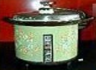
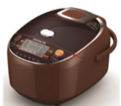
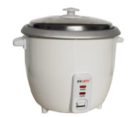
IH电饭煲
电饭煲1号机
微电脑控制电饭煲一号机

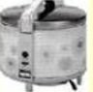
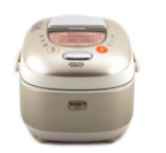
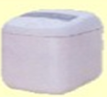
1955年
1972年
1979年
1988年
2004年
2011
真空压力IH煲
IH第一号机
电子控制电饭煲一号
图1.2-1电饭煲发展历程
最初的电饭煲设计相当简单，通过一个按键进行操作，锅胆则是采用铝材质。此后这种机械式电饭煲的外观设计也有了很大改变，原本一身白的电饭煲机身上开始增加了印花及卡通图案。继机械电饭煲之后，电子式电饭煲也随之上市，它们不再仅仅只能煮饭，还提供了定时、煮饭、保温以及菜单选择等多种功能，实现一锅多用。内胆加涂了不粘材质，保证煮饭时更不易糊饭、粘锅。电饭煲在锅盖的设计上也有了不少改变，更有效的保存食物中的水份及营养，不仅美味，而且营养更加丰富。
从产业链的角度分析：电饭煲是通过对钢材、塑料、陶瓷等原材料和铝铸件、电子元器件、电源线、发热管等零配件进行设计、加工、生产、装配出产品，经过品牌的包装、营销，然后销售给顾客使用，在这个过程中完成产品价值的创造。上游行业是钢材、铝、电子元器件、塑料等原材料厂商，下游行业是各级经销商和最终用户。电饭煲相关的上游材料、中游生产和下游渠道的相关产业链如图所示：
上游材料 中游生产 下游渠道
商场超市
专卖店
电商平台
塑料/陶瓷等
钢、铝材
电子元器件
其他配件等
自动保温式
定时保温式
微电脑控制式
IH电饭煲
压力IH电饭煲

图1.2-2电饭煲产业链

1.2.1国际电饭煲产业发展
世界上第一台电饭煲，是1950年代由日本人井深大（索尼创始人之一）发明的。井深大的木桶电饭煲因为当时技术能力有限，蒸出的米饭容易碎裂，难以下咽，所以只能停留在原型产品阶段。虽然产品研发失败，但是他的创新精神影响了第一代电饭煲的诞生。电饭煲的更新经历了五代，分别为：
（1）第一代-机械式加热的自动电饭煲
最初的机械式电饭煲设计是非常简单的，仅通过一个按键来操作，主要是由内锅、锅盖、开关、插座、限温器、加热盘、外壳等构成，其中，内锅是可以随时从外壳中取出，在将内锅置入到外壳之后，两者之间会有空间，里面的空气充当着保温层的作用，这可以减少热量的损耗，在将内锅置入之后，压力会让其与磁钢限温器与加热盘密切接触。加热盘是设置在电饭煲底部位置的，对其进行通电和加热可以让米饭变熟，其两端是由引入棒负责引出的，两根引入棒分别与火线和零线相接。其中，磁钢限温器能够让电饭锅自动断电，在静置的情况下，行程杆会下落，绝缘快接触弹簧片，弹簧片动触点会与铜片静触点相分离，在开关键按下之后，行程杆会向上移动，此时，永久磁铁会与感温软磁吸合，弹簧片释放，线路通电，即可进行加热。在温度升高到一定的程度之后，感温软磁磁性会逐渐下降。在温度降低时，又可以被磁化，这就是科学上常常说的“居里点”。电饭煲在煮饭且内部水分未干之前，内部的温度不会超过100℃，如果锅中的水蒸干，那么温度就会超过100℃ 以上，此时，感温软磁温度也会上升，实现自动断电。在科技的发展下，原有机械式电饭煲的类型也越来越多样化，功能也从单一煮饭增加到重新加热、保温等功能。其中，保温功能就是在原有电路中并联使用自动保温器，在煮饭过程结束后，保温器就会继续维持米饭的温度，在温度低于定值时，静出点就会与双金属片动触电接触，机械通电加热。
（2）第二代-电子式电饭煲
机械式电饭煲普及后，电子式电饭煲开始诞生，该种电饭煲将微芯片与机械开关结合起来，显示上采用了LED灯与数码管形式，这可以实现控制的多功能。在煮饭的过程中，可以随时显示煮饭工作状态、温度控制情况，同时，增加了煲汤、定时、预约等功能，每一个功能都对应着相应的芯片程序。这些功能的造价并不高，且功能非常的全面，因此逐渐在市场中占据了份额，但是后续微电脑电饭煲的出现，则开始取代电子式电饭煲。
（3）第三代-微电脑电饭煲
微电脑电饭煲与电子式电饭煲类似，均采用芯片控制原理，在显示屏上，应用了更加先进的 LCD 显示器，将煮饭过程精细化处理，外观比之以往也变得更加漂亮，用户可以通过屏幕随时了解到其工作情况，提升了大米的口感，因此，该种电饭煲开始逐渐取代传统电子式电饭煲。电脑式电饭煲显示主屏为 LCD 式，将电路分为控制板和电源板两个部分，其中电源板部分可以为电路供电，控制部分能够控制显示屏驱动电路、发生语音电路与芯片供电，其功能是非常多的，在选择好不同的功能时，系统芯片就会根据指令信号来进行判断，从而顺利实现电饭煲的各类功能。传统机械式电饭煲只能够不断地进行煮沸，致使米饭口感偏黏，而电脑式电饭煲的煮饭时间远远长于传统机械式电饭煲，这就是由于其增加了调理功能，有效提升了米饭的口感。通电后，第一阶段是2 min预热时间，是米饭在微温的情况下有一个过渡，随后进入第二个阶段吸水，保证大米与水缓慢而充分的吸水，也是保障口感的一个关键阶段，第三个阶段开始全功率加热进行煮沸，智能电饭煲不仅对大米进行煮沸，同时根据温度上升的快慢告诉程序，判断出锅里的米量为下阶段的调理过程做出对应准备，在煮沸完成后进入第四调理阶段，因为前面已经判断了锅里米的多少，所以给出了相应的调理程序，对大米进行进一步巩固加热，前期水放多了或者放少了，在此进行调整做出更有口感的米饭，进入第五阶段焖饭，大家都知道做完饭不要马上揭开锅，焖一会儿让锅里的热气更进一步充分释放，饭在闷着水汽的锅里保证了湿润度^{【1】}。
（4）第四代-注重米饭质量的IH电饭煲
IH是Induction Heating的简写，也就是电磁加热技术，原理是通过电磁线圈接通交流电，使金属内部自行产生摩擦热量。普通电饭煲加热只有底部加热，而IH电饭煲加热是底部和四周一起加热，也就是360°全方位立体加热，这样煮出的米饭受热均匀，比普通电饭煲煮出的米饭更香甜。而且到了IH电饭煲时代，已经实现了全智能化，不仅可以触屏控制开关，还可以连上手机wifi，控制电饭煲。
（5）第五代-压力IH电饭煲
压力IH电饭煲的诞生，主要是因为煮米饭的最好温度是105℃，所以就需要加压，压力值是1.2个大气压^{【2】}。
电饭煲在经历了五代的不断更新，全球也诞生了一批优秀的生产商，以下图表为全球主要的生产商和所在国的明细：
表1.2-1全球主要生产商
生产商 | 所在国
美的 | 中国
苏泊尔 | 中国
九阳 | 中国
格力 | 中国
奔腾 | 中国
格兰仕 | 中国
海尔 | 中国
半球 | 中国
SANYO | 日本
Panasonic | 日本
Tiger | 日本
Zo Jirushi | 日本
Toshiba | 日本
Philips | 荷兰
Cuckoo | 韩国

2007年的3月11～13日，中国国内企业都熟知的“芝加哥家庭用品展（International Home & Housewares Show，以下简称Housewares 展）”成功举办，时隔仅两月，美国五金展中的Homewares展就在奥兰多召开。美国 Housewares展在美国奥兰多举办，其中家居小家电展区在这个历史悠久的展会上初次亮相，全球多家供货商将日用小家电搬上展台。他们纷纷表示，在美国市场，日用小家电的增长潜力非常看好。
电饭煲市场的增长得益于美国主流消费者注重健康生活的传统，同时受到大量电视明星宣传美食烹饪的影响。可以说，对于烹饪的热情特别是那些以米饭为主要特色的餐饮文化推动了电饭煲的销售。而且，电饭煲市场的增长，远远超过了最初只针对亚裔和西班牙裔美国人的市场定位。这类产品吸引了巨大的消费群体。新一代的电饭煲力求在长期的使用过程中获得持续的烹制效果。包括感应式加热（一种通过磁场把盛米的内胆变成热源的技术）在内的新技术帮助电饭煲高端市场保持增长。厂家还改进了一些设置以促进人体 g- 氨基丁酸（GABA）的吸收。GABA是在糙米中发现的，据称对低血压以及其他一些疾病有改善作用，因此进一步加强了电饭煲健康食品的市场地位。其他时尚的特点包括超大液晶显示屏含时钟和定时器，简易导航控制系统，自动保温和回热循环系统^{【3】}。
从专利申请的角度看，全球专利申请排名前十的企业及其专利申请量分别为：

表1.2-3全球排名前十的企业
序号 | 品牌名称 | LOGO | 数 量
1 | 美 的 |  | 3538件
2 | 松 下 |  | 862件
3 | 格 力 |  | 808件
4 | 苏泊尔 |  | 717件
5 | 九 阳 |  | 627件
6 | 虎 牌 |  | 616件
7 | 三 洋 |  | 212件
8 | L G |  | 210件
9 | 象印 |  | 194件
10 | 小 米 |  | 150件

1.2.2国内电饭煲产业发展
由于我国60%以上人口是以大米为主食，传统的饮食结构使得电饭煲成为人类日常生活中的刚需品，并且我国电饭煲价格相对偏低。饮食结构以及价格较低导致电饭煲市场具有一定的发展潜力。
1976年，广东省湛江市家用电器工业有限公司生产中国第一台简易电饭锅，公司现改成中国红牌集团^{【4】}。经过十几年的发展，我国电饭煲的质量已接近国际水平，工艺日趋完善。1992年全国电饭煲产量达1130.81万个，其中广东省生产1086.05万个，占全国产量的96%。广东省现有电饭煲厂十多家，其中广东电饭煲厂1992年产量达402万个，容声家电公司产量240万个，顺德电饭煲厂100万个，广州电饭煲厂100万个。1993年1～8月全国电饭煲产量为946.85万个，其中广东为919.76万个，1993年全国产量约1500万个，其中广东省生产约1400万个。根据新思界产业研究中心发布的《2019-2023年中国互联网+电饭煲行业发展现状及产业转型策略深度分析与研究报告》显示，2017年，我国电饭煲市场整体销售量达到5110万台以上，其中线上销售量超过2570万台，线下销售量为2540万台；整体市场销售额达到170亿元，线上销售额为60亿元，线下销售额达到110亿元。我国电饭煲市场线上线下双渠道发展模式促进整体市场发展，且线上销量较好，线下收入高^{【5】}。
中国自1979年改革开放以来，我国的经济体制改革和政治体制改革都取得了显著成效，我国GDP等宏观指标，一直保持高速增长。我国政府在宏观调控方面一直处于引导地位，而不是主导，尤其在我国家电产业更是如此，它是我国最早尝试市场化运作的行业，目前已成为我国市场化运作的典型产业。
国家从国务院发布政策、“十三五”规划、政府报告、领导讲话等都对电饭煲行业做了一些纲领性的指导，为行业做了好的发展指引。2000年，国务院转发了建设部等八部委《关于推进住宅产业现代化、提高住宅质量的若干意见》，首次明确提出:推行厨房装备系列化，确保建筑与家电、家具与家电等几者之间的合理搭配。这一切都使我国居民生活有了极大的改善，从而为家电产品的消费提供了积极有力的宏观环境。
2001年11月11日中国经过15年的谈判终于正式成为WT0成员，新一轮外商投资及家电消费热潮也随之而来。因为中国加入WTO后，市场的开放程度将大大提高，同时全球经济一体化的发展，也将进一步提高市场的相互滲透程度。加入WT0后的中国小家电市场，同样是一个极具发展变化的市场。中外家电生产企业要想在这个市场生存和发展，就必须充分地对这个市场的消费现状、消费需求、品牌偏好、购买渠道以及影响购买因素等状况有一个全面和透彻的了解和把握。可以预测，在厨房小家电市场，国外品牌无论在技术质量，功能设置还是外观造型，精巧程度上都比国内品牌高出许多，因此厨房小家电市场必将面临着激烈而残酷的竞争。
2019年6月19日，《第三届中国家用电器协会电饭锅专业委员会》在桂林召开。此次会议上传出的强烈讯号是，全行业正在走出追随日系IH 技术方向的历史进程，迎来了一个创新爆发期。
据悉《中国电饭锅产业技术路线图》于2013年发布，并在2016年进行了第一次修订。2018年，电饭锅专业委员会把第二次修订技术路线图确定为2019 年的重点工作，并在上一次的会议之前形成初稿；此次会议经过讨论，对初稿进行了进一步修正和完善。另外，此次会议还对另外两项 2019 年重点工作进行了讨论，即由苏泊尔牵头制定的《电饭煲内胆性能规范》以及由美的生活电器牵头的米饭香气测试研究工作。此次会议还对到会企业的电饭煲和电压力锅产品进行了产量和销量的数据统计。数据显示，2019年1-6月，代表高端产品的IH电饭煲，在国内市场的销量已经占到国内总销量的15%。中国家用电器协会副理事长王雷表示，电饭锅专业委员会在成立之初，就确立了“好锅做饭”的工作重点，致力于推广更好的产品，促进消费升级，已经取得了非常好的效果。今天，虽然中国整体经济形势面临下行压力，全球市场形势也非常复杂，但是，我们的企业已经学会了对用户需求的洞察，在产品上深刻体现对用户体验的把握。我们相信，在低价竞争已经被主流市场抛弃的今天，产业发展方向会越来越明晰^{【6】}。电饭煲行业在不断的发展历程中也形成了一些标准，有国际标准，国内标准，省级区域标准，地级市标准等。
目前，美的、苏泊尔、九阳在我国电饭煲整体市场中排名前三。美的是国内起步较早的家电龙头企业，发展历史较长，知名度较高，在电饭煲市场所占份额最大，保持在40%左右；苏泊尔主打的是小家电市场，对电饭煲类家用小电器产品积极进行更新升级，所占份额持续稳定增长；九阳是从2011年开始渗入电饭煲市场，市场占有率保持增长态势。广东鸿智智能科技股份有限公司一直专注日韩中高端品牌客户的需求，鸿智公司专注于各种类型的电饭锅、慢炖锅和压力锅知识产权引领电饭锅企业高质量发展。广东华强电器集团有限公司借力工业互联网技术，针对不同市场的饮食习惯率先推出具有设计专利的陶瓷内胆电饭锅。伴随着移动互联网的高速发展，人机交互、重视体验成为家电产品发展的大趋势。电饭煲作为生活家电中必需品，智能化、wifi远程控制成为电饭煲的新特点。智能型电饭煲市场份额得到进一步扩大，特别是IH型智能电饭煲得到高速发展。新品电饭锅可通过手机APP实现一键遥控电饭锅定时开关及控温保温功能等^{【7】}。
具体国内布局为：（1）京津冀行业布局：在北京，天津等北方一线城市，电饭煲行业布局较多，市场发展快；（2）长三角行业布局：在上海、浙江一带，经济发达，消费观念前卫，电饭煲行业前景光明；（3）粤港澳行业布局：在深圳、广州、澳门、香港、澳门等城市，收到外来文化影响较大，电饭煲行业发展市场规模较大；（4）川渝行业布局：以川渝为代表的中国西部地区，正不断崛起.
从申请量的角度去分析，截止到2019年11月24日，全国电饭煲申请量排名前十的省市分别为：广东省，其专利申请的数量为9657件；浙江省，其专利申请的数量为2001件；山东省，其专利申请的数量为1077件，江苏省，其专利申请的数量为712件；上海市，其专利申请的数量为566件，北京市，其专利申请的数量为462件，四川省，其专利申请的数量为350件；广西壮族自治区，其专利申请的数量为309件；湖北省，其专利申请的数量为303件；安徽省，其专利申请的数量为295件。
其中国内申请量排名前十的企业分别为：
表1.2-4中国排名前十企业
序号 | 品牌 | LOGO | 数 量
1 | 美 的 |  | 3538件
2 | 格 力 |  | 808件
3 | 苏 泊 尔 |  | 717件
4 | 九 阳 |  | 627件
5 | 虎 牌 |  | 616件
6 | 小 米 |  | 150件
7 | 伊 莱 特 |  | 113件
8 | 格 兰 仕 |  | 85件
9 | 红 |  | 72件
10 | LG(天津) |  | 71件

1.2.3广东省电饭煲产业发展
广东是我国的制造业大省，珠三角一带的城市制造业都很发达，很多家用电器都是在这里生产的。我们家庭常用的电饭煲产量最大的城市是在广东，广东粤西地区的廉江市，属于湛江管辖，小家电产业发达，电饭煲产量占全国3成以上，所以被称为“中国电饭煲之乡”。如广东威王集团有限公司、广东美满集团有限公司等企业，在早期主要为国内的几家知名电器生产厂进行贴牌生产，经过多年的积累与探索，成功建立了自己的品牌和销售网络，产品畅销国内外。与此同时，廉江市委、市政府致力培育电饭煲龙头企业，实施龙头带动，使之成为电饭煲产业集群的核心主体，带动该产业的不断发展壮大。经过发展，廉江市电饭煲行业品种、规格齐全，产品的质量不断提高，产业日趋成熟，在国内有一定的市场占有率和知名度。
下图是截至2019年11月18日广东省电饭煲的申请趋势，需要说明的是发明专利申请通常自申请日起18个月（要求提前公布的申请除外）才能被公布。因此，2018-2019年的专利申请数量是不完整的。

图1.2-3广东省专利申请趋势

1.2.4湛江市电饭煲产业发展
湛江市小家电产业经过三十余年的发展，已形成较大规模，尤以电饭锅为代表的小家电坚持走科技创新之路，已实现从单一型低端产品向全能型、数码智能型高新产品发展，由“湛江制造”向“湛江智造” 转型发展，电饭煲生产总产量大，已发展成为湛江市工业经济领域的主要支柱产业之一。
湛江市电饭煲产业可分为四个阶段，具体第一阶段为上个世纪70～80 年代末。 该阶段典型的电饭锅品牌企业以三角牌、半球牌等本土品牌为主，这些企业从生产电饭锅零配件开始，到组装电饭锅，到后来的向独立自主生产电饭锅转变，电饭锅产品大量覆盖国内市场，这些品牌几乎占据着我国电饭煲产业的半壁 江山^{【7】}。
1976年，中国第一台三角电饭锅由广东省湛江市家用电器工业有限公司生产，这也是我国首创的第一代电饭锅，俗称“冬瓜煲”。其设计十分简单，即通过一个按键进行控制，内部锅胆采用的是铝材质，外壳则经后续设计增加了一些印花图案^{【8】}。在80年代后期，半球集团蓬勃发展，把前期的“冬瓜煲”升级到了“直筒煲”，三角牌电饭煲采用黑晶不粘内胆，外观有印花，后来发展到不锈钢的锅体， 但都属于机械型电饭锅。
第二阶段为上世纪90年代，该时期为整个湛江市家电产业蓬勃发展的关键时期。 初期，半球西施电饭煲诞生，电子控制保温式至今仍为大部分家庭所使用。到了后期，随着市场经济的快速发展和日益成熟，在激烈的市场竞争过程中，半球品牌在管理体制和发展战略等方面出现失误，曾被称为电饭煲生产巨头的半球企业开始逐渐衰退，一大批“半球人”离开半球，开始了自己的创业之路。与此同时，各类家电企业迅速崛起，曾效力于半球的技术、管理、营销等人才在珠三角和本地，租用半球的老厂和品牌，或组建小规模的新厂，开始创业，尤其以各类电饭锅企业最为明显，形成了较为完整的电饭锅产业集群，大大的促进了湛江县域经济、民营经济的发展。
第三阶段为本世纪初期。廉江政府领导以优惠的政策鼓励在珠三角生产电器的廉江老板回家乡创业，先后有200余家电饭煲企业集聚到了湛江的廉江、坡头、赤坎三个区域。 在政府的大利扶持下，湛江市小家电企业逐步发展，初具规模，培育出了“鸿智”、“红牌”等电饭煲龙头企业，也形成了较为完善的电饭煲产业链，同时，湛江市被中国轻工业联合总会和中国家电协会联合授予国内唯一的“中国电饭锅产业基地”称号，廉江获“中国电饭锅之乡”称号。该时期的电饭锅产品以微电脑控制的初级智能煲为主、它们提供了定时、煲粥、煮饭、保温等功能，如图4所示。此外，产生了传统高压锅和电饭锅的升级换代产品电压力锅，在烹调方式、安全性、功能性、热效率等方面优势明显。
第四阶段为2010年至今该阶段的湛江电饭煲企业紧跟用户需求，结合当前科学技术的发展，在产品技术研发上逐步重视，同时在电饭煲产品的开发过程中逐步导入工业设计理念，开发出一系列的高智能、IH电饭煲等触控式的高品质产品。该时期的产品具备了24小时预约定时、智能煮饭记忆、微压烹饪技术等人性化功能，产品造型更加个性化、多样化、功能更加齐全，操控方式更加智能， 食物营养更加丰富。
中国轻工业联合会步正发会长在2012年3月举办的中国家电发展高峰论坛演讲中指出， 2012年的中国家电工业总产值达到1.14万亿元， 同比增长12.3%， 家电业出口额突破503亿美元，增幅6.5%。他指出，对于中国家电业今后的发展，原有的爆发式增长时期已经过去，无论是城市还是农村，家电的普及率都已大幅提升，更新换代和消费升级将是未来主要的增长点。为此，不管是国内知名品牌，或是小厂商，尤其是湛江地区电饭煲产业要想获得长期的稳定增长，就应该在调整产品结构、加大技术研发创新力度、构建品牌优势、增强品牌影响力、 注重用户需求、强化用户体验、增加产品价值等方面进行新一轮的探索和升级^{【9】}。
中国轻工业联合会和中国家用电器协会授予了廉江市“中国电饭锅之乡”的荣誉称号。在此基础上，廉江市将全力向“中国电饭锅产业基地”及“中国电饭锅之都”冲刺，大力推动区域特色经济再上新台阶，让廉江电饭煲煮天下人之饭，让廉江电饭煲走进世界每个家庭，努力把廉江建设成为具有相当影响力的电饭煲产业之都^{【10】}。

1.3小结
随着中国城镇化进程加快，消费群体年轻化的趋势越来越突出，对电饭煲的需求也呈现出向高端化、时尚化、小容量趋势发展。电饭煲目前已成为中国家庭市场规模最大的厨房小家电产品之一。随着80、90后年轻一代消费者的崛起，以及消费结构的升级，我国电饭煲低端产品市场份额逐渐收缩，市场开始向以IH技术为代表的高端化、智能化方向发展。
目前，中国市场上，电饭煲产品主要类型以机械型电饭煲、微电脑电饭煲，智能电饭煲为主，机械型电饭煲和微电脑电饭煲以其价格优势满足国内消费群体的需求，但随着人民生活水平的提高，消费者对“好米饭、健康米饭”品质诉求的不断提升，智能型电饭煲市场份额得到进一步扩大，特别是IH型智能电饭煲得到高速发展。从电饭煲行业的竞争情况来看，美的、苏泊尔、松下三大品牌保持市场前三的领头位置，除传统的电器品牌外，互联网品牌也在电饭煲市场占据一席之位。在国内外品牌竞争中，我国本土品牌占据69.7%的市场份额，领先于国外品牌，我国本土电饭煲行业竞争实力较强。
最后综合各方面因素对中国未来电饭煲市场趋势进行预测，得出结论：中国电饭煲市场将迎来新的消费高潮，产品将向智能化，绿色化，个性化的方向发展，相关企业应及时在各方面做好准备，开发新型产品，进行生产技术的改造，调整相关的组织结构，从而满足消费者的需求。
引用文献：
【1】车天翔.浅谈家用电饭煲工作原理及发展历史[J].技术与场，2015，22(11):137.
【2】 从世界第一台电饭煲的诞生，看四代电饭煲的发展 2017年9月6日，来源：飞象网.
【3】许玫.美国小家电市场纵览(上)[J]. 电器，2007(06):66-69.
【4】回眸家用电器进化历程[J].家用电器，2019(10):90-91.
【5】电饭煲行业发展趋向智能化 国内市场三家独大.
【6】王洪志.我国电饭煲市场的研究[D].吉林大学，2004.
【7】陈莉.用创新实现超越——记第三届中国家用电器协会电饭锅专业委员会2019年第一次会议[J]. 电器，2019(07):35.
【8】韩卫国，黄天杨.湛江市小家电发展历程与探索研究——以电饭煲为例[J]. 机电产品开发与创新，2014，27(06):40-42.
【9】黄天杨，韩卫国，苏颜丽.湛江市电饭锅产业品牌建设研究[J].设计艺术(山东工艺美术学院学报)，2015(01):57-59+80-81.
【10】韩卫国，黄天杨.湛江市小家电发展历程与探索研究——以电饭煲为例[J]. 机电产品开发与创新，2014，27(06):40-42.
【11】韩卫国，黄天杨.湛江市小家电发展历程与探索研究——以电饭煲为例[J]. 机电产品开发与创新，2014，27(06):40-42.

第二章电饭煲产业发展方向

2.1专利技术发展趋势分析

2.1.1全球专利发展趋势分析
日常生活中应用电饭煲已经有70年之久，世界上第一台电饭煲是由日本人井深大的东京通讯工程公司于1950年发明的，随后电饭煲逐渐走进厨房。最初的电饭煲功能简单，样式单一，随着时代进步发展，各式各样的新式饭煲层出不穷，无论从外观还是功能上都有着翻天覆地的变化。
一项产业处于上升期时，其势必引入更多的竞争。专利作为一种排他性的权利，在很大程度上能反映出竞争的程度，进而映射出行业变化的趋势。在电饭煲行业，专利申请总量的趋势呈现不断上升趋势。
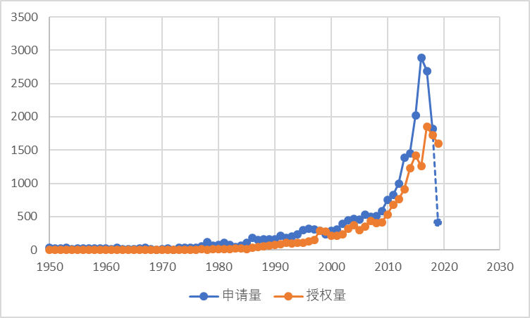
图2.1-1全球专利申请及授权趋势
通过全球专利申请和授权数据的分析，专利申请和授权趋势基本相同。由于，不是所有专利申请都可以授权，以及发明专利审查后授权的影响，授权专利数量比申请量少。从图中可以看出，全球电饭煲专利技术的发展可分为三个阶段：
①萌芽期（1980年以前）
1980年以前，全球电饭煲技术发展缓慢，每年电饭煲相关技术专利申请数量相对较少，对于电饭煲在家居生活中的实际应用较少，每年全球的总量维持在几十件，专利申请数量维持在非常低的水平。原因在于，1980年以前家电市场主要是欧美主导，欧美的饮食习惯主要是肉类、牛奶和面包，烹调器皿主要是加工肉、奶和面包等食品相关的煎烘烤用具，电饭煲研发技术发展相对比较缓慢。
②缓慢发展期（1981年—2000年）
上世纪80-90年代，世界经济金融环境总体上是严峻的，在全球性紧缩政策和高利率的抑制下，经济增长速度明显比较缓慢，美国、英国经济出现衰退的迹象；国际金融业呈现收缩的势头，金融市场受世界经济、政治发展中不稳定因素的影响，动荡重新加剧；各行业的发展受到严重的影响，技术发展行对缓慢。但是，90年代后日本、韩国经济及科技发展迅速，成为家电市场主导，对电饭煲技术的贡献较大，电饭煲相关技术呈现缓慢上升趋势。
③快速发展期（2001年至今）
2001年以后，随着中国等国家科技的快速发展，消费者对家电要求越来越高，对电饭煲等便捷式厨房用具的需求量不断加大，技术不断发展，电饭煲技术趋于成熟，全球专利申请量快速上升。由于发明专利存在十八个月的公开期限，部分专利存在公开延迟，导致图中2018、2019两年显示的数据比实际申请量少。电饭煲作为便捷和常用的厨房用具，与智能家居和物联网的结合日益紧密，可以预见2020年的申请量还会有所增加。
专利申请的态势变化受很多因素的影响，其中市场导向占比最大。专利态势呈现如上图所示，原因如下：早在1976年，湛江市家用电器工业公司就生产出国内第一台简易电饭煲。但是由于当时的产品技术限制，功能比较单一，主要是国内市场的销售为主。在2001年以后，各个生产厂家和研究机构对电饭煲的安全性、便捷性和智能性等进行了深入研讨，成功地引导了市场。经过多年的研发积累，技术趋于成熟，专利申请出现快速增长。各种智能家居产品的兴起和消费者对健康及生活用品质量的持续关注，越来越多的企业和投资人看到了智能电饭煲产品的爆发希望，这些投资人的加入也加速了智能电饭煲的普及并缩短了市场探索的周期。
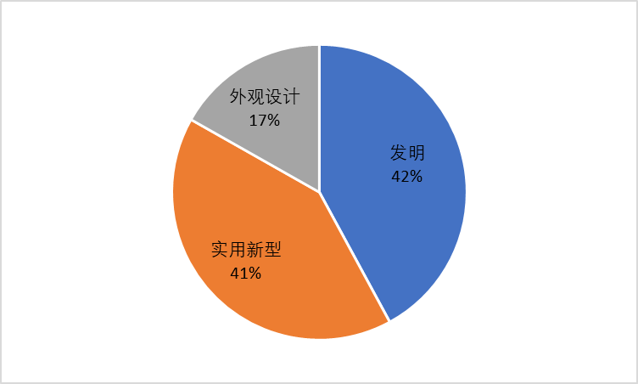
图2.1-2全球专利类型分布
由上图看出，在电饭煲全球专利申请中，发明专利占专利总申请量的42%，实用新型占41%，外观设计占17%；可见，三种类型的专利申请中发明和实用新型的占比相当，外观专利占比较少，电饭煲技术创新程度较高。
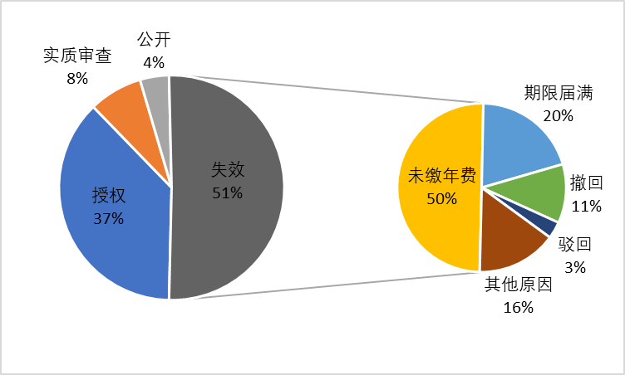
图2.1-3全球专利法律状态
专利的法律状态主要包括专利文件申请、公开、授权、有效和失效。一般认为，申请量的大小反映了对技术的关注程度，申请量较大的表明专利申请人在一定时间段内对该技术进行了较多的研究。如果专利申请能够获得专利授权，则意味着该专利技术相对于现有技术具有新颖性和创造性，符合《专利法》规定的授权条件。因此，授权量的大小可反映出申请人对该领域技术的掌握程度。有效的专利通常是企业较为重视的技术，也是其在市场竞争中的有力武器，是保护知识产权的主要工具，因此有效量在一定程度上体现了专利权人的核心技术。有效专利越多，越容易构建企业专利池，形成知识产权壁垒，为企业产品的生产、利润和市场占有率保驾护航。
从上图可以看出，有关电饭煲的相关专利处于有效且授权状态的专利占总申请量的37%；处于申请中状态的专利占总申请量的12%，处于申请中状态的专利包括实质审查和公开；处于失效状态的专利占总申请量的51%。处于失效状态的专利中，未缴纳年份失效的专利占失效专利总量的50%；期限届满的专利占20%；撤回的专利占11%；驳回的专利占3%；其他原因失效的专利占16%。
由此可以得出，该领域的专利处于授权状态的专利占比不足四成，处于审中状态的专利占比一成，处于失效状态的专利超五成。足见该领域的发展技术更新迭代比较快，处于产品转型的高速发展期。结合专利申请类型分析，发明占比较小，技术创新存在很大的上升空间。

2.1.2中国专利发展趋势分析
中国的第一台简易电饭煲是由湛江市家用电器工业公司于1976年出产的。目前，我们正经历一个电脑技术、网络技术高度发达的时代，技术的发展给人们带来便利的同时，人们自身对生活质量的要求也越来越高。因而电饭煲行业的产品更新换代的速度也越来越快，新技术的研发和使用，促使电饭煲的专利申请量也快速增长。
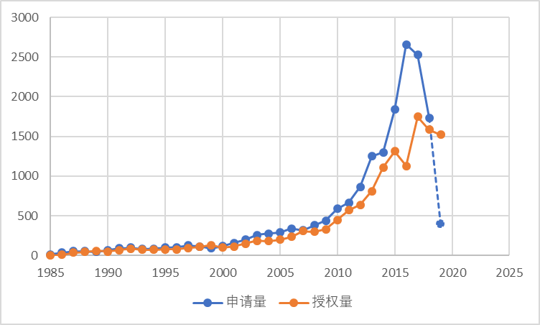
图2.1-4中国专利申请及授权趋势
通过中国专利申请和授权数据的分析，专利申请和授权趋势基本相同。由于，不是所有专利申请都可以授权，以及发明专利审查后授权的影响，授权专利数量比申请量少。从图中还可以看出，中国电饭煲专利技术的发展也分为三个阶段：
- 萌芽期（1990年以前）
中国虽然在上世纪七十年代就有电饭煲的生产，但是由于当时专利制度的制约，没有相关的专利申请，直到1985年后才有相关的专利申请出现。在此期间中国的电饭煲技术发展相对比较缓慢，在改革开放的大潮的影响下，国内的许多企业抓住家电市场供应缺口纷纷与国外家电企业进行合作，合资引进生产线及相应的技术。国内的技术水平有限，主要的技术和零部件等都需要依靠国外。通过合作我国企业逐渐进行技术学习和创新改进，创建了自主品牌。
- 缓慢发展期（1991年—2000年）
90年代后各地企业纷纷投入到需求量大的家电项目中，我国一跃成为仅次于美国、日本的第三大家电生产大国。由于生产家电企业过多，产能过剩，使得市场开始转向买方市场，各大家电企业纷纷多元化发展，市场不断细化，产品不断丰富，电饭煲、微波炉、油烟机等得到各厂家的重视，给电饭煲技术发展带来了机遇。
- 快速发展期（2001年至今）
2001年以后，我国家电行业经过了阶段性的调整后，出台了鼓励出口、拉动内需等政策。中国是全球最大的电饭煲消费市场，生产企业众多，产业链完善。同时，中国拥有具有竞争力的工程师红利、拥有较为先进的生产线，因此，中国电饭煲企业在盈利能力、产品性价比上都具有较强的国际竞争力。这些条件促使中国家电企业在站稳国内市场之后，具备了一定国际化的能力。中国电饭煲行业成长出多家优秀企业，美的、格力、九阳、苏泊尔等品牌享誉全球，产品远销世界各地。智能化等新技术越来越多的应用到家电行业，新兴品牌如小米，正呈“后来者居上”的态势奋力追赶。目前，电饭煲等家电的出口主要集中在美国、日本、德国、巴西、俄罗斯、法国等地区。
消费者对家电要求越来越高，对电饭煲等便捷式厨房用具的需求量不断加大，技术不断发展，电饭煲技术趋于成熟，专利申请量快速上升。由于发明专利存在十八个月的公开期限，部分专利存在公开延迟，导致图中2018、2019两年显示的数据比实际申请量少。随着80、90后年轻消费者的崛起，新生代用户成为市场增长主力军，其追求时尚科技、重视潮流个性化的消费特点推动了电饭煲市场向高端、智能化发展。融入智能科技的新品牌开始出现，同时中高端电饭煲的销售额占比正在增长。可以预见2020年的申请量还会有所增加。
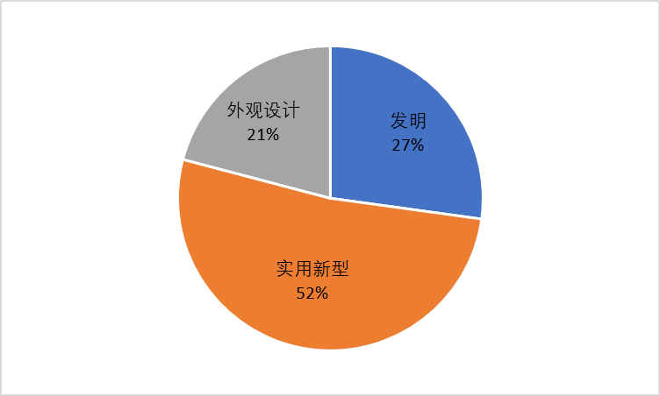
图2.1-5中国专利类型分布
由上图看出，在电饭煲中国专利申请中，发明专利占总申请量的27%，实用新型占52%，外观设计占21%；可见，三种类型的专利申请中实用新型的占比超过专利总申请量的五成，发明和外观专利占比基本相当，电饭煲技术创新程度不高。发明专利是指前所未有、独创、新颖和实用的专利技术或方法；发明专利在实用新型专利、发明专利及外观专利三种专利类型中的技术含量及价值是最高的，因此发明专利的保护期是最长的保20年，也因为发明专利的研究试验是最辛苦的，投入也是最高的发明是我国专利法保护的对象之一。由于，中国电饭煲领域发明专利占比较小，国内企业在电饭煲技术上的创新空间很大，前景广阔。
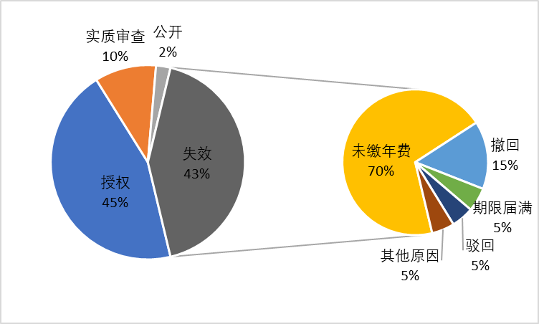
图2.1-6中国专利法律状态
专利的法律状态主要包括专利文件申请、公开、授权、有效和失效。专利权特别是有效专利权是企业竞争的有力武器，具有较多专利权的申请人之间存在相互竞争又紧密合作的关系，而专利权较少的申请人则很难参与到游戏规则的制定中，或许将只能通过购买专利权等手段来进入相应的市场。
从上图可以看出，有关电饭煲的相关专利处于有效且授权状态的专利占总申请量的45%；处于申请中状态的专利占总申请量的12%，处于申请中状态的专利包括实质审查（10%）和公开（2%）；处于失效状态的专利占总申请量的43%。处于失效状态的专利中，未缴纳年份失效的专利失效专利总量的70%；撤回的专利占15%；期限届满的专利占5%；驳回的专利占5%；其他原因失效的专利占5%。
由此可以得出，该领域的专利处于授权状态的专利占比不足五成，处于审中状态的专利占比一成，处于失效状态的专利超四成。足见该领域的发展技术更新迭代比较快，处于产品转型的高速发展期。同时，根据各企业对于相关技术的研发成果类型的不同，进行了不同形式的专利保护，包括产品的外观。结合中国专利申请类型分析，发明占比很小，技术创新存在很大的上升空间。

2.1.3主要申请人专利发展趋势分析
排名前十的申请人主要是中国、日本和韩国的企业，在这十名申请人当中中国企业占了五成，体现了中国在该领域的影响力远超其他国家或地区，主要申请人排名如下图所示。排名前十的企业美的、松下、格力、苏泊尔、九阳、虎牌、三洋电机、LG、象印都是国际知名的家电生产和销售商，只有小米是后起之秀，最新加入者。其中，美的专利申请量在所有申请人中遥遥领先，在国内美的公司的产品傲视同行，雄踞第一；在国际上，美的在该领域的地位也是不可撼动的。
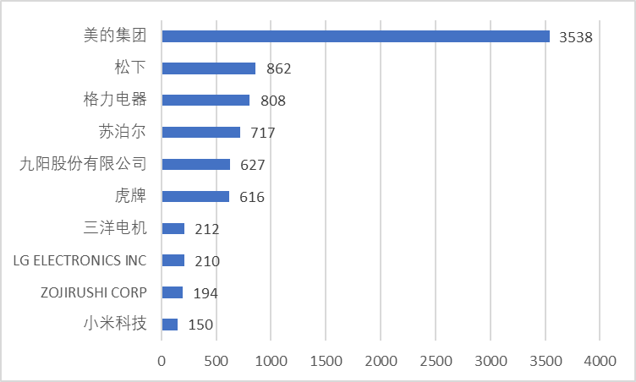
图2.1-7主要申请人排名
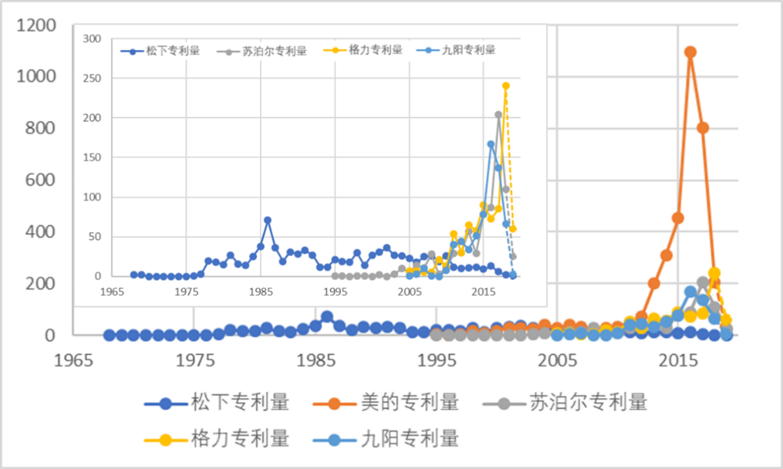
图2.1-8主要申请人专利发展趋势
排名前五的专利申请人的专利发展趋势：美的电饭煲相关专利技术的布局从1995年才开始进行，美的在起步较晚的情况下，经过1995到2010年15年的技术积累，专利呈现井喷式增长，一跃成为行业的龙头；松下电饭煲相关专利技术的布局从1970年就已经开始进行。松下虽然起步较早但是在电饭煲领域的专利申请一直保持在年申请量20到30件的水平，专利总体趋势呈现波动式。在1986年专利申请出现一个高峰，这与公司整体的结构调整或品牌战略有着重要的联系；格力电饭煲相关专利技术的布局从2005年才开始进行，比美的起步晚很多，但是其在该领域的专利申请一直处于上升趋势，在2018年出现一个高峰；九阳电饭煲相关专利技术的布局从2005年才开始进行，与格力的技术发展相类似，比美的起步也晚很多，但是其在该领域的专利申请也一直处于上升趋势，在2016年达到高峰，其后有所下降；苏泊尔电饭煲相关专利技术的布局从1995年才开始进行，与美的同步，均早于九阳和格力。但在2010年之前技术发展一直比较缓慢，每年专利申请量较少，在2010年后技术发展比较迅速，在2017年出现专利申请高峰。
随着消费升级和移动互联网普及，智能家电迅速兴起，可以预见主要的申请人在今后几年的专利申请量仍会维持在较高水平。

2.2专利区域分布分析

2.2.1专利布局区域分析
全球公开区域反应的是全球范围内电饭煲相关专利申请的国际主要专利权人的地域分布信息，从另一方面可以反应出全球主要市场区域分布情况，专利集中的地区也是市场竞争及市场需求比较旺盛的地区。其中，最先公开国一般都是首先提出该项专利技术的国家，即专利技术的来源国，一般是专利权人所在国家或地区，也是该项技术首先要求获得专利权保护的国家或地区。
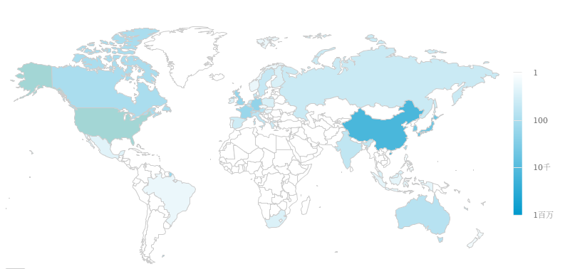
图2.2-1全球专利地区布局
该领域的专利申请分布国主要包括中国大陆、日本、韩国、德国、美国这五个国家。其中，中国在电饭煲领域的研发实力一枝独秀，专利申请量最大，如此高的专利申请量充分证实了中国在电饭煲领域的引领地位，无论是研发资金还是研发人员的投入都是其他国家无法与之相提并论的。其次，为日本和韩国，专利申请排名二和三，其研发实力也不容小觑，但与中国之间的差距仍然是巨大的，目前尚不构成对中国的领导地位的直接威胁。紧随其后的第三梯队是德国和美国，这两个国家的专利量申请基本相当，可以看出第三梯队电饭煲的研发和专利布局也在进行之中，但面对中国的先发优势，要在该领域内形成气候，尚需假以时日。
在一个国家或地区的专利申请也可以直接反映该国/地区在全球市场中的地位。由图中的信息可以看出，中国是当前电饭煲领域的主要市场，以电饭煲为目标国的专利申请量（即在各自区域公开的申请量）遥遥领先于其他国/区域的申请量。中国的专利申请量充分说明了中国市场对于世界其他国家和地区的重要意义。在我国企业在电饭煲领域的研发实力，整体技术达到国际先进水平，国内电饭煲领域专利壁垒已经形成，国外企业在中国的抢滩登陆势的机会是比较小的，我国企业可以加快国外专利的申请布局，进一步的占有国外市场。
总之，中国在电饭煲领域的研究占有明显的优势，其专利申请量远远超过其他各国的申请量。虽然日本、韩国是目前世界上电饭煲领域比较领先的国家，它拥有该领域大部分的重要申请人，例如日本松下、象印、三菱、虎牌、东芝、日立等，韩国的酷晨、福库、三星、LG等。但是这些国家的企业对后续电饭煲改进、智能应用等领域的涉足还是比较有限的。目前，中国是世界上最大的电饭煲生产国、进出口国和消费国，存在着巨大的利润空间。
中国专利公开区域反应的是国内电饭煲相关专利申请的中国主要专利权人的地域分布信息，从另一方面可以反应出中国主要研发主体或者是生产厂商的分布情况。
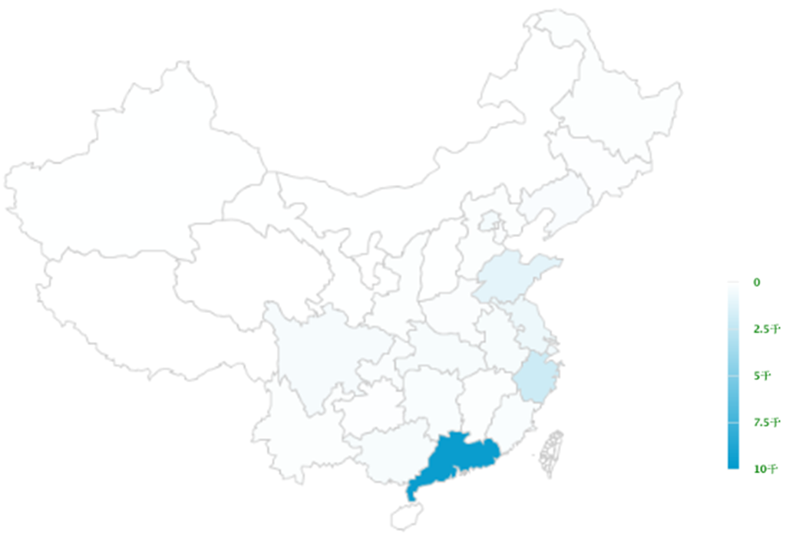
图2.2-2中国专利地区布局
该领域的中国专利申请分布地区主要广东省、浙江省、山东省、江苏省和上海市这五个地区。其中，广东省在电饭煲领域的研发实力一枝独秀，专利申请量最大，如此高的专利申请量充分证实了广东省在电饭煲领域的引领地位，无论是研发资金还是研发人员的投入都是其他地区无法与之相提并论的。其次，为浙江省和山东省，专利申请排名二和三，其研发实力也不容小觑，但与广东省之间的差距仍然是巨大的，目前尚不构成对广东省的领导地位的直接威胁。紧随其后的第三梯队是江苏省和上海市，这两个地区的专利申请量基本相当，可以看出第三梯队电饭煲的研发和专利布局也在进行之中，但面对广东省的先发优势，其他区域想要超越可能性非常小。
在一个地区的专利申请也可以直接反映地区在中国生产和研发中的地位。由图中的信息可以看出，广东省是当前国内电饭煲的主要生产或研发基地，以电饭煲专利申请量遥遥领先于其地区。专利申请量充分说明了广东省对于其他地区在电饭煲技术发展中的重要引领意义。在广东省企业在电饭煲领域的研发实力，整体技术达到国际先进水平，电饭煲领域专利壁垒已经形成，其余地区企业在进入难度加大。
总之，广东省在电饭煲领域的研究占有明显的优势，其专利申请量远远超过其他地区。广东省拥有中国该领域大部分的重要申请人，例如：美的、格力、格兰仕、伊莱特、湛江市家用电器等。虽然浙江、山东省但是这些地区的企业也涉足该领域的，但是领军企业比较有限。

2.2.2区域技术变化趋势分析
电饭煲专利主要分布国家的专利申请趋势如下图所示：
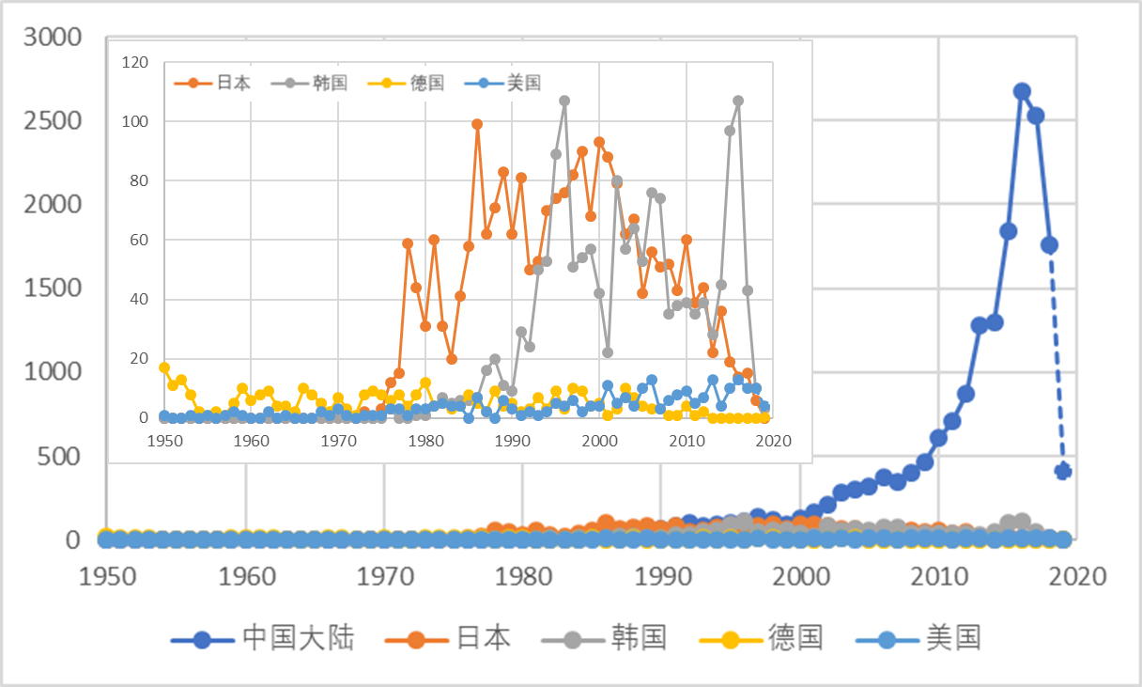
图2.2-3主要国家专利布局趋势
中国电饭煲专利申请量在世界各国的专利申请中遥遥领先，中国电饭煲专利技术的发展主导着世界电饭煲专利技术发展，其发展趋势分为三个阶段：
① 萌芽期（1990年以前）
在此期间中国的电饭煲技术发展相对比较缓慢，在改革开放的大潮的影响下，国内的许多企业抓住家电市场供应缺口纷纷与国外家电企业进行合作，合资引进生产线及相应的技术。国内的技术水平有限，主要的技术和零部件等都需要依靠国外。通过合作我国企业逐渐进行技术学习和创新改进，创建了自主品牌。
② 缓慢发展期（1991年—2000年）
90年代后各地企业纷纷投入到需求量大的家电项目中，我国一跃成为仅次于美国、日本的第三大家电生产大国。由于生产家电企业过多，产能过剩，使得市场开始转向买方市场，各大家电企业纷纷多元化发展，市场不断细化，产品不断丰富，电饭煲、微波炉、油烟机等得到各厂家的重视，给电饭煲技术发展带来了机遇。
③ 快速发展期（2001年至今）
2001年以后，我国家电行业经过了阶段性的调整后，出台了鼓励出口、拉动内需等政策。中国是全球最大的电饭煲消费市场，生产企业众多，产业链完善。同时，中国拥有具有竞争力的工程师红利、拥有较为先进的生产线，因此，中国电饭煲企业在盈利能力、产品性价比上都具有较强的国际竞争力。这些条件促使中国家电企业在站稳国内市场之后，具备了一定国际化的能力。中国电饭煲行业成长出多家优秀企业，美的、格力、九阳、苏泊尔等品牌享誉全球，产品远销世界各地。智能化等新技术越来越多的应用到家电行业，新兴品牌如小米，正呈“后来者居上”的态势奋力追赶。目前，电饭煲等家电的出口主要集中在美国、日本、德国、巴西、俄罗斯、法国等地区。
专利申请量排名在第二至第五的日本、韩国、德国和美国，专利申请总体上呈现震荡式发展趋势。德国和美国的专利申请量一直比较小，发展趋于平缓。上世纪九十年代之前，专利申请主要是日本和韩国，在90年代后，中国占据主导地位。这与中国在90年代以后中国成为世界最大的家电消费国关系密切，市场很大程度上引导技术的发展。
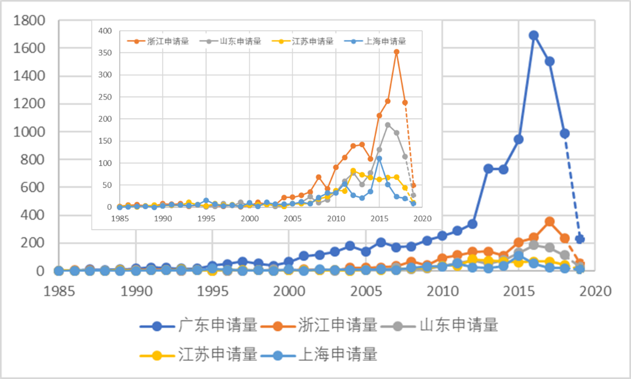
图2.2-4中国主要地区专利布局趋势
广东省电饭煲专利申请量在中国专利中遥遥领先，广东省电饭煲专利技术的发展主导着中国电饭煲专利技术发展，其发展趋势也分为三个阶段：
- 萌芽期（1995年以前）
广东省作为国内最早生产电饭煲的地区，在电饭煲相关技术领域占有绝对的技术优势。受到国内政策的影响，广东省的专利申请起步较晚。在此期间中国的电饭煲技术发展相对比较缓慢，在改革开放的大潮的影响下，广东省的许多企业主要是与国外家电企业进行合作，合资引进生产线及相应的技术。主要是通过模仿国外的技术进行生产，自主知识产权的拥有量比较少。
- 平稳发展期（1996年—2010年）
90年代后我国一跃成为仅次于美国、日本的第三大家电生产大国，给电饭煲技术发展带来了机遇。但受到1997年亚洲金融风暴的影响和 2007年全球金融危机的影响，出口下滑严重，广东省作为最大的家电出口省，该时期内的国内家电产业受到一定的冲击。
- 快速发展期（2010年至今）
2010年以后，广东家电行业的发展现已面向全国、走向世界，除在珠江三角洲建成全球最大的家电制造基地外，还在全国许多省市以及世界160多个国家和地区建有生产基地、科研或营销机构。广东省家电现已成为广东省最具竞争力的支柱产业之一，发展跨入世界先进水平。培育出一大批具有国际先进水平的自主家电品牌和龙头企业，美的、格力、九阳、苏泊尔等品牌享誉全球，产品远销世界各地。特别是在时尚、环保、节能和人工智能的创新生产中，很多家电产品因科技含量高受到国内外广大消费者认可。
专利申请量排名在第二至第五的浙江省、山东省、江苏省和上海市，专利申请总体上呈现震荡式上升趋势，这四个地区的专利申请量都是从2010年之后大幅增加。这四个地区的专利下滑点主要处于2009年到2014年之间，原因可能是受到经济危机的影响。从2009年到2014年，全球经济的增长仅仅在3.5%，全球经济发展缓慢，市场低迷，对国内电饭煲生产厂家或多或少都带来了影响，该阶段的研发资金投入间接收到影响，体现在该阶段的专利申请出现小幅度波动。

2.3技术构成分析

2.3.1各分支技术专利申请情况分析
下图所分析的内容为主要技术分支下专利的申请趋势，每个数据点代表的是该技术分支下在该时间段内一共申请了多少件专利。通常来说，专利申请量随时间的上升代表了相关技术创新趋向活跃，技术发展较为迅速；专利申请量的持平和下降则代表技术创新趋向平淡，技术发展较为迟缓，或技术已经趋于落后并被其他技术取代，专利申请趋势能够在一定程度上反应出技术的发展历程、技术生命周期的具体阶段以及预测未来一段时间内的发展趋势。
通常来说，专利申请数量随时间呈上升趋势，说明该技术分支所代表的相关技术创新趋向活跃，技术发展较为迅速。
从图中可以看出，电饭煲整机的专利申请一直处于持续状态，并且专利申请是最多的；电饭煲所用的零部件专利申请也处于持续申请状态，但在2009年之前的专利申请量一直维持在较低水平；盖子及盖子锁闭装置一直也是研发的重点方向，每年都有专利申请产生；加热装置在2005年之前专利相对较少，加热方式单一，对该技术的关注是从2005年开始，实现加热装置品种多样化，值得注意的是内置加热和感应加热，在2005年之前一直是加热方式的重点关注对象，布局专利较多；自动保温控制一直是电饭煲功能不可或缺的一部分，因此其专利申请一直持续，并且每年的申请量基本相当；蒸汽的排出技术，在2010年之前专利布局较少，研发存在断续现象；底部接触部件等所用材料的研发及选择也是电饭煲的重点研究方向，专利申请一直处于持续状态。
总之，从图中可以看出，电饭煲相关专利技术从2014年开始，各分支继续都进入了快速发展期，每个分支的专利申请量都在大幅增加。在这十个专利申请比较集中的技术分支布局专利难度较大，要密切关注竞争对手的专利申请，避免造成侵权。
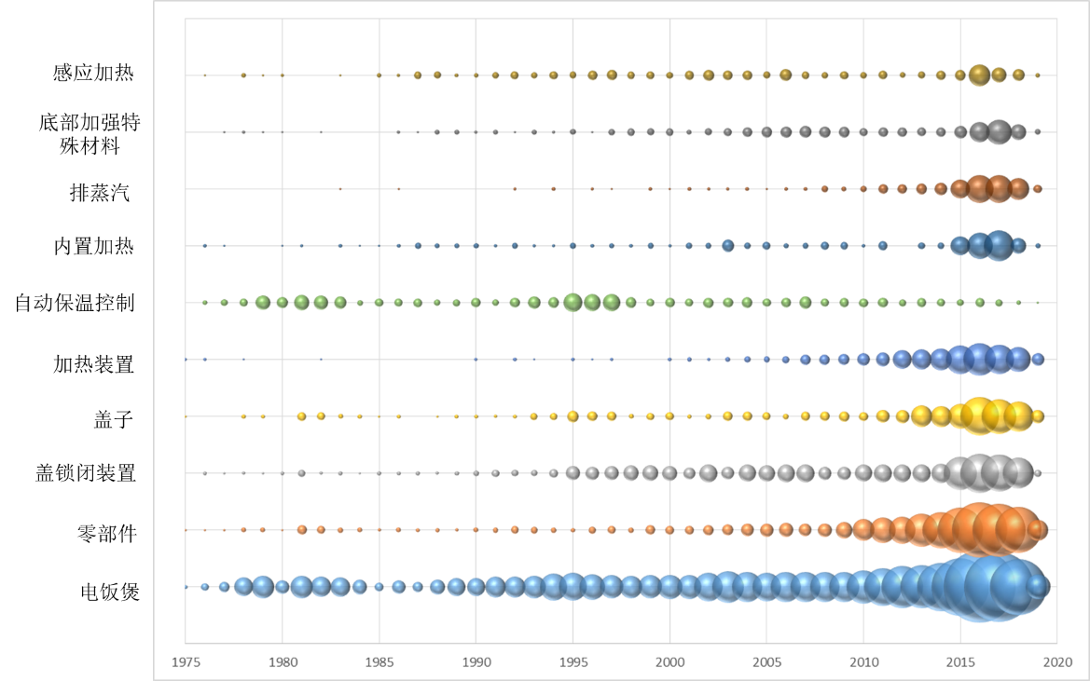
图2.3-1技术分支申请趋势

2.3.2技术发展路线图
中国的电饭煲技术的专利申请量远超世界其它国家和地区，中国成为最大的电饭煲研发、生产和出口国。中国专利中，最早的专利为：CN2244368Y省电多用电饭锅，申请人：杨达开。主要技术：一种省电多用电饭锅，除有保温电路和加热电路外，在加热回路里增加了电能调节器，电能调节器包括有蒸汽传感器和调节电位器，这种电能调节器能随电饭锅用途和沸腾前后不同状态，来控制发热盘通电的时间与时间间隔，因而使输出的电能能最有效的利用。它解决了传统电饭锅电能不能调节、电脑电饭锅成本高等问题，是一种集煮饭、焖、炖、煮粥等多功能的电饭锅。围绕电饭煲的外壳、内胆、控制及多功能四个方面进行了分析，技术发展路线如下图所示：
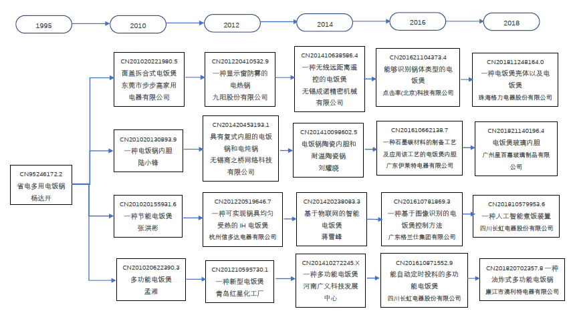
图2.3-2技术发展路线

2.3.3技术空白点挖掘
从图中可以看出，电饭煲专利技术功能和效果的分布。关于电饭煲盖子相关的专利申请中，实现节能功能的专利布局最多，其次是使用方便、易于拆装、保温性好、易清洁、安全、多功能；布局较少的点为口感好、防溢和均匀加热。
盖子锁闭装置技术，实现易于拆装的专利布局最多，其次是安全、使用方便、节能、保温性好、易清洁、多功能、口感好；布局较少的点为防溢和均匀加热。
内胆&煲胆技术，专利申请相对比较均衡，专利布局较多的是易于拆装、使用方便、节能、安全、保温性好、多功能、易清洁、口感好；布局较少的点为防溢和均匀加热。
底部加强材料的选择使用中，整体专利申请较少，但专利申请相对也比较均衡，专利布局较多的是易于拆装、使用方便、节能、安全、保温性好、多功能、易清洁、口感好和均匀加热；存在布局空白点：防溢。
排蒸汽技术，专利申请相对比较均衡，专利布局较多的是易于拆装、使用方便，其次是节能、安全、保温性好、多功能、易清洁、口感好和防溢；存在布局特别少的点：加热均匀。
感应加热技术，整体专利申请较少，但专利布局较多的是易于拆装、使用方便、节能、安全，布局特别少的点比较多是保温性好、多功能、易清洁、口感好和加热均匀；存在布局空白点：防溢。
内置加热技术，专利申请相对比较均衡，专利布局较多的是易于拆装、使用方便，其次是节能、安全、保温性好、多功能、易清洁和口感好；存在布局特别少的点：加热均匀和防溢。
蒸汽加热技术，整体专利申请较少，但专利申请相对比较均衡，专利布局较多的是易于拆装、使用方便，其次是节能、安全、保温性好、多功能、易清洁和口感好；存在布局特别少的点：加热均匀和防溢。
自动控温技术，专利申请相对比较均衡，专利布局较多的是易于拆装、保温性好、多功能，其次是安全、节能、使用方便、易清洁；布局特别少的点：口感好和防溢；存在布局空白点：加热均匀。
智能控制技术，专利布局较多的是易于拆装、使用方便、多功能，其次是安全、节能、保温性好、易清洁和口感好；布局特别少的点：加热均匀和防溢。
经分析可知，蒸汽加热、感应加热、底部加强材料选择使用、自动控温这四个方向的专利布局普遍较少，壁垒较低，研发进入难度小，可以加大布局；电饭煲功能改进中防溢和加热均匀方向专利布局较少，壁垒较低，研发进入难度小，可以加大专利布局。
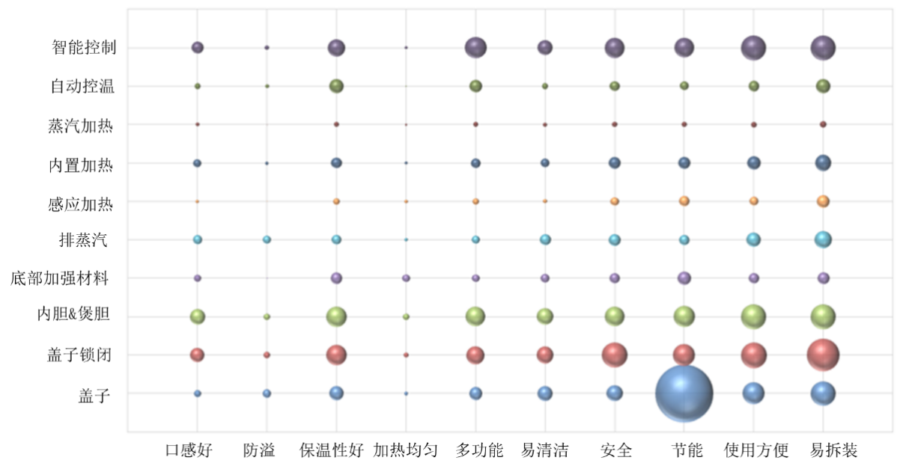
图2.3-3功效矩阵

2.4重点专利分析

2.4.1重点专利解读
根据专利引证、被引证次数、同族数量等组成综合衡量指标，筛选电饭煲领域的重点专利，并进行技术解读分析，揭示技术发展的关键技术环节和技术点。
专利引证，本项目分析的是专利自身引用其他专利的情况，每一个数据点代表的是有该专利自身引用了多少件其他专利。通过对专利自身引用数量的分析，可以了解哪些专利是在其他专利的基础上进行研发，专利引用其他专利数量越多，代表的该专利相关技术对其他专利的依赖性越大，技术独立性相对就比较差。
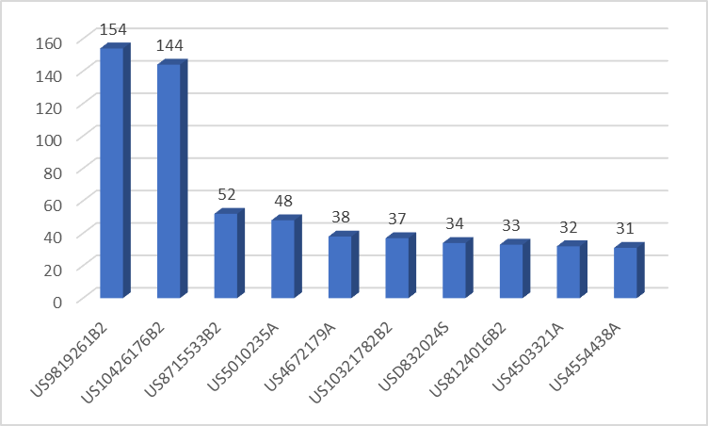
图2.4-1专利引证次数
表2.4-1专利引证列表
序号 | 专利名称 | 申请号 | 专利类型 | 专利权人 | 发明人
1 | Central control system | US201314062249 | 发明 | SEMICONDUCTOR ENERGY LABORATORY CO LTD | YAMAZAKI SHUNPEI  NISHIJIMA TATSUJI  KOBAYASHI HIDETOMO  ATSUMI TOMOAKI  KATO KIYOSHI
2 | Articles with antimicrobial property and manufacturing method thereof | US20060084580 | 发明 | LG ELECTRONICS INC | LEE SUNG-HWAN  HYUN OK-CHUN  PARK HYUNG-HO
3 | Vertical electric cooker and smoker and smoke box | US201615075813 | 发明 | W.C.BRADLEY CO | DIXON WILLIAM A  ADALLAH SLEIMAN ASSAAD  MCQUAGG MARK STEPHEN
4 | Dielectric raw material， antenna device， portable phone and electromagnetic wave shielding body | US20050667318 | 发明 | ASAHI R & D CO LTD | TAKAGI KAZUHISA  TAKAMI YUKO  KOYAMASHITA YUJI
5 | Apparatus for cooking rice substantially under atmospheric pressure | US19840646480 | 发明 | TOKYO SHIBAURA ELECTRIC CO | ONISHI MASAYUKI  ITO KENZO  ASAHI MORIO
6 | Control device for an electric hotplate | US19820440733 | 发明 | EGO ELEKTRO BLANC & FISCHER | SCHREDER FELIX
7 | Electric cooker with thermostats for protecting against localized overheating | US19840603329 | 发明 | EGO ELEKTRO BLANC & FISCHER | SCHREDER FELIX
8 | Electric rice pressure cooker and pressure cooker without a rubber packing | US201214345373 | 发明 | KIM WOO YONG | KIM WOO YONG
9 | Electric rice cooker | US201629587393F | 外观设计 | SEB | WESSELS NILS
10 | Electric cooker plate | US19890345111 | 发明 | EGO ELEKTRO BLANC & FISCHER | FISCHER KARL  BORST EXECUTOR GERHARD  TREFFINGER EXECUTOR HEINZ  FISCHER EXECUTRIX DOROTHEE

被引证次数，本项目分析的是专利自身被其他专利引用的次数情况，每一个数据点代表的是有该专利自身被其他专利引用的次数。某件专利被相关技术中的其他专利大量引用，就表明这件专利在相关技术领域具有较强的先进性和明显的创新性。专利被引次数是体现专利价值的重要标准，被大量引用的专利对后来的发明创造具有重要的启示作用和极大的参考价值，通过对专利自身被引用次数的分析，了解专利自身的重要性和价值。一般来说，专利自身被引用的次数越多，代表专利自身相关技术的先进性和创新性越强，专利自身价值越大。
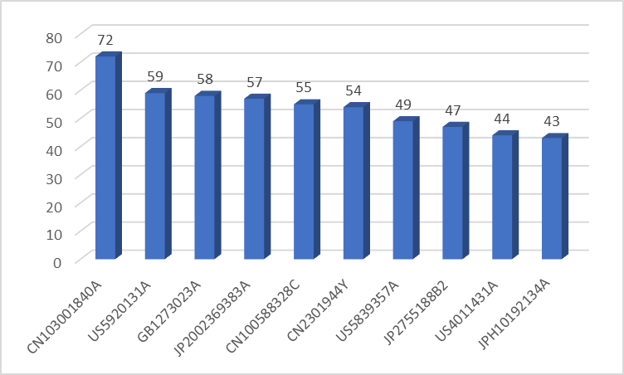
图2.4-2专利被引证次数
表2.4-2专利被引证列表
序号 | 专利名称 | 申请号 | 专利类型 | 专利权人 | 发明人
1 | Electric pressure cooker | US19970818343 | 发明 | SAMSUNG ELECTRONICS CO LTD | HA DONG-KYU  JOO IN-HWAN
2 | Arrangement for the control of electrically controllable appliances | US19970818822 | 发明 | EGO ELEKTRO GERAETEBAU GMBH | PLATT NILS  PERRIN WILHELM  SCHILLING WILFRIED
3 | Electric cooking appliance with reversible grill | US19760673629 | 发明 | CHASE MANHATTAN BANK，N.A.，THE A NATIONAL BANKIN | LEVIN MONTE L
4 | 家電機器の制御装置 | JP20010170426 | 发明 | HITACHI LTD | ASHIDA HARUKO  YAMADA KANAKO  OKI HIROKO
5 | 全自动烹饪机器人系统 | CN200710007835.X | 发明 | 李卫红 | 李卫红
6 | 一种智能家居物联网方法与装置 | CN201210438482.X | 发明 | 无锡津天阳激光电子有限公司 | 王涛  杨双华  王茁  姚建铨  张翠英  宋庆辉
7 | 電気炊飯器 | JP19970003112 | 发明 | SANYO ELECTRIC CO  TOKYO SANYO ELECTRIC CO | TANAKA MASAO  MAEDA SUSUMU
8 | 電気炊飯器 | JP19940280835 | 发明 | TAIGAA MAHOBIN KK | MIYAMAE SHOJI
9 | 一种节能保温式电饭锅 | CN97208889.X | 实用新型 | 劳建荣 | 劳建荣
10 |  | GB19690008748 | 发明 | ELECTRICITY COUNCIL | DYOS GORDON THOMAS  DRISCOLL JOHN LIONEL

同族专利数，本项目分析的是所分析的专利所在的基本专利族所拥有的专利的件数，每一个数据点代表的是这件专利所在的基本专利族中有多少件专利。同族专利的数量是衡量专利经济价值和重要程度的重要指标，可以从一个侧面反映出这项技术的重要程度。一般来说，基本专利族数量越多，代表这个基本专利族经济价值，所涉及的相关技术的重要程度越高。
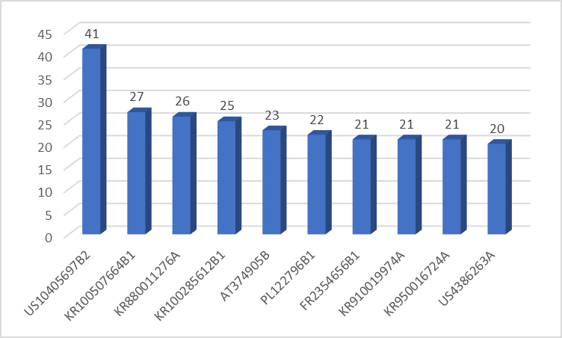
图2.4-3同族专利数

2.4.2诉讼专利解读
涉诉专利说明该技术市场前景比较好，存在技术壁垒，不容易被规避，该技术侵权风险大，预警级别高，在专利布局的过程种需要重点注意。根据专利检索结果，主要的涉诉专利如下表所示。
表2.4-3 涉诉专利列表
序号 | 标题 | 公开（公告）号 | 申请号 | 申请人 | 诉讼当事人 | 法律文书日期
1 | 微型电饭锅 | CN203028941U | CN201320024793.1 | 何志雄 | 中山市赛德克电器有限公司; 何志雄 | 20170227
2 | 节能式微型电饭锅的加热体安装结构 | CN202567744U | CN201220236796.7 | 何志雄 | 中山市赛德克电器有限公司; 何志雄; 广东欧之宝汽车用品有限公司 | 20170228
3 | 电饭锅(迷你方形) | CN302162375S | CN201230275252.7 | 胡志强 | 中山市神捕电器有限公司; 胡志强; 中山市神捕电器有限公司; 中山市神捕电器有限公司[刘韧]; 胡志强 | 20150508;20160830;
4 | Counter-top electric cooker having a safety shut-off switch | US6617554B2 | US09966805 | Hearthware Home Products Inc | NuWave LLC; Secura Inc | 20171204
5 | Counter-top electric cooker | US6201217B1 | US09290150 | Heartware Home Products Inc | IBC-Hearthware， Inc.; NuWave LLC; NuWave， LLC; H Mart Midwest， Corp.; Morningware， Inc.; Secura Inc | 20090810;20171204;20171206;
6 | 圆型豪华多功能电饭煲 | CN3134117D | CN99329562.2 | 广东美的集团股份有限公司 | 湛江市坡头区湛宝电器有限公司[戚玉珍]; 广东美的集团股份有限公司[何享健]; 何锦旋 | 20071215
7 | Control circuit for induction heating electric cooker | US4757176A | US07015982 | Sony Corporation | Christina Porritt; Mark Hess; Erico International Corporation | 20100722

涉诉专利1 CN203028941U微型电饭锅，申请人：何志雄。
原告：何志雄，被告：中山市赛德克电器有限公司。
一审判决：一、中山市赛德克电器有限公司于判决发生法律效力之日起立即停止生产、销售侵害何志雄名称为“微型电饭锅”，专利号为ZL201320024793.1的实用新型专利的产品及销毁库存的侵权产品和半成品；二、中山市赛德克电器有限公司于判决发生法律效力之日起十日内赔偿何志雄经济损失及合理费用人民币25000元；三、驳回何志雄的其他诉讼请求。本案一审案件受理费550元，由中山市赛德克电器有限公司负担。
2017年2月27日，广东省高级人民法院，二审判决：驳回上诉，维持原判。
本专利主要结构图：
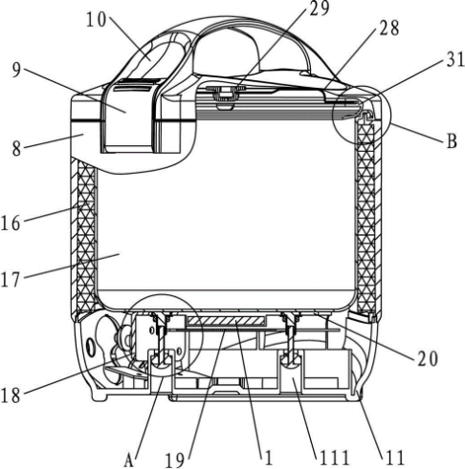
图2.4-4涉案专利主要结构图
涉诉专利2 CN202567744U节能式微型电饭锅的加热体安装结构，申请人：何志雄。
合同备案号:2013440000428；让与人：何志雄；受让人：广东欧之宝汽车用品有限公司，许可种类：独占许可。
原告：何志雄，广东欧之宝汽车用品有限公司，被告：中山市赛德克电器有限公司。
一审判决：一、中山市赛德克电器有限公司于判决发生法律效力之日起立即停止生产、销售侵害何志雄、广东欧之宝汽车用品有限公司名称为“节能式微型电饭锅的加热体安装结构”、专利号为ZL201220236796.7的实用新型专利的产品及销毁库存的侵权产品和半成品；二、中山市赛德克电器有限公司于判决发生法律效力之日起十日内赔偿何志雄、广东欧之宝汽车用品有限公司经济损失及合理费用人民币25000元；三、驳回何志雄、广东欧之宝汽车用品有限公司的其他诉讼请求。本案一审案件受理费1800元，由何志雄、广东欧之宝汽车用品有限公司负担800元，中山市赛德克电器有限公司负担1000元。
2017年2月28日，广东省高级人民法院，二审判决：驳回上诉，维持原判。
本专利主要结构图：
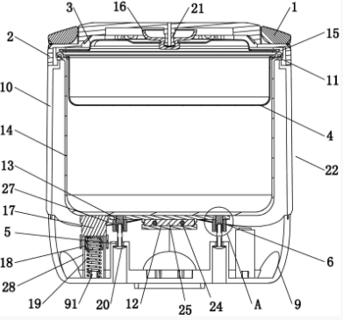
图2.4-5涉案专利主要结构图
涉诉专利3 CN302162375S电饭锅（迷你方形），申请人：胡志强。
原告：胡志强，被告：中山市神捕电器有限公司。
广州知识产权法院，一审判决：一、被告中山市神捕电器有限公司自本判决发生法律效力之日起立即停止制造、销售以及许诺销售侵害原告胡志强的专利号为zl201230275252.7的外观设计专利权的产品，并销毁库存侵权产品；二、被告中山市神捕电器有限公司于本判决发生法律效力之日起十日内赔偿原告胡志强经济损失及合理费用合计55000元；三、驳回原告胡志强的其他诉讼请求。
广东省高级人民法院，二审裁定如下：驳回上诉，维持原裁定。
本专利主视图：
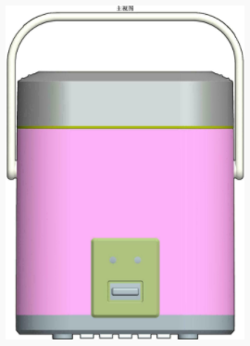
图2.4-6涉案专利主视图
涉诉专利4 US6617554B2 Counter-top electric cooker having a safety shut-off switch，申请人：Hearthware Home Products Inc。
主要原告：NuWave LLC，主要被告：Secura Inc。
2019年9月17日，诉讼终止：自愿和解。
本专利主要结构图：
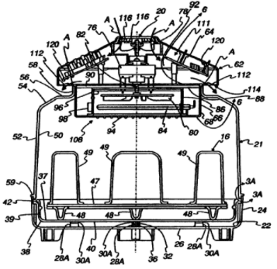
图2.4-7涉案专利主要结构图
涉诉专利5 US6201217B1 Counter-top electric cooker，申请人：Heartware Home Products Inc。
主要原告：IBC-Hearthware，Inc. 主要被告：Morningware，Inc.。结案日：2009年8月26日。
主要原告：NuWave LLC，主要被告：Secura Inc。结案日：2019年9月17日。
主要原告：NuWave， LLC，主要被告：H Mart Midwest， Corp.。结案日：2018年4月23日。
本专利主要结构图：
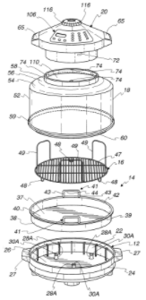
图2.4-8涉案专利主要结构图
涉诉专利6 CN3134117D 圆型豪华多功能电饭煲，申请人：广东美的集团股份有限公司。
原告：广东美的集团股份有限公司，被告：湛江市坡头区湛宝电器有限公司。
一审判决：判决如下：一、湛江市坡头区湛宝电器有限公司应在本判决发生法律效力后立即停止生产、销售侵犯本案广东美的集团股份有限公司ZL9932956.2 外观设计专利权的产品，销毁用于制造侵犯本案广东美的集团股份有限公司ZL99329562.2 外观设计专利权的产品的模具及库存侵权产品。二、何锦旋应在本判决发生法律效力后立即停止销售侵犯广东美的集团股份有限公司ZL99329562.2 外观设计专利权的产品；销毁侵犯广东美的集团股份有限公司外观设计专利权的库存侵权产品。三、湛江市坡头区湛宝电器有限公司应在本判决生效后十日内赔偿广东美的集团股份有限公司的经济损失人民币80000 元，逾期给付则按同期银行商业贷款利率加倍支付迟延履行期间的债务利息。四、何锦旋应在本判决生效后十日内赔偿本案广东美的集团股份有限公司的经济损失人民币5000 元，逾期给付则按同期银行商业贷款利率加倍支付迟延履行期间的债务利息。五、湛江市坡头区湛宝电器有限公司应在本判决发生法律效力之日起十日内，书面向本案广东美的集团股份有限公司赔礼道歉（内容须经本院审定），消除影响。本案案件受理费10010元，由湛江市坡头区湛宝电器有限公司负担9400元；由何锦旋负担610元。
2007年12月15日，广东省高级人民法院，二审判决：一、撤销佛山市中级人民法院（2001）佛中法知初字第11号民事判决。二、驳回广东美的集团股份有限公司的全部诉讼请求。本案一审、二审案件受理费共计20020元由广东美的集团股份有限公司负担。
再查明：2002年9月24日，国家知识产权局专利复审委员会作出的第4523号无效宣告请求审查决定书宣告本案ZL99329562.2外观设计专利权全部无效，该复审决定被北京市第一中级人民法院（2003）一中行初字第19号生效的行政判决所维持。
本专利外观设计主视图：
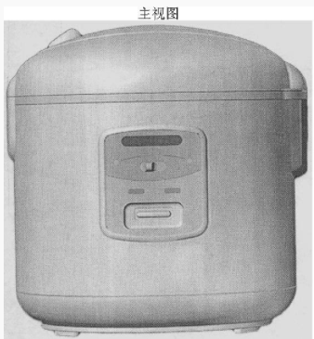
图2.4-9涉案专利主视图
涉诉专利7 US4757176A Control circuit for induction heating electric cooker，申请人：Sony Corporation。当前专利权人：SONY CORPORATION A CORP OF JAPAN。
主要原告：Christina Porritt，主要被告：Erico International Corporation。结案日期：2011年10月11日。
本专利主要结构图：
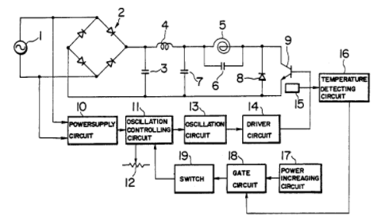
图2.4-10涉案专利电路图

2.4.3转让专利分析
专利转让是专利运营的一种方式，是一种市场化行为，其本质是充分实现专利的财产功能，专利通过运用才会产生价值，有效进行专利的转让是实现专利价值的一种重要操作方式。专利转让情况反映了专利权人将专利作为资产在利润创造过程中的效力，代表该专利具有较高的法律稳定性及市场应用前景，且难以被回避设计，具有较高的价值。通常来说，发生转让的次数较多，这些专利的市场价值和技术含金量较高。
另一方面，企业的专利储备既可以来自企业的内部创新，也可以来自其他企业或个人转让的专利。存在专利转让活动的技术领域一般产业化程度较高，技术和市场较为活跃。通过了解近几年的专利转让信息，可以发现企业所关注的热点技术，从另一个侧面反映技术发展方向。
出让人，本项目分析的是在所分析的专利中，发生过转让的专利出让人排名，每一个数据点代表的是该出让人将多少件专利转让出去。由于专利的权利人可能会发生变化，通过对发生转让的专利的出让人分析，能够从侧面了解相关技术的输出源头。一般来说，只有具有一定技术含金量和市场价值的专利才会发生所属权的转让，因此，如果出让人转让的专利的件数较多，代表该出让人在相关技术的研发实力较强，具有技术优势。
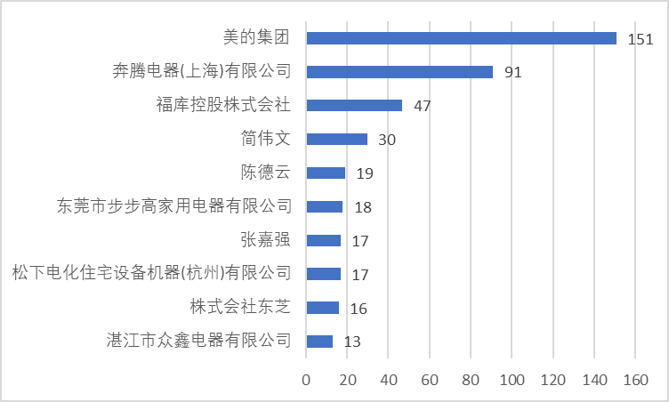
图2.4-6出让人排名
受让人，本项目分析的是在所分析的专利中，发生过转让的专利的受让人排名，每一个数据点代表的是该受让人从其他权利人那里通过专利转让得到了多少件专利。由于专利的权利人可能会发生变化，通过对发生转让的专利的受让人分析，能够从侧面了解相关技术的输出目的地。一般来说，只有具有一定技术含金量和市场价值的专利才会发生所属权的转让，因此，如果受让人通过权利转让得到的专利较多，代表该权利人比较重视相关技术。
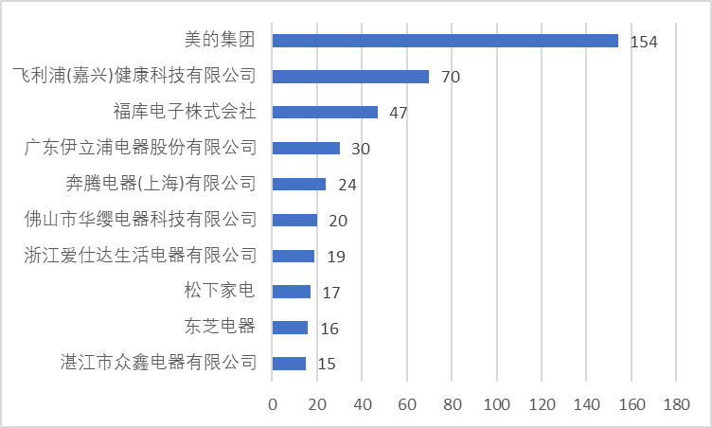
图2.4-7受让人排名
专利转让次数，本项目分析的是在所分析的专利中，发生过转让的专利，每一个数据点代表的是该专利被转让的次数。一般来说，只有具有一定技术含金量和市场价值的专利才会发生所属权的转让，因此，如果转让专利的次数一定程度上说明了该技术的重要程度。
表2.4-4 专利转让次数列表
转让次数 | 专利数量
6 | 1
4 | 3
3 | 7
2 | 116
1 | 1021
专利1 （转让6次）US9109122B2 Easy-clean cooking surface and culinary article or domestic electrical appliance comprising such a cooking surface，申请人：TUFFE STEPHANE，PIERSON JEAN-FRANCOIS。
主要技术：Provided is a food-cooking surface for a culinary article or domestic electrical cooking appliance， consisting in depositing Zr and/or Nb and/or Ti on a substrate， the production process including a step of carburizing and/or nitriding at least one of the aforementioned elements， characterized in that the cooking surface also includes depositing Si so as to produce (Zr/Nb/Ti)-Si-(N/C) coatings. Also provided is a culinary article or domestic electrical or gas cooking appliance comprising such a cooking surface。（提供了一种用于烹饪制品或家用电炊具的食物烹饪涂层，该烹饪表面包括将Zr和/或Nb和/或Ti沉积在基底上，所述生产过程包括渗碳和/或氮化至少其中之一。前述元件，其特征在于，所述烹饪表面还包括沉积硅，以便产生（Zr / Nb / Ti）-Si-（N / C）涂层。还提供了包括这种烹饪表面的烹饪制品或家用电气烹饪器具。）
专利2（转让4次）EP0469250A2 Pivoting control unit，申请人：GRUNDIG EMV。
主要技术：Control units of electronic apparatuses， especially of entertainment electronics apparatuses or of domestic apparatuses such as washing machines and electric cookers， are often located， including their switching units， in pivoting flaps which can be closed up when the control units are not in use， for visual or safety reasons， and can then not be seen or operated from outside. The switching units are normally connected to the apparatus electronics via cable harnesses or flat-strip cables， the frequent movement of which results in a certain susceptibility to faults. A pivoting control unit is described here which allows a purely mechanical operation of the switching units (2) seated on printed-circuit boards by means of linear plungers (5) which are supported in said control unit and can be operated with the control unit pivoted out or partially pivoted out and by means of connection parts (6). The susceptibility to faults is thus very greatly reduced and the user friendliness significantly increased.（电子设备的控制单元，特别是诸如电饭锅之类的家用设备的控制单元，包括它们的开关单元，通常位于枢转活门中，当不使用该控制单元时，该活门可以关闭。出于视觉或安全原因，因此无法从外部看到或操作。开关单元通常通过线束或扁平电缆连接到设备电子设备，其频繁移动会导致一定程度的故障敏感性。在此描述了一种枢转控制单元，该枢转控制单元允许通过支撑在所述控制单元中的线性柱塞（5）对位于印刷电路板上的开关单元（2）进行纯机械操作，该线性柱塞可以在控制单元枢转的情况下进行操作通过连接部件（6）向外或部分枢转。因此，大大降低了对故障的敏感性，并且大大提高了用户友好性。）
专利3（转让4次）US5673613A Smokeless electric cooker，申请人：PRICE，GARY W。
主要技术：A substantially smokeless cooker is disclosed. The cooker includes a housing having a cooking chamber therein. A first heating element including at least one resistive element is carried in the cooking chamber to supply heat directly to food positioned adjacent thereto for cooking thereof. A steam producing apparatus independent of the first heating element is provided for producing steam. The vapors in the steam are disposed for permeating the food to provide moisture thereto during the cooking thereof.（公开了一种基本上无烟的炊具。该炊具包括其中具有烹饪室的壳体。包括至少一个电阻元件的第一加热元件被携带在烹饪室中，以直接向与其相邻的食物提供热量以进行烹饪。提供了独立于第一加热元件的蒸汽产生设备以产生蒸汽。布置蒸汽中的蒸气以渗透食物以在烹饪期间向其提供水分。）
专利4（转让4次）DE10335489A1 Electric cooker for food， has lifting device to raise or lower cook，申请人：ZICERS LEVS。
主要技术：A lifting device consists of elevatable pins (16) mounted on a cooking plate (10). The pins support a water filled reservoir (3) on which a cooking pot (1) with lid (2) is placed. The pins raise the cooking pot relative to the cooking plate when the food is about to be overcooked on the pot， or lower the pot when the required heat supply for cooking is reduced.（提升装置由安装在烹饪板（10）上的可升降销（16）组成。 销支撑着一个充满水的容器（3），上面装有一个带盖（2）的烹饪锅（1）。 当食物即将在锅上煮过时，销钉使锅相对于烹饪板升高，或者当减少了烹饪所需的热量时，销降低锅。）
上述4件技术的转让次数较多，除上述4件专利之外，其他转让专利的情况为：转让3次的专利有7件，转让2次的专利有116件，转让1次的专利有1041件。
表2.4-5转让3次专利列表
序号 | 专利名称 | 申请号 | 申请日 | 专利类型 | 专利权人 | 发明人
1 | 可煮饭、煮粥的电饭煲 | CN201010147628.6 | 20100408 | 发明 | 中山市慧厨电器实业有限公司 | 马冯传
2 | 健康米饭器 | CN201020253671.6 | 20100708 | 实用新型 | 刘可清 | 刘可清
3 | 一种电源自学习电饭煲 | CN201510461483.X | 20150731 | 发明 | 蚌埠启邦科技信息咨询有限公司 | 张晓森
4 | Counter-top electric cooker | US19990290150 | 19990412 | 发明 | NUWAVE | MOON JUNG S  LIU RONG  KELLEY ALAN R
5 | 一种预约煮粥的方法 | CN201410271607.3 | 20140618 | 发明 | 海门卡汶纺织品有限公司 | 胡良娟
6 | Stain-Resistant Cooking Surface and Cookware Item or Electrical Household Appliance Comprising such a Cooking Surface | US201214359309 | 20121119 | 发明 | CENTRE NATIONAL DE LA RECHERCHE SCIENTIFIQUE | PIGEAT PHILIPPE  PIERSON JEAN-FRANCOIS  etc.
7 | 智能热源电饭煲 | CN201720009650.1 | 20170104 | 实用新型 | 广东匞辰电子科技有限公司 | 王晨  王克政
表2.4-6转让2次专利列表
序号 | 专利名称 | 申请号 | 申请日 | 专利类型 | 专利权人 | 发明人
1 | Control circuit for induction heating electric cooker | US19870015982 | 19870218 | 发明 | SONY CORP | SUZUKI TOSHIO  SUGIMOTO YOSHIHIRO
2 | Electric cooker | US19860863600 | 19860515 | 发明 | EGO ELEKTRO BLANC & FISCHER | SCHREDER FELIX
3 | Novel Double-liner Electric Cooker | US201515562351 | 20150430 | 发明 | STENT (GUANGZHOU) INDUSTRIAL CO LTD | ZHANG MEI
4 | ELEMENT DE CUISINIERE ELECTRIQUE | BE19730134194 | 19730803 | 发明 | HUGHES J.T
5 | 电饭煲和电压力煲的内锅 | CN200920073694.6 | 20090319 | 实用新型 | 飞利浦(嘉兴)健康科技有限公司 | 张勇涛  李福民
6 | 电压力煲和电饭煲的内锅 | CN200920073695.0 | 20090319 | 实用新型 | 飞利浦(嘉兴)健康科技有限公司 | 张勇涛  李福民
7 | BEDIENUNGSEINRICHTUNG FÜR ELEKTRISCHE KOCHHERDE. | EP19880909600 | 19881031 | 发明 | ELECTROLUX A.B | WORRALL PETER WILLIAM  CROSSLEY PETER WILLIAM
8 | Control instrument for electric cooker plates | US19780922027 | 19780705 | 发明 | E.G.O.ELEKTROGERATE AG，SWITZERLAND | KICHERER ROBERT  SCHILLING WILFRIED
9 | Elektrischer Kocher mit hohem Wirkungsgrad， insbesondere für Gast- und Kantinenwirte. | EP19870401096 | 19870514 | 发明 | PERRICHON | PERRICHON FRANCOIS
10 | 可煮饭、煮粥的电饭煲 | CN201020160285.2 | 20100408 | 实用新型 | 马冯传 | 马冯传
11 | 一种新型智能电饭煲 | CN201520165244.5 | 20150324 | 实用新型 | 谢绍刚 | 蒋雪峰  王凌锋  蒋和平  王丹炎
12 | Electric rice cooker with timer having plural memory areas | US19860856287 | 19860428 | 发明 | TOSHIBA KK | YAMASHITA KIYOSHI  AOSHIMA TERUTAKA  NARITA RYUUHO  IMAI MASAHIRO
13 | Heizplatte eines Haushalt-Elektroherdes mit einem Temperaturbegrenzer und einem Anschlussstein | EP19900121581 | 19901112 | 发明 | BOSCH SIEMENS HAUSGERAETE | KRECKL HERBERT
14 | Haushaltsgerät， insbesondere Elektroherd oder Backofen mit Herdschaltuhr | DE19934311935 | 19930410 | 发明 | ELECTROLUX ROTHENBURG GMBH FACTORY AND DEVELOP，DE | KAISER KERSTEN DIPL ING
15 | Sicherheitssystem für Elektroherde | EP20130182900 | 20130904 | 发明 | BSH HAUSGERATE GMBH | ATALAY ENGIN  ERBAY METIN  GUERUE SENCER
16 | ELECTRIC RICE COOKER AND METHOD OF COOKING RICE | US20080866705 | 20081217 | 发明 | SUGIMOTO NAOKI  HOKIMOTO AKIO  MATSUOKA TETSUYA  SHIMOMURA NAOMI  OKAMOTO DAISUKE | SUGIMOTO NAOKI  HOKIMOTO AKIO  MATSUOKA TETSUYA  SHIMOMURA NAOMI  OKAMOTO DAISUKE
17 | High-efficiency electric cooker intended more particularly for restaurants or canteens | US19870055824 | 19870529 | 发明 | PERRICHON SOC | PERRICHON FRANCOIS
18 | 节能电饭锅 | CN201320734376.6 | 20131120 | 实用新型 | 张彪域 | 张彪域
19 | 一种电饭锅锅体 | CN200520067432.0 | 20051109 | 实用新型 | 孔嘉荣 | 冼业荣  吴顺华
20 | ELEKTRISCHE KOCHEINHEIT UND DAMIT AUSGERUESTETES ELEKTRISCHES KOCHGERAET. | DE19883878166 | 19881101 | 发明 | KONINKLIJKE PHILIPS ELECTRONICS N.V.，EINDHOVEN，N | BOUMAN ANTON JAN
21 | 电饭煲的密封结构 | CN201220289647.7 | 20120619 | 实用新型 | 中山市象田电器有限公司 | 伍冬梅
22 | Articles with antimicrobial property and manufacturing method thereof | US20060084580 | 20061115 | 发明 | LG ELECTRONICS INC | LEE SUNG-HWAN  HYUN OK-CHUN  PARK HYUNG-HO
23 | 节能电饭锅指标灯电路 | CN201320734255.1 | 20131120 | 实用新型 | 张彪域 | 张彪域
24 | 可调节式蒸汽阀结构 | CN200920073663.0 | 20090226 | 实用新型 | 飞利浦(嘉兴)健康科技有限公司 | 周有福
25 | Method and apparatus for securing a power head on an electric cooker | US20040824294 | 20040414 | 发明 | NUWAVE | MOON JUNG S  LIU RONG  CHAE KITAK  KIM JONGROK
26 | 电压力煲与电饭煲的内锅 | CN200920073697.X | 20090319 | 实用新型 | 飞利浦(嘉兴)健康科技有限公司 | 李福民  周有福
27 | 一种多功能电压力煲 | CN200720106433.0 | 20070207 | 实用新型 | 杭州老板电器股份有限公司 | 唐根泉  阮华平
28 | Kochzone mit wenigstens drei getrennt beheizbaren Teilzonen | DE1998161421 | 19980120 | 发明 | ELECTROLUX ROTHENBURG GMBH FACTORY AND DEVELOP，DE | KAISER KERSTEN
29 | 具有可拆卸上盖的电饭煲 | CN200920074736.8 | 20091130 | 实用新型 | 飞利浦(嘉兴)健康科技有限公司 | 李福民  王松
30 | 可形变电饭锅 | CN201510747616.X | 20151106 | 发明 | 广东天启电器有限公司 | 徐文敏
31 | 超声控制电饭煲 | CN201310317146.4 | 20130726 | 发明 | 中山市百邦生活电器有限公司 | 胡达广
32 | Multifunction electric cooker | US20060436075 | 20060517 | 发明 | BANK OF AMERICA NA | MANGANO JOY
33 | 一种电饭锅内置蒸笼 | CN201410199099.2 | 20140511 | 发明 | 广东福王电器有限公司 | 刘荣文
34 | Apparatus for Cooling a Pressure Cooker Lid | US201815967796 | 20180501 | 发明 | INSTANT BRANDS INC.，CANADA | WANG JIWEI R  QIN YI  WANG DONGJUN
35 | 一种家用电饭煲 | CN201220077005.0 | 20120305 | 实用新型 | 梁永波 | 梁永波
36 | ELECTRIC RICE COOKER | US201314376566 | 20130129 | 发明 | KIM CHA SIK  JUNG KWANG SOON  KIM DONG HYUN | KIM CHA SIK  JUNG KWANG SOON  KIM DONG HYUN
37 | 一种加热控制方法、装置及电压力锅、电饭煲 | CN201510791123.6 | 20151117 | 发明 | 石家庄格力电器小家电有限公司  珠海格力电器股份有限公司 | 冯晓琴  柏长生  龚辉平  徐明燕  高忠铖
38 | 智能热源电饭煲 | CN201710005144.X | 20170104 | 发明 | 陈新 | 王晨  王克政
39 | 电饭煲的开盖结构 | CN201220289490.8 | 20120619 | 实用新型 | 中山市象田电器有限公司 | 伍冬梅
40 | 测温探头及采用该测温探头的电炊具 | CN201420024957.5 | 20140115 | 实用新型 | 深圳市鑫汇科股份有限公司 | 丘守庆  许申生  刘春光  陈劲锋  赵克芝
41 | Kochzone mit wenigstens zwei getrennt beheizbaren Teilzonen | DE1998161478 | 19980120 | 发明 | ELECTROLUX ROTHENBURG GMBH FACTORY AND DEV | KAISER KERSTEN
42 | Multifunctional electric pressure cooker | US19990369356 | 19990806 | 发明 | HANG ZHOU TONY PHOENIX ELECTRIC APPLIANCE TRADING | QIAN ANGUO  TANG CHUNDE
43 | 定向导热发热盘及采用该发热盘的电饭煲 | CN201320014874.3 | 20130112 | 实用新型 | 中山市城裕盛晖五金电热制品有限公司 | 李柏盛
44 | 一种抗生锈铁质电饭锅内胆的制备方法 | CN201710928778.2 | 20171009 | 发明 | 泉州台商投资区昇一科技有限公司 | 杨立军  张淑娴  林大伟
45 | Schaltung eines Strahlungsheizkörpers | DE19924224666 | 19920725 | 发明 | DIEHL AKO STIFTUNG & CO KG，88239 WANGEN，DE | GIERER BERNDT  HECHT JOSEF DIPL ING  GOTTSCHLING RUDOLF
46 | Leistungsregler für Kochapparate und Kochapparat mit einem solchen Regler. | EP19900400036 | 19900105 | 发明 | CIE EUROPEENNE POUR L'EQUIPEMENT MENAGER CEPEM | CONTENTIN PAUL  PRESSOUYRE GERARD
47 | 粒米饭和米汤全自动分离电饭锅 | CN201510078523.2 | 20150213 | 发明 | 佛山市华缨电器科技有限公司 | 彭枫  陈国庆
48 | 一种智能电炊具控制装置及方法 | CN201310279401.0 | 20130704 | 发明 | 佛山市微讯电子科技有限公司 | 罗中良  罗思欣
49 | 一种多胆式电饭煲 | CN201410442187.0 | 20140902 | 发明 | 佛山市顺德区威凰电器科技有限公司 | 陈家林
50 | 一种电饭锅用电热板 | CN200520066687.5 | 20051028 | 实用新型 | 孙嘉荣 | 冼业荣
51 | 蓄热定向导流的发热盘及电热炊具 | CN201320326338.7 | 20130607 | 实用新型 | 中山市城裕盛晖五金电热制品有限公司 | 李柏盛
52 | 陶瓷内胆加热煲的通风散热结构 | CN200520065946.2 | 20051017 | 实用新型 | 冼茂忠 | 罗肇明
53 | Anordnung zur Steuerung der Energiezuleitung an Elektroherde. | EP19810107724 | 19810929 | 发明 | STUDIO JAUMANN | WAIGAND HELMUT DIPL-ING  HUSSLEIN JULIUS DIPL-ING  HESS HELMUT
54 | Haushaltsgerät mit nach hinten bewegbarer Frontplatte die Zugriff zu den Einstell- und Betätigungsgriffen gestattet. | EP19820201235 | 19821004 | 发明 | SMEG SPA | BERTAZZONI NAPOLEONE
55 | 具有上盖微动开关结构的电饭煲 | CN200820060416.2 | 20080110 | 实用新型 | 飞利浦(嘉兴)健康科技有限公司 | 曹子晶
56 | 一种电饭煲锅盖加工设备 | CN201721163030.X | 20170912 | 实用新型 | 佛山市南海立汉金属制品有限公司 | 潘统谟  郭丽
57 | 一种能保持电热盘和内胆锅的接触紧密性的节能电饭煲 | CN201710698859.8 | 20170815 | 发明 | 深圳市优点智慧科技有限公司 | 邓青付
58 | 一种电磁电饭煲用线盘 | CN201120142980.0 | 20110505 | 实用新型 | 上饶市济华实业有限公司 | 聂伟松  杨彬  王慧峰  郑树磷
59 | 电热保温瓶 | CN96103086.0 | 19960312 | 发明 | 尼普洛株式会社 | 佐野实  桑原英雄  富田英幸  中川浩之
60 | 一种电饭锅 | CN201520661787.6 | 20150827 | 实用新型 | 廉江市澳利特电器有限公司 | 李峻宇
61 | Control for an electrical appliance | US19990425634 | 19991022 | 发明 | EGO ELEKTRO GERAETEBAU GMBH | ESSIG WILLY
62 | 桶式电压力煲 | CN200820060609.8 | 20080626 | 实用新型 | 飞利浦(嘉兴)健康科技有限公司 | 黄伟力  屈如元  彭超兵  王小飞  黎龙飞
63 | Kraftabhängige Tasteinrichtung zum Steuern eines einem Verbraucher zugeführten elektrischen Signals | DE20041022946 | 20040510 | 发明 | SEUFFER GMBH & CO KG，DE | HOHE HANS-PETER  HACKNER MICHAEL  ERNST ROLAND  SCHALLER MARTIN
64 | 一种多内胆电锅 | CN201420664083.X | 20141110 | 实用新型 | 广东顺德食酷智能科技有限公司 | 陈奇巨
65 | 一种电磁电饭煲用线盘 | CN201220065208.8 | 20120227 | 实用新型 | 上饶市济华实业有限公司 | 杨彬  郑树潭  王慧峰  郑树磷
66 | Heater， particularly for kitchen appliances | US19980209590 | 19981211 | 发明 | EGO ELEKTRO GERAETEBAU GMBH | HAAZENDONK JOACHIM
67 | 一种新型自动化电饭煲 | CN201620817922.6 | 20160725 | 实用新型 | 佛山客库盛智能科技有限公司 | 陈雍
68 | 一种基于无线网络可遥控的多用途电热炉 | CN201420420256.3 | 20140728 | 实用新型 | 杭州德宝威智能科技有限公司 | 严建国  严易凌  丁小岗  成明轩
69 | 一种多功能电压力煲及压力控制方法 | CN200710070080.8 | 20070718 | 发明 | 杭州老板电器股份有限公司 | 任富佳  唐根泉  阮华平
70 | 一种改进的自动化电饭煲 | CN201620175318.8 | 20160229 | 实用新型 | 佛山客库盛智能科技有限公司 | 陈礼松
71 | 一种多内胆电锅 | CN201410624828.4 | 20141110 | 发明 | 广东顺德食酷智能科技有限公司 | 陈奇巨
72 | 一种由废旧聚丙烯材料制备的高性能聚丙烯合金及其制备方法和应用 | CN201210328153.X | 20120907 | 发明 | 阜阳创启工艺品有限公司 | 杜崇铭  林湖彬
73 | Method of manufacturing dried rice | US19860936153 | 19861201 | 发明 | HOUSE FOOD INDUSTRIAL CO | SUGISAWA KO  SHIBUKI MASARU  YAMAGUCHI NORIAKI  NAKANO MAKI
74 | 一种电饭锅内胆及电饭锅 | CN201520427273.4 | 20150619 | 实用新型 | 广东聚信电器有限公司 | 霍如肖  廖俊辉
75 | Information terminal， information terminal control method， and information terminal control program | US201214379714 | 20121227 | 发明 | PANASONIC INTELLECTUAL PROPERTY MANAGEMENT CO LTD | KOUDA TETSUYA  YOSHIMURA YASUO  KUROYAMA KAZUHIRO  NAKASO MARIKO  MATSUI GANTETSU  TOYOTA HIROMI
76 | 一种电饭锅内胆和对应的电饭锅 | CN201520427270.0 | 20150619 | 实用新型 | 广东聚信电器有限公司 | 霍如肖  廖俊辉
77 | COOKING APPLIANCE | US201816110866 | 20180823 | 发明 | FOSHAN SHUNDE MIDEA ELECTRICAL HEATING APPLIANCES MFG CO LTD | ZHOU YI  DU JUNFENG  LI GUOZHU  LI JINGWEN  LI FUYOU  CHEN PENG  LIAO XIONG  ZHANG JIAYING  ZHENG HAO
78 | 一种自动化电饭煲 | CN201520892347.1 | 20151105 | 实用新型 | 佛山客库盛智能科技有限公司 | 陈礼松
79 | 一种耐高压高强度全瓷耐热器皿及其制备方法 | CN201410518322.5 | 20141002 | 发明 | 吴英茂 | 吴英茂  吴越  刘贤纪
80 | FLUORPOLYMERHALTIGESSOL-GEL-BESCHICHTUNGSMITTEL | EP20040713154 | 20040220 | 发明 | KONINKLIJKE PHILIPS NV  DU PONT | CNOSSEN GERARD  BOEHMER MARCEL R  SURIAATMAJA MARIA  KHASNIS DIPTI D  STOKS WALTER A J  USCHOLD RONALD  D HAENENS LUC G P J
81 | COOKING UNIT AND ASSEMBLY THEREOF | US201314434815 | 20130218 | 发明 | SENSIO INC.，CANADA | COBLENTZ JAMIE  SOLIPA VENESA  BECERRA VICTOR
82 | Wirelessly operable cooking appliance | US201514657618 | 20150313 | 发明 | SPECTRUM BRANDS INC | SORENSON NICOLE ANN  SAWYER BYRON SETH  NOTT TIMOTHY  DIMARCO DOMINIC  EVERETT DAVID  SMITH JACOB DANIEL  MARSCHKE KARL W
83 | 电磁电饭煲隔绕型线盘 | CN201020571025.4 | 20101021 | 实用新型 | 上饶市济华实业有限公司 | 聂伟松  杨彬
84 | 锅身 | CN201530150628.5 | 20150519 | 外观设计 | 许依璇 | 张碧珠
85 | 防溢电饭煲 | CN201510665732.7 | 20151016 | 发明 | 广东省中山食品水产进出口集团有限公司 | 洪东科
86 | 带有煲汤、煲饭装置的多功能面包机 | CN201220155164.8 | 20120413 | 实用新型 | 广东辉骏科技集团有限公司 | 周辉权  熊斌
87 | 一种底座便于组合拆装的电饭煲 | CN201721050581.5 | 20170822 | 实用新型 | 佛山市南海立汉金属制品有限公司 | 屠雪丰
88 | 电饭煲 | CN201030506027.0 | 20100906 | 外观设计 | 东芝家电技术株式会社 | 马场隆介
89 | 电饭煲 | CN201230446278.3 | 20120918 | 外观设计 | 佛山市顺德区康美来生活电器有限公司 | 夏仁权
90 | 电饭煲用内锅 | CN201230152987.0 | 20120507 | 外观设计 | 东芝生活电器株式会社 | 马场隆介
91 | 洁净电饭煲 | CN201510666325.8 | 20151016 | 发明 | 广东顺德巨佳五金电器实业有限公司 | 王美燕
92 | 电饭煲(PFFG3006) | CN201030511420.9 | 20100913 | 外观设计 | 飞利浦(嘉兴)健康科技有限公司 | 张勇涛  陈健辉  王保民
93 | 电饭煲(PFFG3002) | CN201030511419.6 | 20100913 | 外观设计 | 飞利浦(嘉兴)健康科技有限公司 | 张勇涛  陈健辉  王保民
94 | 电饭煲 | CN201030215846.X | 20100622 | 外观设计 | 东芝家电技术株式会社 | 马场隆介
95 | 电饭煲(802B) | CN201530073940.9 | 20150325 | 外观设计 | 麦健意 | 黄昊敏
96 | 电饭煲 | CN201130210624.3 | 20110630 | 外观设计 | 东芝家电技术株式会社 | 马场隆介
97 | 电饭煲(方煲PFFY4001) | CN200930101727.9 | 20090226 | 外观设计 | 飞利浦(嘉兴)健康科技有限公司 | 王建锋
98 | 电饭煲(CF101) | CN200930102570.1 | 20090929 | 外观设计 | 飞利浦(嘉兴)健康科技有限公司 | 刘峰
99 | 电饭煲(YH162) | CN200430013276.0 | 20040110 | 外观设计 | 美的集团股份有限公司 | 林毅  李殿飞  金欢  王智慧  尹团晖
100 | 电饭煲锅盖(YDC) | CN02357022.9 | 20020612 | 外观设计 | 佛山市美的日用家电集团有限公司 | 张淦  林毅  智建鑫  崔光耀
101 | 电饭煲控制盒(YH162) | CN200430013274.1 | 20040110 | 外观设计 | 美的集团股份有限公司 | 林毅  李殿飞  金欢  王智慧  尹团晖
102 | 电饭煲控制盒(YJC-3) | CN200430032566.X | 20040213 | 外观设计 | 美的集团股份有限公司 | 尹团晖  金欢  王智慧
103 | 电饭煲控制盒(YJC4) | CN200430032565.5 | 20040213 | 外观设计 | 美的集团股份有限公司 | 尹团晖  李殿飞
104 | 电饭煲控制盒(YNC) | CN200430032568.9 | 20040213 | 外观设计 | 美的集团股份有限公司 | 尹团晖  李殿飞
105 | 电饭煲控制盒(二 YH162) | CN200430013277.5 | 20040110 | 外观设计 | 美的集团股份有限公司 | 林毅  李殿飞  金欢  王智慧  尹团晖
106 | 电饭煲煲盖(FCF) | CN200430013342.4 | 20040112 | 外观设计 | 美的集团股份有限公司 | 尹团晖  杨明元
107 | 电饭锅 | CN201030185644.5 | 20100601 | 外观设计 | 佛山市顺德区爱德电气有限公司 | 何志刚  黄志斌
108 | 电饭锅 | CN200930206634.2 | 20090831 | 外观设计 | 东芝家电技术株式会社 | 山川水辉
109 | 电饭锅 | CN200930206632.3 | 20090831 | 外观设计 | 东芝生活电器株式会社 | 山川水辉
110 | 电饭锅 | CN200930206635.7 | 20090831 | 外观设计 | 东芝生活电器株式会社 | 山川水辉
111 | 一种均温式锅体及其制作方法 | CN201510572963.3 | 20150910 | 发明 | 广东西江数据科技有限公司 | 王伟  周天  冯维忠  杜栋梁
112 | PROCEDE DE COMMANDE D'UN CUISEUR A RIZ SOUS PRESSION ET CUISEUR A RIZ SOUS PRESSION POUR LA MISE EN OEUVRE D'UN TEL PROCEDE | FR20100058859 | 20101027 | 发明 | SEB S.A.，FR | SOBOLE CELINE
113 | 一种基于物联网的智能家居改装系统 | CN201620140302.3 | 20160225 | 实用新型 | 河北木槿森电子科技有限公司 | 徐莹
114 | Electronic cooker time switch | US20000492653 | 20000127 | 发明 | DIEHL AKO STIFTUNG & CO | POTTHOF ERWIN  SPITZL WALTER
115 | 一种智能家居远程遥控系统 | CN201620963727.4 | 20160826 | 实用新型 | 特斯联(北京)科技有限公司 | 孙胜
116 | 一种可交互的智能家居控制系统 | CN201620963728.9 | 20160826 | 实用新型 | 特斯联(北京)科技有限公司 | 王明

第三章竞争对手分析

3.1竞争对手识别
通过专利分析找到的直接或潜在竞争对手如下表所示。
表3.1-1主要竞争对手排名
排名 | 申请人 | 专利数量
1 | 美的集团 | 3538
2 | 松下 | 862
3 | 格力电器 | 808
4 | 苏泊尔 | 717
5 | 九阳股份有限公司 | 627
6 | 虎牌 | 616
7 | 三洋电机 | 212
8 | LG ELECTRONICS INC | 210
9 | ZOJIRUSHI CORP | 194
10 | 小米科技 | 150
11 | DAYOU WINIA CO LTD | 137
12 | 三菱 | 122
13 | CUCKOO ELECTRONICS CO LTD | 119
14 | 广东伊莱特电器有限公司 | 113
15 | SIEMENS ELEKTROGERAETE GMBH | 95
16 | SEB SA | 94
17 | 广东格兰仕集团有限公司 | 85
18 | DAEWOO ELECTRONICS CO LTD | 84
19 | 福库电子株式会社 | 84
20 | 何志雄 | 81
21 | FISCHER KARL | 78
22 | SHARP KK | 75
23 | 广东省湛江市家用电器工业有限公司 | 72
24 | 乐金电子(天津)电器有限公司 | 71
25 | 中山市伊莱特电器有限公司 | 66
26 | 浙江爱仕达电器股份有限公司 | 62
27 | 奔腾电器(上海)有限公司 | 56
28 | 广东伊立浦电器股份有限公司 | 55
29 | TOKYO SHIBAURA ELECTRIC CO | 53
30 | CUCHEN CO LTD | 52

3.2竞争对手专利申请分析

3.2.1美的
1980年，美的正式进入家电业；1981年开始使用美的品牌。美的员工13万人，旗下拥有美的、小天鹅、威灵、华凌等十余个品牌。除顺德总部外，美的还在国内的广州，中山，重庆，安徽合肥及芜湖，湖北武汉及荆州，江苏无锡、淮安及苏州，山西临汾，河北邯郸等地建有生产基地；并在越南、白俄罗斯建有生产基地。美的在全国各地设有强大的营销网络，并在海外各主要市场设有超过30个分支机构。
主要产品有家用空调、商用空调、大型中央空调、冰箱、洗衣机、饮水机、电饭煲、电磁炉、电压力锅、微波炉、烤箱、风扇、取暖器、空气清新机、洗碗机、消毒柜、抽油烟机、热水器、吸尘器、豆浆机、电水壶等家电产品和空调压缩机、冰箱压缩机、电机、磁控管、变压器等家电配件产品，拥有中国最大最完整的空调产业链、微波炉产业链、洗衣机产业链、冰箱产业链和洗碗机产业链，拥有中国最大最完整的小家电产品群和厨房家电产品群。

3.2.1.1专利申请趋势分析
美的电饭煲相关的专利技术申请趋势图如下：
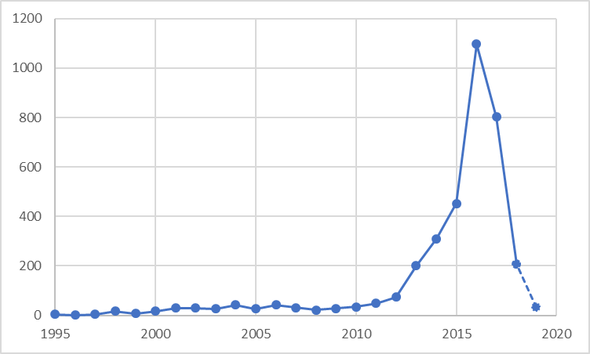
图3.2-1美的专利申请趋势
从上图可以看出，美的电饭煲相关专利技术的布局从1995年才开始进行。相对于日本在1950年开始发明了第一台电饭煲，相差45年；相对于中国的第一台电饭煲产生于1976年，相差近20年。美的在起步较晚的情况下，经过1995到2010年15年的技术积累，专利呈现井喷式增长，一跃成为行业的龙头，可见其在电饭煲领域研发的投入力度和团队的整体研发创新能力都是非常高的。

3.2.1.2专利布局分析
专利布局地区需考虑生产地、销售地区等多种因素。美的及其子公司申请的电饭煲相关技术专利，主要布局地区为中国大陆，其后依次为韩国、美国、日本和台湾。其次，还有较多的世界知识产权组织专利申请和欧洲专利局专利申请。
美的所申请的专利中，实用新型占总专利申请量的61%，发明专利占总申请量的27%，外观设计占总量的12%。可见，美的的实用新型占比超过六成，而发明专利占比不足三成，其技术创新程度还有很大的空间，发明类核心专利持有量稍显不足。
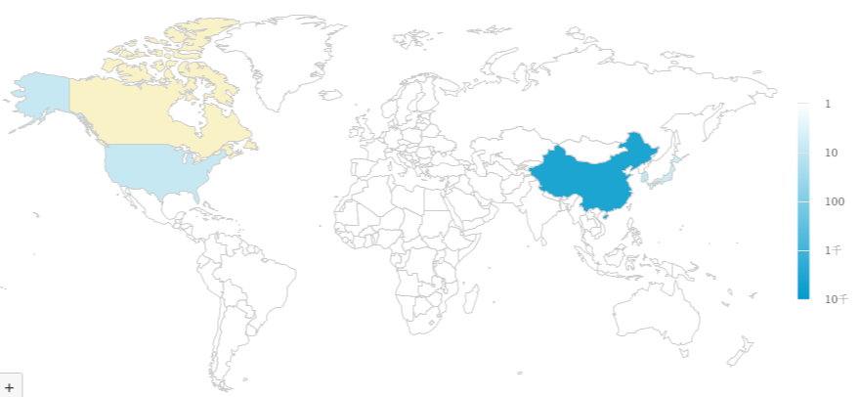
图3.2-2美的专利布局

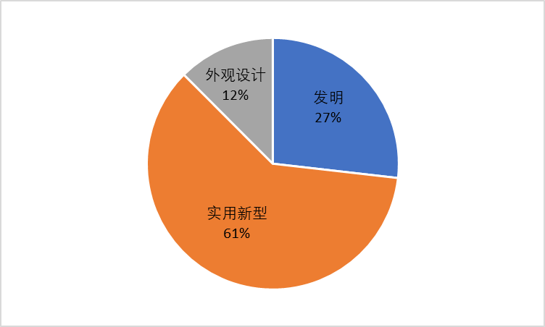
图3.2-3美的专利类型布局

3.2.1.3重点产品技术发展分析
结合专利技术、专利价值和重点产品，以及美的电饭煲技术发展演变，可以得出美的电饭煲的发展大致分为四个阶段。
美的第一代代表性电饭煲，于1995年05月23日申请的实用新型专利CN2253168Y模糊逻辑电饭煲。主要技术：模糊逻辑电饭煲，解决现有的电饭煲只使用被炊饭物的温度数据进行简单控制的缺陷。它包括煲体、煲盖、发热器、锅传感器、锅体、锅盖、出气孔，出气孔处设有盖传感器，电路板上设有微电脑、其中有存储器ROM、对应于锅传感器的温度检测电路、对应于锅传感器的量判定电路、对应于盖传感器的室温检测电路，微电脑以测定到的外部数据和内部数据为基础，与预先设置在存储器ROM内的试验数据进行比较，通过模糊推论，控制发热器进行理想的加热控制。
美的第二代代表性电饭煲，于2006年07月07日申请的发明专利CN100464680C 多功能电饭煲的烹饪方法。主要技术：一种多功能电饭煲的烹饪方法，烹饪方法包括以下步骤：准备阶段：将混合饭中相对于大米难以煮熟或所需煮熟时间较长的配料洗净，然后和适量水放入内锅，扣好上盖，接着通过设置在电饭煲主体上的操作装置选择蒸煮混合饭模式，控制装置通过其上设置的控制芯片或者控制电路接通蒸煮混合饭专用程序，进入浸泡阶段；浸泡阶段：通过控制装置启动加热装置对内锅进行加热，控制装置内的计时器开始计时；蒸煮混合饭专用程序中预设了时间参数：第一预设时间T1和第二预设时间T2、温度参数：第一预设温度K1、第二预设温度K2和第三预设温度K3。本发明操作简便、烹饪时间短、经济实惠、既能蒸煮单一米饭、又能快速蒸煮混合饭。
美的第三代代表性电饭煲，于2011年07月05日申请的发明专利CN102240180B 一种IH电饭煲的电路板。主要技术：本发明公开了一种IH电饭煲的电路板，包括显示电路板和控制电路板，所述显示电路板包括相互连接的操作显示控制电路和系统主控芯片MCU，所述控制电路板包括作为控制电路板主控制芯片的电磁加热控制芯片MCU和分别与电磁加热控制芯片MCU电连接的工作电压/电流检测电路、内锅温度检测电路、保护检测电路、IGBT开关控制电路、风扇开关控制电路；所述电磁加热控制芯片MCU分别与系统主控芯片MCU的输入端、输出端连接。本发明开发成本低，维修费用低，受干扰程度小。
美的第四代代表性电饭煲，于2015年12月09日申请的发明专利CN105559614B电饭煲的控制方法、系统和云服务器。该电饭煲融合了最新的云服务功能。主要技术：本发明公开了一种电饭煲的控制方法、系统和云服务器，其中，方法包括：获取用户的历史吃饭统计时间和历史统计饭量；根据历史吃饭统计时间和历史统计饭量获取当前吃饭时间和当前饭量；在当前吃饭时间达到前的第一预设时间，发送煮饭提示信息，其中，煮饭提示信息包括当前饭量；接收用户发送的确认指示，以及在当前吃饭时间达到前的第二预设时间，控制电饭煲根据当前饭量进行煮饭。该方法实现了控制电饭煲自动煮饭，简化了用户操作步骤，提升了用户体验。

3.2.2松下
松下（英文名称：Panasonic），由日本松下电器产业株式会社自1918年松下幸之助创业，发展品牌产品涉及家电、数码视听电子、办公产品、航空等诸多领域而享誉全球。松下是日本的一个跨国性公司，在全世界设有230多家公司，员工总数超过290493人。其中在中国有54000多人。2001年全年的销售总额为610多亿美元，为世界制造业500强的第26名。
自从1978年以后，松下开始在中国投资，把松下在中国的事业与中国的改革开放和经济建设融为一体。从电子材料到零部件，从部品到整机，从家用电器到工业机器，到目前为止，在中国进行的技术合作项目160多项，建立合资独资企业53家（上海7家公司），总投资近15亿美元。
松下的产品线极广，除了家电以外，还生产数位电子产品，如DVD、DV（数位摄影机）、MP3播放机、数码相机、液晶电视、笔记本电脑等。

3.2.2.1专利申请趋势分析
松下电饭煲相关的专利技术申请趋势图如下：
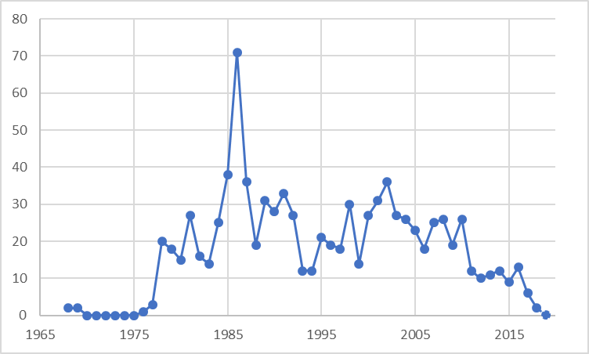
图3.2-4松下专利申请趋势
从上图可以看出，松下电饭煲相关专利技术的布局从1970年就已经开始进行。这与日本是最早发明电饭煲的国家关系比较密切，早在第一台电饭煲产生后，松下就看到了商机，对该技术进行了研发并申请了专利保护。松下虽然起步较早但是在电饭煲领域的专利申请一直保持在年申请量20到30件的水平，专利总体趋势呈现波动式。在1986年专利申请出现一个高峰，这与公司整体的结构调整或品牌战略有着重要的联系。可能的原因是，该年份是松下整体发展的重要时期，1986开始将早期的National逐步更改为Panasonic，形成统一的品牌。

3.2.2.2专利布局分析
专利布局地区需考虑生产地、销售地区等多种因素。松下及其子公司申请的电饭煲相关技术专利，主要布局地区为日本，其后依次为中国大陆、美国、中国香港、中国台湾、韩国、加拿大、德国、英国、法国、澳大利亚和马来西亚等国家。其次，还有较多的世界知识产权组织专利申请和欧洲专利局专利申请。
松下所申请的专利中，发明专利占总申请量的84%，实用新型占总专利申请量的7%，外观设计占总量的9%。可见，松下的发明专利占比超过八成，而实用新型占比不足一成，其技术创新程度非常高，拥有该领域的绝大部分的重要专利技术。

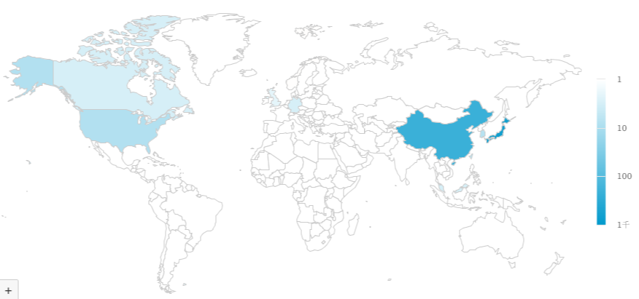
图3.2-5松下专利布局

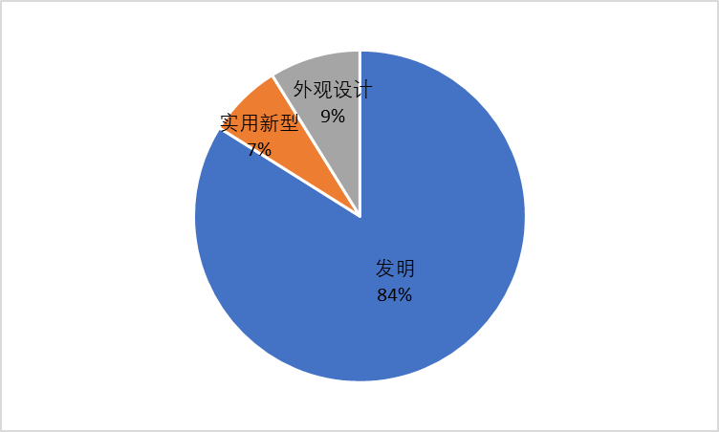
图3.2-6松下专利类型布局

3.2.2.3重点产品技术发展分析
结合专利技术、专利价值和重点产品，以及松下电饭煲技术发展演变，可以得出松下电饭煲的发展大致分为五个阶段。
松下第一代代表性电饭煲，于1971年09月28日申请的专利CA882310A AUTOMATIC ELECTRIC RICE COOKER（自动电饭煲）。由于申请时间比较久，没有相关的技术数据公开。
松下第二代代表性电饭煲，于1995年08月15日申请的发明专利JPS54118441 A MANUFACTURING OF ELECTRIC COOKER（电饭煲的制造），采用了聚四氟乙烯。主要技术：通过在惰性气体中将带护套的加热器粘合到烹饪表面涂有氟树脂的加热板的背面，从而制造一种具有氟树脂涂层表面的电饭锅，而不会分解氟树脂气氛，并在惰性气氛中冷却。组成：由金属管5，电热丝6和绝缘填料17组成的护套式加热器4置于电饭锅的氟树脂涂层电热板1的背面，在两者之间插入焊接材料带护套的加热器和热台，并放入电烤箱中。用惰性气体代替烤箱中的空气，将温度升高到510-600℃，并保持在该温度下，以熔化焊接材料3并将加热台与铠装加热器4粘合在一起。冷却加热板后在惰性气氛中达到低于热分解温度的温度。空气中氟树脂的含量低于400℃，将热板从烤箱中取出。
松下第三代代表性电饭煲，于2006年11月20日申请的发明专利CN1965742B电饭煲。主要技术：本发明提供了一种能够选择粥种和设定煲煮时间、并能简单地煮成口感稳定的粥的电饭煲。通过在内锅面上设置上不同的水位线，可以煮成多种风味的粥。本发明的电饭煲中包括：可放入米和水的锅；对锅进行加热的加热装置；检测锅的温度的温度检测装置；根据温度检测装置的输出对加热装置进行控制的煮粥控制装置；选择粥种的粥种选择装置；能根据粥种设定煮粥时间的煲煮时间设定装置；和存贮有预先设定的、与粥种和煲煮时间相对应的多个煮粥操作顺序的煮粥操作顺序存贮装置。煮粥控制装置对加热装置的操作进行控制，从而实行存贮在煮粥操作顺序存贮装置中的煮粥操作顺序。
松下第四代代表性电饭煲，于2010年04月02日申请的实用新型专利CN201683688U电子电饭煲。主要技术：本实用新型公开了一种电子电饭煲，包括本体、可自由装卸在本体内的内锅、覆盖在本体的上部并能够自由闭合的盖、电脑芯片，所述内锅的底部设置有均连接到电脑芯片的加热装置和底传感器，所述本体上设有控制面板，所述控制面板上设有均连接到电脑芯片的标准按钮和特别节能按钮。本实用新型在电子电饭煲上设置可供用户选择的标准按钮和节能按钮，用户可根据需要进行选择，采用标准按钮能做出美味的米饭，采用节能按钮可缩短整个炊饭过程的时间，并能够减少能量的损失，达到节省电能的目的。本实用新型改变了传统电子电饭煲一味追求美味而忽视节能的观念，使用户能够根据实际情况合理选择不同的模式，既方便了用户的使用又达到了节能的目的。
松下第五代代表性电饭煲，于2015年08月05日申请的外观专利CN303589379S电饭煲。将内胆中的米通过使用电磁诱导等加热来做成米饭的装置，其主视图如下：
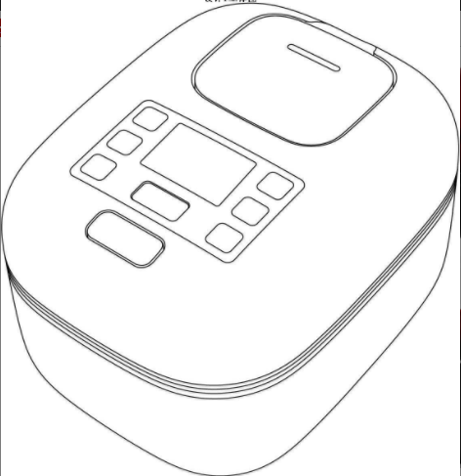
图3.2-7第五代电饭煲主视图

3.2.3格力
格力（珠海格力电器股份有限公司），成立于1989年，是一家集研发、生产、销售、服务于一体的国际化家电企业，拥有格力、TOSOT、晶弘三大品牌，主营家用空调、中央空调、空气能热水器、手机、生活电器、冰箱等产品。2016年格力实现营业总收入1101.13亿元，净利润154.21亿元，纳税130.75亿元，连续15年位居中国家电行业纳税第一，累计纳税达到814.13亿元。连续9年上榜美国《财富》杂志“中国上市公司100强”。

3.2.3.1专利申请趋势分析
格力电饭煲相关的专利技术申请趋势图如下：
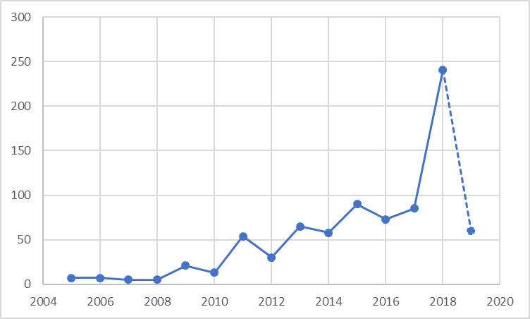
图3.2-8格力专利申请趋势
从上图可以看出，格力电饭煲相关专利技术的布局从2005年才开始进行。相对于日本在1950年开始发明了第一台电饭煲，相差55年；相对于中国的第一台电饭煲产生于1976年，相差近30年。比美的起步晚很多，但是其在该领域的专利申请一直处于上升趋势，在2018年出现一个高峰。可见，其在电饭煲领域研发的投入力度越来越大，借助其在家电领域的重要地位，其发展前景异常广阔。

3.2.3.2专利布局分析
专利布局地区需考虑生产地、销售地区等多种因素。格力及其子公司申请的电饭煲相关技术专利，主要布局地区为中国大陆，其后依次为韩国和美国。其次，还有较多的世界知识产权组织专利申请和欧洲专利局专利申请。
格力所申请的专利中，发明专利占总申请量的40%，实用新型占总专利申请量的36%，外观设计占总量的24%。可见，格力的发明专利占比四成，而实用新型占比近四成，其技术创新程度相对较高。
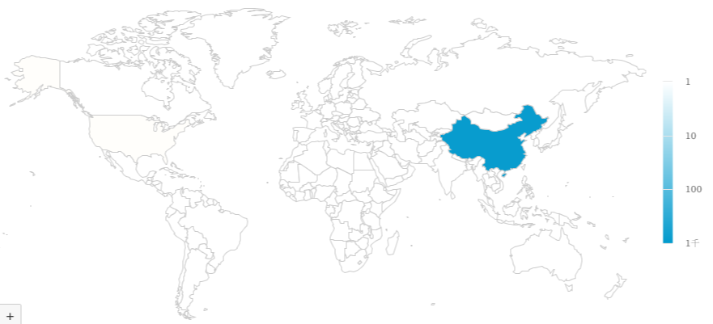
图3.2-9格力专利布局

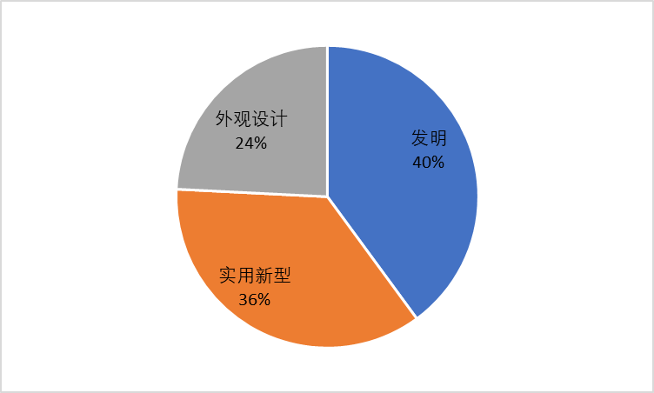
图3.2-10格力专利类型布局

3.2.3.3重点产品技术发展分析
结合专利技术、专利价值和重点产品，以及格力电饭煲技术发展演变，可以得出格力电饭煲的发展大致分为四个阶段。
格力第一代代表性电饭煲，于2005年08月26日申请的外观专利CN3548374D电饭煲。主视图如下所示：
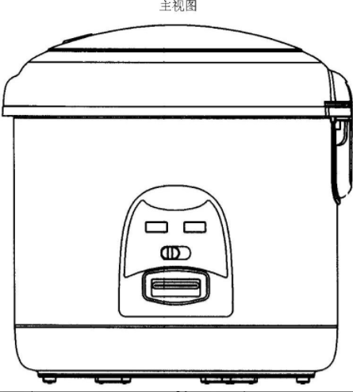
图3.2-11第一代电饭煲主视图
格力第二代代表性电饭煲，于2010年09月13日申请的实用新型专利CN201814361U 电饭煲。主要技术：本实用新型公开了一种电饭煲，其包括有煲体，该煲体包括有：外壳、加热元件和控制元件，该外壳具有隔板，将外壳分隔为第一腔体和第二腔体，该加热元件安装于该第一腔体内，该控制元件安装于该第二腔体内，该加热元件与该控制元件通过控制线相连接。将控制元件与升温源加热元件分别置于不同的腔体内，确保控制器能够在适合的温度范围内工作。
格力第三代代表性电饭煲，于2011年08月31日申请的实用新型专利CN202198413U 一种电磁感应加热电饭煲。主要技术：本实用新型提供一种电磁感应加热电饭煲，能够提供多三维立体的均匀加热，提高热效率，增加保温功效。包括有内锅、煲体和煲盖，所述煲体和煲盖闭合形成封闭的烹饪腔，内锅位于所述烹饪腔中；还包括有顶部加热部件，所述顶部加热部件为一种电磁加热装置；所述一种电磁感应加热电饭煲包括有底部加热部件，所述底部加热部件为一种电磁加热装置，位于内锅的下方；所述一种电磁感应加热电饭煲包括有侧部加热部件，所述侧部加热部件为一种电磁加热装置，位于内锅的外侧；所述顶部加热部件包括有顶部绕线盘、电磁诱导线圈和反射板，顶部绕线盘安装于煲盖内，电磁诱导线圈缠绕固定在顶部绕线盘上，反射板位于顶部绕线盘和煲盖之间。
格力第四代代表性电饭煲，于2018年04月02日申请的发明专利CN108717863A一种饮食推荐系统、饮食推荐方法及装置。主要技术：本发明公开了一种饮食推荐系统、饮食推荐方法及装置，该系统包括：电饭煲、云端以及安装在终端设备上的应用程序。其中，电饭煲获取用户在电饭煲中放入的食物的信息，并向云端发送食物的信息。云端用于接收电饭煲发送的食物的信息，并根据食物的信息确定用户的饮食方案，向应用程序发送用户的饮食方案。应用程序用于接收云端发送的饮食方案，并向用户推送饮食方案，可实现将电饭煲与应用程序相结合，为用户提供合理实际的饮食方案，提升用户对电饭煲与应用程序的用户体验。

3.2.4九阳
九阳股份有限公司成立于1994年，是一家专注于健康饮食电器研发、生产和销售的现代企业。2014年，九阳诞生了第1亿个豆浆机用户。
目前，九阳在健康饮食厨房领域不断拓展，新产品层出不穷。主要产品涵盖豆浆机、面条机、原汁机、电压力煲、电磁炉、料理机、电炖锅、开水煲、电饭煲、ONECUP油烟机、净水机等多个系列三百多个型号。

3.2.4.1专利申请趋势分析
九阳电饭煲相关的专利技术申请趋势图如下：
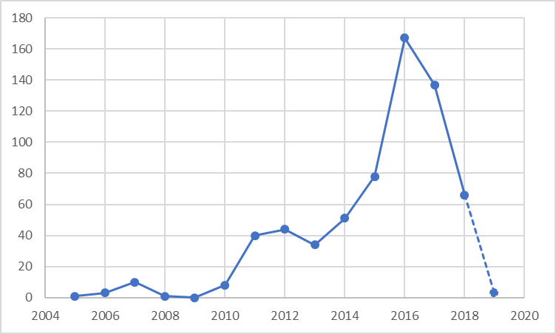
图3.2-12九阳专利申请趋势
从上图可以看出，九阳电饭煲相关专利技术的布局从2005年才开始进行。与格力的技术发展相类似。相对于日本在1950年开始发明了第一台电饭煲，相差55年；相对于中国的第一台电饭煲产生于1976年，相差近30年。比美的起步也晚很多，但是其在该领域的专利申请也一直处于上升趋势，在2016年达到高峰，其后有所下降。可能的原因是，在AWE2016开幕当天召开了发布会，九阳副总裁韩润表示，九阳新品在AWE2016上的闪亮现身，也意味着九阳开始新的转型。九阳的转型之路，就是在消费升级和移动互联网普及这两个最大商机之下，全面升级消费体验，赢得用户点赞，进行互联网转型，软硬一体化，大力布局智能产品。可以预见，九阳在调整完成后，可能会出现另一个关于电饭煲智能技术的申请小高峰。

3.2.4.2专利布局分析
专利布局地区需考虑生产地、销售地区等多种因素。九阳及其子公司申请的电饭煲相关技术专利，主要布局地区为中国大陆。其次，还有少量的世界知识产权组织专利申请和欧洲专利局专利申请。可见，九阳的重点布局市场在国内，出口动力不足。
九阳所申请的专利中，实用新型占总专利申请量的73%，发明专利占总申请量的12%，外观设计占总量的15%。可见，九阳的发明专利占比仅一成，而实用新型占比超七成，其技术创新程度相对较低，拥有重要技术发明专利占比太小。为了增加市场竞争力，以后的专利布局应加大发明专利的申请，增强技术的创新性。
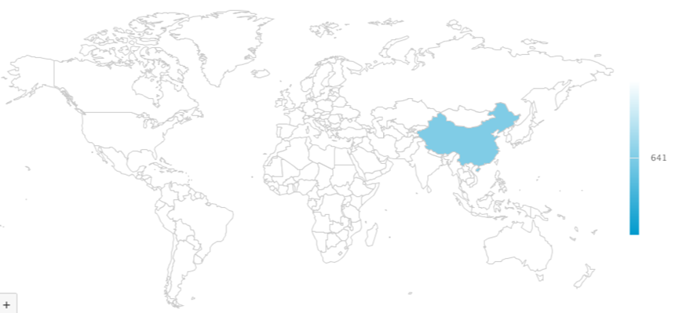
图3.2-13九阳专利布局
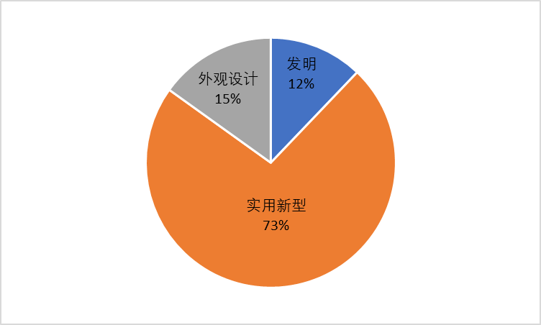
图3.2-14九阳专利类型布局

3.2.4.3重点产品技术发展分析
结合专利技术、专利价值和重点产品，以及九阳电饭煲技术发展演变，可以得出九阳电饭煲的发展大致分为三个阶段。
九阳第一代代表性电饭煲，于2005年06月24日申请的实用新型专利CN2803191Y精确测温电热锅。主要技术：本实用新型精确测温电热锅涉及厨房器具，包括锅体、安放于锅体上的陶瓷内胆、电热器和控制线路板，在陶瓷内胆底部设置安装孔，在安装孔上端密封有金属盖板，与金属盖板对应处的锅体上装有测温器，金属盖板与测温器弹性接触，测温器与控制线路板电连接。由于陶瓷内胆内液体、金属盖板温度基本一致，由测温器即时将该温度信息采集并传输到控制线路板，实现对被加热液体的精确测温和加热控制，达到良好的加热效果。在此基础上2006年接连未然给专利技术布局了两件专利CN100401958C陶瓷电饭锅和CN2882464Y陶瓷电饭锅。
九阳第二代代表性电饭煲，于2011年12月19日申请的发明专利CN102697375B 电磁感应加热饭煲。主要技术：本发明公开了一种电磁感应加热饭煲，涉及厨房电器技术领域，解决了现有电磁感应加热烹饪器具的加热线盘加热效率较低的问题。本发明实施例电磁感应加热饭煲，包括散热风扇、防护罩和加热线圈，加热线圈包括底加热线圈和侧加热线圈，底加热线圈绕装在防护罩的底部，侧加热线圈绕装在防护罩的底部侧壁上，所述防护罩侧壁上具有多条沿径向设置的支撑筋，侧加热线圈架设在支撑筋上，侧加热线圈和防护罩侧壁之间的空隙形成散热通道；所述侧加热线圈由扁线线束绕成，支撑筋上设有卡槽，所述扁线插设在卡槽内本发明实施例主要用于烹饪器具，包括电磁加热电饭煲、电磁加热电压力煲等。
九阳第三代代表性电饭煲，于2016年04月18日申请的发明专利CN105747942A一种智能电饭煲。该电饭煲增加了智能控制系统。主要技术：本发明公开了一种智能电饭煲，属于厨房烹饪电器领域，解决了现有电饭煲用水洗米带来的成本和米粒营养流失等问题，本发明的智能电饭煲包括锅体、锅盖和内锅，所述锅盖连接在锅体上，所述内锅容置于锅体内，所述智能电饭煲还包括储料仓、洗料仓和供气装置，所述储料仓用于向所述洗料仓供料，所述供气装置用于向所述洗料仓供气以吹洗洗料仓中的物料。本发明实施例用于电饭煲煮饭、煮粥或者烹饪其他五谷杂粮。

3.2.5苏泊尔
浙江苏泊尔股份有限公司是中国最大、全球第二的炊具研发制造商，中国厨房小家电领先品牌，是中国炊具行业首家上市公司。苏泊尔创立于1994年，总部设在中国杭州，在杭州、玉环、绍兴、武汉和越南胡志明市建立了5大研发制造基地，拥有10000多名员工。
苏泊尔拥有明火炊具、厨房小家电、厨卫电器三大事业领域，丰富的产品线，全面满足厨房生活需求。旗下生产的炊具及生活家电产品销往多个国家和地区，压力锅、炒锅、煎锅、蒸锅连续多年国内市场占有率稳居第一；电饭煲、电压力锅、电磁炉、电水壶市场占有率也跃居行业第二的领先地位。

3.2.5.1专利申请趋势分析
苏泊尔电饭煲相关的专利技术申请趋势图如下：
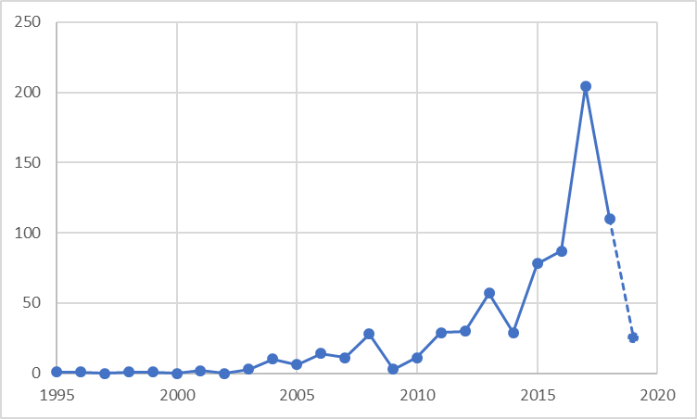
图3.2-15苏泊尔专利申请趋势
从上图可以看出，苏泊尔电饭煲相关专利技术的布局从1995年才开始进行，与美的同步，均早于九阳和格力。但在2010年之前技术发展一直比较缓慢，每年专利申请量较少，在2010年后技术发展比较迅速，在2017年出现专利申请高峰。由于2018和2019年度数据受发明专利公开延迟的影响，数据与实际申请数据存在差异。随着消费升级和移动互联网普，智能家电迅速兴起，可以预见苏泊尔今后几年的专利申请量仍会维持在较高水平。

3.2.5.2专利布局分析
专利布局地区需考虑生产地、销售地区等多种因素。苏泊尔及其子公司申请的电饭煲相关技术专利，主要布局地区为中国大陆。其次，还有少量的世界知识产权组织专利申请和欧洲专利局专利申请。可见，苏泊尔的战略与九阳的相似，其重点布局市场在国内，出口动力也略显不足。
苏泊尔所申请的专利中，实用新型占总专利申请量的60%，发明专利占总申请量的14%，外观设计占总量的26%。可见，苏泊尔的发明专利占比仅一成，而实用新型占比六成，其技术创新程度相对较低，拥有重要技术发明专利占比太小。为了增加市场竞争力，以后的专利布局也应加大发明专利的申请，增强技术的创新性。
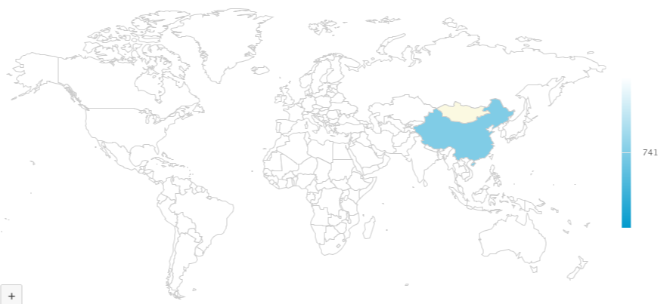
图3.2-16苏泊尔专利布局

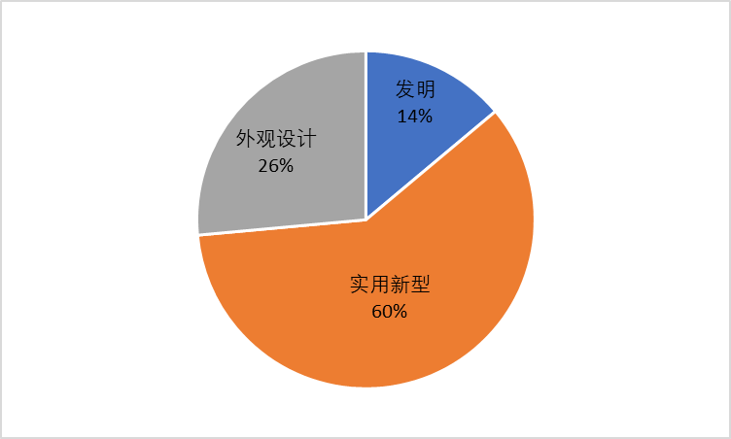
图3.2-17苏泊尔专利类型布局

3.2.5.3重点产品技术发展分析
结合专利技术、专利价值和重点产品，以及苏泊尔电饭煲技术发展演变，可以得出苏泊尔电饭煲的发展大致分为四个阶段。
苏泊尔第一代代表性电饭煲，于1995年08月15日申请的外观专利CN3045850D电饭煲，立体图如下图所示。功能简单，没有核心技术。
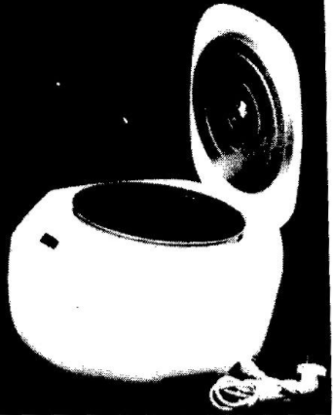
图3.2-18第一代电饭煲立体图
苏泊尔第二代代表性电饭煲，于2003年09月27日申请的实用新型专利CN1528229A 电饭煲。增加了通过压力控制技术实现电饭煲的加热和保温功能。主要技术：本电饭煲属于日常用品技术领域，它解决了现有的电饭煲耗电量大、对厨房环境有影响、操作麻烦等问题。本电饭煲包括外壳、外锅、内锅、锅盖、发热元件和控制电路，锅盖铰接于外锅的上沿，锅盖与外壳之间还设有一个扣紧装置，锅盖中设有一个压力控制装置，压力控制装置中有一个通过锅内压力控制的控制开关，该控制开关接于上述的控制电路中。本电饭煲是通过压力控制装置检测，使控制开关动作而实现停止加热的。本电饭煲的优点在于清洗十分方便、避免食物被烧焦、耗电量小和安全可靠，还适合于烧煮稀饭或者一些不易煮烂的食物。
苏泊尔第三代代表性电饭煲，于2012年01月18日申请的发明专利CN102525253B 具有功率调节功能的IH电磁电饭煲。主要技术：具有功率调节功能的IH电磁电饭煲，包括锅体，置于锅体内的内锅和锅盖，锅体内设有对内锅加热的电磁加热器；电磁加热器包括能够产生热量的电磁振荡回路，连接电磁振荡回路与电源的开关，和存储有开关导通时间的功率控制器，开关导通时间的长短决定电磁振荡回路的功率大小；锅体内设有能够重置功率控制器中的开关导通时间以调节电磁加热器的加热功率的功率调节模块。本发明具有无需增加制造、检测成本即可实现调节电饭煲功率的优点。
苏泊尔第四代代表性电饭煲，于2016年11月10日申请的实用新型专利CN206443566U 烹饪器具。该电饭煲融合了最新的人机交互功能。主要技术：本实用新型公开了一种烹饪器具，其包括煲体、用于盖合煲体的盖体、电容传感装置、控制模块以及人机交互终端。电容传感装置设置在所述煲体和/或所述盖体上，以用于检测使用者是否位于预定范围内，其包括设置在无金属屏蔽的位置处的条状金属电极以及与条状金属电极电连接的感应控制集成电路，控制模块与感应控制集成电路电连接，在控制模块根据来自感应控制集成电路的信号确定使用者位于预定范围内时，控制模块唤醒所述人机交互终端。根据本实用新型的烹饪器具具有用作电容感应电极的条状金属电极，能够实现非接触式唤醒，给使用者带来更好的用户体验，并且能够节约能源。

3.3新进入者技术方向分析

3.3.1新进入者识别
近期专利申请较活跃、专利申请质量较高的新进入者主要有：小米科技有限公司、广东伊莱特电器有限公司、何志雄、德奥通用航空股份有限公司、广东福尔电子有限公司、杭州点厨科技有限公司、广东鸿智智能科技股份有限公司等。

3.3.2新进入者研发方向分析
对新进入者的研发方向分析可揭示研发热点。研发技术在专利中的主要表现形式为专利分类号（IPC）。专利分类号分析，通过分析不同技术分支内专利数量的分布情况，来发现一组专利中较为重要的技术分支。通常来讲，相关专利数量较多，且在总专利数量中占比达到一定比例的技术分支是较为重要的技术分支。
IPC分布情况，每个数据点代表该IPC下共有多少件已公开的专利申请。通常来说，公开专利申请数量较多的IPC受更多申请人关注，技术创新相对活跃；公开专利申请数量较少的IPC则仅有少数申请人从事技术创新工作，总体来讲活跃度较弱。
主要IPC下专利的申请趋势，每个数据点代表的是该IPC分类下在该时间段内一共申请了多少件专利。通常来说，专利申请量随时间的上升代表了相关技术创新趋向活跃，技术发展较为迅速；专利申请量的持平和下降则代表技术创新趋向平淡，技术发展较为迟缓，或技术已经趋于落后并被其他技术取代，专利申请趋势能够在一定程度上反应出技术的发展历程、技术生命周期的具体阶段以及预测未来一段时间内的发展趋势。
通过对专利申请量排名前三的新进入者是小米科技有限公司、伊莱特电器有限公司、何志雄进行分析，得出目前的研发热点。
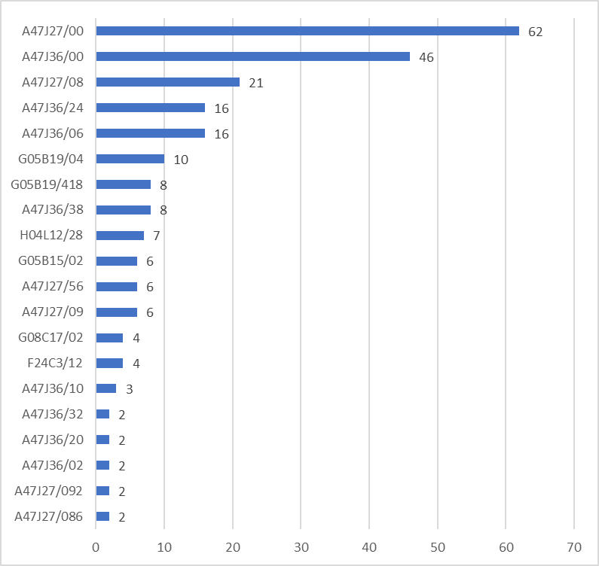
图3.3-1小米分类号分布
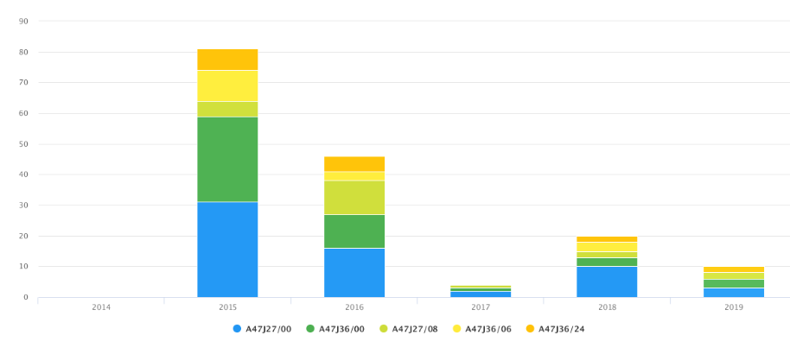
图3.3-2小米分类号申请趋势
小米产品涉及电饭煲整机及零部件，技术主要集中在烹调器的零件、部件或附件（A47J36/00），专用的盖或锁闭装置（A47J27/08），烹调器的盖子或套（A47J36/06），加温装置（A47J36/24），顺序控制器或逻辑控制器（G05B19/04），蒸汽排除部件（A47J36/38），分布数字控制（DNC）、柔性制造系统（FMS）、集成制造系统（IMS）、计算机集成制造（CIM）（G05B19/418），局域网控制（H04L12/28），安全装置（A47J27/09），防止溢出（A47J27/56），用无线电线路（G08C17/02）等。
从分析可知小米主要技术是对电饭煲零部件、温度控制和电路等方面的智能控制或电饭煲与无线网络等的连接，以及数字化的集成控制等。
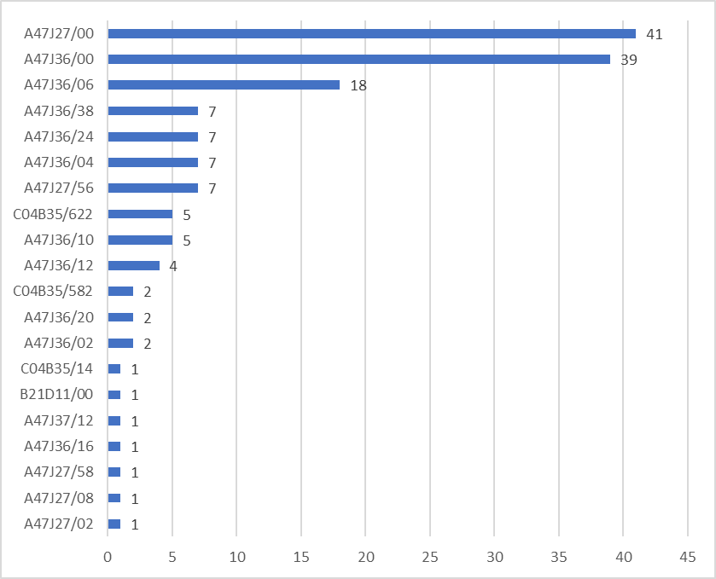
图3.3-3伊莱特分类号分布
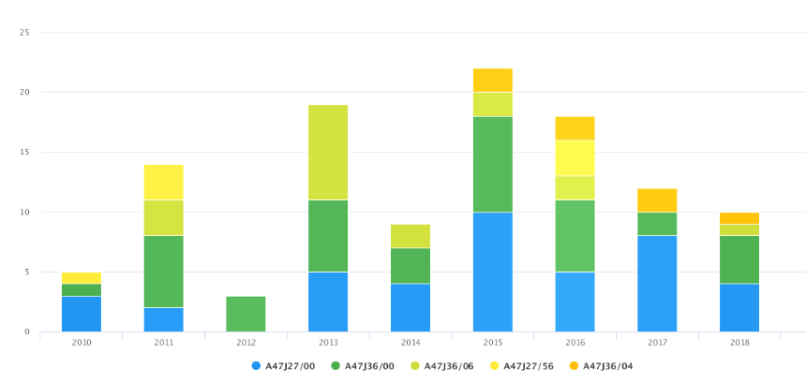
图3.3-4伊莱特分类号申请趋势
伊莱特产品涉及电饭煲整机及零部件，技术主要集中在烹调器的零件、部件或附件（A47J36/00），烹调器的盖子或套（A47J36/06），防止溢出（A47J27/56），非金属材料（A47J36/04），加温装置（A47J36/24），蒸汽排除部件（A47J36/38），盖的锁合装置（A47J36/10），复合材料等（C04B35），收集溢流液槽（A47J27/58）等。
分析可知伊莱特主要技术集中在电饭煲零部件性能的改进。氧化硅材料、氮化铝、复合材料、特殊材料在电饭煲中的应用。
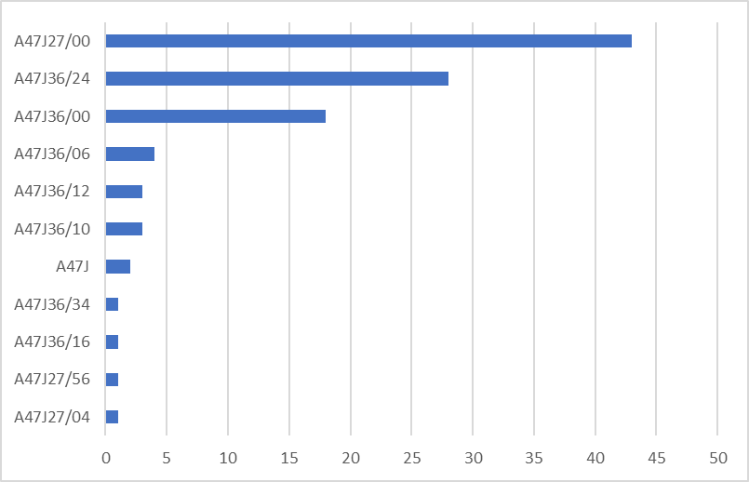
图3.3-5何志雄分类号分布
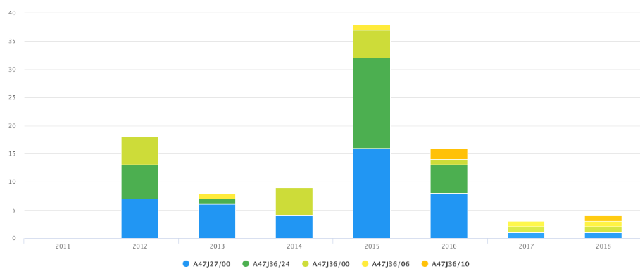
图3.3-6何志雄分类号申请趋势
何志雄的产品涉及电饭煲整机及零部件，技术主要集中在加温装置（A47J36/24），烹调器的零件、部件或附件（A47J36/00），烹调器的盖子或套（A47J36/06），盖的锁合装置（A47J36/10），防止溢出（A47J27/56），盖的锁合装置（A47J36/10），烹调器的支架（A47J36/34），插件（A47J36/16）等。
分析可知何志雄主要技术集中在电饭煲零部件性能的改进，例如温度控制系统、盖子及盖子的锁闭、泡沫防溢出等。

3.4专利合作情况分析
专利合作情况分析的目的主要是找出合作申请较集中的技术领域或技术分支，找准协同创新的方向；聚焦重点申请人，发现重要研发团队，为人才引进或合作研发提供指引。
本领域的申请人之间的合作比较少，仅松下与其他企业或个人合作较多，其余有合作关系的申请人主要是集团及其子公司之间。
首先，有对外合作关系的申请人为松下，其合作情况如下：TIGER VACUUM BOTTLE CO LTD（虎牌）合作专利16件，大竜化成株式会社（大宇化成）合作专利1件，个人申请人KOUDA TETSUYA（甲田哲也）等合作专利11件。
其次，有合作关系的申请人为美的，其合作情况如下：佛山市顺德区美的电热电器制造有限公司合作专利1099件，广东美的集团股份有限公司合作专利147件，广东美的生活电器制造有限公司合作专利62件，广东美的厨房电器制造有限公司合作专利43件，美的集团有限公司合作专利6件，合肥美的电冰箱有限公司合作专利4件，广东美的制冷设备有限公司合作专利3件，广东美的白色家电技术创新中心有限公司合作专利2件，合肥华凌股份有限公司合作专利2件，美的智慧家居科技有限公司合作专利2件，广东美的暖通设备有限公司合作专利5件，佛山市顺德区美的饮水机制造有限公司合作专利1件，广东美的精品电器制造有限公司合作专利1件，广东美的环境电器制造有限公司合作专利1件，佛山市顺德区美的洗涤电器制造有限公司合作1家。
再次，有合作关系的申请人是小米科技有限公司，其合作情况如下：上海纯米电子科技有限公司合作专利64件，上海科拉迪电子科技有限公司合作6件，上海创米科技有限公司合作5件。

第四章湛江市电饭煲产业定位

4.1湛江市电饭煲产业发展现状分析

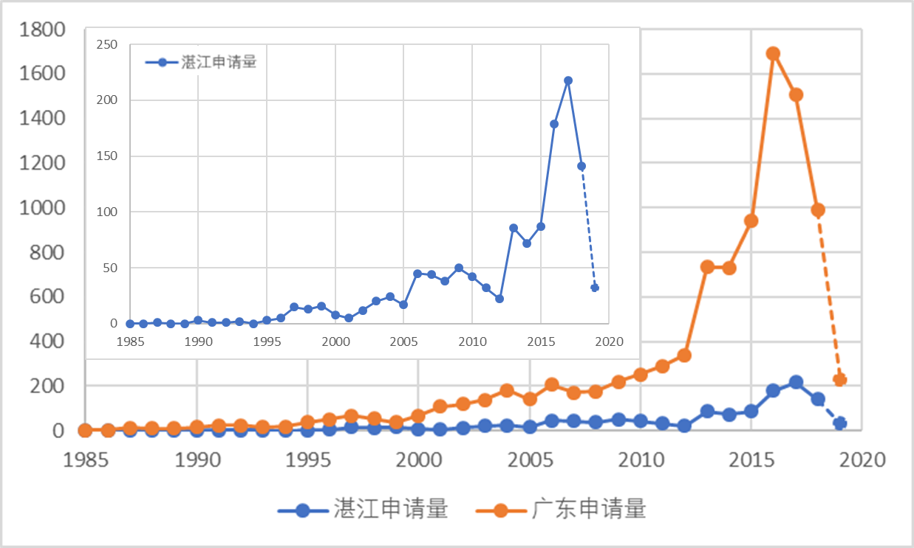
图4.1-1产业技术发展
湛江市电饭煲专利申请量与广东省电饭煲专利申请了相比，占比不是非常大，但是其专利申请趋势与广东省专利申请趋势类似，可见，湛江市的技术发展与广东省的技术发展相契合。湛江市的技术发展趋势：
- 萌芽期（2005年以前）
湛江市作为中国第一代电饭煲的诞生地，在电饭煲相关技术领域占有绝对的技术优势。但是在2005年之前的技术发展相对比较缓慢，处于技术探索的萌芽期。在2000年以前广东省电饭煲相关专利主要是湛江市地区的申请人进行申请的。湛江市的电饭煲技术为整个广东省的电饭煲技术的发展奠定了良好的基础，从2000年开始广东省越来越多的企业和团队加入到电饭煲行业中，专利申请开始小幅度上升。
- 缓慢发展期（2006年—2012年）
经过20年的技术积累，电饭煲技术进入了技术发展的平稳期，该阶段的电饭技术相对比较成熟，湛江市电饭煲专利申请维持在相对平稳的水平，新一代的产品没有出现，技术相对处于瓶颈期。
- 快速发展期（2013年至今）
湛江市的专利申请从2013年开始进入了快速发展期，主要原因是消费升级和移动互联网普及这两个最大商机之下，各家电企业进行互联网转型，软硬一体化，大力布局智能产品。湛江市申请人抓住商机突破产品技术瓶颈，进行了新一代产品的研发，专利申请大幅增加。

4.2湛江市电饭煲产业专利布局分析

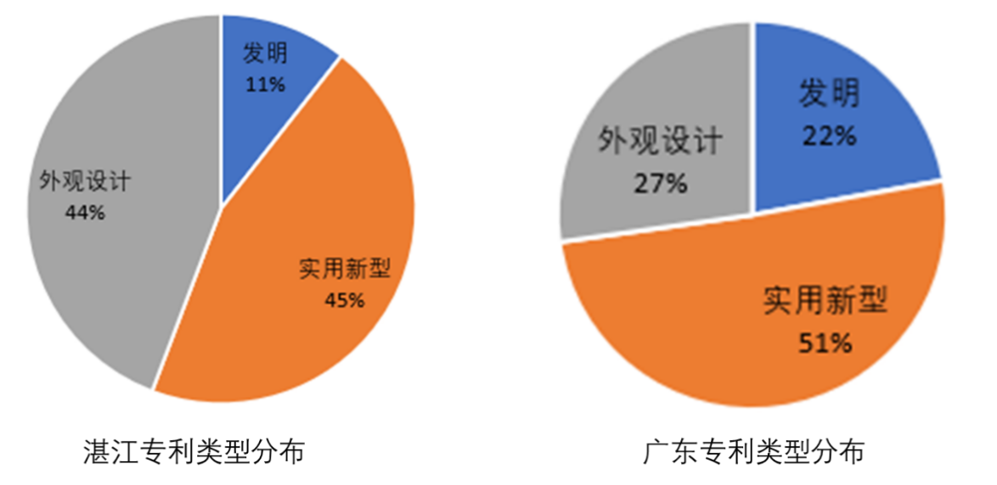
图4.2-1产业专利布局
由上图看出，湛江市电饭煲专利申请中，发明专利占总申请量的11%，实用新型占45%，外观设计占44%；广东省的电饭煲专利申请中，发明专利占总申请量的22%，实用新型占51%，外观设计占27%。可见，湛江市的发明专利占比仅一成，与整个广东省的发明专利占比相比较也是处于较低的水平，湛江市的电饭煲创新程度较低，以后布局应加大发明专利申请，以增加技术创新性和抗风险能力。

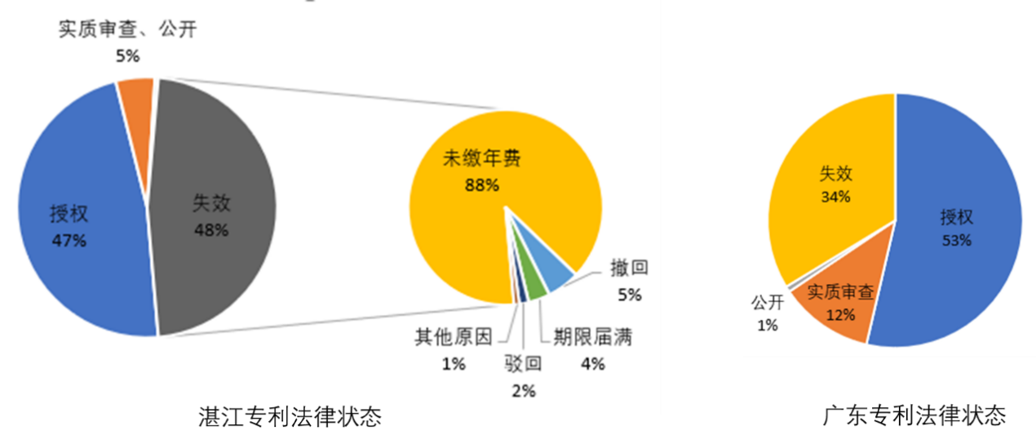
图4.2-2产业专利法律状态
从上图可以看出，湛江市有关电饭煲的相关专利处于有效且授权状态的专利占总申请量的47%；处于申请中状态的专利占总申请量的5%，处于申请中状态的专利包括实质审查和公开；处于失效状态的专利占总申请量的48%。处于失效状态的专利中，未缴纳年份失效的专利占失效专利总量88%；撤回的专利占5%；期限届满的专利占4%；驳回的专利占2%；其他原因失效的专利占1%；广东省有关电饭煲的相关专利处于有效且授权状态的专利占总申请量的53%；处于申请中状态的专利占总申请量的13%，处于申请中状态的专利包括实质审查和公开；处于失效状态的专利占总申请量的34%。湛江市的专利申请处于授权状态的专利占比低于广东省授权专利而处于失效状态的专利占比高于广东省失效专利，说明湛江市的专利失效高于全省其他地区，之后的专利布局过程中，需要加强技术创新性，以降低失效专利比例。

4.3湛江市电饭煲产业创新主体分析

4.3.1湛江市电饭煲产业申请人分析
从图中可以看出，湛江市电饭煲产业的申请人类型分为三类，其中个人申请人占47%，企事业单位占44%，大专院校占9%。湛江市电饭煲产业的技术超五成为个人申请人拥有，技术比较分散，抗风险能力较弱，不利于研发创新，应该加强企事业单位与个人的合作。
其中排名前十的申请人为：广东省湛江市家用电器工业有限公司，湛江师范学院，岭南师范学院，广东鸿智智能科技股份有限公司，湛江鸿智电器有限公司，广东浩特电器有限公司，广东海洋大学，梁爱华，广东华强电器集团有限公司，张嘉强。
排名前十的企业申请人有5家，高校有3家，个人有2位。湛江省的企业应该加强与湛江师范学院，岭南师范学院，广东海洋大学，梁爱华，张嘉强的合作增强自身的创新实力。
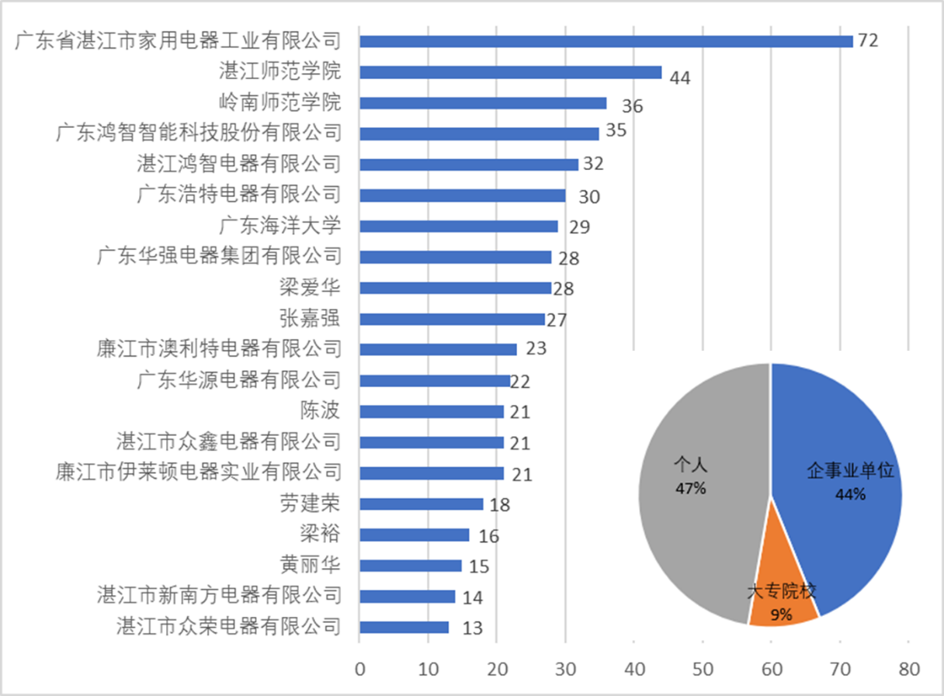
图4.3-1产业申请人排名

4.3.2湛江市电饭煲产业发明人分析
通常来说，公开专利申请数量较多的发明人在相关技术上的创新能力相对较强，或具备相当的技术优势；公开专利申请数量较少的发明人在相关技术上则创新能力相对较弱，或不具备技术优势。
从图中可以看出排名前二十的发明人有：梁爱华，游进，陆锡章，张嘉强，陈建波，黄丽华，钟志清，谭锦华，钟树沛，梁冲章，陈桂波，庞汉强，谢桂斌，陈波，吴振，李玉辉，张观友，黄文才，黄少邱，梁斯成。这二十位发明人，产出的专利最多，是该领域的创新型人才，密切关注其就业动向，便于企业引进人才。
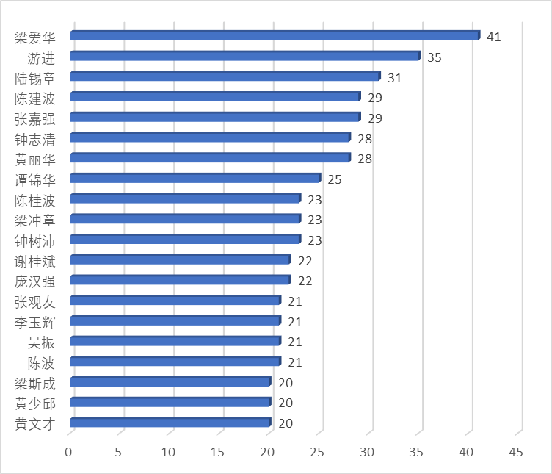
图4.3-2产业发明人排名

第五章专利侵权风险预警分析

5.1专利壁垒分析
专利池：为了共同的利益或者提高抗风险能力，指两个以上的专利权人，为将专利相互交叉许可，或是集中许可给第三方，而组成的专利集合，本领域内专利权人之间的合作较少，没有形成相关的专利池。
专利包：一般会把整个企业的所有专利，称为这个企业的专利包，也会基于某个产品或技术进行分类，将某项技术和产品相关的专利称为一个专利包。在投资并购时，经常要评估整个企业的专利包的价值，这个专利包一般是包括整个企业的所有的专利和专利申请，也不做领域的区分。
本节所介绍的专利包，是指主要竞争对手电饭煲相关技术或产品的相关专利组合。从主要竞争对手拥有有效专利量和专利覆盖的范围等分析壁垒的强弱。
电饭煲行业排名前五的竞争对手为美的、松下、格力、九阳和苏泊尔，其中美的电饭煲相关技术专利中有效和新申请（未授权）的专利共2804件，专利技术的分布主要是电饭煲整机、电饭煲零部件及其附件、盖子锁闭装置、电饭煲盖子、加温装置、蒸汽排除装置、内置加热装置、洗米装置、加强底部材料选择和使用、蒸汽加热、泡沫防溢、搅拌装置、电路或温度控制器、安全装置、壳体及内胆等非金属材料应用、线圈和电热元件等。美的在这些领域的专利布局较多，形成产品专利包，具有较强专利壁垒，在研发过程中，避开这些方向进行研发，很大程度上降低侵权风险。
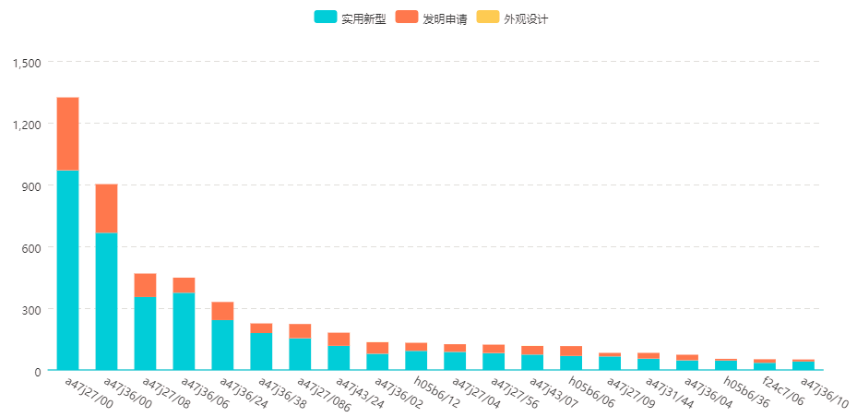
图5.1-1美的专利技术分布
松下电饭煲相关技术专利中有效和新申请（未授权）的专利共254件，专利技术的分布主要是电饭煲整机、电饭煲零部件及其附件、电饭煲盖子、盖子锁闭装置、泡沫防溢、蒸汽排除装置、定时点火控制或报警器、内置加热装置、安全装置、加温装置、插件设计、溢出液收集装置、保温装置、水位或温度控制器、加强底部材料选择和使用、壳体及内胆等非金属材料应用、开盖限位装置、保温外壳等。松下在这些领域的专利布局较多，形成产品专利包，具有较强专利壁垒，在研发过程中，避开这些方向进行研发，很大程度上降低侵权风险。
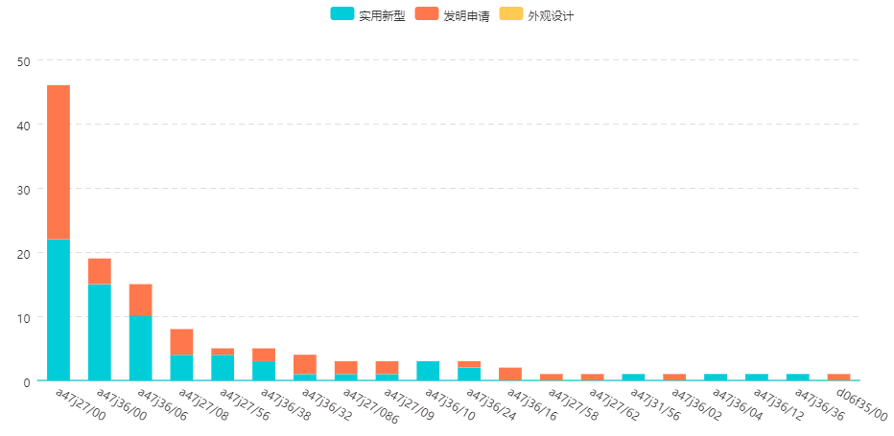
图5.1-2松下专利技术分布
格力电饭煲相关技术专利中有效和新申请（未授权）的专利共680件，专利技术的分布主要是电饭煲整机、电饭煲零部件及其附件、盖子锁闭装置、电饭煲盖子、加温装置、蒸汽排除装置、定时点火控制或报警器、内置加热装置、开盖限位装置、数字处理器、蒸汽加热、出气孔设计、顺序或逻辑控制器、安全装置、泡沫防溢、电源或温度控制器等。格力在这些领域的专利布局较多，形成产品专利包，具有较强专利壁垒，在研发过程中，避开这些方向进行研发，很大程度上降低侵权风险。
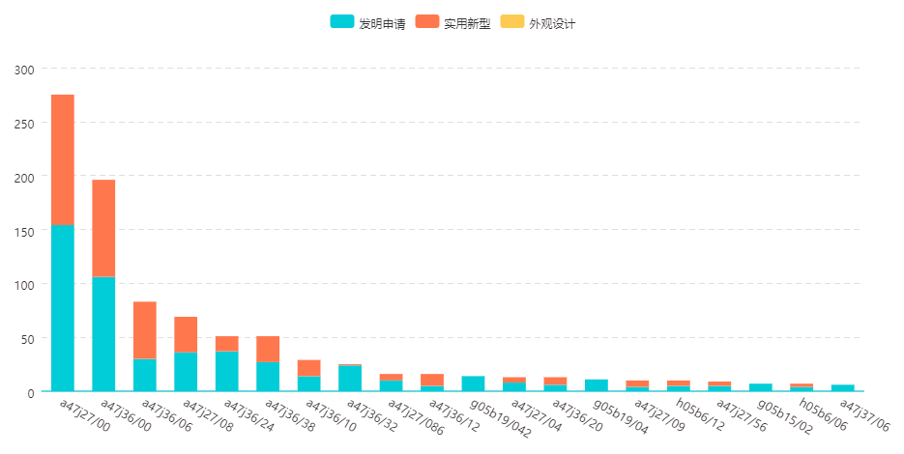
图5.1-3格力专利技术分布
九阳电饭煲相关技术专利中有效和新申请（未授权）的专利共469件，专利技术的分布主要是电饭煲整机、电饭煲零部件及其附件、电饭煲盖子、加温装置、蒸汽排除装置、盖子锁闭装置、蒸汽加热、泡沫防溢、内置加热装置、加强底部材料选择和使用、洗米装置、收集溢出液装置、线圈和电热元件、电饭煲支架、壳体及内胆等非金属材料、保温外壳等。九阳在这些领域的专利布局较多，形成产品专利包，具有较强专利壁垒，在研发过程中，避开这些方向进行研发，很大程度上降低侵权风险。

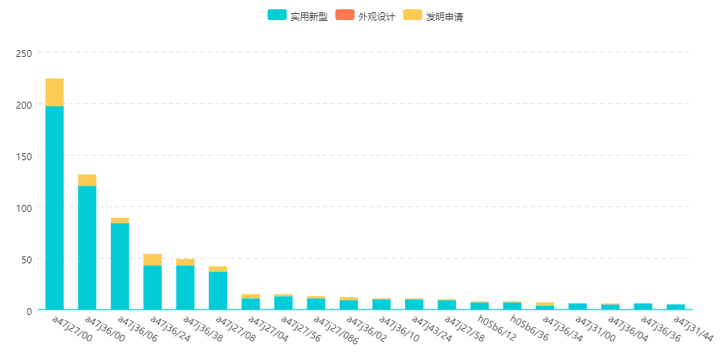
图5.1-4九阳专利技术分布
苏泊尔电饭煲相关技术专利中有效和新申请（未授权）的专利共573件，专利技术的分布主要是电饭煲整机、盖子锁闭装置、电饭煲零部件及其附件、内置加热装置、电饭煲盖子、蒸汽排除装置、加温装置、安全装置、保温外壳、蒸汽加热、泡沫防溢、加强底部材料选择和使用、加热面扩大、减压装置、壳体及内胆等非金属材料、出气孔设计、手提柄设计、开盖限位、插件等。苏泊尔在这些领域的专利布局较多，形成产品专利包，具有较强专利壁垒，在研发过程中，避开这些方向进行研发，很大程度上降低侵权风险。
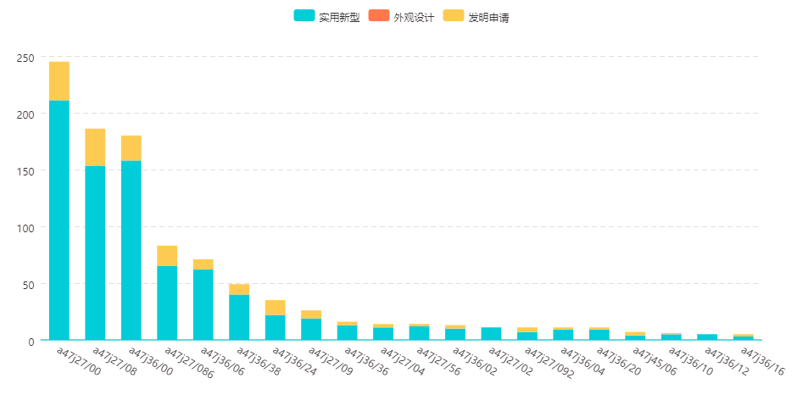
图5.1-5苏泊尔专利技术分布

5.2高风险专利解读
高风险专利是指权利要求稳定性高、权利要求多和覆盖范围广等的已授权有效专利，这些专利也是易侵权，产品生产或研发过程中稍有不慎就会涉诉。电饭煲行业排名前五的竞争对手为美的、松下、格力、九阳和苏泊尔的高风险专利（侵权风险等级分为5级， 1星级侵权可能性极低，2星级侵权可能性较低，3星级侵权可能性较高，4星级侵权可能性极高）如下所示：
表5.2-1美的高风险专利
序号 | 专利名称 | 摘要 | 权利要求项数 | 公开号 | 风险评价
1 | 电饭煲 | 本实用新型公开了一种电饭煲，所述电饭煲包括电饭煲盖体，所述电饭煲盖体上设置有蒸汽阀组件，所述蒸汽阀组件包括:蒸汽阀座，所述蒸汽阀座上设有与所述蒸汽阀座的下表面贯通的蒸汽筒，所述蒸汽筒的上部设有蒸汽孔;旋转破泡罩，所述旋转破泡罩可旋转地安装在所述蒸汽筒的上部，所述旋转破泡罩上设有至少一个气流口，从所述蒸汽孔内喷出的气流穿过所述气流口并驱动所述旋转破泡罩转动;以及蒸汽阀盖。根据本实用新型实施例的电饭煲的蒸汽阀组件，部件少，结构简单，装配方便，成品率高并且破泡效果好。 | 24 | CN203609189U | ★★★☆
2 | 电饭煲 | 本实用新型公开了一种电饭煲，所述电饭煲包括电饭煲盖体，所述电饭煲盖体上设置有蒸汽阀组件，所述蒸汽阀组件包括:蒸汽阀座，所述蒸汽阀座上设有与所述蒸汽阀座的下表面贯通的蒸汽筒，所述蒸汽阀座上设有回液通孔，所述蒸汽筒的上端设有端盖，所述端盖上形成有一个或多个沿其周向间隔开布置的蒸汽孔，每个所述蒸汽孔被构造成所述蒸汽孔中的蒸汽倾斜向上喷出;旋转破泡罩，所述旋转破泡罩上设有至少一个气流口，从所述蒸汽孔内喷出的气流穿过所述气流口并驱动所述旋转破泡罩转动;以及蒸汽阀盖。根据本实用新型实施例的电饭煲的蒸汽阀组件，部件少，结构简单，装配方便，成品率高并且破泡效果好。 | 22 | CN203609190U | ★★★☆
3 | 电饭煲 | 本实用新型公开了一种电饭煲，所述电饭煲包括电饭煲盖体，所述电饭煲盖体上设置有蒸汽阀组件，所述蒸汽阀组件包括:蒸汽阀座，所述蒸汽阀座上设有贯通所述蒸汽阀座的上表面和下表面的回液通孔以及通气孔;蒸汽阀盖，所述蒸汽阀盖安装在所述蒸汽阀座上，所述蒸汽阀盖上设有蒸汽筒，所述蒸汽筒的上端设有端盖，所述端盖上形成有一个或多个沿其周向布置的蒸汽孔;以及旋转破泡罩，所述旋转破泡罩上设有至少一个气流口，从所述蒸汽孔内喷出的气流穿过所述气流口并驱动所述旋转破泡罩转动。根据本实用新型实施例的电饭煲的蒸汽阀组件，部件少，结构简单，装配方便，成品率高并且破泡效果好。 | 23 | CN203555576U | ★★★☆
4 | 电饭煲 | 本发明公开了一种电饭煲，所述电饭煲包括电饭煲煲体和电饭煲盖体，所述电饭煲的盖体上设置有蒸汽阀组件，所述蒸汽阀组件包括:蒸汽阀座，所述蒸汽阀座上设有与所述蒸汽阀座的下表面贯通的蒸汽筒，所述蒸汽筒的上部设有蒸汽孔;旋转破泡罩，所述旋转破泡罩可旋转地安装在所述蒸汽筒的上部，所述旋转破泡罩上设有至少一个气流口，从所述蒸汽孔内喷出的气流穿过所述气流口并驱动所述旋转破泡罩转动;以及蒸汽阀盖。根据本发明实施例的电饭煲的蒸汽阀组件，部件少，结构简单，装配方便，成品率高并且破泡效果好。 | 23 | CN104510341A  CN104510341B | ★★★★
5 | 电饭煲 | 本发明公开了一种电饭煲，所述电饭煲包括电饭煲煲体和电饭煲盖体，所述电饭煲盖体上设置有蒸汽阀组件，所述蒸汽阀组件包括:蒸汽阀座，所述蒸汽阀座上设有贯通所述蒸汽阀座的上表面和下表面的回液通孔以及通气孔;蒸汽阀盖，所述蒸汽阀盖安装在所述蒸汽阀座上，所述蒸汽阀盖上设有蒸汽筒，所述蒸汽筒的上端设有端盖，所述端盖上形成有一个或多个沿其周向布置的蒸汽孔;以及旋转破泡罩，所述旋转破泡罩上设有至少一个气流口，从所述蒸汽孔内喷出的气流穿过所述气流口并驱动所述旋转破泡罩转动。根据本发明实施例的电饭煲的蒸汽阀组件，部件少，结构简单，装配方便，成品率高并且破泡效果好。 | 21 | CN104510362A  CN104510362B | ★★★★
6 | 电饭煲 | 本实用新型提供了一种电饭煲，其内锅为可旋转的内锅，且盖板可随内锅旋转，温控器组件安装在所述外锅组件上，并与所述内锅相接触，滑移杆带动温控器组件移动，使温控器组件与旋转的内锅相分离。本实用新型提供的电饭煲，通过内锅旋转，实现了米、水在内锅中来回对流，达到翻滚的效果，消除煮饭过程中米粒粘在一起、出现结块现象;通过滑移杆带动温控器组件与旋转的内锅相分离，避免温控器组件与内锅之间出现摩擦，在内锅非转动时，温控器组件与内锅相贴合，实现准确测温;通过设置盖板随内锅一起旋转，解决了因盖板和密封圈不随内锅一起旋转造成的密封圈与内锅摩擦、阻碍内锅顺畅旋转、密封圈长期受到摩擦拉扯发生老化变形，影响其密封性能的问题。 | 27 | CN204133148U | ★★★☆
7 | 电饭煲 | 本发明提供了一种电饭煲，其内锅为可旋转的内锅，且盖板可随内锅旋转，温控器组件安装在所述外锅组件上，并与所述内锅相接触，滑移杆带动温控器组件移动，使温控器组件与旋转的内锅相分离。本发明提供的电饭煲，通过内锅旋转，实现了米、水在内锅中来回对流，达到翻滚的效果，消除煮饭过程中米粒粘在一起、出现结块现象;通过滑移杆带动温控器组件与旋转的内锅相分离，避免温控器组件与内锅之间出现摩擦，在内锅非转动时，温控器组件与内锅相贴合，实现准确测温;通过设置盖板随内锅一起旋转，解决了因盖板和密封圈不随内锅一起旋转造成的密封圈与内锅摩擦、阻碍内锅顺畅旋转、密封圈长期受到摩擦拉扯发生老化变形，影响其密封性能的问题。 | 27 | CN105615616A  CN105615616B | ★★★★
8 | 内锅组件及电饭煲 | 本实用新型提出一种内锅组件及电饭煲，所述内锅组件包括上端呈开口设置的内锅、设于所述内锅的外侧壁面且低于所述内锅的上端的安装凸起以及把手，所述把手安装在所述安装凸起上，且与所述内锅相热隔设置。本实用新型能在防止用户在端起内锅时被烫伤。 | 24 | CN208301470U | ★★★☆
9 | 电饭煲 | 本实用新型公开了一种电饭煲，包括:煲体、煲盖、加热装置、检测装置以及泄压装置，泄压装置用于使烹饪腔内的压力维持在额定压力P<sub>额</sub>以下，泄压装置构造成当检测装置检测到烹饪腔内的汤液温度升高至突沸温度T<sub>突沸</sub>和/或烹饪腔内的压力升高至突沸压力P<sub>突沸</sub>时，泄压装置强制烹饪腔排气至少两次以上、以使烹饪腔内的压力逐次降低、以使烹饪腔内的汤液突沸至少两次以上，其中:T<sub>突沸</sub>≤T<sub>沸</sub>，P<sub>突沸</sub>≤P<sub>额</sub>，T<sub>沸</sub>为烹饪腔内的汤液在额定压力P<sub>额</sub>时的沸腾温度。根据本实用新型的电饭煲，可以在一次起压后完成多次突沸，从而在极短的时间内结束突沸搅拌工序，有效地提高了烹饪效率。 | 23 | CN206560276U | ★★★☆
10 | 锅盖和具有其的电饭煲 | 本实用新型公开了一种锅盖和具有其的电饭煲，所述锅盖包括:包括:盖体，所述盖体具有外周缘，所述盖体的内部设有安装空间，所述安装空间具有与外界环境导通的敞口，并且所述敞口位于所述盖体的所述外周缘上;和蒸汽阀，所述蒸汽阀内设有腔室，所述蒸汽阀上设有与所述腔室导通的进气口和排气口，所述蒸汽阀的至少一部分设在所述安装空间内，所述进气口用于进入蒸汽，所述排气口与所述敞口导通。根据本实用新型实施例的锅盖，蒸汽阀的至少一部分结构没有外露，或者说，蒸汽阀外露的部分比较少，蒸汽阀不会影响锅盖的整体美观性，从而锅盖可以更加美观。 | 28 | CN204133241U | ★★★☆
11 | 电饭煲及其煮饭控制方法 | 本发明公开了一种电饭煲及其煮饭控制方法，电饭煲包括:煲体、煲盖、加热装置、检测装置以及泄压装置，泄压装置用于使烹饪腔内的压力维持在额定压力P额以下，泄压装置构造成当检测装置检测到烹饪腔内的汤液温度升高至突沸温度T突沸和/或烹饪腔内的压力升高至突沸压力P突沸时，泄压装置强制烹饪腔排气至少两次以上、以使烹饪腔内的压力逐次降低、以使烹饪腔内的汤液突沸至少两次以上，其中:T突沸≤T沸，P突沸≤P额，T沸为烹饪腔内的汤液在额定压力P额时的沸腾温度。根据本发明的电饭煲，可以在一次起压后完成多次突沸，从而在极短的时间内结束突沸搅拌工序，有效地提高了烹饪效率。 | 23 | CN106175418A  CN106175418B | ★★★★
12 | 电饭煲 | 本发明提供一种具有防止泡沫溢出功能的电饭煲，其具有轴向密封的蒸汽通道，所述蒸汽通道对应进汽孔的位置设置有负压发生装置。本发明在煲体蒸汽流通通道内设置一个负压发生装置，通过快速抽气，使得煲体内的蒸汽来不及补充被该装置抽走气体的空间，因此在该负压发生装置附近产生一个局部压力低于煲体内部压力的局部低压空间，从物理角度完全杜绝电饭煲煮饭和煮粥过程中米汤泡沫溢出问题。 | 24 | CN104398146A  CN104398146B | ★★★★
13 | 锅盖和具有其的电饭煲 | 本发明公开了一种锅盖和具有其的电饭煲，所述锅盖包括:包括:盖体，所述盖体具有外周缘，所述盖体的内部设有安装空间，所述安装空间具有与外界环境导通的敞口，并且所述敞口位于所述盖体的所述外周缘上;和蒸汽阀，所述蒸汽阀内设有腔室，所述蒸汽阀上设有与所述腔室导通的进气口和排气口，所述蒸汽阀的至少一部分设在所述安装空间内，所述进气口用于进入蒸汽，所述排气口与所述敞口导通。根据本发明实施例的锅盖，蒸汽阀的至少一部分结构没有外露，或者说，蒸汽阀外露的部分比较少，蒸汽阀不会影响锅盖的整体美观性，从而锅盖可以更加美观。 | 24 | CN105534320A  CN105534320B | ★★★★
14 | 电饭煲 | 本实用新型公开了一种电饭煲，包括抽气装置，抽气装置构造成当烹饪腔内的汤液温度升高至突沸温度T<sub>突沸</sub>时，抽气装置从烹饪腔内向外抽气以使烹饪腔内的汤液突沸，其中:T<sub>吸</sub><T<sub>突沸</sub><T<sub>沸</sub>，T<sub>沸</sub>为所述烹饪腔内的汤液在所述电饭煲的外部气压下的沸腾温度，T<sub>吸</sub>为烹饪腔内的汤液在吸水阶段的吸水温度，当抽气装置从烹饪腔内向外抽气时，烹饪腔与电饭煲的外部隔绝以使烹饪腔内的压力低于电饭煲的外部气压。根据本实用新型的电饭煲，可以实现突沸工序，从而改善了米饭的结团问题，优化了米饭的口感和色泽。 | 21 | CN205018819U | ★★★☆
15 | 电饭煲 | 本实用新型公开了一种电饭煲，所述电饭煲包括:煲体、煲盖、加热装置、温度检测装置以及泄压装置，煲体内限定出烹饪腔，温度检测装置用于检测烹饪腔内的汤液温度，泄压装置用于使烹饪腔内的压力维持在额定压力P<sub>额</sub>以下且构造成当温度检测装置检测到烹饪腔内的汤液温度升高至突沸温度T<sub>突沸</sub>时，泄压装置强制烹饪腔排气以使烹饪腔内的汤液突沸，其中:T<sub>突沸</sub><T<sub>沸</sub>，T<sub>沸</sub>为烹饪腔内的汤液在额定压力P<sub>额</sub>时的沸腾温度，P<sub>额</sub>>1atm。根据本实用新型的电饭煲，通过设置温度检测装置和泄压装置，可以有效地兼顾实现煮饭的突沸阶段和沸腾阶段，改善米饭的结团问题，优化米饭的口感，且电饭煲的结构简单，便于加工，生产成本低。 | 21 | CN205018804U | ★★★☆
16 | 铁基锅、其制备方法和用途 | 本发明涉及一种铁基锅，其包含铁基锅体和不粘涂层，其特征在于还包含由内膜层和外膜层构成的复合膜层，所述复合膜层施加在铁基锅体内侧;所述的内膜层，按重量%计，由以下成分组成:C为0.8 2%，F为1 2.5%，Al为50 60%，Si为8 15%，Fe为25 35%，上述成分总和为100%;所述的外膜层，按重量%计，由以下成分组成:C为0.5 1%，O为2.5 4%，Al为85 92%，Si为3 4.5%，Fe为0.5 1%，上述成分总和为100%;所述不粘涂层，其涂布在内侧的复合膜层上。本发明还涉及所述铁基锅的制备方法和用途。 | 21 | CN105615610A  CN105615610B | ★★★★
17 | 上盖组件和烹饪器具 | 本实用新型提供了一种上盖组件和烹饪器具，其中，烹饪器具包括上盖板，上盖组件用于烹饪器具，包括:清洗腔，清洗腔的侧壁上设置有安装孔，清洗腔的底部设置有下料孔;连接杆，连接杆通过安装孔穿设于清洗腔的侧壁，其第一端位于清洗腔内部、第二端位于清洗腔外部;与下料孔匹配的阀件;驱动装置，位于清洗腔外部，用于驱动连接杆移动;其中，连接杆的第一端与阀件连接用以带动阀件在封堵下料孔以使下料孔关闭的第一位置和避让下料孔以使下料孔打开的第二位置之间运动。本实用新型提供的上盖组件，通过清洗腔外部的驱动装置控制连接杆实现阀件的移动，达到开闭下料孔的目的。 | 22 | CN206761524U | ★★★☆
18 | 烹饪器具及其外壳组件 | 本实用新型公开了一种烹饪器具及其外壳组件，所述外壳组件包括:外壳;用于安装电路板的支架，所述支架设在所述外壳内且所述支架的左右两端中的至少一个与所述外壳卡接相连。根据本实用新型实施例的烹饪器具的外壳组件的连接结构简单，装配更快捷高效，可以省去螺钉，避免相关技术中所存在的漏装螺钉以及螺钉对内部连接线的钻破，有利于提高烹饪器具的安全性以及可靠性。 | 22 | CN208909865U | ★★★☆
19 | 烹饪器具和烹饪器具的外壳组件 | 本实用新型公开了一种烹饪器具和烹饪器具的外壳组件，外壳组件包括:底座，底座上设有至少一个第一固定部，第一固定部具有第一固定孔;外壳，外壳设在底座上，外壳上设有与至少一个第一固定部一一对应的至少一个第二固定部，第二固定部具有第二固定孔;用于安装电路板的支架设在外壳内，支架上设有至少一个具有连接孔的连接部，连接部位于第一固定部和第二固定部之间;与至少一个第一固定部一一对应的至少一个螺纹紧固件，每个螺纹紧固件穿设在第一固定孔、连接孔和第二固定孔内以连接底座、外壳和支架。根据本实用新型实施例的烹饪器具的外壳组件的连接结构更简单安全可靠。 | 21 | CN208784357U | ★★★☆
20 | 锅具及具有其的烹饪器具 | 本实用新型公开了锅具及具有其的烹饪器具，锅具包括:锅具本体;不粘涂层，所述不粘涂层包括PEEK树脂层，所述不粘涂层形成在所述锅具本体的至少一部分内表面上，其中，所述锅具本体底部的所述不粘涂层厚度高于所述锅具本体侧壁的所述不粘涂层厚度。该锅具通过在锅具本体的内表面上形成包括PEEK树脂层的不粘涂层，由于PEEK树脂层对锅具本体具有良好的粘结性，从而可以保证锅具内部的不粘涂层具有耐磨性的同时与锅具本体内表面良好结合，同时通过将锅具本体内底部的不粘涂层厚度高于锅具本体侧壁的不粘涂层，可以使得锅具达到均匀加热的目的，从而提高锅具的烹饪效果。 | 21 | CN209153220U | ★★★☆
21 | 物料清洗装置、上盖组件和烹饪器具 | 本实用新型提供了一种物料清洗装置、上盖组件和烹饪器具，物料清洗装置包括:柱塞，具有清洗腔体，清洗腔体设置有进料口、出料口和送风口，送风口位于清洗腔体的下部;柱塞套，套设于柱塞的外侧且设置有进入孔、排污孔和排放口;和搅拌装置，与清洗腔体连通，搅拌装置包括风机和风管。本实用新型通过风管的一端与风机连通，风管的另一端与送风口连通，将风机产生的风送入清洗腔内，达到搅拌清洗物料的目的，清洗效果更佳。通过采用活塞式结构实现进料、清洗物料、排污和下料等过程，结构简单，操作方便，清洗物料后可直接将污水排放，再将物料放入内锅中，不需采用管道，可解决物料易粘在管路中的问题，提高了用户的使用体验。 | 27 | CN207400675U | ★★★☆
22 | 物料清洗装置、上盖组件和烹饪器具 | 本实用新型提供了一种物料清洗装置、上盖组件和烹饪器具，其中物料清洗装置包括:柱塞，具有清洗腔体，清洗腔体设置有进料口、出料口和送风孔，柱塞为圆柱型柱塞;柱塞套，套设于柱塞的外侧且柱塞套设置有进入孔、排污孔、排放口。本实用新型的柱塞为圆柱型柱塞，便于加工和装配，有利于密封，进而保证了良好的密封效果。通过采用活塞式结构实现进料、清洗物料、排污和下料等过程，结构简单，操作方便，清洗物料后可直接将污水排放，再将物料放入内锅中，同时不需采用管道，可解决物料易粘在管路中的问题，方便快捷，提高了用户的使用体验。 | 32 | CN206979404U | ★★★☆
23 | 物料清洗装置、上盖组件和烹饪器具 | 本实用新型提供了一种物料清洗装置、上盖组件和烹饪器具，其中物料清洗装置包括:柱塞，具有清洗腔体，清洗腔体设置有进料口和出料口;柱塞套，套设于柱塞的外侧且柱塞套设置有进入孔、排污孔和排放孔;和设置在柱塞上搅拌装置，与清洗腔体连通，用于搅拌清洗清洗腔体内的所述物料。本实用新型提供的物料清洗装置，通过设置有搅拌装置，搅拌装置与清洗腔体连通，对清洗腔体内的物料进行搅拌清洗，达到物料清洗的目的。通过采用活塞式结构实现进料、清洗物料、排污和下料等过程，结构简单，操作方便，清洗物料后的可直接将污水排放，再将物料放入内锅中，同时不需采用管道，可解决物料易粘在管路中的问题，方便快捷，提高了用户的使用体验。 | 28 | CN206979403U | ★★★☆
24 | 物料清洗装置、上盖组件和烹饪器具 | 本实用新型提供了一种物料清洗装置、上盖组件和烹饪器具，其中，物料清洗装置包括:柱塞，具有清洗腔体，清洗腔体设置有进料口和出料口;柱塞套，套设于柱塞的外侧且柱塞套设置有进入孔、排污孔和排放孔;和驱动装置，与柱塞或柱塞套连接，驱动装置驱动柱塞或柱塞套中的一个相对另一个移动，使柱塞处于预设位置时，进入孔与进料口连通，以供物料进入清洗腔体内进行清洗，或出料口与排污孔连通，以供污物排出，或出料口与排放孔连通，以供物料排出。通过本实用新型的技术方案，实现了自动化的进料、洗米和排料过程，体积小，易于集成于烹饪器具等设备，提升了用户的使用体验。 | 24 | CN206979407U | ★★★☆
25 | 物料清洗装置及烹饪器具 | 本实用新型提供了一种物料清洗装置及烹饪器具，物料清洗装置包括:清洗腔体，清洗腔体与烹饪器具的烹饪腔室相连，清洗腔体上设有进气口、进料口和进水口，进气口、进料口和进水口分别用于向清洗腔体输送气流、待清洗的物料和清洗物料用的水;搅动组件，设置在清洗腔体内，并能够在气流的作用下在清洗腔体内转动，以搅动清洗腔体内的物料和水。本实用新型提供的物料清洗装置，利用风力来驱动搅动组件转动，使搅动组件搅动清洗腔体内的物料和水，实现自动清洗的目的，构思巧妙，结构简单，使用方便。 | 24 | CN206252398U | ★★★☆
27 | 物料清洗装置、上盖组件和烹饪器具 | 本实用新型提供了一种物料清洗装置、上盖组件和烹饪器具，其中物料清洗装置包括:柱塞，具有清洗腔体，清洗腔体设置有进料口和出料口;柱塞套，套设于柱塞的外侧且柱塞套设置有进入孔、排污孔和排放口;至少一个安装槽，分别设置在清洗腔体两侧的柱塞的外表面或柱塞套的内表面;至少一个密封圈，分别设置在至少一个安装槽内，至少一个密封圈的横截面的形状为圆形、椭圆形或梯形。通过设置横截面的形状为圆形、椭圆形或梯形的密封圈，使得柱塞与柱塞套之间形成良好的密封效果，并且当使用多个密封圈时能够形成多级的密封效果，进一步地增强了密封与防水的效果。 | 29 | CN206612698U | ★★★☆
28 | 物料清洗装置、上盖组件和烹饪器具 | 本实用新型提供了一种物料清洗装置、上盖组件和烹饪器具，其中物料清洗装置包括:柱塞，具有清洗腔体，清洗腔体设置有进料口和出料口;柱塞套，套设于柱塞的外侧且柱塞套设置有进入孔、排污孔和排放口;至少一个安装槽，分别设置在清洗腔体两侧的柱塞的外表面或柱塞套的内表面;至少一个密封圈，分别设置在至少一个安装槽内，密封圈的横截面的形状为波浪形或V形。通过在清洗腔体两侧的柱塞的外表面或柱塞套的内表面设置横截面的形状为波浪形或V形的至少一个密封圈，能够使得柱塞与柱塞套之间能够形成良好的密封效果，并且当使用多个密封圈时能够形成多级的密封效果，进一步地增强了密封与防水的效果。 | 28 | CN207012132U | ★★★☆
29 | 物料清洗装置、上盖组件和烹饪器具 | 本实用新型提供了一种物料清洗装置、上盖组件和烹饪器具，其中物料清洗装置包括:柱塞，具有清洗腔体，清洗腔体设置有进料口、出料口和送风孔，柱塞为棱柱型柱塞;柱塞套，套设于柱塞的外侧且柱塞套设置有进入孔、排污孔、排放口。本实用新型的柱塞为棱柱型柱塞，能够在限定的长度、高度和宽度条件下实现空间最大化，更能满足结构小型化的要求。通过采用活塞式结构实现进料、清洗物料、排污和下料等过程，结构简单，操作方便，清洗物料后可直接将污水排放，再将物料放入内锅中，同时不需采用管道，可解决物料易粘在管路中的问题，方便快捷，提高了用户的使用体验。 | 29 | CN206761582U | ★★★☆
30 | 上盖组件和烹饪器具 | 本实用新型提供了一种上盖组件和烹饪器具，其中上盖组件包括:上盖壳体;物料清洗装置，用于清洗物料，物料清洗装置设置在上盖壳体上，物料清洗装置设置有排污孔;集污盒，集污盒设置在上盖壳体上，位于物料清洗装置的下方，集污盒具有纳污口，纳污口与排污孔相连通以收集清洗物料后的污物;其中，集污盒能够水平抽动地拆卸分离或配合组装于物料清洗装置上和/或上盖壳体上。本实用新型提供的上盖组件，通过将集污盒设置在物料清洗装置的下方，物料清洗装置产生的污物在自身重力的作用下直接排放到集污盒中，无需增设污水阀门及泵等辅助装置进行排污，结构简单，易操作，不需采用管道，可解决物料易粘在管路中的问题，降低了生产制造成本。 | 26 | CN206548349U | ★★★☆
31 | 烹饪器具 | 本实用新型提供了一种烹饪器具，包括烹饪腔室，物料清洗系统，用于清洗物料;送料系统，与物料清洗系统相连接，用于给物料清洗系统输送物料;排污系统，与物料清洗系统相连接，用于收集物料清洗系统产生的污物;下料系统，与物料清洗系统相连接，通过物料清洗系统清洗后的物料通过下料系统进入到烹饪腔室。本实用新型提供的烹饪器具，上述系统之间通过管路相互连接实现了进料、进水、洗料、排污、下米入锅和下米入锅一系列的程序，最终实现了自动烹饪，避免了内锅洗米排污困难的问题和外锅洗米，米易粘在管路内等问题，提高了用户的使用体验。 | 32 | CN206612712U | ★★★☆
32 | 上盖组件和烹饪器具 | 本实用新型提供了一种上盖组件和烹饪器具，其中，上盖组件包括:上盖壳体;物料清洗装置，用于清洗物料，物料清洗装置能够水平抽动地拆卸分离或配合组装于上盖壳体上，所述上盖壳体上设置有下料口，位于所述物料清洗装置的下方。本实用新型提供的上盖组件，通过在上盖壳体上设置有可水平抽动且可拆卸分离或配合组装的物料清洗装置，使得物料清洗装置可以向外推出进行拆卸，由外向内推压进行装配，结构简单易操作，方便了对物料清洗装置的清洗及维修，保证了烹饪器具的使用卫生，提高了用户的使用需求。 | 29 | CN206548350U | ★★★☆
33 | 家电系统、辅助终端和家用电器 | 本实用新型公开了一种家电系统、辅助终端和家用电器，该家电系统包括辅助终端和家用电器，家用电器包括可容纳被加热物的容纳腔和加热模块，其中，辅助终端，用于根据请求信号获取家用电器所处地理位置的沸点关联信息，并将沸点关联信息发送至家用电器;家用电器，用于发送请求信号，并根据沸点关联信息控制加热模块，以对容纳腔内的被加热物进行加热。该家电系统，可以确定家用电器使用环境的沸点信息，家用电器成本低、可靠。 | 22 | CN205725847U | ★★★☆
34 | 锅具、锅具组件和厨房器具 | 本实用新型公开了一种锅具、锅具组件和厨房器具，所述锅具包括:内壳和与所述内壳相连的外壳，所述内壳与所述外壳之间限定出用于容纳液态相变工质的相变腔，所述内壳的内壳内壁面包括与所述相变腔位置对应的相变腔对应壁面，其中所述相变腔对应壁面的至少一部分区域构造为无不沾层区域。根据本实用新型的锅具降低了不粘涂料对人体造成的伤害，且制造成本低。 | 27 | CN207428918U | ★★★☆
表5.2-2松下高风险专利
序号 | 专利名称 | 摘要 | 权利要求项数 | 公开号 | 风险评价
1 | 电锅 | 本创作提供一种能够将露出於外部之盖之厚度变薄之电锅。;本创作之电锅包括：锅，其收纳於电锅本体之内部；中空构造之盖，其可将电锅本体之上部开口部开闭；内盖，其安装於盖而可将锅之上部开口部密闭；调压阀，其藉由将设於内盖之蒸气排出孔开闭而调整锅内之压力；及螺线管，其藉由使柱塞进退移动而使调压阀动作；内盖形成为底浅於锅之锅形状，螺线管系以处於盖关闭电锅本体之上部开口部之状态时，柱塞较内盖之凸缘部之上端更位於下方的方式设置。 | 22 | TWM487704U | ★★★☆
2 | 煮饭顺序自动选择装置、方法和装有该装置的电饭煲 | 本发明提供了一种煮饭顺序自动选择装置、方法和装有该装置的电饭煲。本发明的煮饭顺序自动选择装置中包括:从存贮有米质信息的信息存贮媒体读取所述米质信息的读取装置;预先存贮有使所述米质信息与煮饭顺序数据相对应的煮饭顺序信息表的存贮存贮装置;根据所述米质信息对煮饭顺序信息表进行检索、取出对应的煮饭顺序数据的检索装置;以及用于输出取出的煮饭顺序数据的输出装置。 | 27 | CN1864606A  CN1864606B | ★★★★
表5.2-3格力高风险专利
序号 | 专利名称 | 摘要 | 权利要求项数 | 公开号 | 风险评价
1 | 一种加热内锅以及一种电加热锅 | 一种加热内锅，其包括:内锅体，所述内锅体包括底壁和侧壁;还包括内锅支架，所述内锅支架套设于所述内锅体外且与所述内锅体之间形成保护腔;以及辅助加热装置，所述辅助加热装置至少包括设置在所述保护腔内且与所述内锅体的所述侧壁对应设置的侧部加热部，所述辅助加热装置适于与控制加热的外部主机电连接。本发明的内锅，在其侧部设置有侧部加热部，可与加热底座配合对内锅进行加热，既能保证侧部米饭的受热均匀，烹饪效果好;又避免了对整机设计进行较大修改。 | 25 | CN107713715A  CN107713715B | ★★★★
2 | 电器工作状态指示灯结构及电器 | 本实用新型涉及一种电器工作状态指示灯结构及电器，所述电器工作状态指示灯结构包括双色灯、杠杆按钮和双色灯固定件，所述双色灯位于所述双色灯固定件内部，安装有双色灯的双色灯固定件安装在所述杠杆按钮中，并由所述杠杆按钮固定，所述杠杆按钮，与电器中的控制结构相连接。本实用新型中，由于没有设置线路板，仅设置一个双色灯，并且双色灯设置在杠杆按钮内部，使得状态指示和按钮控制成为一体，在能够完成所需功能的同时，大大减小安装占用空间。 | 21 | CN204806274U | ★★★☆
3 | 家用电器开盖及保温盖防漏装结构和家用电器 | 本实用新型涉及一种家用电器开盖及保温盖防漏装结构，所述家用电器包括面盖、保温盖板组件和本体，所述保温盖板组件能够安装在所述面盖的内侧，所述面盖位于所述本体的上端，所述开盖及保温盖板防漏装结构包括有开盖按钮和开盖卡扣，在所述本体上端与所述开盖卡扣相对应的设置有锁钩，当所述保温盖板组件正确安装时，通过按压所述开盖按钮，可以实现面盖的正常打开和盖合，在漏装所述保温盖板组件时，述开盖卡扣的下端与所述锁钩的上端相抵顶，面盖无法盖合。本申请中的家用电器开盖及保温盖防漏装结构装配简单，固定牢靠，能够有效防止保温盖板组件漏装时的错误使用。 | 21 | CN205083290U | ★★★☆
4 | 家用电器开盖及保温盖板防漏装结构和家用电器 | 本发明涉及一种家用电器开盖及保温盖板防漏装结构，所述家用电器包括面盖、保温盖板组件和本体，所述保温盖板组件能够安装在所述面盖的内侧，所述面盖位于所述本体的上端，所述开盖及保温盖板防漏装结构包括有开盖按钮和开盖卡扣，在所述本体上端与所述开盖卡扣相对应的设置有锁钩，当所述保温盖板组件正确安装时，通过按压所述开盖按钮，可以实现面盖的正常打开和盖合，在漏装所述保温盖板组件时，所述开盖卡扣的下端与所述锁钩的上端相抵顶，面盖无法盖合。本申请中的家用电器开盖及保温盖板防漏装结构装配简单，固定牢靠，能够有效防止保温盖板组件漏装时的错误使用。 | 21 | CN105105645A  CN105105645B | ★★★★
5 | 一种用具放置架及锅具 | 本实用新型实施例公开的一种用具放置架，包括:安装部，能够固定于锅具外壳;放置部，与所述安装部连接，用于放置用具。本实用新型提供的用具放置架，通过安装部将用具放置架固定于锅具外壳上，放置部用于放置用具。本实用新型可快速简便的固定在锅具的侧边，能够同时干净安全的放置汤勺、锅铲、筷子等多种用具，从而使得不会出现锅盖无法盖合以及用具烫手的问题，同时不占用其它碗盘。本实用新型还公开了一种锅具。 | 22 | CN206166759U | ★★★☆
6 | 一种蒸汽阀及具有该蒸汽阀的烹饪器具 | 本实用新型公开了一种蒸汽阀及具有该蒸汽阀的烹饪器具，蒸汽阀包括:蒸汽阀盖，其上分别设有供蒸汽流入的进气口以及供蒸汽流出的出气口;阀芯组件，设置在蒸汽阀盖内部，阀芯组件包括:阀柱，轴向方向与蒸汽阀盖的长度方向一致;多个环形挡筋，多个环形挡筋沿阀柱的轴向间隔分布，环形挡筋设置在阀柱周向方向上;阻挡部，沿阀柱轴向延伸，将多个环形挡筋隔断，环形挡筋靠近阻挡部的一端间隔设有供蒸汽通过的开口，阀芯组件和蒸汽阀盖的内腔壁围成用于引导蒸汽从进气口流向出气口的蒸汽通道，解决了现有技术中的蒸汽阀其挡筋结构设计不合理，导致冷凝水收集能力差的问题。 | 27 | CN209285135U | ★★★☆
表5.2-4九阳高风险专利
序号 | 专利名称 | 摘要 | 权利要求项数 | 公开号 | 风险评价
1 | 一种提高能效的电热锅 | 本实用新型提供了一种提高能效的电热锅，包括锅体，锅体包括外锅，外锅内设置内胆，外锅包括底壁和侧壁，外锅的底壁和内胆之间设有发热盘，发热盘上固定有发热件，其特征在于，外锅设有用于减少底壁热量传递到外锅侧壁的隔热装置，所述隔热装置位于发热件在外锅底壁投影的外侧。本实用新型具有提高电热锅能效的优点，可应用于电压力锅、电饭锅、电炖锅等产品。 | 11 | CN203493374U | ★★★
2 | 防溢保湿电饭锅及其烹饪控制方法 | 本发明公开了一种防溢保湿电饭锅及其烹饪控制方法，涉及厨房烹饪设备技术领域，解决了现有技术中难以防溢的技术问题。本发明实施例防溢保湿电饭锅，包括锅体和锅盖，所述锅盖上安装有具有排气孔的蒸汽阀;在所述蒸汽阀内对应于所述排气孔的位置设有容置空间，所述容置空间内容置有阀体，所述阀体在自身重力作用下封住所述排气孔部分区域，并在从排气孔排出的气流推动下远离所述排气孔;所述锅盖上设有连接到控制电路的传感器，所述传感器在阀体触发作用下将检测信号发送到所述控制电路。本发明实施例主要用于各种电饭锅，如普通电饭锅、电磁加热饭煲等。 | 14 | CN102805551A  CN102805551B | ★★★★
3 | 一种电磁加热的电热锅 | 本实用新型公开了一种电磁加热的电热锅，包括锅体、锅盖、内锅和电磁加热线盘，电磁加热线盘和内锅位于锅体内，其特征在于，电磁加热线盘包括分体形成的固定架和绕线架，固定架安装在锅体上，绕线架安装到固定架，绕线架位于内锅的下方，绕线架远离内锅的表面绕置线圈，固定架从内锅侧壁外侧延伸到绕线架，固定架与内锅侧壁之间存在隔热间隙，固定架对应绕线架的位置设有开口。本实用新型具有降低成本的优点，可应用于电压力锅、电饭煲等产品。 | 11 | CN203493382U | ★★★
4 | 一种米水可分开存放的电饭煲及其控制方法 | 本发明提供一种米水可分开存放的电饭煲及其控制方法，所述电饭煲包括锅体、锅盖和内胆，所述锅盖上设有储存仓，所述储存仓位于所述内胆的上方，其特征在于，所述储存仓包括基体仓和至少一个扩容仓，所述存储仓安装在锅盖上且朝向内胆的一侧设有下料口，所述电饭煲还包括驱动装置，所述驱动装置与所述扩容仓连接且控制所述扩容仓相对所述基体仓抬升或下降。本发明的电饭煲可以扩张储存仓的容积，可以满足不同家庭的用米量需求，提高了电饭煲的适用范围，且本发明的扩容仓可以自动控制，控制准确且方便了用户的使用。 | 12 | CN105212680A  CN105212680B | ★★★★
5 | 一种米水可分开存放的电饭煲 | 本实用新型提供一种米水可分开存放的电饭煲，包括锅体、锅盖和内胆，所述锅盖上设有储存仓，所述储存仓位于所述内胆的上方，其特征在于，所述储存仓包括基体仓和至少一个扩容仓，所述储存仓安装在锅盖上且朝向内胆的一侧设有下料口，所述扩容仓相对所述基体仓抬升的最大高度为10mm-60mm。本实用新型的电饭煲可以扩张储存仓的容积，可以满足不同家庭的用米量需求，提高了电饭煲的适用范围。 | 13 | CN205125884U | ★★★
6 | 一种电磁加热用锅具 | 本实用新型公开了一种电磁加热用锅具，涉及厨房烹饪技术领域，解决了现有技术中电磁加热用锅具成本较高的问题。本实用新型一种电磁加热用锅具，包括由导热金属制成的锅体，锅体具有加热部，加热部的外侧嵌有导磁件;导磁件是具有网孔的网状片材，并且相邻网孔之间为导磁网丝，导磁网丝嵌入到锅体的导热金属内，加热部的厚度为1mm~5mm。本实用新型实施例主要用于电磁感应加热的锅具，尤其是电磁感应加热的电饭锅、电压力锅等的内锅。 | 12 | CN203041812U | ★★★
7 | 一种电磁加热的电热锅 | 本发明公开了一种电磁加热的电热锅，包括锅体、锅盖、内锅和电磁加热线盘，电磁加热线盘和内锅位于锅体内，其特征在于，电磁加热线盘包括分体形成的固定架和绕线架，固定架安装在锅体上，绕线架安装到固定架，绕线架位于内锅的下方，绕线架远离内锅的表面绕置线圈，固定架从内锅侧壁外侧延伸到绕线架，固定架对应绕线架的位置设有开口。本发明具有降低成本的优点，可应用于电压力锅、电饭煲等产品。 | 11 | CN104095515A  CN104095515B | ★★★★
8 | 无锅检测装置及具有该装置的电热锅 | 本实用新型公开了一种无锅检测装置及具有该装置的电热锅，涉及厨房电器技术领域，解决了成本较高、灵敏度较低的问题。本实用新型一种无锅检测装置，包括内部具有空腔的内撑件和支架，所述内撑件的底壁上设有供所述支架穿过的穿孔，所述支架穿过所述穿孔的一端设有导电板;所述空腔内设有与所述导电板两端分别对应的两个导电片，所述两个导电片分别电连接有信号输出端;所述内撑件底壁的外侧与所述支架位于空腔外的一端之间设有弹簧，所述弹簧的伸缩驱动所述内撑件沿着所述支架运动，以使所述导电板与导电片接触或分离。本实用新型主要用于各种电热锅。 | 11 | CN202104750U | ★★★
9 | 一种电磁加热烹饪锅及其电饭锅 | 本实用新型提供一种电磁加热烹饪锅，包含非导磁锅，所述非导磁锅包括底壁、由底壁向上延伸的弧形部，其特征在于，所述底壁外表面或者内表面设有底部导磁膜，所述弧形部外表面或者内表面设有弧形导磁膜，弧形导磁膜的加热功率与所述底部导磁膜的加热功率之比介于2-0.5之间，从而本实用新型的电磁加热烹饪锅可以用于电磁加热，加热效率高，而且，电磁加热烹饪锅在弧形部和底壁处的温度相差不会太大，从而两者之间的区域不会出现较大的温度差，从而非导磁锅不容易炸裂。 | 11 | CN204995180U | ★★★
10 | 一种电磁加热烹饪锅及其电饭锅 | 本实用新型提供一种电磁加热烹饪锅及其电饭锅，所述电磁加热烹饪锅包含非导磁锅，其特征在于，所述非导磁锅外表面或内表面至少部分设有电磁加热膜，所述电磁加热膜包括导磁膜和用于保护导磁膜的非导磁保护膜，所述导磁膜位于非导磁保护膜和非导磁锅之间。从而本实用新型的电磁加热烹饪锅可以用于电磁加热，加热效率高，且由于设有非导磁保护膜，从而可以对导磁膜进行保护。 | 12 | CN205125886U | ★★★
11 | 一种具有高电磁兼容性的电磁加热锅 | 本实用新型公开了一种具有高电磁兼容性的电磁加热锅，涉及厨房烹饪设备技术领域，解决了现有技术中对电网造成电磁干扰较大的问题。本实用新型具有高电磁兼容性的电磁加热锅，包括锅体、锅胆、电磁线盘和电控装置，锅体内设有放置锅胆的内腔;所述电控装置包括主控板和操控板，所述操控板和主控板之间设有强弱电隔离器件，所述锅体内设有信号检测装置，信号检测装置穿过电磁线盘设置且经弱电信号线与操控板连接，信号检测装置包括无接地线的金属件，金属件可凸出在内腔中;所述电磁线盘的额定加热功率为100W~3000W。本实用新型主要用于电磁加热锅，能够降低对电网的电磁干扰，例如:运用于IH压力煲、IH饭煲、电磁加热炖锅等。 | 11 | CN202636677U | ★★★
12 | 一种具有高电磁兼容性的电磁加热锅 | 本发明公开了一种具有高电磁兼容性的电磁加热锅，涉及厨房烹饪设备技术领域，解决了现有技术中对电网造成电磁干扰较大的问题。本发明具有高电磁兼容性的电磁加热锅，包括锅体、锅胆、电磁线盘和电控装置，锅体内设有放置锅胆的内腔;所述电控装置包括主控板和操控板，所述操控板和主控板之间设有强弱电隔离器件，所述锅体内设有信号检测装置，信号检测装置穿过电磁线盘设置且经弱电信号线与操控板连接，信号检测装置包括无接地线的金属件，金属件可凸出在内腔中。本发明主要用于电磁加热锅，能够降低对电网的电磁干扰，例如:运用于IH压力煲、IH饭煲、电磁加热炖锅等。 | 13 | CN102613878A  CN102613878B | ★★★★
表5.2-5苏泊尔高风险专利
序号 | 专利名称 | 摘要 | 权利要求项数 | 公开号 | 风险评价
1 | 内胆和电炊具 | 本实用新型提供了一种内胆和电炊具。内胆包括:本体，本体具有承载腔;隔板，隔板立置在本体中，将承载腔分隔为第一腔体和第二腔体，隔板上设置有过流孔。本实用新型解决了现有技术中的电炊具配件多、成本高的问题。 | 22 | CN207370513U | ★★★☆
2 | 一种具有显示单元的电炊具及其显示方法 | 本发明涉及一种具有显示部的电炊具，包括本体、设置在本体上的加热元件、操作单元、显示单元和控制单元，所述显示单元显示所述烹饪菜单，所述烹饪菜单包括第一功能父级菜单和所述第一功能父级菜单下的第一功能下级菜单;所述操作单元，选择确认所述烹饪菜单;控制单元，根据所述操作单元选择确认所述第一功能父级菜单，控制所述显示单元显示所述第一功能下级菜单。本发明还提供一种控制本发明电炊具显示部的控制方法。本发明的有益效果:人机交流功能强大。 | 25 | CN102813444A  CN102813444B | ★★★★
3 | 蒸笼和电炊具 | 本实用新型提供了一种蒸笼和电炊具，其中，蒸笼包括:承载筒，承载筒具有承载腔，承载筒的底壁上设置有开口结构;设置在承载腔内的透水盘，透水盘具有透水区域，透水区域内设置有多个贯通透水盘的透水孔，透水盘与承载筒的底壁之间具有过水腔，开口结构与过水腔连通。本实用新型解决了现有技术中的电炊具难以稳定地实现米水接触或分离的过程从而无法烹饪出低GI的米饭的问题。 | 21 | CN205729045U | ★★★☆
4 | 内锅、电饭煲和电压力锅 | 本实用新型公开了一种内锅、电饭煲和电压力锅。所述内锅为由锅壁绕其中心轴线旋转而形成的具有上部开口的回转体，所述锅壁包括位于所述上部开口处且向外延伸的翻边，所述翻边相对于所述锅壁具有凸出部，其中，所述翻边的总厚度T1≥4mm，所述凸出部的厚度T2≥2mm。根据本实用新型的内锅可改善烹饪时的密封性和稳定性。 | 37 | CN208114482U | ★★★☆
5 | 基于历史烹饪信息的烹饪引导方法和装置 | 本发明公开了一种基于历史烹饪信息的烹饪引导方法和装置。其中，该方法包括:第一电炊器接收用于请求历史烹饪信息的指令信息;第一电炊器响应指令信息获取历史烹饪信息，其中，历史烹饪信息至少包括:对已采用的烹饪方式进行统计得到的统计信息;第一电炊器根据历史烹饪信息为用户提供可被选择的第一烹饪方式和/或第二烹饪方式，其中，第一烹饪方式在历史烹饪信息中被统计的已采用的次数高于第一预定阈值，第二烹饪方式在历史烹饪信息中被统计的已采用的次数低于第二预定阈值。本发明解决了用户需要花费大量时间调整电炊器采用的烹饪方式的问题，根据历史统计信息调整符合用户习惯的烹饪方式，从而节省了用户的操作时间。 | 21 | CN103646172A  CN103646172B | ★★★★
6 | 家用电热烹饪器具的控制方法 | 本发明公开了一种家用电热烹饪器具的控制方法。其中，该方法包括:电控系统控制烹饪器具经历加热升压阶段、压力动态平衡阶段、排气降压阶段中的至少一个工作阶段，并使烹饪腔内的压力值在该至少一个工作阶段中的预设时间段发生至少一次自第一预设压力值下降至第二预设压力值，并在预设时间段后，烹饪腔内的压力值上升至第三预设压力值，在压力时间烹饪曲线上，预设时间段的起始点对应于第一预设压力值，预设时间段的截至点对应于第二预设压力值。通过本发明，能够解决相关技术的使用电热烹饪器进行烹饪的过程中，无法精细化自动控制各个工作阶段的工作参数，导致电热烹饪器烹饪食物味道差的问题。 | 22 | CN104000506A  CN104000506B | ★★★★
7 | 烹饪器具 | 本实用新型公开了一种烹饪器具，其包括煲体、用于盖合煲体的盖体、传感模块和控制模块。传感模块设置在煲体和/或盖体上，以用于检测预定范围内是否有物体存在，传感模块包括用于发射波的发射单元和用于接收被物体反射的波的接收单元;传感模块与控制模块电连接;烹饪器具还包括人机交互终端，控制模块对来自传感模块的信号进行处理并确定预定范围内有物体存在时，控制模块唤醒人机交互终端。根据本实用新型的烹饪器具具有包括发射单元和接收单元的距离传感器和与其连接的控制模块，控制模块通过距离传感器感测到的信号控制烹饪器具，从而能够实现非接触式操作，给使用者带来更好的用户体验，并且能够节约能源。 | 23 | CN206565743U | ★★★☆
8 | 蒸笼结构及具有其的电饭煲 | 本实用新型提供了一种蒸笼结构及具有其的电饭煲。蒸笼结构包括:隔板，隔板立置;蒸笼本体，蒸笼本体设置在隔板的第一侧，蒸笼本体与隔板之间形成承载腔，蒸笼本体的底部具有朝下伸出的开口结构，开口结构与隔板之间围成开口空间，开口空间通过蒸笼本体的透水区域与承载腔连通。本实用新型解决了现有技术中蒸笼结构存在功能单一的问题。 | 25 | CN208510788U | ★★★☆
9 | 烹饪器具 | 本实用新型提供了一种烹饪器具，包括:锅体，用以盛放被烹饪食物，锅体内设置有加热装置;锅盖，锅盖设置在锅体上，锅盖设置有排气通道;限压阀，与排气通道配合，限压阀包括限压阀本体和配重块;第一驱动机构，第一驱动机构与配重块配合，第一驱动机构能够驱动配重块与限压阀本体分离;控制装置，与加热装置和第一驱动机构连接，其中，烹饪器具具有预设烹饪模式，预设烹饪模式包括上压阶段，在上压阶段之前，控制装置控制加热装置加热，并且第一驱动机构驱动配重块与限压阀本体分离。本实用新型的技术方案解决了现有技术中的电压力锅的烹饪灵活性差的问题。 | 32 | CN208243398U | ★★★☆
10 | 烹饪器具 | 本实用新型提供了一种烹饪器具，包括:锅体，用以盛放被烹饪食物，锅盖，锅盖可枢转地设置在锅体上，锅体和锅盖之间设置有扭簧结构，锅盖在扭簧结构的作用下，具有自动打开的趋势;活动盖板，设置在锅体上，锅盖处于盖合位置时，活动盖板将扭簧结构完全封盖于锅盖与锅体内，在锅盖被打开时，活动盖板向外侧移动，从而避开扭簧结构，其中，活动盖板上设置有第一连接结构，锅体上设置有第二连接结构，第一连接结构与第二连接结构互相配合以使活动盖板连接在锅体上，锅盖上设置有止挡结构。本实用新型的技术方案解决了现有技术中的电压力锅的后盖板安装和拆卸步骤繁琐复杂的问题。 | 22 | CN208510691U | ★★★☆
11 | 烹饪器具 | 本实用新型提供了一种烹饪器具，包括操作面板及设置于操作面板下方的显示组件，其中，操作面板包括:面板本体;操作界面图案，包括位于面板本体正面的第一操作界面图案层和附着于面板本体背面的第二操作界面图案层。本实用新型的技术方案解决了现有技术中的烹饪器具的显示面板的显示效果单一的问题。 | 24 | CN208510629U | ★★★☆

第六章电饭煲产业发展路径导航

6.1创新人才引进培养路径
创新人才引进，通过发明人分析，可以了解发明人的专利申请量，发明人在整个研发团队中的地位，发明人的技术生涯情况，发明人的研发动向，可以判断发明团队或个人的研发能力，判断企业或团队的技术实力。为了企业发展和创新，引进参与专利申请量较多的发明人。
参与专利申请超过100件的发明人有56人。分别为：朱泽春、瞿月红、潘典国、黄韦铭、梁志佳、陈炜杰、黄宇华、周亚、何柏锋、刘小凯、梅若愚、程永康、杨保民、林毅、罗志晓、陈伟、朱传斌、龚圆杰、袁伟、邱永锋、李福友、刘化勇、郑秀谦、雷俊、羊小亮、陈显怀、马利、邢胜华、张垚、房振、王云峰、周毅、王小鹰、李景文、李莎、黄庶锋、詹兴、杨广良、尹逊兰、李信合、杨华、江德勇、凌大荣、李新宇、郭雄伟、曹达华、付正庭、何毅东、文堂波、孟城城、李锦彬、蔡才德、解志轩、朱林博、王志锋、罗飞龙（参与超过200件专利的发明人如图所示）。
创新人才引进也可以对申请人进行分析，一般情况，申请的专利数量较多的申请人的创新能力相对较强，具备相当的技术优势；专利申请数量较少的申请人则创新能力相对较弱，不具备技术优势。
排名前十的申请人有：美的，松下，格力，苏泊尔，九阳，虎牌，三洋电机，LG（LG ELECTRONICS INC），象印（ZOJIRUSHI CORP）
小米科技。引进人才时，可以重点关注这些公司研发团队成员的动向。政府也可以招商引资，直接将这些优势企业引入到当地园区，带动本地区科技的发展进步。
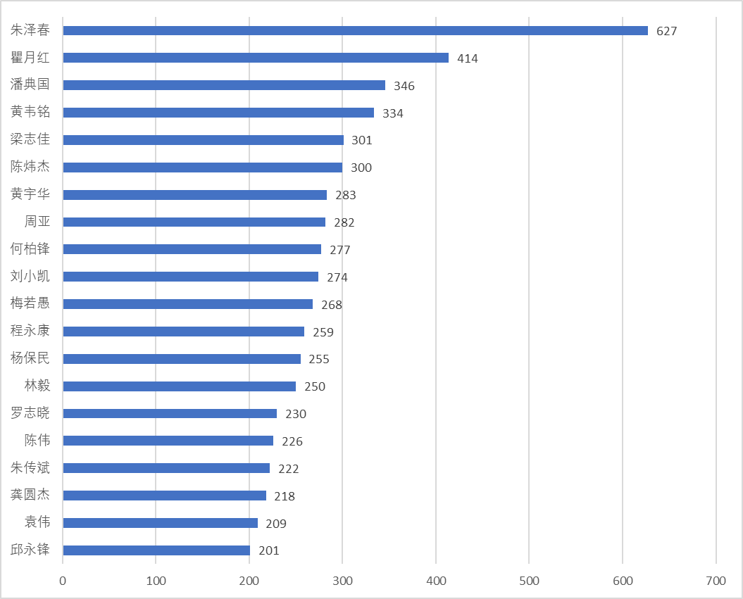
图6.1-1主要发明人排名
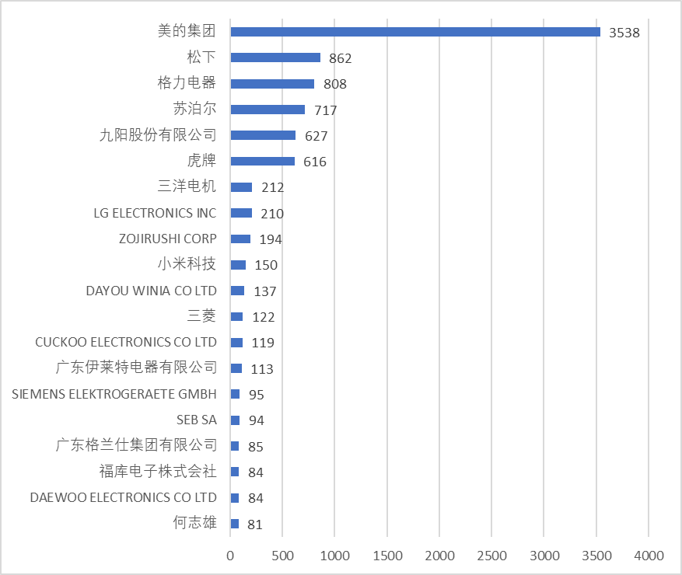
图6.1-2主要申请人排名

6.2技术孵化创新发展路径
通过对竞争对手的分析，电饭煲领域的中国主要竞争对手为美的，格力，苏泊尔，九阳，小米科技。这几家公司的代表性的发明专利技术如下表所示：
表6.2-1美的代表性专利技术
序号 | 专利名称 | 摘要 | 申请号 | 专利类型
1 | APPAREIL DE CUISSON | L'invention concerne un appareil de cuisson， comprenant un ensemble corps de pot， un ensemble couvercle de pot (300)， un capteur de pesage， un premier panneau de commande (400) et un second panneau de commande (500) ; l'ensemble corps de pot comprend un couvercle de boîtier (100) et un pot interne (200) disposé dans le couvercle de boîtier (100) ; l'ensemble couvercle de pot (300) recouvre le pot interne (200) de manière ouvrable ; le premier panneau de commande (400) est disposé sur l'ensemble couvercle de pot (300) ; le second panneau de commande (500) est disposé sur le couvercle de boîtier (100) ; le capteur de pesage est électriquement connecté au second panneau de commande (500). Le second panneau de commande (500) est disposé sur le couvercle de boîtier (100) ; lorsque l'ensemble couvercle de pot (300) est ouvert pour ajouter des aliments ou de l'eau， le second panneau de commande (500) ne remonte pas jusqu'au côté arrière conjointement avec l'ensemble couvercle de pot (300)， de telle sorte que le capteur de pesage， dans un état dans lequel l'ensemble couvercle de pot (300) est ouvert， peut être commandé par le second panneau de commande (500) pour détecter des informations concernant le poids des matières alimentaires à l'intérieur du pot interne (200)， ce qui permet à un utilisateur d'utiliser plus facilement une fonction de pesage d'un cuiseur électrique. | WO2018CN79870 | 发明
2 | 烹饪器具 | 本发明公开一种烹饪器具，该烹饪器具包括锅体总成、锅盖总成、称重传感器、第一控制面板和第二控制面板，所述锅体总成包括外壳罩和设于所述外壳罩内的内锅，所述锅盖总成可开合地封盖所述内锅，所述第一控制面板设置在所述锅盖总成上，所述第二控制面板设置在所述外壳罩上，所述称重传感器与所述第二控制面板电连接。本发明将第二控制面板设置在外壳罩上，当打开锅盖总成添加食材或加水时，第二控制面板不会随锅盖总成一起翻至后侧，因此本发明提出的烹饪器具可以在打开锅盖总成的状态下通过第二控制面板控制称重传感器检测内锅内部食材的重量信息，进而能够方便用户使用电饭煲的称重功能。 | CN201810140256.0 | 发明
3 | SOUPAPE DE VAPEUR， ENSEMBLE PLAQUE DE FERMETURE， APPAREIL DE CUISSON ÉLECTRIQUE ET PROCÉDÉ DE COMMANDE DE PUISSANCE ASSOCIÉ | L'invention concerne une soupape de vapeur， un ensemble plaque de fermeture， un appareil de cuisson électrique et un procédé de commande de puissance associé. La soupape de vapeur comprend un système d'évent qui est normalement ouvert et un système de micro-pression qui est normalement fermé ; le système d'évent est utilisé pour évacuer de l'air dans un pot interne de l'appareil de cuisson électrique， et le système de micro-pression est utilisé pour enfermer hermétiquement la pression à l'intérieur du pot interne ; une valeur de seuil de pression de fermeture (P1) du système d'évent est inférieure à une valeur de seuil de pression d'ouverture (P2) du système de micro-pression. | WO2018CN90017 | 发明
4 | 烹饪电器的控制方法和烹饪电器 | 本发明公开了一种烹饪电器的控制方法和烹饪电器。烹饪电器包括腔体和加热元件，腔体形成有烹饪腔室，加热元件设置在腔体并用于加热烹饪腔室，烹饪电器还包括设置在烹饪腔室外的散热风机，散热风机用于在散热风机启动时对腔体散热，控制方法包括步骤:在加热元件启动时保持散热风机处于关闭状态;获取腔体的当前温度;和在腔体的当前温度大于第一预设温度时，启动散热风机。本发明实施方式的烹饪电器的控制方法和烹饪电器在加热元件启动时，散热风机处于关闭状态，直到腔体的当前温度大于第一预设温度时才启动散热风机，可以节省能源，有利于提高能效的利用率。 | CN201810907164.0 | 发明
5 | COOKING APPLIANCE | Disclosed is a cooking appliance that includes a cooker body assembly， a lid assembly， a weighing sensor， a first control panel， and a second control panel. The cooker body assembly includes a housing and an inner pot disposed inside the housing. The lid assembly can be opened and closed to cover the inner pot. The first control panel is disposed on the lid assembly， and the second control panel is disposed on the housing. The weighing sensor is electrically connected to the second control panel. According to this disclosure， the second control panel is disposed on the housing， so that the second control panel does not flip to the rear side together with the lid assembly when the lid assembly is opened to add food or water. | US201816110866 | 发明
6 | 烹饪电器的控制方法及烹饪电器 | 本发明公开了一种烹饪电器的控制方法和烹饪电器。控制方法包括:无线地获取终端的配对请求;根据配对请求，提示配对密码;接收终端发送的包含配对密码的验证请求;验证验证请求;及在验证请求验证通过时，建立烹饪电器和终端的无线连接。本发明的烹饪电器的控制方法中，烹饪电器与终端可在密码验证通过时建立无线连接，这样终端可以控制烹饪电器的运行。一方面，可以提高烹饪电器的连接安全性。另一方面，用户在家里的任何地方可随时通过终端控制烹饪电器工作，无需亲自走到烹饪电器旁边来操作烹饪电器的旋钮或者按键，可以让用户随时控制烹饪电器工作，使烹饪电器满足市场要求，提高烹饪电器的市场竞争力。 | CN201811045181.4 | 发明
7 | 烹饪电器 | 本发明提供一种烹饪电器。本发明实施方式的烹饪电器包括面板组件、发声组件、震动组件与控制组件。面板组件包括面板和形成于面板上的操作部，操作部用于接收用户的不同操作并对应产生不同的操作信号。控制组件连接操作部、发声组件与震动组件。控制组件设置于面板组件。控制组件用于根据不同的操作信号控制发声组件对应发出不同的音频和/或控制震动组件对应产生不同方式的震动。本发明实施方式的烹饪电器可以根据用户的不同操作产生独特的按键提示音和/或震动方式，比起单一的按键提示音，即使烹饪电器在嘈杂的环境下或者一些存在听力障碍的用户使用时，反馈提示也容易被感知，可以防止误操作，同时也提升了用户使用的体验感。 | CN201810866419.3 | 发明
8 | 电路板组件及电饭煲 | 本发明公开一种电路板组件和电饭煲，其中，该电路板组件包括壳体和电路板，所述壳体包括电路板支架及防火罩，所述防火罩与所述电路板支架盖合固定，且所述防火罩与所述电路板支架围合形成防火腔;所述电路板安装在所述电路板支架上，且所述电路板位于所述防火腔内。本发明在电路板上设有由防火材料制成的防火罩，防火罩与电路板支架盖合固定后能够形成防火腔，电路板设置在防火腔内，如此，电路板能够与外部隔离，从而避免电路板起火时火势蔓延，进而能够保障用户的生命财产安全。 | CN201810051378.2 | 发明
9 | ENSEMBLE CARTE DE CIRCUIT IMPRIMÉ ET CUISEUR À RIZ | L'invention concerne un ensemble carte de circuit imprimé et un cuiseur à riz. L'ensemble carte de circuit imprimé comprend un boîtier et une carte de circuit imprimé (300). Le boîtier comprend un support de carte de circuit imprimé (100) et un couvercle résistant au feu (200). Le couvercle résistant au feu (200) recouvre le support de carte de circuit imprimé (100)， de façon à délimiter une cavité résistante au feu. La carte de circuit imprimé (300) est montée sur le support de carte de circuit imprimé (100) et est située à l'intérieur de la cavité résistante au feu. La carte de circuit imprimé (300) est pourvue du couvercle résistant au feu (200) constitué d'un matériau résistant au feu， le couvercle résistant au feu (200) recouvre le support de carte de circuit imprimé (100) pour délimiter une cavité résistante au feu， et la carte de circuit imprimé (300) est disposée à l'intérieur de la cavité résistante au feu， de sorte que la carte de circuit imprimé (300) est isolée de l'extérieur， ce qui permet de prévenir la propagation du feu quand la carte de circuit imprimé (300) prend feu， et de garantir la sécurité personnelle et la propriété des utilisateurs. | WO2018CN106291 | 发明
10 | 电磁加热烹饪器具及其IGBT的驱动控制装置和控制方法 | 本发明公开了一种电磁加热烹饪器具及其IGBT的驱动控制装置和控制方法，所述电磁加热烹饪器具包括多个谐振模块和多个IGBT，每个IGBT对应控制一个谐振模块进行谐振工作，所述驱动控制装置包括:多个驱动芯片，每个驱动芯片的驱动输出端与对应的IGBT的G极相连，每个驱动芯片通过输出驱动信号至对应的IGBT以驱动对应的IGBT开通或关断;主控芯片，主控芯片包括控制输出端和多个使能输出端，主控芯片通过多个使能输出端分别输出使能信号至多个驱动芯片，并通过控制输出端输出PPG控制信号至每个驱动芯片，驱动芯片在接收到使能信号和PPG控制信号时生成驱动信号。由此，能够采用驱动芯片来代替驱动电路，且多个驱动芯片并联处理的方式，来驱动IGBT开通或关断。 | CN201810401155.4 | 发明
11 | 一种加热器具及其制备方法 | 本发明涉及烹饪器具领域，具体地涉及一种加热器具及其制备方法。该加热器具包括:被加热的基底(1);形成在所述基底(1)上表面上的等离子喷涂不粘层(2);以及形成在所述等离子喷涂不粘层(2)上表面上的超音速喷涂不粘层(3)。本发明所述的加热器具具有较高的表面硬度和涂层结合力，并且耐刮擦性能好、煮饭耐久性好，表现出较好的综合性能。 | CN201810136120.2 | 发明
12 | 一种锅具和烹饪器具 | 本发明涉及家用电器领域，具体涉及一种锅具和烹饪器具。该锅具的锅体分为上下两个部分，上部锅体和下部锅体的内表面上各自形成有涂层，其中，形成于上部锅体内表面上的涂层的不粘性能优于形成于下部锅体内表面上的涂层，形成于下部锅体内表面上的涂层的防腐蚀性能优于形成于上部锅体内表面上的涂层。按照本发明所述的锅具在不影响不粘性能的基础上，所煮米饭的蟹孔数量大大增加，可以提升煮饭口感。 | CN201810160136.7 | 发明
13 | PROCÉDÉ DE CUISSON ET APPAREIL DE CUISSON | La présente invention concerne un procédé de cuisson et un appareil de cuisson， le procédé de cuisson comprenant les étapes suivantes : lors de la détection du traitement d'une étape de cuisson désignée， comparer la relation d'amplitude entre une valeur de température au niveau d'une partie latérale d'un appareil de cuisson et une première température prédéfinie; en fonction de la relation d'amplitude， commander un dispositif de chauffage de partie latérale pour qu'il chauffe à une puissance désignée. La solution technique de la présente invention est avantageuse en ce sens qu'elle réduit la teneur en eau des aliments correspondant à la position latérale， ce qui améliore la sensation gustative de l'aliment ainsi que l'expérience d'utilisation pour un utilisateur. | WO2018CN98439 | 发明
14 | APPAREIL DE CUISSON | L'invention concerne un appareil de cuisson， comprenant une base (200)， un corps de couvercle (100) disposé de manière pivotante sur la base (200) de façon à être ouvert ou fermé， un ressort pivotant (1) d'un composant de liaison pivotant disposé entre la base (200) et le corps de couvercle (100)， et un composant de fermeture disposé sur les extrémités distales de la base (200) et du corps de couvercle (100) par rapport au composant de liaison pivotant. Le composant de fermeture est utilisé pour ouvrir et fermer magnétiquement le couvercle et peut comprendre un aimant (3) et une tige de noyau de fer (4). L'un parmi l'aimant (3) et la tige de noyau de fer (4) est disposé sur une extrémité distale de la base (200)， tandis que l'autre est disposé sur une extrémité distale du corps de couvercle (100). L'aimant (3) adsorbe magnétiquement la tige de noyau de fer (4) pour fermer le corps de couvercle (100). Lorsque le corps de couvercle (100) est fermé， le couple de rappel M2 du ressort pivotant (1) est inférieur à la somme du couple de fermeture M3 de la force magnétique entre l'aimant (3) et la tige de noyau de fer (4)， et du couple de focalisation M1 du corps de couvercle (100) par rapport à un point d'articulation de pivotement entre le corps de couvercle (100) et la base (200) en vue de l'auto-verrouillage du corps de couvercle (100). L'appareil de cuisson est simple en ce qui concerne sa structure d'ouverture/fermeture du couvercle， est assemblé de manière commode， présente des paramètres de conception satisfaisants， comporte une commande d'ouverture/fermeture de couvercle précise et peut être commodément actionné par un utilisateur. | WO2018CN90427 | 发明
15 | 烹饪器具 | 本发明涉及家用电器领域，公开了一种烹饪器具，包括座体总成(200)和盖体总成(100)，盖体总成和座体总成的一端形成为开合盖的枢转铰接端(1)，相对于枢转铰接端的远端设有磁吸锁合装置(3)，磁吸锁合装置包括盖体磁吸件(31)和座体磁吸件(32)，在盖体总成的合盖状态下，盖体磁吸件的磁吸面与座体磁吸件的磁吸面之间的磁吸间距(d)不大于5mm。当盖体磁吸件和座体磁吸件中的至少一者为永磁铁时，永磁铁的磁吸面设有包覆层(2)。本发明的烹饪器具不仅采用了磁吸锁合装置以替代传统的机械式卡扣锁合的合盖方式，还设置了用于保护该磁吸锁合装置中的永磁铁的包覆层，使得该烹饪器具的结构更为简单、开合盖更为可靠且操作更为便利。 | CN201810252735.1 | 发明
16 | 一种加热器具及其制备方法 | 本发明涉及家用电器领域，公开了一种加热器具及其制备方法。所述加热器具包括被加热的基底(1)和形成在该基底(1)内表面上的含无机陶瓷涂层(2)，其中，所述含无机陶瓷涂层(2)为灰黑色，且含有氧化铝、二价金属氧化物和四价金属氧化物。本发明所述的加热器具具有较高的表面硬度、不粘涂层结合力较高、耐刮擦性能好。 | CN201810136858.9 | 发明
17 | 上盖组件、烹饪器具、烹饪方法和计算机可读存储介质 | 本发明提供了一种上盖组件、烹饪器具、烹饪方法和计算机可读存储介质，其中，上盖组件包括:上盖本体，用于与煲体扣合形成容纳部;防溢检测组件，设于上盖本体的下底板，连接至通信组件，用于检测容纳部内是否生成溢出信号;温度传感器，设于上盖本体上，连接至通信组件，用于在防溢检测组件接收到溢出信号后，采集容纳部内的温度信号;通信组件，设于上盖本体上，用于将溢出信号和温度信号发送至煲体的加热控制组件，以供加热控制组件结合溢出信号和温度信号调节加热功率。通过本发明的技术方案，在检测到溢出信号后，根据容纳部内的温度信号尽快确定加热功率，以提高烹饪效率，有利于提升用户体验。 | CN201810015141.9 | 发明
18 | 烹饪器具、烹饪方法和计算机可读存储介质 | 本发明提供了一种烹饪器具、烹饪方法和计算机可读存储介质，其中，烹饪器具包括:烹饪部，用于对物料进行烹饪;清洗组件，与烹饪部配合设置，清洗组件的下料口开启时，清洗组件内的物料经下料口进入烹饪部，清洗组件包括:清洗腔，用于盛放待清洗的物料，清洗腔的底部设有下料口;旋转式喷嘴，设于清洗腔内，用于向清洗腔的内壁旋转喷射清洗液体。通过本发明的技术方案，提高了清洗后的物料下料的效率，有利于降低清洗腔内存在残留物料的可能性和清洗腔内细菌滋生的可能性，提高了烹饪器具的清洁度。 | CN201810440994.7 | 发明
19 | ENSEMBLE COUVERCLE SUPÉRIEUR， APPAREIL DE CUISSON， PROCÉDÉ DE CUISSON ET SUPPORT DE STOCKAGE LISIBLE PAR ORDINATEUR | Cette invention concerne un ensemble couvercle supérieur (100)， un appareil de cuisson (200)， un procédé de cuisson et un support de stockage lisible par ordinateur， où l'ensemble couvercle supérieur (100) comprend : un corps de couvercle supérieur (102) qui forme une partie réception avec un corps de pot (202) d'une manière encliquetable ; un ensemble détection anti-débordement (104) situé sur une plaque inférieure basse du corps de couvercle supérieur (102) et connecté à un ensemble communication (106)， pour détecter si un signal de débordement est généré dans la partie réception ; un capteur de température (108) placé sur le corps de couvercle supérieur (102) et connecté à l'ensemble communication (106)， pour acquérir un signal de température dans la partie réception après que l'ensemble détection anti-débordement (104) reçoit le signal de débordement ; et un ensemble communication (106) agencé sur le corps de couvercle supérieur (102)， pour envoyer le signal de débordement et le signal de température à un ensemble régulation de chauffage du corps de pot (202)， de façon que l'ensemble régulation de chauffage ajuste la puissance de chauffage en fonction du signal de débordement et du signal de température. Après détection du signal de débordement， la puissance de chauffage est déterminée dès que possible en fonction du signal de température dans la partie réception， de façon à améliorer l'efficacité de cuisson， contribuant ainsi à améliorer l'expérience de l'utilisateur. | WO2018CN101292 | 发明
20 | 烹饪器具、烹饪方法和计算机可读存储介质 | 本发明提供了一种烹饪器具、烹饪方法和计算机可读存储介质，其中，烹饪器具包括:连通的烹饪部和储料部，储料部用于存储物料，储料部能够通过供料管路向烹饪部输送物料;保鲜组件，保鲜组件包括保鲜气体发生器和供气管路，供气管路能够连通于烹饪部，且能连通于储料部，保鲜气体发生器用于生成保鲜气体，保鲜气体通过供气管路输送至烹饪部和/或储料部，以对物料进行抑菌保鲜处理。通过本发明的技术方案，降低了烹饪器具内滋生细菌的可能性，有利于提高用户的饮食卫生，有利于保持物料的新鲜度，提升了物料的食用口感，有利于提高用户的使用体验。 | CN201810441014.5 | 发明
21 | 烹饪方法、烹饪装置、烹饪器具和计算机可读存储介质 | 本发明提供了一种烹饪方法、烹饪装置、烹饪器具和计算机可读存储介质，其中，烹饪方法包括:控制物料清洗组件对待烹饪的物料进行清洗操作;在完成清洗操作后，控制物料清洗组件的下料机构按照预设频次交替执行开启动作和关闭动作，其中，下料机构开启时，清洗后的物料经过下料机构进入烹饪腔内，下料机构关闭时，形成与烹饪腔相互隔离的清洗腔。通过本发明的技术方案，有利于使物料均匀地分布于烹饪腔内部，降低了因物料堆积导致物料食用口感较差甚至夹生的可能性，有利于提高烹饪效率。 | CN201810441026.8 | 发明
22 | 运行控制方法、装置、烹饪器具和计算机可读存储介质 | 本发明提供了一种运行控制方法、装置、烹饪器具和计算机可读存储介质，其中，运行控制方法包括:在检测到容纳腔完成对物料的清洗后，按照预设周期执行对容纳腔的清洗步骤，清洗步骤包括:控制供液管路对容纳腔进行供液，同时控制排液管路截止，至容纳腔内的液位达到预设液位为止，其中，在对容纳腔进行供液的同时，控制鼓气管路对容纳腔内液位以下区域进行鼓气处理。通过本发明的技术方案，提升了对容纳腔的清洗效率，同时也提升了清洗效果，有效地减少了容纳腔内因清洗液体和/或物料残留导致的细菌滋生的问题，提升了用户体验。 | CN201810441008.X | 发明
23 | 运行控制方法、装置、烹饪器具和计算机可读存储介质 | 本发明提供了一种运行控制方法、装置、烹饪器具和计算机可读存储介质，其中，运行控制方法包括:在将清洗腔内的完成清洗进程的物料排入烹饪腔后，控制对清洗腔的内壁进行风干处理，以使内壁上的附着的完成清洗的物料干燥并剥落。通过本发明的技术方案，能够使内壁附着的已完成清洗的物料干燥，从而更容易进入烹饪腔内，有效地提升了清洗腔的下料效率和下料效果，减少了物料浪费的问题，同时减少了物料残留导致的清洗腔无法闭合、无法复位和无法密封的情况发生，有效地提高了清洗腔的清洁度。 | CN201810441012.6 | 发明
24 | 电磁加热装置及其控制方法、装置 | 本发明提出一种电磁加热装置及其控制方法、装置，其中，方法包括以下步骤:获取电磁加热装置的当前功率档位;获取当前功率档位对应的目标功率和脉冲宽度限制范围;检测电磁加热装置的实际功率;根据实际功率、对应的目标功率和脉冲宽度限制范围调节控制电磁加热装置的功率开关开通和关断的控制信号的脉冲宽度，以使控制信号的脉冲宽度在对应的脉冲宽度限制范围内变化。由此，通过在不同功率档位设置对应的脉冲宽度限制范围，进而通过对应的脉冲宽度限制范围来限制功率的范围，从而解决因电流采样误差带来的功率偏差问题，提升电磁加热装置的功率一致性。 | CN201810330825.8 | 发明
25 | 烹饪方法、烹饪装置、烹饪器具和计算机可读存储介质 | 本发明提供了一种烹饪方法、烹饪装置、烹饪器具和计算机可读存储介质，其中，烹饪方法包括:在获取预约烹饪指令后，解析预约烹饪指令中的预约时长;在检测到预约时长大于或等于预设预约时长时，判断待烹饪物料是否需要被烘干处理;在判定待烹饪物料需要被烘干处理时，根据待烹饪物料的属性信息确定烘干控制参数;根据烘干控制参数对待烹饪物料进行烘干处理。通过本发明的技术方案，提升了预约烹饪功能的食物口感，提升了用户的使用体验。 | CN201810088940.9 | 发明
26 | 一种智能家居设备快捷控制方法、介质和智能家居设备 | 本发明涉及一种智能家居设备快捷控制方法、介质和智能家电设备，其方法包括接收由家居设备发送的控制请求信息，以引导进入家居设备的设备控制界面，以对家居设备进行控制;其介质上存储有计算机程序，该程序用于执行上述的方法步骤;其家电设备包括上述的存储介质和处理器，处理器执行存储介质上的计算机程序时实现上述方法的步骤;其装置包括第一收发模块和控制模块。本发明通过接收由家居设备发送的控制请求信息并生成提示信息，引导用户在移动终端根据提示信息进入家居设备的设备控制界面并对其进行控制，无需从移动终端的应用列表中查找家居设备控制程序，不会出现家居设备对象控制错误的情况发生，非常方便，提高用户使用体验。 | CN201910299918.3 | 发明
27 | 故障提示方法、装置、烹饪器具和计算机可读存储介质 | 本发明提供了一种故障提示方法、装置、烹饪器具和计算机可读存储介质，其中，故障提示方法包括:在检测到任一烹饪器具的故障检测组件生成故障提示信息时，在烹饪器具的用户交互面板显示故障提示信息，和/或通过烹饪器具的通信模块发送故障提示信息。通过本发明的技术方案，能够及时对整机实验或烹饪过程中出现的故障进行直观地提示，减少了故障排查时间，有利于提升烹饪器具的可靠性和使用寿命。 | CN201810090259.8 | 发明
28 | 一种智能家居控制方法、介质、家居设备和移动终端 | 本发明涉及一种智能家居控制方法、介质、家居设备和移动终端，其方法包括获取家居设备的设备状态，获取家居设备与移动终端之间的距离，并根据家居设备与移动终端之间的距离和设备状态生成多个设备列表并显示，以引导用户选择并控制家居设备;其介质上存储有计算机程序，该程序用于执行上述的方法步骤;其家居设备包括上述的存储介质和处理器，处理器执行存储介质上的计算机程序时实现上述方法的步骤;其移动终端包括获取模块、检测模块和处理模块。本发明检测家居设备与移动终端之间的距离，并根据家居设备与移动终端之间的距离和家居设备的设备状态生成设备列表，以引导用户选择并控制家居设备，方便用户精确找到需要控制的设备，提高使用体验。 | CN201910299358.1 | 发明
29 | 电磁加热装置及其控制方法 | 本发明公开了一种电磁加热装置及其控制方法，装置包括:第一电源输入端和第二电源输入端，第一开关电路的第一端与第二电源输入端相连;输入滤波电路用于对交流电进行滤波;谐振加热回路的输入端与输入滤波电路的输出端相连;第一整流模块用于对交流电进行整流;开关电源模块具有提供第一预设电源的第一电源输出端，开关电源模块用于对整流后的交流电进行变换以生成第一预设电源;第二开关电路的第一端与开关电源模块的第一电源输出端相连，第二开关电路的第二端与驱动电路的电源端相连;控制芯片用于获取待机信号，并在获取到待机信号时控制第一开关电路和第二开关电路断开，由此，能够有效降低电磁加热设备的待机功耗。 | CN201810317093.9 | 发明
30 | 运行控制方法、控制系统、烹饪器具和计算机存储介质 | 本发明提供了运行控制方法、控制系统、烹饪器具和计算机存储介质，其中，运行控制方法包括:接收生成对应的驱动控制指令，并根据驱动控制指令驱动面板按照对应的运行参数动作;在计时检测到面板动作于预设时段时，按照预设时间间隔检测是否存在对应的堵转信号;根据堵转信号的检测结果确定是否调整运行参数。通过本发明的运行控制方案，一方面，用户能够控制面板的开启或关闭，便于取放面板内储液箱，满足用户需求，另一方面，避免用户开关面板时导致电机堵转，并在保证驱动电机流畅工作的情况下，最大限度减少误报的可能性，提高了判断的准确性，从而提升产品智能化水平。 | CN201910152619.7 | 发明
表6.2-2格力代表性专利技术
序号 | 专利名称 | 摘要 | 申请号 | 专利类型
1 | 电饭煲及电饭煲锅体 | 本发明涉及一种电饭煲及电饭煲锅体，电饭煲锅体包括:外壳，具有收容内胆的容置腔;加热模块，包括主加热单元和辅加热单元;其中，容置腔被分隔形成至少两个加热区域，主加热单元布置于全部加热区域，辅加热单元布置于部分加热区域。上述电饭煲锅体中，部分加热区域设置有辅加热单元，内胆设于容置腔内时，使内胆对应辅加热单元一侧的温度较高，进而米粒倾斜翻滚，更多的米粒堆积在低温侧。在同一水平面的情况下，内胆温度较高的一侧米粒堆积较少，米粒可以吸收更多水分，且温度更高，煮出的米饭口感更加松软;相反地，内胆温度较低一侧煮出的米饭口感更硬。如此，在同一内胆中形成软硬度不同的米饭，可同时提供多种口感的米饭。 | CN201811516295.2 | 发明
2 | 一种IH电饭煲及其控制方法 | 本发明涉及电饭煲技术领域，具体涉及到一种IH电饭煲及其控制方法，该种IH电饭煲包括外壳以及设置外壳内的加热线圈、控制系统，所述加热线圈包括顶部线圈、侧部线圈、所述顶部线圈绕装在外壳的顶部内壁上，所述侧部线圈绕装在外壳的侧部内壁上，控制系统包括第一控制模块、第二控制模块，所述第一控制模块与顶部线圈连接并控制顶部线圈加热，第二控制模块与侧部线圈连接并控制侧部线圈加热。本发明的IH电饭煲顶部线圈由第一控制模块单独控制工作，加热时间单独控制，解决了将电饭煲顶部塑料器件融化的问题，侧部线圈不与顶部线圈同时工作，使侧部线圈附近的米饭口感基本与整体米饭口感一致。 | CN201810954266.8 | 发明
3 | 电饭煲及其内胆除水控制方法 | 本发明提供一种电饭煲及其内胆除水控制方法。该电饭煲包括内胆(1)和加热装置(2)，加热装置(2)在电饭煲合盖时对内胆(1)进行预加热除水。根据本发明的电饭煲，能够有效解决电饭煲内胆外侧的沾水问题。 | CN201810924806.8 | 发明
4 | 一种电饭煲内锅控制方法及系统 | 本发明实施例提出的一种电饭煲内锅控制方法及系统，通过计算电饭煲的升温速率，将所述升温速率与预设的升温速率值进行比较，来判断所述电饭煲内锅的状态是否异常，根据电饭煲内锅的状态进行电饭煲后续的控制，有效避免了电饭煲在无内锅或空内锅状态下加热造成的不良后果，有效保护了发热盘，延长了电饭煲的使用寿命。 | CN201810710112.4 | 发明
5 | 可以煮饭时米水分离的电饭煲 | 本申请提供了一种可以煮饭时米水分离的电饭煲。该电饭煲包括煲体、锅体和蒸架。锅体安装在煲体上，蒸架设置在锅体内并相对于锅体可转动，蒸架上形成有网孔，蒸架通过转动可将锅体的食材打捞到蒸架上。应用本发明的技术方案煮饭，先将米和水放入锅体内进行烹煮，在烹煮一段时间后，转动蒸架让蒸架将锅体的米打捞到蒸架上，此时烹煮米汤会产生蒸汽对蒸架上的米进行蒸熟，锅体内还可以做出米汤。这样，在煮饭过程中，可自动进行米水分离，做出传统的甑子饭，米饭干爽饱满，同时附有香甜可口的米汤。采用该电饭煲煮饭，用户不用考虑水加多了会造成米饭硬度不够的问题，还可以给用户同时做出米汤，方便了用户的使用。 | CN201910423891.4 | 发明
6 | 电饭煲 | 本申请提供了一种电饭煲。该电饭煲包括煲体和锅体。煲体上设置有电加热装置，锅体可转动地设置在煲体上，电加热装置用于对锅体加热。锅体包括可以容纳食材的第一内锅和第二内锅，第一内锅的开口和第二内锅的开口相对设置，第一内锅与第二内锅可拆装的连接。锅体还包括安装在第一内锅与第二内锅之间的蒸隔板，蒸隔板上形成有网孔。应用本发明的电饭煲，在煮饭过程中，可自动进行米水分离，做出传统的甑子饭，米饭干爽饱满，同时附有香甜可口的米汤。采用该电饭煲煮饭，用户不用考虑水加多了会造成米饭硬度不够的问题，还可以给用户同时做出米汤，方便了用户的使用。 | CN201910423522.5 | 发明
7 | 一种电饭煲开盖按钮组件以及电饭煲 | 本发明提供了一种电饭煲开盖按钮组件以及电饭煲，电饭煲开盖按钮组件包括开盖卡扣和开盖按钮，所述开盖卡扣通过卡扣轴绕第一轴线可转动安装于电饭煲的支撑环，具有与电饭煲上盖锁定的锁舌;所述开盖按钮绕平行于所述第一轴线的第二轴线可转动安装于所述开盖卡扣。如此设计，在开盖按钮受力时，开盖卡扣和开盖按钮同时转动，能够保证开盖按钮随开盖卡扣运动过程中位置相对稳定，提高了操作体验，而且可以大幅度缩小开盖按钮与按钮安装孔之间的间隙，整体一体型增强，更加美观。 | CN201811238442.4 | 发明
8 | 一种电饭煲的控制方法、装置、存储介质及电饭煲 | 本发明公开了一种电饭煲的控制方法、装置、存储介质及电饭煲，该方法包括:确定用户在所述电饭煲启动后是否遗忘发送煮饭指令;若确定用户在所述电饭煲启动后遗忘发送所述煮饭指令，则确定所述电饭煲是否具备设定的煮饭条件;若所述电饭煲具备所述煮饭条件，则在第一设定时长后执行设定的防遗忘控制模式，以在所述电饭煲启动而遗忘发送所述煮饭指令的情况下自动进入设定的煮饭模式。本发明的方案，可以解决机械电饭煲需要手动操作、而智能电饭煲对于老年人或是一些特殊人群操作过于复杂的问题，达到提升使用便捷性的效果。 | CN201811062703.1 | 发明
9 | 电饭煲上盖及电饭煲 | 本发明涉及一种电饭煲及电饭煲上盖，该电饭煲上盖包括:内盖;面盖，装配于所述内盖上;感温元件，位于所述内盖与所述面盖之间;其中，所述感温元件限位设置于所述内盖面向所述面盖的上表面，所述面盖沿所述面盖指向所述内盖的方向抵压于所述感温元件上。上述电饭煲上盖中，将感温元件在内盖的上表面上限位安装，防止感温元件在上表面上移动，并且面盖沿面盖指向内盖的方向抵压于感温元件上，相当于对感温元件沿与上表面相交的方向施加抵压力，防止感温元件脱离上表面，如此通过内盖与面盖的配合及限位，在将面盖装配于内盖上时，便可限位固定感温元件，不需要通过螺钉等紧固件对感温元件进行固定，安装过程简单方便。 | CN201810929103.4 | 发明
10 | 电饭煲烹饪方法、装置、电饭煲及计算机可读存储介质 | 本发明提供了一种电饭煲烹饪方法、装置、电饭煲及计算机可读存储介质，采集电饭煲的加热的时间和/或该电饭煲底部的温度;根据加热的时间和/或电饭煲底部的温度确定加热阶段;根据加热阶段确定加热方式;加热方式包括以X:Y:Z的占空比进行加热的方式，X表示使用电饭煲的R角线盘进行加热的时间，Y表示使用电饭煲的底部线盘进行加热的时间，Z表示使用电饭煲停止加热的时间。通过本发明解决了现有技术中使用电饭煲烹饪蛋糕可能会出现由于加热持续温度较低导致烹饪时间过长，蛋糕香味不足，或者由于加热持续温度较高导致蛋糕部分焦糊，部分不熟等烹饪效果不理想的问题，从而提高了蛋糕烹饪效果的稳定性，保证了蛋糕的口感及品质。 | CN201810490683.1 | 发明
11 | 一种电饭煲壳体以及电饭煲 | 本发明提供的一种电饭煲壳体以及电饭煲，电饭煲壳体包括外壳和底座，所述外壳和所述底座之间设置有装饰环，所述装饰环与所述外壳和所述底座分别通过第一连接结构和第二连接结构连接。如此设计，增加装饰环不仅可以增加外观多样性，而且可以提高整机的强度以及降低整机模具生产成本，在实现外观要求的情况下，满足结构强度要求，安装稳定可靠。 | CN201811248164.0 | 发明
12 | 电饭煲及其控制方法 | 本申请涉及一种电饭煲及其控制方法。所述电饭煲包括煲体、煲盖、信息采集模块、数据处理模块以及开盖装置。所述信息采集模块用于采集用户的人体信息。所述数据处理模块用于接收所述采集模块发送的人体信息，并根据所述人体信息生成控制信号。所述开盖装置设置于所述煲体与所述煲盖连接处，用于接收所述数据处理模块发送的所述控制信号，并根据所述控制信号打开所述煲盖。本申请中利用所述信息采集模块采集人体信息，通过所述数据处理模块根据所述人体信息生成所述控制信号，以使得所述开盖装置根据所述控制信号打开所述煲体，避免了因无意触碰等意外导致所述煲盖打开，提高了所述电饭煲的安全性。 | CN201811019097.5 | 发明
13 | 一种电饭煲防辐射板安装结构以及电饭煲 | 本发明提供的一种电饭煲防辐射板安装结构以及电饭煲，电饭煲防辐射板安装结构包括绕线盘外周设置的安装轴以及套设于所述绕线盘外周的防辐射板，所述防辐射板开设有允许所述安装轴进入的导向槽以及与所述导向槽相连的旋合槽，所述旋合槽沿所述绕线盘外周方向具有一定长度的延伸，所述防辐射板与所述绕线板通过所述旋合槽与所述安装轴的旋合固定连接。如此设计，防辐射板与绕线盘通过旋合的方式配合，无需螺钉固定。旋合固定可靠，且防辐射板与线圈间距不变，防辐射效果好，使用靠近中部处旋合固定，防止远固定侧外张变形，且中部绕线盘起到支撑作用，可满足强度及包装跌落的要求。 | CN201811238386.4 | 发明
14 | 一种电饭煲及其煮粥控制方法、装置 | 本发明公开了一种电饭煲及其煮粥控制方法、装置，该煮粥控制方法包括:接收用户输入的工作指令，启动工作;根据第一占空比使电饭煲加热至第一温度;根据第二占空比使电饭煲保持在第二温度;使用第三占空比加热电饭煲中的烹饪物。通过本发明实施例的电饭煲的煮粥控制方法，在进行对电饭煲中的烹饪物进行全功率加热前，加入预热阶段，从而弱化了不同初始条件对电饭煲的影响。保障电饭煲在不同环境温度与不同初始条件下煮粥效果的一致性，避免了煮粥过程中的沸腾不充分与溢出。 | CN201810803996.8 | 发明
15 | 一种底座组件及电饭煲 | 本发明提供的一种底座组件及电饭煲，其中底座组件包括:底座，其上适于安装电磁加热结构;防辐射板，对应于所述电磁加热结构的安装位置，通过过盈配合的方式固定在所述底座上，用于屏蔽所述电磁加热结构对所述底座外产生的辐射。由于防辐射板通过过盈配合的方式固定在底座上，在跌落试验过程中，防辐射板不易与底座之间发生松动现象。 | CN201810953720.8 | 发明
16 | 电饭煲 | 本发明涉及一种电饭煲，包括:煲体，包括底座及支撑环，支撑环设置于底座上且部分容置于底座内，所述底座上设置有按钮孔;煲盖，转动连接于支撑环上并相对煲体开合;开盖组件，包括:扣板，位于底座与支撑环之间且与支撑环弹性连接，扣板的一端与支撑环转动连接，另一端与煲盖可分离地扣合;按钮，沿驱动扣板相对支撑环转动的方向可移动地设置于按钮孔内，并与扣板弹性连接;其中，扣板的一侧设置有至少两个限位件，其中两个限位件相互面对的设置于扣板的两端，当按钮脱离按钮孔时两个限位件与按钮的侧缘接触并以限制按钮的位置。该电饭煲，按钮具有较小幅度的转动，手感较佳，且按钮与煲体之间间隙较小及按钮与煲体之间不会卡死。 | CN201810831700.3 | 发明
17 | 一种电饭煲水米比例精确添加方法及电饭煲 | 本发明属于电饭煲技术领域，公开一种电饭煲水米比例精确添加方法及电饭煲。所述方法包括:接收用户选择的煮饭模式;对储米盘中的大米进行称重;对储米盘中的大米进行图像识别，判断大米的种类;通过预存的算法，根据大米的种类、重量及煮饭模式，确定需要添加的水量范围;获取内胆中的水量，并判断内胆中的水量是否符合需要添加的水量范围的要求，若不符合，则提醒用户水量不对;若符合，则不发出提醒。所述电饭煲包括位于锅盖下方和内胆上方的储米盘，所述储米盘的底部设有可以打开和闭合的加米口。实现了水米比例的精确添加，也实现了米水分离存放，解决了米水浸泡时间过长导致的米饭口感变差问题;还提供电饭煲一键参数设置，使操作更加便捷。 | CN201811167454.2 | 发明
18 | 米饭烹饪控制方法、装置和电饭煲 | 本申请涉及一种米饭烹饪控制方法、装置和电饭煲。米饭烹饪控制方法包括:获取待烹饪米的加工精度;在烹饪的升温阶段，控制加热体对装有待烹饪米的锅进行升温加热;检测升温阶段的锅内热力状态参数，关闭通气阀;当升温阶段的锅内热力状态参数满足加工精度所对应的升温完成条件时，进入升温阶段之后的下一阶段。采用本方法能够提高电饭煲的烹饪性能。 | CN201910408461.5 | 发明
19 | 一种饮食推荐系统、饮食推荐方法及装置 | 本发明公开了一种饮食推荐系统、饮食推荐方法及装置，该系统包括:电饭煲、云端以及安装在终端设备上的应用程序。其中，电饭煲获取用户在电饭煲中放入的食物的信息，并向云端发送食物的信息。云端用于接收电饭煲发送的食物的信息，并根据食物的信息确定用户的饮食方案，向应用程序发送用户的饮食方案。应用程序用于接收云端发送的饮食方案，并向用户推送饮食方案，可实现将电饭煲与应用程序相结合，为用户提供合理实际的饮食方案，提升用户对电饭煲与应用程序的用户体验。 | CN201810284892.0 | 发明
20 | 电饭煲 | 本申请提供了一种电饭煲。电饭煲包括输入模块、整流变压模块、控制模块以及直流发热盘。整流变压模块用于将输入的交流电压转换成第一直流电压，并对第一直流电压进行变压处理以得到第二直流电压。控制模块用于向整流变压模块提供变压控制信号，以使得整流变压模块根据变压控制信号对第一直流电压进行变压处理。直流发热盘接收整流变压模块提供的第二直流电压，利用第二直流电压发热。本申请中通过整流变压模块对交流电进行整流变压处理，将交流电压转换成直流发热盘适用的直流电压，由于直流电压不存在稳定性的问题，因此用交流电为电饭煲供电时，电饭煲的直流发发热盘的功率输出稳定，从而提高了电饭煲的电压适应性。 | CN201811064099.6 | 发明
21 | 透光板、光源组件、净水机、电饭煲和电风扇 | 本发明提供了一种透光板、光源组件、净水机、电饭煲和风扇，其中，透光板包括:透光板，透光板具有相对的第一表面和第二表面，透光板的第一表面上设置有透光结构，透光板的第二表面上设置有聚光结构，聚光结构与透光结构相对应地设置。本发明的技术方案有效地解决了现有技术中的家用电器显示部件工艺复杂、不美观的问题。 | CN201811259866.9 | 发明
22 | 电饭煲 | 本发明涉及一种电饭煲，包括:煲盖，所述煲盖上开设有铰链孔;煲体，所述煲体开设有开口朝向所述煲盖的凹槽;铰链轴，所述铰链轴穿设于所述铰链孔内并同轴卡嵌于所述凹槽内;以及铰链盖，所述铰链盖可拆卸地装配于所述煲体上;其中，所述煲体上设置有第一卡扣件，所述铰链盖包括第二卡扣件及压持件，所述第二卡扣件沿所述铰链轴的轴向与所述第一卡扣件卡合固定，所述压持件包括相互连接的第一压持部与第二压持部，所述第二压持部朝向所述铰链轴所在平面的投影覆盖所述第一压持部朝向所述铰链轴所在平面的投影，所述第二压持部压持于所述铰链轴上。比较方便，从而提高了装配效率。 | CN201810791092.8 | 发明
23 | 蒸汽阀及电饭煲 | 本发明提供了一种蒸汽阀包括阀座以及安装在所述阀座上的阀盖，所述阀座上设置有进气口，所述阀盖上设置有出气口，其特征在于，所述蒸汽阀在所述进气口与所述出气口之间成型有用于蒸汽通过的流道，所述流道上安装有破泡组件，所述破泡组件包括:设置于所述流道内的第一扇组以及设置于所述流道外的第二风扇，以及电饭煲。本发明中通过在蒸汽流道内设置第一扇组和流道外的第二风扇，大大提高了破泡防堵效果。 | CN201811238390.0 | 发明
24 | 一种显示板组件及电饭煲 | 本发明提供的一种显示板组件及电饭煲，其中显示板组件包括:面盖，设有安装腔;显示板支架，其第一端与所述面盖铰接，第二端与所述面盖之间通过卡扣结构连接;显示板，连接在所述显示板支架的朝向所述安装腔的一侧上，且所述显示板支架与所述面盖通过所述卡扣结构连接时，所述显示板处于所述安装腔内。将显示板安装到显示板支架后，通过旋转显示板支架使显示板支架扣合到面盖上即可完成安装，装配方式简单方便。 | CN201811247705.8 | 发明
25 | 一种终端在线远程升级系统及其方法与智能家电 | 本发明属于通信技术领域，具体涉及一种终端在线远程升级系统及其方法与智能家电。所述终端在线远程升级方法，接收终端的开发需求信息和终端信息;提供用于所述终端升级的定制升级文件，并将定制升级文件与终端匹配;获得对定制升级文件的需求指令后，下发所述定制升级文件至匹配的终端，实现不同的用户能根据自身的需求定制一些特殊的设备程序版本，从而对用户使用的设备，如空调、电饭煲等进行点对点升级，使用户的设备拥有满足用户需求的定制版本，提升用户的体验感。 | CN201811407772.1 | 发明
26 | 电饭煲及其烹饪控制方法、装置 | 本申请涉及一种电饭煲及其烹饪控制方法、装置，在采用电饭煲进行烹饪时，首先获取用户所需的烹饪口感信息和烹饪米量信息。然后根据烹饪口感信息得到烹饪所需的主谷物以及其它副谷物的种类，以及根据烹饪米量信息得到主谷物以及其它种类的副谷物之间的比例生成相应的复配质量发送至加米装置完成烹饪原材料的选取。最后根据烹饪米量信息得到与之相匹配的水量并控制加水装置完成加水操作，根据预设的烹饪信息即可完成整个烹饪过程。通过上述方案可以在主谷物烹饪过程中加入其余副谷物改变主谷物的食用口感，从而满足用户的不同口感需求，具有烹饪可靠性强的优点。 | CN201910374322.5 | 发明
27 | 有色糙米烹饪控制方法、装置和电饭煲 | 本申请涉及一种有色糙米烹饪控制方法、装置和电饭煲。有色糙米烹饪控制方法包括:获取待烹饪有色糙米的米种;在烹饪的泡米阶段，控制加热体对装有待烹饪有色糙米的锅进行升温加热，并检测泡米阶段的锅内热力状态参数;当泡米阶段的锅内热力状态参数达到米种对应的浸泡热力状态参数时，控制加热体以使锅内热力状态参数的变化不超出预设泡米波动值的加热功率进行工作，并计时;当泡米阶段计时的时长达到米种对应的浸泡时长时，进入泡米阶段之后的下一阶段。采用本身申请，可提高烹饪有色糙米的花青素保有量。 | CN201910404857.2 | 发明
28 | 一种按键、开关装置及电饭煲 | 本发明提供的一种按键包括按钮支架以及活动设置在所述按钮支架上的按钮，所述按键还包括设置在所述按钮支架上的若干个第一磁性元件，以及设置在所述按钮上的若干个第二磁性元件，所述第一磁性元件与所述第二磁性元件同磁级相对设置，所述按钮具有在外力按压状态下的第一位置以及在所述第一磁性元件与所述第二磁性元件之间磁力作用下弹起的第二位置.还提供了具有所述按键的开关装置以及电饭煲.本发明利用互斥磁力可均匀稳定地垂直施加在按键上，保证了按键的稳定弹出和按压手感。 | CN201811238444.3 | 发明
29 | 限压排气装置、锅盖及电饭煲 | 本发明提供了一种限压排气装置、电饭煲锅盖及电饭煲，涉及家用电器技术领域，解决了限压排气装置结构复杂、零部件较多的技术问题。该限压排气装置包括限压阀体和控制部件，限压阀体以接触式密封的连接方式与排气管连接;控制部件与限压阀体之间通过磁力连接，当控制部件通电或断电时能带动限压阀体以远离或靠近排气管管口方向运动从而打开或关闭排气管的排气通道;限压阀体与控制部件之间的磁力为斥力。本发明通过控制部件与限压阀体之间通电时产生磁斥力，使得限压阀体在控制部件通电时被推向远离排气管管口方向，断电时，限压阀体在自重下回落到排气管管口处，实现了磁力控制排气泄压的功能，还具有结构简单、零部件少的特点。 | CN201811262131.1 | 发明
30 | 盖体及设有其的烹饪器具 | 本发明涉及一种盖体及烹饪器具，可开合地盖设于烹饪器具的烹饪主体上，包括:内盖;感温包，装配于所述内盖上;绕线盘，配接于所述内盖背向所述烹饪主体的一侧;以及加强板，配接于所述绕线盘背向所述感温包的一侧;其中，所述绕线盘抵接设于所述加强板与所述感温包之间。上述盖体及烹饪器具，由于加强板的强度较大，加强板可以有效防止绕线盘发生变形，且也不会导致感温包的移位，提高电饭煲的使用寿命。 | CN201910380566.4 | 发明
31 | 改善功率开关温升的控制电路和方法以及电饭煲 | 本发明公开了一种改善功率开关温升的控制电路和方法以及电饭煲，所述控制电路具有串接在主电路中的功率开关，向功率开关发送PWM控制信号的PWM控制模块，所述功率开关的控制极与PWM控制模块之间设有并联的高驱动电阻模块和低驱动电阻模块，还包括检测功率开关温度的温度检测模块、和连接温度检测模块的控制模块，控制模块根据功率开关的温度控制高驱动电阻模块导通、或是让低驱动电阻模块导通;本发明通过改变功率开关的驱动电阻可以改变功率开关的开通以及关断损耗，可以改善功率开关的温升，增加其使用寿命，降低外围散热模块的成本，有效的解决了功率开关散热成本高的问题。 | CN201811070412.7 | 发明
32 | 电饭煲开盖装置 | 本发明公开了一种电饭煲开盖装置，所述电饭煲开盖装置安装在电饭煲本体上，并且包括开盖组件和防误开盖组件，所述防误开盖组件可对所述开盖组件进行限位，以避免误启动所述开盖组件而将电饭煲打开。本发明的电饭煲开盖装置可避免煮饭过程中人为造成的误开盖，进而避免因误开盖给蒸煮食物(如米饭)带来的不良影响，确保蒸煮效果，同时也可避免误开盖后的高温蒸汽烫伤使用者，提高使用安全性。 | CN201811369392.3 | 发明
33 | 电饭煲 | 涉及厨房电器领域，本发明涉及一种电饭煲，包括煲体、加热装置以及内胆，所述加热装置设置于所述煲体，所述加热装置用于对所述内胆加热，所述煲体具有扩展接口，所述扩展接口用于设置扩展烹调器具，所述煲体还设有扩展加热装置，所述扩展加热装置对应所述扩展接口。本申请实施例的电饭煲设有多个热源，且针对上部扩展层具有多功能加装置进行加热，如此多层煲体可以自由组合实现更多烹调功能。能实现电饭煲同时煮饭、煮粥、煲汤、闷烧、蒸菜、煎烤等功能，并且通过不同的组合，可实现单煮、双层复合煮、三层复合煮、双层复合蒸煎煮、双层复合煎煮等不同模式。 | CN201811595408.2 | 发明
34 | 电饭煲的控制方法 | 本申请提供了一种电饭煲的控制方法。该电饭煲包括煲体和锅体。煲体上设置有电加热装置，锅体可转动地设置在煲体上，电加热装置用于对锅体加热。锅体包括将第一内锅转动到下方，让第二内锅在上方的第一转动位置，以及将第二内锅转动到下方，让第一内锅在上方的第二转动位置。控制方法包括:将米水混合物放入第一内锅中，采用电加热装置对第一转动位置下的锅体进行煮饭加热;设定煮饭时长;电加热装置煮饭加热煮饭时长后，转动锅体至第二转动位置，进行蒸饭加热。通过设定煮饭时长，当电加热装置煮饭加热煮饭时长后，就转动锅体至第二转动位置，进行蒸饭加热，这样一来就可以控制最终米饭的硬度。 | CN201910626065.X | 发明
35 | 一种电饭煲的检测方法和装置 | 本发明实施例涉及智能家电技术领域，具体涉及一种电饭煲的检测方法和装置，包括:获取用户选择的操作指令信息，操作指令信息包括具有米饭硬度的烹饪属性;获取电饭煲内胆中的米深和水深;根据米深和水深分别计算米量和水量;根据烹饪属性得到对应的包括预设水量值的预设条件，将米量和水量与预设条件进行比对，判断水量是否大于预设水量值;如果水量大于预设水量值，则控制烹饪时间段的加热时间和负载的功率;如果水量小于预设水量值，则生成提示信息，具有米饭硬度功能，并且可以提醒用户添加水量是否符合煮米需求，从而提高用户体验。 | CN201811418932.2 | 发明
36 | 一种电饭煲、电饭煲的工作压力控制方法及系统 | 本发明提出了一种电饭煲、电饭煲的工作压力控制方法及系统，所述电饭煲的工作压力控制方法，检测煲内食物的烹饪温度是否满足烹饪所需;若否，调节煲内压力使煲内食物的烹饪温度达到满足烹饪所需温度;若是，持续检测煲内食物的烹饪温度，直至烹饪结束。本发明的电饭煲、电饭煲的工作压力控制方法及系统，实现了煲体内部工作压力控制智能化，保证烹煮效果更佳，且无需用户在烹饪前通过操作显示界面区分米种，简化显示界面及使用操作逻辑，提升了用户体验。 | CN201910837053.1 | 发明
37 | 一种电饭煲进出水结构及电饭煲及电饭煲的使用方法 | 本发明涉及生活设备技术领域，具体而言，涉及一种电饭煲进出水结构及电饭煲及电饭煲的使用方法，包括进出管、进水管和出水管，以及与锅盖连接的伸缩机构和三通换向阀;所述进出管、进水管和出水管通过所述三通换向阀连通，所述伸缩机构连接所述进出管并控制所述进出管的自由端伸入或伸出锅胆;所述进水管的进水口和所述出水管的出水口均位于所述锅盖外侧，所述出水管连接有抽水装置。其能够解决电饭煲底部排水时，容易堵住造成排水不畅的问题。 | CN201811426760.3 | 发明
38 | 方便安装的电磁加热盘及电饭煲 | 一种方便安装的电磁加热盘及电饭煲，其中该电磁加热盘包括磁条架和磁条，所述磁条架排布有若干个容纳腔，所述容纳腔的一端设有插口，所述磁条从所述插口插入所述容纳腔中。本发明在磁条架上设置具有插口的容纳腔，通过插入装配的方式安装磁条，方便安装生产;把磁条设置为扇形或类扇形，安装有导向作用，安装更加方便;并且也扩大了有效磁场的范围，提高了热效率。 | CN201910054650.7 | 发明
39 | 烹饪器具 | 本发明提供了一种烹饪器具，包括锅体和沥水机构，其中，锅体的底部上开设有沥水孔;沥水机构包括封堵元件，封堵元件可移位地设置在沥水孔处，封堵元件具有封堵位置和沥水位置;当封堵元件处于封堵位置时，封堵元件与位于沥水孔处的锅体的表面相贴附，以封堵沥水孔;当封堵元件处于沥水位置时，封堵元件与位于沥水孔处的锅体的表面相分离，以形成沥水间隙。本发明解决了现有技术中的电饭煲的沥水机构密封性差，在电饭煲对米进行烹煮期间，水容易从沥水机构与内锅的锅体表面之间的间隙流出，影响了水与米的接触效果，致使电饭煲无法达到对米的理想脱糖效果，影响电饭煲的实用性，降低了用户对电饭煲的使用体验好感的问题。 | CN201910708450.9 | 发明
40 | 一种电饭煲控制方法、装置及电饭煲 | 一种电饭煲控制方法及装置，其中方法包括:控制电饭煲以第一功率加热至第一预设温度;控制电饭煲以第一预设占空比加热至第二预设温度;控制电饭煲以第二预设占空比加热第一预设时间，其中，第二预设占空比小于第一预设占空比;控制电饭煲以第三预设占空比加热第二预设时间，其中，第三预设占空比小于第二预设占空比;判断电饭煲工作时间是否达到第三预设时间，如是则烹饪结束。还提供了一种电饭煲。通过对电饭煲的加热过程和加热占空比进行控制，分阶段逐步降低加热占空比，使粥在沸腾后进入持续加热的微沸腾状态，克服了加热时间短、停止时间长带来的时间过长和米水分离问题，缩短了煮粥时间，并使粥粘稠度更高，口感更加细腻。 | CN201910807746.6 | 发明
41 | 一种电饭煲控制方法、装置及电饭煲 | 一种电饭煲控制方法及装置，其中方法包括:关闭蒸汽阀，控制电饭煲以第一功率加热至第一预设温度;控制蒸汽阀打开第一预设面积，控制电饭煲以第一预设占空比加热至第二预设温度;控制蒸汽阀打开第二预设面积，控制电饭煲以第二预设占空比加热第一预设时间;控制蒸汽阀打开第三预设面积，控制电饭煲以第三预设占空比加热第二预设时间;判断电饭煲工作时间是否达到第三预设时间，如是则烹饪结束。还提供了一种电饭煲。通过对电饭煲加热过程、加热占空比和蒸汽阀打开面积进行控制，分阶段降低加热功率，使粥进入持续加热的微沸腾状态，克服了加热时间短、停止时间长带来的时间过长和米水分离问题，缩短了煮粥时间，并使粥粘稠度更高，口感更加细腻。 | CN201910807744.7 | 发明
42 | 电饭煲 | 本发明提供了一种电饭煲，包括煲体，煲体包括外锅和发热盘，其中，外锅上设置有第一螺纹结构;发热盘上设置有与第一螺纹结构配合的第二螺纹结构，发热盘以转动的方式与外锅可拆卸地连接。本发明解决了现有技术中的电饭煲的发热盘通过紧固件固定安装在外锅的底部，导致发热盘的拆卸和安装过程繁琐复杂，降低了电饭煲的实用性的问题。 | CN201910641814.6 | 发明
43 | 电饭煲 | 本发明提供了一种电饭煲，包括煲体，煲体包括外壳和遮挡机构，其中，外壳上开设有散热孔;遮挡机构设置在外壳内，遮挡机构包括遮挡件，遮挡件可移动地设置在散热孔处，且遮挡件具有遮挡散热孔的遮挡位置和避让散热孔的避让位置。本发明解决了现有技术中的电饭煲的散热孔始终与外界连通，致使煲体内易进入昆虫或灰尘，不仅影响用户的身体健康，降低了用户的体验好感，而且易影响电饭煲内的电路，使得电饭煲存在一定的安全隐患的问题。 | CN201910684255.7 | 发明
44 | 电饭煲 | 本发明提供了一种电饭煲，包括煲体和盖设在煲体上的煲盖，其中，煲盖包括保温盖，保温盖上设置有用于向煲体内喷水的喷头结构，喷头结构与保温盖一体连接。本发明解决了现有技术中的电饭煲的喷头设置在内盖上，因体积过小而不便于用户清洗，导致喷头上易存在食物残渣，很容易滋生细菌，影响用户的身体健康，降低了用户对电饭煲的使用体验好感的问题。 | CN201910653975.7 | 发明
45 | 电饭煲 | 本发明提供了一种电饭煲，包括:煲体，所述煲体上设置有安装腔;内锅组件，所述内锅组件可翻转地安装在所述安装腔内，所述内锅组件包括第一内锅、蒸隔板和第二内锅，所述第一内锅和所述第二内锅扣盖在一起围成形成一个密闭空腔，所述蒸隔板安装在所述第一内锅和所述第二内锅之间以将所述密闭空腔分隔为两个腔室。本发明可实现分离米和水，可以对米进行脱糖处理。此外，第一内锅和第二内锅中间有蒸隔板，用于放置甑子饭，内锅组件的两个腔室的任意一边可放置粥或米汤，使用过程中用户不用过多考虑米和水的配比问题，一锅饭能够满足一家人的多种需求。 | CN201910775392.1 | 发明
46 | 烹饪控制方法、电饭煲控制装置、电饭煲、终端及系统 | 本申请涉及一种烹饪控制方法、电饭煲控制装置、电饭煲、终端及系统，烹饪控制方法包括:获取待烹饪米的垩白度信息，根据垩白度信息获取待烹饪米对应的烹饪控制信息，根据烹饪控制信息控制加热待烹饪米的加热体进行加热烹饪;通过根据待烹饪米的垩白度信息来确定用于控制烹饪的烹饪控制信息，将垩白对烹饪效果的影响考虑在内，可实现基于垩白度信息来调整烹饪，从而调整烹饪的口感，可提高电饭煲的烹饪性能。 | CN201910404669.X | 发明
47 | 一种电饭煲控制方法、装置、存储介质及电饭煲 | 本发明提供一种电饭煲控制方法、装置、存储介质及电饭煲，所述方法包括:所述电饭煲设有存米装置，用于存放米;所述存米装置设有米量检测装置，用于测量所述存米装置中的米量;所述电饭煲的内锅中设有水量检测装置，用于检测所述内锅中的水量;所述方法，包括:获取用餐用户的用户信息、待烹饪的米的种类和/或设定的煮饭模式;根据所述用户信息、所述米的种类和/或所述煮饭模式，确定所需的第一米量和第一水量;显示确定的所述第一米量和第一水量，以便用户根据所述第一米量向所述存米装置中添米，根据所述第一米量向所述内锅中加水。本发明提供的方案能够使用户能够根据确定的米量和水量向锅中添加所需的米和水。 | CN201811505673.7 | 发明
48 | 米粮贮藏信息处理方法、装置、米桶和系统 | 本申请涉及一种米粮贮藏信息处理方法、装置、和米桶和系统，所述米粮贮藏信息处理方法包括:获取米桶内盛放的米粮信息;将所述米粮信息发送至云端服务器，以使所述云端服务器贮藏所述米粮信息。本发明提供的米粮贮藏信息处理方法、装置、米桶和系统能接收来自米桶按键输入、移动终端输入和云端服务器存储的米粮信息，并将米粮信息发送至电饭煲等移动终端，实现信息处理的多端交互，能提高米粮信息处理的智能化水平，简化生活方式，满足智能家居的需求。 | CN201811295083.6 | 发明
49 | 分体式电饭煲 | 本申请涉及一种分体式电饭煲，包括锅体本体、处理器、第一加热装置、第二加热装置和蓄电装置，处理器设置于锅体本体，第一加热装置设置在锅体本体外侧，蓄电装置设置于锅体本体且连接第一加热装置和处理器，第二加热装置连接锅体本体、蓄电装置和处理器;第二加热装置用于放置锅体本体，并加热锅体本体内的食物;处理器在检测到锅体本体与第二加热装置断开连接后，控制蓄电装置给第一加热装置供能;第一加热装置用于根据蓄电装置提供的能量对锅体本体内的食物保温。采用分体式结构设计，当锅体本体离开第二加热装置后，蓄电装置给第一加热装置供能，第一加热装置持续对锅体内的食物进行保温，保温效果好。 | CN201811463243.3 | 发明
50 | 烹饪方法、系统、烤箱及可读存储介质 | 本发明公开了一种烹饪方法、系统、烤箱及可读存储介质，其中，该方法包括如下步骤:获取烹饪食材的放入信息;其中，所述放入信息用于指示所述烹饪食材是否放入烤箱;当所述放入信息指示所述烹饪食材放入烤箱时，控制烤箱以第一预设温度加热。该烹饪方法，当烹饪食材放入烤箱后，控制烤箱以第一预设温度加热上述烹饪食材，烤箱的可调温度范围广，且烤箱炉腔在加热过程中形成均匀温场，腔体内各个点位温度均匀，能够全方位、无死角的加热烹饪食材，使得烹饪食物受热均匀，解决了现有技术中采用电饭煲焖米饭导致米饭受热不均匀的问题。 | CN201811337967.3 | 发明
51 | 米饭烹饪控制方法、装置、存储介质和电饭煲 | 本申请涉及一种米饭烹饪控制方法、装置、存储介质和电饭煲。米饭烹饪控制方法包括:获取待烹饪米的加工精度;在烹饪的沸腾阶段，控制加热体的加热功率并计时，加热体用于对装有待烹饪米的锅进行加热，控制后的加热功率使沸腾阶段的锅内温度的变化不超过预设波动值;当沸腾阶段计时的时长达到加工精度对应的沸腾时长时，进入沸腾阶段之后的下一阶段。采用本方法能够根据加工精度来控制沸腾阶段的持续时长以调整烹饪的口感，提高电饭煲的烹饪性能。 | CN201910404681.0 | 发明
52 | 蒸笼及具有其的电饭煲 | 本发明提供了一种蒸笼及具有其的电饭煲，其中，蒸笼包括安装筒和沥米装置，安装筒具有安装腔;沥米装置用于承载被烹饪的食材，沥米装置设置在安装腔内，并与安装筒可拆卸地连接;电饭煲包括煲体和煲盖，煲盖盖设在煲体上;煲体包括外锅、内锅和蒸笼，内锅设置在外锅内，蒸笼设置在内锅内，蒸笼为上述的蒸笼。本发明解决了现有技术中的电饭煲的蒸笼结构不可拆卸，用户在清洗蒸笼时，蒸笼底部的边角处残留的较小的食物很容易被忽略，而蒸笼底部的残留的食物长期积累会滋生细菌，不利于用户的身体健康，影响用户的体验好感，降低了电饭煲的实用性的问题。 | CN201910641794.2 | 发明
53 | 一种唤醒电路、唤醒方法以及电饭煲 | 本发明公开了一种唤醒电路、唤醒方法以及电饭煲，其中唤醒电路，包括单片机一、单片机二和电源一，所述单片机二的唤醒引脚连接到单片机一和单片机二的通讯引脚，使单片机一在上电后向单片机二发出唤醒信号，单片机二收到唤醒信号时由休眠模式转为工作模式;与现有技术相比，本发明减少了单片机之间的连线，少占用单片机引脚资源，消除了传统的单片机唤醒需要依靠上电脉冲，如果错过了上电脉冲则无法唤醒的缺陷，避免了220V供电时，采用过零信号唤醒需要额外增加过零信号电路的问题，采用本发明节省了硬件资源，适用性更为广泛。 | CN201811162795.0 | 发明
54 | 电器金属外壳、电器及制作方法 | 本发明提供了一种电器金属外壳、电器及制作方法，涉及电器技术领域，解决了现有技术中存在的电饭煲外壳的成形结构需要打螺钉的技术问题。该装置包括环状主体部和扣合件，其中，环状主体部相靠近的两自由端分别设置有扣合部，扣合件扣在扣合部上，扣合件能限制两个扣合部在环状主体部自身弹力的作用下向远离对方的方向移动。本发明用于实现电饭煲金属外壳无螺钉连接。 | CN201910004001.6 | 发明
55 | 烹饪器具 | 本发明提供了一种烹饪器具，包括锅体，锅体包括外锅、保温壳和弹性支撑件，其中，保温壳设置在外锅内;弹性支撑件设置在外锅与保温壳之间，且弹性支撑件的朝向保温壳的一端与保温壳抵接，以支撑保温壳。本发明解决了现有技术中的电饭煲的保温壳无法受到可靠支撑，不能补偿保温壳受力时出现的形变或位移，从而影响了电饭煲在使用时的密封性，降低了电饭煲的实用性的问题。 | CN201910654297.6 | 发明
56 | 电烹饪器控制方法、装置及系统 | 本申请涉及一种电烹饪器控制方法、装置及系统，在烹饪过程中能够通过温度数据采集器对电烹饪器进行温度数据采集，然后将采集得到的温度数据与第一预设温度阈值进行对比分析，当温度数据小于第一预设温度阈值时，控制器向电烹饪器的电磁阀发送关闭控制信号，由于电磁阀关闭使得电烹饪器的内部形成一个封闭空间，在持续加热的情况下电烹饪器的内部压力增大，水的温度也会随之增加。通过在电烹饪器处于密封状态时达到较高温度的水对食材进行烹饪，避免了食材夹生和表面干硬现象的发生，有效地解决了传统的IH电饭煲使用可靠性低的问题。 | CN201811598072.5 | 发明
57 | 煮粥控制方法及电饭煲 | 本发明涉及一种煮粥控制方法及电饭煲。需要烹饪的食物放入到煲体内，控制器控制加热器以第一预设占空比将煲体内的食物煮沸，使得食物充分吸水。控制器控制温度传感器检测并获取煲体的第一加热温度。判断若煲体的第一加热温度小于或等于预设温度，控制加热器停止加热第一预设时间，能够有效避免由于调节占空比而导致溢出。同时在第一预设时间内，能够利用煲体的余温继续加热或保温。进一步通过控制器控制加热器以第二预设占空比加热，第二预设占空比大于第一预设占空比，利用较大占空比加热，以弥补煲体的第一加热温度的不足，达到正常需要的第一加热温度，保证煮粥或煲汤的效果，避免煮粥较清、不粘稠，保证用户使用的满意度。 | CN201811477377.0 | 发明
58 | 一种防水结构及烹饪装置 | 本发明一种防水结构及烹饪装置，防水结构包括:立板，一侧适于放置具有弯折部的配线;固线结构，设置在所述立板上与所述配线相对应的一侧，所述配线的弯折部设置在所述固线结构上。通过在立板一侧设置带有弯折部的配线，来达到将沿缝隙流入电器件内部的水引流至远离电器内部线路板位置，防止发生短路等问题，同时在立板上与配线对应一侧设置有固线结构，弯折部在所述的固线结构上，一方面通过固线结构使配线发生弯折，形成弯折部，并对该部位的配线起限位作用，另一方面固线结构将弯折部固定在远离线路板位置，使配线结构不会因变形和松动导致所导流的溢水流到线路板上，保证弯折部导水效果，解决了现有技术中电饭煲内部电源板仍出现水滴的缺陷。 | CN201910699453.0 | 发明
59 | 蒸汽阀结构、盖体组件以及电饭煲 | 本发明提供了一种蒸汽阀结构、盖体组件以及电饭煲，蒸汽阀结构包括:底座，底座具有蒸汽入口;上盖，与底座可拆卸连接，底座与上盖之间的区域形成蒸汽腔，蒸汽入口与蒸汽腔连通;排汽部，凸出设置在上盖的背离蒸汽腔的一侧，排汽部为中空结构，排汽部内具有排汽通道，排汽通道与蒸汽腔连通，排汽部用于穿过烹饪器具的面盖。通过本发明提供的技术方案，能够解决现有技术中具有的蒸汽阀结构烹饪器具，在排出蒸汽时蒸汽以及食物残渣容易进入到面盖和内盖内部的问题。 | CN201910640173.2 | 发明
60 | 一种烹饪设备控制方法、装置、电饭煲及可读存储介质 | 本发明提供了一种蒸汽阀控制方法、装置、电饭煲及可读存储介质，该蒸汽阀适于设置在烹饪设备上，与烹饪设备的锅体内部连通，蒸汽阀的阀口大小可调节，该方法包括:通过实施本发明，相较于现有技术中通过检测锅内的温度来控制蒸汽阀的阀口，温度检测的热传导需要一定时间，会导致检测的温度有滞后性，锅体内的湿度和压力可以直接检测出来，不受热传导影响，从而提高对蒸汽阀口的控制精度，并且不需要降低烹饪设备的加热功率，不仅能够达到防止粥沸腾时溢出，还能够继续以较高功率煮粥，缩短烹饪时间。 | CN201811545457.5 | 发明
61 | 驱动装置、烹饪器具的盖体结构及烹饪器具 | 本发明涉及家用电器技术领域，具体涉及一种驱动装置、烹饪器具的盖体结构及烹饪器具。驱动装置包括:安装基体;主动结构，设于安装基体上，适于在外力的作用下相对于安装基体运动;至少一个第一从动结构和至少一个第二从动结构，第一从动结构和第二从动结构设于安装基体上，并在主动结构运动的过程中，受主动结构驱动，相对于安装基体运动，第一从动结构和第二从动结构的运动方向与主动结构的运动方向互成角度。通过设置一个主动结构带动至少两个从动结构，如用于电饭煲盖体结构上的驱动装置，一个主动结构可同时带动排气阀和压力阀，减少了部件，且由于主动结构的运动方向与从动结构的运动方向互成角度，使电饭煲盖体结构的占用空间较小。 | CN201910766425.6 | 发明
62 | 一种顶出装置和烹饪器具 | 本发明公开了一种顶出装置，包括传动组件，所述传动组件设置在机身上，所述传动组件将盖体的转动运动转化为内锅的升降运动，从而盖体打开时传动组件将内锅顶出。本发明还公开了一种烹饪器具，包括如以上所述的顶出装置。本发明的一种顶出装置和烹饪器具具有以下优点:利用齿轮、杠杆原理，将开合盖的圆周运动转化为环形顶板的沿内锅轴向方向运动，实现内锅升降;电饭煲锅口边沿间隙小，本发明提供的顶出装置自动升降内锅，蒸煮食物后取出内锅方便，特别是内锅较烫或较重时，不容易脱手，提高安全性。 | CN201910908509.9 | 发明
63 | 盖板安装结构及蒸煮器具 | 本发明公开了一种盖板安装结构及蒸煮器具，盖板安装结构包括内锅，盖板盖合在所述内锅的开口端，所述盖板具有第一连接部和第二连接部，所述第一连接部与所述内锅可转动连接，所述第二连接部与所述内锅可拆卸连接;所述盖板安装结构还包括可转动组件，所述第一连接部通过所述可转动组件与所述内锅连接。本发明中饭煮熟后，可以先打开电饭煲的面盖，然后再将盖板和内锅一同取出，然后再打开盖板，从而避免了因盖板上冷却的水珠流到支撑环表面，造成支撑环表面积水形成污垢的问题，减少了支撑环的细菌滋生，提高用户体验。 | CN201910002334.5 | 发明
64 | 烹饪器具的控制方法及烹饪器具 | 本申请提供了一种烹饪器具的控制方法及烹饪器具。该烹饪器具的控制方法包括:获取口感选择信息;根据口感选择信息在基础含水率信息的基础上调整得到目标含水率信息;根据目标含水率信息与米量信息计算理论水量;调整水量至理论水量开始加热。应用本发明的技术方案，可以得出符合用户需求口感的米饭，提高了电饭煲等烹饪器具的烹饪品质。 | CN201910684743.8 | 发明
65 | 烹饪器具的控制方法及烹饪器具 | 本申请提供了一种烹饪器具的控制方法及烹饪器具。烹饪器具的控制方法的实施例，该控制方法包括:获取口感选择信息;根据口感选择信息设定目标含水率信息;根据用于修正的条件信息修正目标含水率信息;根据修正后的目标含水率信息调整水量煮饭。应用本发明的技术方案，先获取用户输入的口感选择信息，然后根据口感选择信息设定目标含水率信息。之后，根据用于修正的条件信息对目标含水率信息进行修正，进而获得更符合用户实际想要的口感的目标含水率信息。最后根据修正后的目标含水率信息调整水量煮饭，就可以得出符合用户实际想要的口感的米饭，提高了电饭煲的烹饪品质及其稳定性。 | CN201910683832.0 | 发明
66 | 烹饪器具的控制方法及烹饪器具 | 本申请提供了一种烹饪器具的控制方法及烹饪器具。该控制方法包括:获取口感选择信息;根据口感选择信息得出理论水量;根据用于修正的条件信息修正理论水量;加水至修正后的理论水量并开始加热。应用本发明的技术方案，先获取用户输入的口感选择信息，然后根据口感选择信息得出理论水量。之后，根据用于修正的条件信息对理论水量进行修正，得到修正后的理论水量。最后，加水至修正后的理论水量并开始加热煮饭，就可以得出符合用户实际想要的口感的米饭，提高了电饭煲的烹饪品质及其稳定性。 | CN201910683840.5 | 发明
表6.2-3苏泊尔代表性专利技术
序号 | 专利名称 | 摘要 | 申请号 | 专利类型
1 | 电烹饪器具 | 本实用新型提供一种电烹饪器具，包括煲体、插座和插座罩。煲体的外表面设置有容纳部。插座包括本体部和从本体部向外延伸的连接端子。插座罩由阻燃材料制成，其围绕连接端子的延伸方向包裹并固定插座，插座罩连接至煲体并将插座设置于容纳部内。根据本实用新型的电烹饪器具，插座罩由阻燃材料制成，通过插座罩将插座包裹固定，实现最大的防火包裹性，同时插座的固定方式操作简单，可靠性强。 | CN201820864069.2 | 实用新型
2 | 电烹饪器具 | 本实用新型提供了一种电烹饪器具，包括:锅体;锅盖，盖合于锅体上，锅盖包括面盖和上盖，上盖安装在面盖上，上盖的下表面设置有定位结构，面盖和上盖之间设置有容纳空间;控制面板，控制面板位于容纳空间内，控制面板设置有与定位结构相配合的配合部以与上盖安装在一起。本实用新型的技术方案有效地解决了现有技术中的锅盖的控制面板在安装的时候费时费力的问题。 | CN201821352170.6 | 实用新型
3 | 电炖锅 | 本申请提供一种电炖锅。电炖锅包括:外锅组件，设置有容置空间;内锅，收容于所述容置空间;红外发热器，设置于所述容置空间内，所述内锅置于所述红外发热器上，所述红外发热器与所述外锅组件之间设有弹性件，使得所述红外发热器以可上下移动的方式设置。内锅置于红外发热器上，提高了热传递效率;弹性件的设置可以很好地补偿内锅的加工偏差，使得红外发热器与内锅保持良好接触，进一步提高热传递效率。 | CN201820208038.1 | 实用新型
4 | 烹饪器具 | 本实用新型提供了一种烹饪器具。烹饪器具包括煲体组件和上盖组件，煲体组件包括:外壳;面板凸起，面板凸起安装在外壳的中间位置;中板，中板的周向具有外露表面，外露表面位于外壳的外部;中板的把手处厚度H3大于外露表面的厚度H2，当煲体组件和上盖组件盖合后，上盖组件的上盖装饰凸起与煲体组件的面板凸起对齐。本实用新型解决了现有技术中上盖组件与煲体组件难以对齐的问题。 | CN201821622352.0 | 实用新型
5 | 烹饪器具 | 本实用新型公开了一种烹饪器具。烹饪器具包括加热电源、加热元件以及控制电路，控制电路包括加热控制开关、控制元件、第一三极管与第二三极管;加热控制开关串联在加热电源和加热元件之间，使加热元件与加热电源电连接或断开连接;第一三极管的基极连接至控制元件;第二三极管的基极经由第一二极管连接至控制元件，第二三极管的集电极与加热控制开关连接，第二三极管的发射极与第一三极管的集电极连接。根据本实用新型的烹饪器具，在烹饪器具的使用过程中，当第一三极管的基极和集电极发生短路，或第二三极管的基极和集电极发生短路时，能够避免加热元件持续加热内锅，保护烹饪器具不被加热元件损坏。 | CN201821730336.3 | 实用新型
6 | 烹饪器具 | 本实用新型公开了一种烹饪器具。烹饪器具包括煲体，煲体包括外壳和位于外壳下方的底座，底座上设置有电源板和风扇，底座包括底壁和侧壁，侧壁连接底壁和外壳，底座上设置有出风口和进风口，出风口和进风口均和底座的内部空间连通，出风口设置在底座的侧壁上。根据本实用新型的烹饪器具，而避免在出风口附近产生影响从出风口排出的空气的流动的风阻，因此从出风口流出的空气的流速快，进而提高了烹饪器具的散热效果。 | CN201820964277.X | 实用新型
7 | 烹饪器具 | 本实用新型提供了一种烹饪器具，包括:内锅;锅盖，盖设在内锅上，内锅和锅盖之间形成用于盛放食材的烹饪腔体，内锅和锅盖之间设置有锁合结构;进气通道，连通烹饪器具外部和烹饪腔体，进气通道与烹饪腔体连通的一端形成进气口，进气口处设置有导流部，导流部使进气口处的气流分散和/或改变方向;气泵，设置在进气通道上，以将烹饪器具外部的气体抽入至烹饪腔体内;排气口，与烹饪腔体连通，以使烹饪腔体内的气体能够流到烹饪器具的外部。本实用新型的技术方案有效地解决了现有技术中整体烹饪时间过长的问题，或者开盖等待时间过长的问题，并且本申请的烹饪器具冷却效果更好且便于清洗。 | CN201821006703.5 | 实用新型
8 | 烹饪器具 | 本实用新型提供了一种烹饪器具，包括:内锅;锅盖，盖设在内锅上，内锅和锅盖之间形成用于盛放食材的烹饪腔体，内锅和锅盖之间设置有锁合结构;进气通道，设置在锅盖上，进气通道连通烹饪器具外部和烹饪腔体;气泵，设置在进气通道上，以将烹饪器具外部的气体抽入至烹饪腔体内;排气口，排气口与烹饪腔体连通，以使烹饪腔体内的气体能够流到烹饪器具的外部;过滤装置，设置在进气通道上，进气通道内的气体经过滤装置过滤后进入至气泵内。本实用新型的技术方案有效地解决了现有技术中整体烹饪时间过长的问题，或者开盖等待时间过长的问题，并且本申请的烹饪器具能够防止异物进入至气泵中导致食物串味和管道堵塞。 | CN201821006813.1 | 实用新型
9 | 烹饪器具 | 本发明提供一种烹饪器具。烹饪器具包括电磁加热电路，电磁加热电路包括整流电路、谐振电路、控制电路与保护电路;整流电路的输入端用于和交流电源连接，以将交流电源的交流电压转换成直流电压;谐振电路的第一端和整流电路的输出端正级连接，谐振电路用于发射电磁能量，谐振电路的谐振频率f1≥60KHZ;控制电路和谐振电路的第二端连接，且控制电路和整流电路的输出端负级连接，以控制电磁加热电路的通断;保护电路与控制电路并联，以用于保护控制电路。由此，采用本发明的烹饪器具，避免了使用者能够听到烹饪器具加热食材时产生的声音，提高了用户体验;同时，铝材质或铜材质制成的锅具在本发明的电磁加热电路中的加热效率高。 | CN201811052895.8 | 发明
10 | 烹饪器具 | 本实用新型公开了一种烹饪器具。烹饪器具包括煲体，煲体设置有电源板、风扇、出风口以及进风口，出风口和进风口均和煲体的内部空间连通，风扇与进风口对应，风扇直接与煲体连接。根据本实用新型的烹饪器具，风扇直接与煲体连接，风扇和煲体之间没有间隙，避免位于煲体的内部空间内的高温空气从风扇和煲体之间的间隙流至风扇的吸风侧，进而被吸入风扇而再次被用于散热，风扇通过进风口将外界环境的空气送入煲体的内部空间，而外界环境的空气的温度低，这样用于散热的空气的温度低，散热效果好，解决了现有技术中烹饪器具的散热效果差的问题。 | CN201820963952.7 | 实用新型
11 | 陶锅组件及烹饪器具 | 本实用新型公开了一种陶锅组件及烹饪器具。该陶锅组件包括陶锅和导热装置。导热装置包括伸入端和外露端;伸入端位于陶锅内部，外露端位于陶锅外部。其中，导热装置通过螺钉或铆接的方式安装在陶锅上。通过上述方式，本实用新型通过外露端上的导热表面将来自伸入端的热量精确传导至感温装置，因此能够准确、有效地检测陶锅内的温度，易于实现精准控温和降低能耗，以使得烹饪器具达到比较理想的烹饪效果。 | CN201821084402.4 | 实用新型
12 | 烹饪器具 | 本实用新型公开了一种烹饪器具，烹饪器具包括煲体，煲体的底部设置有间隔开的排气口和进气口，排气口和进气口均和煲体的内部空间连通，煲体的底部还设置有挡风筋，挡风筋设置在排气口和进气口之间并从煲体的底部向下延伸，以阻挡从排气口排出的空气进入进气口中。根据本实用新型的烹饪器具，烹饪器具的散热效果好，烹饪器具的电器元件在温度低的环境中工作，不容易损坏，电器元件的使用寿命长。 | CN201820964098.6 | 实用新型
13 | 一种烹饪器具 | 本实用新型公开了一种烹饪器具，包括陶锅组件和双金属片感温模组，所述陶锅组件包括陶锅和导热装置，所述导热装置包括伸入端和外露端;所述伸入端位于所述陶锅内部以便在烹饪过程中获取所述陶锅内部的温度信息，并且所述外露端位于所述陶锅外部。所述双金属片感温模组安装在所述烹饪器具上，且所述双金属片感温模组与所述外露端的导热表面相接触;当烹饪过程中，所述双金属片感温模组根据接收到所述外露端的温度信息发生形变以控制对所述陶锅的加热。通过上述方式，本实用新型能够准确、有效地检测陶锅内的温度，易于实现精准控温和降低能耗，以使得烹饪器具达到比较理想的烹饪效果。 | CN201821124472.8 | 实用新型
14 | 烹饪器具 | 本实用新型提供了一种烹饪器具，包括:器具本体，器具本体包括金属件，金属件通过地线接地;滤波件，与地线配合以滤除地线中的EMC干扰信号。应用本实用新型能够有效地解决现有技术中的烹饪器具的EMC效果差问题。 | CN201820927332.8 | 实用新型
15 | 烹饪器具 | 本实用新型提供了一种烹饪器具，包括:外壳，外壳内设置有电源板;底壳，设置在外壳的底部，底壳上设置有电源输入端;电源线，连接在电源板与电源输入端之间，并且通过连接件或者粘接层固定设置在底壳上。应用本实用新型的技术方案能够有效地解决现有技术中的烹饪器具的EMC效果差的问题。 | CN201820927206.2 | 实用新型
16 | 烹饪器具 | 本实用新型提供一种烹饪器具。烹饪器具包括电池安装部和电池检测电路，电池安装部包括正极触点和负极触点，负极触点接地，电池检测电路包括电源输入端、整流电路、第一二极管与控制器;整流电路的输入端和电源输入端连接，整流电路的输出端负极和负极触点连接:第一二极管的正极和正极触点连接;控制器的VDD端分别连接整流电路的输出端正极和第一二极管的负极，控制器的GND端和负极触点连接，正极触点和控制器的AD端连接。由此，控制器通过AD端能够实时获取电池安装部的正极触点的电信号，并根据正极触点的电信号判断电池安装部内是否设置有电池;若是电池安装部内设置有电池，则根据正极触点的电信号判断电池安装部内的电池的电量。 | CN201821991193.1 | 实用新型
17 | 烹饪器具的控制方法 | 本发明提供了一种烹饪器具的控制方法，烹饪器具包括:烹饪腔体;进气通道，进气通道连通烹饪器具外部和烹饪腔体;气泵，设置在进气通道上，以将烹饪器具外部的气体抽入至烹饪腔体内;排气口，排气口处设置有限压阀，排气口与烹饪腔体连通，以使烹饪腔体内的气体能够流到烹饪器具的外部，烹饪控制方法包括以下步骤:气泵开始工作;根据烹饪信息通过时间、烹饪腔体的温度及气泵的电流中的至少一个参数控制气泵的运行时间和/或限压阀的排气状态;当时间达到时间设定值，或者温度达到温度设定值，或者电流达到电流设定值时，控制气泵停止工作。本发明的技术方案有效地解决了现有技术中由于需要防溢而采用间歇加热导致的烹饪效率较低的问题。 | CN201810682213.5 | 发明
18 | 烹饪器具的控制方法 | 本发明提供了一种烹饪器具的控制方法，烹饪器具包括:烹饪腔体;进气通道;气泵;排气口，使烹饪腔体内的气体能够流到烹饪器具的外部，控制方法包括:烹饪器具处于开盖排气阶段时，在第一预定时间内使气泵向烹饪器具内部充入冷空气第一预定时间，并使排气口处不排气;在第一预定时间后，使气泵向烹饪器具内部充入冷空气的同时排气口处进行排气操作，其中，排气操作包括以下步骤:以第一档位进行间隔排气;当压力值下降至第一预设值时，以第二档位进行间隔排气，第二档位的持续排气时间大于第一档位的持续排气时间，和/或，第二档位的排气间隔小于第一档位的排气间隔。本发明的技术方案有效地解决了现有技术中开盖等待时间过长的问题。 | CN201810682590.9 | 发明
19 | 烹饪器具 | 本发明提供了一种烹饪器具，包括:烹饪腔体，用于盛放食材;进气通道，连通烹饪器具外部和烹饪腔体;气泵，设置在进气通道上，以将烹饪器具外部的气体抽入至烹饪腔体内;排气口，与烹饪腔体连通，以使烹饪腔体内的气体能够流到烹饪器具的外部;其中，气泵具有充气状态和抽气状态，气泵处于充气状态时能够在烹饪腔体内存在压力的状态下向烹饪腔体内充入冷空气，气泵处于抽气状态时能够将烹饪腔体内的气体抽出并使烹饪腔体内形成负压。本发明的技术方案有效地解决了现有技术中由于需要防溢而采用间歇加热导致的烹饪效率较低的问题。 | CN201810681406.9 | 发明
20 | 一种烹饪器具 | 本发明公开了一种烹饪器具，其包括陶锅组件和感温装置。其中，所述陶锅组件包括陶锅和导热装置，所述导热装置具有伸入端和外露端;所述伸入端位于所述陶锅内部以便在烹饪过程中获取所述陶锅内部的温度信息，所述外露端位于所述陶锅外部。所述感温装置安装在所述烹饪器具上，并且用于检测所述导热装置的外露端的温度。通过上述方式，本发明能够准确、有效地检测陶锅内的温度，易于实现精准控温和降低能耗，以使得烹饪器具达到比较理想的烹饪效果。 | CN201810749058.4 | 发明
21 | 陶锅组件及烹饪器具 | 本实用新型公开了一种陶锅组件及烹饪器具。该陶锅组件包括陶锅、导热装置和密封圈，所述导热装置具有伸入端和外露端;其中，所述导热装置穿过所述陶锅的安装孔而安装在所述陶锅上，使得所述伸入端位于所述陶锅内部以便在烹饪过程中获取所述陶锅内部的温度信息，并且所述外露端位于所述陶锅外部;其中，所述伸入端的径向尺寸大于所述安装孔的径向尺寸，并且所述密封圈设置在所述伸入端和所述陶锅的内壁面之间。通过上述方式，本实用新型通过导热装置的外露端精确地将热量传导至感温装置，进而检测到代表陶锅内的温度，因此能够准确、有效地检测陶锅内的温度，易于实现精准控温和降低能耗，以使得烹饪器具达到比较理想的烹饪效果。 | CN201821084005.7 | 实用新型
22 | 一种烹饪器具 | 本实用新型公开了一种烹饪器具，包括陶锅组件和红外温度传感器。所述陶锅组件包括陶锅和导热装置，所述导热装置包括伸入端和外露端;所述伸入端位于所述陶锅内，所述外露端位于所述陶锅外。所述红外温度传感器安装在所述烹饪器具上，且所述红外温度传感器与所述外露端对准设置以检测所述外露端的温度信息。通过上述方式，本实用新型通过中间段传递来自伸入端的热量精确传导至外露端，从而使得红外温度传感器检测到代表陶锅内食材或蒸汽温度的导热装置的温度，因此能够准确、有效地检测陶锅内的温度，易于实现精准控温和降低能耗，以使得烹饪器具达到比较理想的烹饪效果。 | CN201821089968.6 | 实用新型
23 | 一种烹饪器具 | 本实用新型公开了一种烹饪器具，其包括陶锅组件和感温装置。其中，所述陶锅组件包括陶锅和导热装置，所述导热装置具有伸入端和外露端;所述伸入端位于所述陶锅内部以便在烹饪过程中获取所述陶锅内部的温度信息，所述外露端位于所述陶锅外部。所述感温装置安装在所述烹饪器具上，并且用于检测所述导热装置的外露端的温度。通过上述方式，本实用新型能够准确、有效地检测陶锅内的温度，易于实现精准控温和降低能耗，以使得烹饪器具达到比较理想的烹饪效果。 | CN201821090522.5 | 实用新型
24 | 一种烹饪器具 | 本实用新型公开了一种烹饪器具，其包括陶锅组件和磁钢感温模组。所述陶锅组件包括陶锅和导热装置，所述导热装置包括伸入端和外露端;所述伸入端位于所述陶锅内部并且所述外露端位于所述陶锅外部。所述磁钢感温模组安装在所述烹饪器具上，且所述磁钢感温模组与所述外露端的导热表面接触;当烹饪过程中，所述磁钢感温模组根据所述外露端传递出的温度信息产生动作以控制对所述陶锅的加热。通过上述方式，本实用新型能够准确、有效地检测陶锅内的温度，易于实现精准控温和降低能耗，以使得烹饪器具达到比较理想的烹饪效果。 | CN201821090002.4 | 实用新型
25 | 陶锅组件及烹饪器具 | 本实用新型公开了一种陶锅组件及烹饪器具。该陶锅组件包括锅身和导热装置。所述导热装置包括伸入端、外露端和位于所述伸入端与所述外露端之间的中间段;所述导热装置穿过所述锅身的安装孔而安装在所述锅身上，所述伸入端位于所述锅身内部并且所述外露端位于所述锅身外部;其中，所述锅身包括锅底和与所述锅底连接的侧壁，所述安装孔位于所述侧壁上，且距离所述锅底的距离至少为所述侧壁高度的2/3。通过上述方式，本实用新型通过安装孔安装合适高度的导热装置，外露端精确地将热量传导至感温装置，进而检测到代表陶锅内的温度，因此能够准确、有效地检测陶锅内的温度，易于实现精准控温和降低能耗，以使得烹饪器具达到比较理想的烹饪效果。 | CN201821084895.1 | 实用新型
26 | 用于烹饪器具的变压器及烹饪器具 | 本实用新型公开了一种用于烹饪器具的变压器及烹饪器具。变压器包括骨架、电源输入端、电源输出端、初级线圈、隔离线圈与输出线圈;初级线圈缠绕在骨架上，初级线圈的第一端和电源输入端的第一端连接，初级线圈的第二端和电源输入端的第二端连接;隔离线圈缠绕在初级线圈上，以覆盖初级线圈;输出线圈缠绕在隔离线圈上，输出线圈的第一端和电源输出端的第一端连接，输出线圈的第二端和电源输出端的第二端连接;初级线圈、隔离线圈与输出线圈之间相互绝缘。由此，隔离线圈位于初级线圈和输出线圈之间，这样隔离线圈减小初级线圈的电磁辐射，进而减小变压器的电磁辐射，减小变压器对其它电器元件的影响，使烹饪器具能够满足电磁兼容性的要求。 | CN201821991628.2 | 实用新型
27 | 烹饪器具 | 本实用新型提供一种烹饪器具。烹饪器具包括煲体、电磁感应加热装置和电源板座。煲体包括底座和设置于底座上方的中板。电磁感应加热装置设置于底座和中板之间并靠近煲体的后部。电源板座设置于底座和中板之间并靠近煲体的前部。其中，中板分别与电源板座和电磁感应加热装置固定连接，底座分别与电源板座和电磁感应加热装置固定连接。根据本实用新型的烹饪器具，煲体的底座和中板通过电源板座和加热装置连接为一体，从而使得底座和中板之间的紧固力均匀分布，提高了煲体的固定可靠性，并且能够减小底座和中板之间产生缝隙的可能。 | CN201821834138.1 | 实用新型
28 | 电烹饪器具 | 本实用新型提供了一种电烹饪器具，包括:锅体;锅盖，盖合于锅体上，锅盖包括由下至上依次设置的内锅盖、内衬和面盖，内锅盖上设置有排气口;测温组件，测温组件与内锅盖相贴合以测量内锅盖的温度;测温组件包括保护壳和设置在保护壳内的温度传感器，内锅盖具有朝向面盖的凸台，凸台的上表面高于排气口距离面盖近，保护壳与面盖的凸台相抵接。本实用新型的技术方案有效地解决了现有技术中的汤汁或食物堆积在测温组件附近而影响测温组件的测温效果的问题。 | CN201821349814.6 | 实用新型
29 | 一种烹饪器具 | 本实用新型公开了一种烹饪器具，包括陶锅组件、外壳组件和感温装置。陶锅组件包括锅身和导热装置。导热装置具有伸入端、外露端和位于伸入端与外露端之间的中间段。伸入端位于锅身内部以便在烹饪过程中获取所述锅身内部的温度信息，并且外露端位于锅身外部。外壳组件限定用于部分地容纳陶锅组件的空间。感温装置安装在外壳组件上，并且用于检测导热装置的外露端的温度。其中，烹饪器具还包括定位装置，定位装置用于限定外露端和感温装置的相对位置，且从而防止陶锅组件在外壳组件内的转动。通过上述方式，本实用新型能够准确、有效地检测陶锅内的温度，易于实现精准控温和降低能耗，以使得烹饪器具达到比较理想的烹饪效果。 | CN201821084404.3 | 实用新型
30 | 烹饪器具 | 本实用新型公开了一种烹饪器具。烹饪器具包括直流电压输出端、风扇、三极管、控制器与放大电路;风扇的第一电极和直流电压输出端连接;三极管的集电极和风扇的第二电极连接，三极管的发射极接地;控制器的第一端和三极管的基极连接;放大电路的输入端和发射极连接，放大电路的输出端和控制器的第二端连接，以将风扇的电流信号放大后输送至控制器，控制器根据放大后的电流信号确定风扇的工作状态。根据本实用新型的烹饪器具，当控制器控制三极管处于打开状态时，控制器根据经放大电路放大后的风扇的电流信号，确定风扇处于正常工作的状态还是处于异常工作的状态。 | CN201821689152.7 | 实用新型
31 | 烹饪器具的显示方法及烹饪器具 | 本发明公开了一种烹饪器具的显示方法及烹饪器具。所述烹饪器具包括控制装置、输入装置和显示装置，所述显示方法包括:S3:在接收到来自所述输入装置的指令后，所述控制装置确定当前烹饪模式;S5:在确定所述当前烹饪模式后，所述显示装置显示对应于所述当前烹饪模式的信息。本发明的显示方法在尚未确定当前烹饪模式前，显示装置不显示与当前烹饪模式相关的信息;在确定了当前烹饪模式后，显示装置上只显示当前烹饪模式的信息，简化了显示界面和使用者的操作步骤，提升了使用体验。 | CN201811295534.6 | 发明
32 | 烹饪器具和用于烹饪器具的控制方法 | 本发明公开了一种烹饪器具和用于烹饪器具的控制方法，所述烹饪器具包括:煲体、盖体、加热装置、压力控制机构和控制装置。所述压力控制机构包括排气通道、与所述排气通道对应的重力球和重力球开闭装置，所述重力球开闭装置能够驱动所述重力球在封闭所述排气通道的闭合位置和敞开所述排气通道的开启位置之间运动，以分别进行蒸汽的密闭操作和释放操作。所述控制装置配置为控制所述重力球开闭装置的动作，且配置为在烹饪程序结束前的预定时间点控制所述烹饪器具进行所述释放操作，并在所述释放操作持续预定时长后控制所述烹饪器具进行所述密闭操作。根据本发明的烹饪器具可以避免外界细菌进入内锅中，从而可有效保持食物的新鲜。 | CN201810444421.1 | 发明
33 | 电烹饪器具 | 本实用新型提供了一种电烹饪器具，包括:锅体;锅盖，盖合于锅体上，锅盖包括面盖、排线和压线板，面盖上设置有排线出口，排线穿设在排线出口，压线板与面盖卡扣配合并将排线固定在排线出口处。本实用新型的技术方案有效地解决了现有技术中的排线固定方式复杂影响生产效率的问题。 | CN201821352166.X | 实用新型
34 | 电烹饪器具 | 本实用新型提供了一种电烹饪器具，包括:锅体;锅盖，盖合于锅体上，锅盖包括面盖和上盖，上盖安装在面盖上，面盖的上表面设置有定位结构，面盖和上盖之间设置有容纳空间;控制面板，控制面板位于容纳空间内，控制面板设置有与定位结构相配合的配合部以与面盖安装在一起。本实用新型的技术方案有效地解决了现有技术中的锅盖中的控制面板拆装的时候费时费力的问题。 | CN201821353436.9 | 实用新型
35 | 烹饪器具 | 本实用新型提供了一种烹饪器具，其包括煲体、盖体、偏置构件和阻尼件;盖体枢接至煲体并相对于煲体在打开位置和盖合位置之间枢转;偏置构件将盖体向开盖方向偏置;阻尼件设置在盖体中，在盖体从盖合位置枢转至打开位置的过程中，阻尼件钩接至煲体以向盖体施加阻力。本实用新型提供的烹饪器具中的阻尼件能够在盖体的开盖过程中钩接至煲体，以产生与偏置构件提供的偏置力方向相反的阻力，从而能够减小偏置构件对盖体的作用力，使盖体的开盖过程平稳，避免烹饪器具晃动。 | CN201821878347.6 | 实用新型
36 | 烹饪器具 | 本实用新型提供了一种烹饪器具，包括:锅体，具有操作部;锅盖，具有排气通道且盖合于锅体上;锅盖包括面盖，面盖上设置有蒸气出口，烹饪器具内的蒸气从蒸气出口排出，蒸气的排出角度能够根据蒸气的排出压力而调整。本实用新型的技术方案有效地解决了现有技术中的显示压力的方法不能直观地看出压力大小的问题。 | CN201821351234.0 | 实用新型
37 | 胶囊及烹饪器具 | 本实用新型公开了一种胶囊及烹饪器具。胶囊内能够装填待烹饪的食材，并且胶囊包括具有开口的本体和覆盖膜，覆盖膜包括用于密封开口的密封部，以及从密封部延伸并超出开口的延伸部，密封部从开口的第一端延伸至第二端，延伸部在第二端处从密封部延伸，并且延伸部的长度设置为当延伸部覆盖在开口上时，延伸部能够延伸超出第一端。根据本实用新型的胶囊可以在对应的诸如电饭煲的烹饪器具中使用，在将胶囊放置在烹饪器具中时，烹饪器具的胶囊开启装置可夹紧并牵拉延伸部，并使得密封部与开口分离，从而可方便烹饪器具的胶囊开启装置的设置，简化结构。 | CN201820304153.9 | 实用新型
38 | 烹饪器具 | 本实用新型提供了一种烹饪器具。烹饪器具包括上盖组件和煲体组件，上盖组件盖设在煲体组件上，上盖组件包括:面盖主体;面盖装饰件，面盖装饰件覆盖在面盖主体的外表面上，且面盖装饰件的外周缘具有至少一个卡接件，面盖装饰件通过卡接件与面盖主体卡接。本实用新型解决了现有技术中烹饪器具存在装饰盖装配繁琐的问题。 | CN201821813976.0 | 实用新型
39 | 烹饪器具 | 本实用新型提供了一种烹饪器具，包括:锅体，锅体包括锅体本体201和设置在锅体本体上的中板，中板具有凹槽;锅盖，锅盖可盖合于锅体上，锅盖包括由下至上依次设置的内衬、内锅盖、密封圈和面盖，锅盖上设置有排气通道，内衬上设置有排液孔以使内衬上的液体通过排液孔排至中板的凹槽内。本实用新型的技术方案有效地解决了现有技术中的烹饪器具的锅盖内部积水无法排出的问题。 | CN201821353456.6 | 实用新型
40 | 烹饪器具 | 本实用新型提供了一种烹饪器具，包括:锅体，具有枢轴座;锅盖，通过枢轴与锅体连接，枢轴安装在枢轴座上;后盖板，设置在枢轴座的后侧，枢轴位于枢轴座和后盖板之间;储水盒，其顶部具有开口，储水盒通过连接结构设置在后盖板的后侧。本申请的技术方案有效解决了相关技术中储水盒中的水流到烹饪器具内部的问题。 | CN201821623590.3 | 实用新型
41 | 烹饪器具 | 本实用新型提供了一种烹饪器具，包括:器具本体;显示组件，显示组件设置在器具本体上，显示组件通过发出不同颜色的光线对应显示不同的显示界面，不同的显示界面对应烹饪器具的多种烹饪模式;滤光盖片，滤光盖片设置在器具本体上，且滤光盖片具有与显示组件相对的滤光区域和位于滤光区域外周的装饰区域，其中，滤光盖片的位于滤光区域处的部分由半透明材料制成，以使显示组件发出的光线强度在透过滤光区域后降低。本实用新型解决了现有技术中的厨用电器设备的烹饪显示界面的颜色不纯而导致厨用电器设备的显示性能差的问题。 | CN201821006673.8 | 实用新型
42 | 信号检测装置和烹饪器具 | 本实用新型公开了一种信号检测装置和烹饪器具。其中，该信号检测装置，应用于烹饪器具中的面盖内，包括:信号感应线圈、控制器和控制板，其中，信号感应线圈和控制器位于控制板的一侧，控制板的另一侧设置有按键和指示灯，其中，信号感应线圈与控制器连接，用于将检测到的信号传输至控制器。本实用新型解决了由于相关技术中通过使用磁感应器件实现状态检测导致的成本高的技术问题。 | CN201821563756.7 | 实用新型
43 | 烹饪器具和烹饪方法 | 本发明提供了一种烹饪器具和烹饪方法，烹饪器具包括:煲体;盖体;感测装置;控制装置;以及送气系统，其中，控制装置配置为当感测装置感测到的烹饪空间的温度大于或等于第一阈值时控制系统控制送气系统工作，送气系统构造为在工作时能够向烹饪空间输送气体，从而使得气体经过烹饪空间进气口而进入烹饪空间。根据本发明的烹饪器具，送气系统向烹饪空间内送气，从而能至少部分地达到以下效果:增大烹饪空间内的气压，使得烹饪空间内的液体的沸点提升，因而可以在提升烹饪效率的同时减少液体沸腾，有效防溢;形成通过烹饪空间的气体流动，气体流动过程中能够带走热量，减少液体沸腾，有效防溢;气体能够冲击泡沫而使泡沫破碎，从而实现防溢。 | CN201810710484.7 | 发明
44 | 一种烹饪器具 | 本申请提供一种烹饪器具，包括锅体及锅盖。所述锅体包括中板，所述中板的一侧设有枢接座及固定在该枢接座上的转轴，所述锅盖包括衬盖及覆盖所述衬盖的面盖，所述衬盖与所述面盖共同形成固定所述转轴的安装结构。本申请烹饪器具的固定转轴的结构较简单，产品组装方便，无需额外的转轴固定板，可降低成本。 | CN201822142579.1 | 实用新型
45 | 烹饪器具及其底座结构 | 本实用新型提供了一种烹饪器具及其底座结构。底座结构包括:底座本体，底座本体上设有至少一个散热结构;支撑筋，与至少一个散热结构对应设置，且支撑筋位于底座本体的内侧，支撑筋远离底座本体的支撑面凸出于散热结构。本实用新型的技术方案解决了现有技术中线束直接搭在散热孔处导致安规不合格的问题。 | CN201821335963.7 | 实用新型
表6.2-4九阳代表性专利技术
序号 | 专利名称 | 摘要 | 申请号 | 专利类型
1 | 一种节能电饭煲 | 本实用新型公开了一种节能电饭煲，包括锅体、内胆和上盖，内胆放置在锅体内，上盖盖合在内胆上，所述锅体包括外罩、塑料支撑罩、金属内罩以及加热装置，所述塑料支撑罩与外罩连接，内胆口部直接或间接支持在塑料支撑罩上，所述塑料支撑罩内侧向下延伸有凸环，金属内罩顶部设有连接面，连接面抵顶凸环以形成保温罩。相互接触的金属内罩与塑料支撑罩形成了周侧相对封闭的腔体，形成的金属内罩将内胆包覆，防止热量的过分散失，提高能源利用率，从而改善烹饪质量，提升了用户体验。 | CN201720748900.3 | 实用新型
2 | 微压电饭煲 | 本实用新型公开了微压电饭煲，属于厨房烹饪器具领域，解决了现有微压电饭煲浮动设置的内盖容易产生晃动的问题，本实用新型的微压电饭煲，包括煲体和煲盖，所述煲体中容置有内胆，所述煲盖包括上盖和安装在所述上盖内侧的内盖，所述内盖和所述内胆形成烹饪腔，所述上盖上还设有微压阀，所述上盖与所述内盖之间具有允许所述内盖上浮的浮动间隙，其特征在于，所述上盖与所述内盖之间还设有弹性预紧件，所述弹性预紧件向所述内胆方向对所述内盖施加弹性预紧力，所述烹饪腔内压力克服弹性预紧力而推动所述内盖上浮。 | CN201721797947.5 | 实用新型
3 | 方便开盖的真空电饭煲 | 本发明公开了方便开盖的真空电饭煲，属于厨房家电领域，解决了现有真空电饭煲的煲盖在开盖时因负压作用而无法顺利打开的问题，本发明的真空电饭煲，包括包括煲体、煲盖和抽气装置，所述煲盖盖合在所述煲体上形成烹饪腔，所述抽气装置用于从所述烹饪腔抽出气体，以使所述烹饪腔形成负压，所述煲盖上设有进气阀、进气驱动组件和开盖按钮，所述进气驱动组件包括驱动件和止退件，按动所述开盖按钮使所述驱动件打开所述进气阀，所述止退件在所述驱动件打开所述进气阀时锁定所述驱动件。本发明技术方案使真空电饭煲在开盖时可靠解除内部负压状态，以保证煲盖能够顺利打开。 | CN201910362190.4 | 发明
4 | 一种电磁加热的电饭煲 | 本实用新型公开了一种电磁加热的电饭煲，包括锅体和锅盖，所述锅盖打开和关闭锅体，所述锅体包括中环、保温罩和线盘，紧固件依次穿过中环、保温罩和线盘将三者连接固定。本实用新型的电饭煲，方便安装。本实用新型实施例可应用于电饭煲或者电压力锅等。 | CN201720127517.6 | 实用新型
5 | 一种电磁加热的电饭煲 | 本实用新型公开了一种电磁加热的电饭煲，包括锅体和锅盖，所述锅盖打开和关闭锅体，所述锅体包括保温罩和线盘，所述保温罩上设有向下延伸的活动卡扣，所述线盘上设有对应的卡孔，所述活动卡扣伸入卡孔内使二者卡合固定。本实用新型的电饭煲，方便安装。本实用新型实施例可应用于电饭煲或者电压力锅等。 | CN201720127454.4 | 实用新型
6 | 一种电饭煲的蒸汽阀及电饭煲 | 本实用新型公开了一种电饭煲的蒸汽阀及电饭煲。为克服现有电饭煲中蒸汽阀的零部件数量多，装配繁琐的缺陷，本实用新型采用的技术方案包括阀盖，阀盖上设有出气口，所述蒸汽阀还包括过气件，所述过气件包括进气部和设置在进气部四周的柔性的密封部，所述阀盖盖在进气部上且阀盖的底边与密封部配合，过气件、阀盖和出气口构成排气通道。其优点是:结构简单，零部件数量少，装配效率高，能够有效地降低材料成本和加工成本，且清洗方便。 | CN201720089935.0 | 实用新型
7 | 电磁加热电饭煲及其烹饪方法 | 本发明提供一种电磁加热电饭煲，包括控制电路板、电磁加热线盘、内胆，所述控制电路板包括连接电磁加热线盘的驱动电路和控制MCU，驱动电源模块用以提供电压值不同的至少两种驱动电压至控制模块，所述驱动电压用以为控制模块供电工作，且可实现控制模块用较低的电压驱动功率开关管工作在放大导通状态、用较高的电压驱动功率开关管工作在饱和导通状态;在小功率加热启动时，控制功率开关管工作在放大导通状态，可减小电流对功率开关管的冲击、降低工作噪音，而且可减少小功率加热时的间歇时间，实现连续加热，使温度保持在一定范围，提升米饭口感。本发明还提供一种电磁加热电饭煲的烹饪方法。 | CN201710834936.8 | 发明
8 | 一种微压电饭煲 | 本实用新型提出一种微压电饭煲，包括锅体、内锅和上盖，内锅放置在锅体内，上盖盖合在锅体上，所述上盖可拆安装有排气用蒸汽阀，蒸汽阀内设有连通内锅的进气口，进气口上设置有微压板，微压板包括静止的第一状态以及排气的第二状态，第一状态下微压板封闭进气口，第二状态下微压板活动开启和封闭进气口形成间歇排气。本实用新型的电饭煲，可以方便安装和清洗蒸汽阀，而且其结构简单，可以降低成本。 | CN201720888229.2 | 实用新型
9 | 一种可视电饭煲 | 本实用新型公开了一种可视电饭煲，属于厨房烹饪电器领域，解决了现有电饭煲一体式锅盖成本高，无法兼顾强度要求和食品安全要求等问题，本实用新型的可视电饭煲包括锅体和锅盖，所述锅盖与所述锅体形成烹饪腔，所述锅盖包括衬盖、面盖和视窗组件，所述面盖设有面盖窗口，所述衬盖包括衬盖本体和具有衬盖窗口的视窗支撑架，所述衬盖本体和所述视窗支撑架分体成型，所述视窗组件、面盖窗口和所述衬盖窗口形成透视窗，所述衬盖窗口连通所述烹饪腔，以使所述透视窗可透视到所述烹饪腔内，本方案优化锅盖结构，以较低成本满足食品安全卫生等要求。 | CN201720092055.9 | 实用新型
10 | 一种自动洗米的电饭煲 | 本文公布了一种自动洗米的电饭煲，包括上盖、内胆和煲体，所述内胆置于所述煲体内，所述上盖盖封所述内胆形成用于烹饪和洗米的空间，所述上盖设置有在电饭煲淘米状态下排水的排出机构，所述排出机构的一端伸入至所述空间内。本实用新型涉及厨房家电领域，提供一种自动洗米的电饭煲，避免了免洗米预约煮饭的米的浸泡问题，其通过搅拌和进排水，实现了电饭煲的全自动洗米，使电饭煲更加智能，提升用户体验。 | CN201720862271.7 | 实用新型
11 | 一种可视电饭煲 | 本实用新型公开了一种可视电饭煲，属于厨房烹饪电器领域，解决了现有带视窗电饭煲结构复杂等问题，本实用新型的可视电饭煲包括锅体和锅盖，所述锅盖与所述锅体形成烹饪腔，所述锅盖包括锅盖本体、视窗组件和蒸汽阀，所述视窗组件安装在所述锅盖本体上以形成透视窗，所述透视窗连通并能透视到所述烹饪腔，所述锅盖本体具有伸入所述透视窗的安装座，所述蒸汽阀装配在所述安装座上，本方案优化锅盖结构，实现可视功能的同时使结构更加紧凑，并提升防溢能力。 | CN201720092087.9 | 实用新型
12 | 一种蒸汽阀组件及其电饭煲 | 本发明公开了一种蒸汽阀组件及其电饭煲，其中蒸汽阀组件包括:阀座和阀盖，所述阀盖可拆卸装配于所述阀座上，还包括扇叶组件和支撑柱，所述扇叶组件可旋转地设置于所述支撑柱上;所述蒸汽阀组件设有第一出气口以及位于侧部的第一进气口，从所述第一进气口进入的蒸汽吹动扇叶组件转动。蒸汽对扇叶组件进行侧向吹风，吹动方向正对于扇叶组件的叶片上，最大限度保障了流通的蒸汽的动能能完全作用于扇叶组件上。 | CN201710064683.0 | 发明
13 | 一种操作方便的电饭煲 | 本实用新型公开了一种操作方便的电饭煲，包括壳体和上盖，壳体设有操作指示区、拨动板、电路板，操作指示区设有水平方向的拨动孔，电路板上固定有微动开关，拨动板水平滑动设置在面板内侧，拨动板上设有拨动钮、触发微动开关的触发部，拨动钮凸出在拨动板的外表面并穿过拨动孔，操作指示区内侧设有定位凸起，拨动板设有定位件，拨动钮水平方向拨动至拨动孔的任一侧，定位件越过定位凸起定位，触发部触发或远离微动开关。通过拨动板上的定位件，和操作指示区内侧的定位凸起，能实现以滑动的方式选择煮饭及粥/汤烹饪程序，操作易上手，且在水平拨动至拨动孔一侧时，定位件越过定位凸起定位，使得整个滑动过程手感大幅提升，增强了体验。 | CN201821144067.2 | 实用新型
14 | 一种使用安全的烹饪器具 | 本实用新型公开了一种使用安全的烹饪器具，属于厨房烹饪电器领域，解决了现有连体式烹饪器在其铰接处存在漏电风险的问题，本实用新型的烹饪器具包括锅体、锅盖和铰链轴，所述锅体和锅盖通过铰链轴铰接连接，所述锅盖上设有电控元件和连接电控元件的导线，所述导线经锅体与锅盖铰接处延伸至所述锅体内，所述导线与铰链轴之间设有绝缘的隔离结构，以阻止导线接触铰链轴。本实用新型实施例应用于炒菜机、连体式电压力锅和连体式电饭煲等类似的烹饪器具。 | CN201720674464.X | 实用新型
15 | 一种用于电饭煲的煲盖 | 本实用新型公开了一种用于电饭煲的煲盖，其包括塑料盖，所述塑料盖具有外露面及贯穿孔，所述塑料盖设置有依附于所述贯穿孔的溢料部。设置对应于所述贯穿孔的溢料部，在所述塑料盖的注塑成型过程中，当熔料到达所述贯穿孔对应的模具时发生分流，并在相对的另一侧汇合，汇合后，熔料继续向所述溢料部对应的模腔流动，有助于改善外露面的平整度，进而改善所述塑料盖的外观。 | CN201721388245.1 | 实用新型
16 | 一种烹饪器具 | 本实用新型公开了一种烹饪器具，属于厨房烹饪电器领域，解决了现有烹饪器具的操作面膜容易贴偏、发生曲翘等问题，本实用新型的烹饪器具，包括锅体外壳、操作面板和操作面膜，所述操作面板装配在所述锅体外壳上，所述操作面板周围的锅体外壳内凹形成围绕所述操作面板的沉台，所述操作面膜贴附于所述沉台内。本实用新型实施例所述烹饪器具可以是电压力锅、电饭煲等电热锅。 | CN201720851645.5 | 实用新型
17 | 一种内锅及具有该内锅的烹饪器具 | 本实用新型公开了一种内锅及具有该内锅的烹饪器具，属于厨房烹饪电器领域，解决现有羽釜内锅采用焊接工艺组装产生外观缺陷等问题，本实用新型的内锅，包括内锅本体和沿着所述内锅本体外周侧设置的固定环，所述内锅本体和所述固定环分体成型，所述内锅本体外侧面沿其周向设有环形槽，所述固定环的内环侧嵌入所述环形槽，以使所述固定环与所述内锅本体固定连接。本实用新型实施例应用于厨房烹饪器具，如电压力锅、电饭煲、电炖锅等产品。 | CN201720017500.5 | 实用新型
18 | 一种具有显示面板的电饭煲 | 本实用新型公开了一种具有显示面板的电饭煲，其包括煲体及煲盖，所述煲盖包括显示面板及蒸汽阀，所述蒸汽阀位于所述显示面板的下方，所述电饭煲还包括面板支架以及与所述面板支架一体成型的导通件，所述显示面板与所述面板支架相互固定在一起，所述导通件具有蒸汽通道，所述显示面板设置有对应于所述蒸汽通道的贯穿孔，所述蒸汽阀具有进气口及与所述蒸汽通道相连通的出气口。通过设置面板支架将所述显示面板与所述煲盖的其他组件相连接，所述导通件与面板支架一体成型，所述面板支架与导通件可以共用一套模具，其制造成本降低，同时，所述面板支架可以对所述导通件进行固定，使其固定更牢靠。 | CN201721051743.7 | 实用新型
19 | 一种用于电饭煲的内盖组件 | 本实用新型公开了一种用于电饭煲的内盖组件，其包括内盖及安装在所述内盖上的蒸汽阀，所述蒸汽阀具有安装在所述内盖的上方的阀体及安装在所述内盖的下方的固定件，所述阀体与所述固定件通过焊接固定且上下夹持所述内盖。所述阀体与所述固定件通过焊接的方式夹持固定于所述内盖，使得所述蒸汽阀的固定较牢固。 | CN201721394846.3 | 实用新型
20 | 一种方便排水的烹饪器具 | 本实用新型公开了方便排水的烹饪器具，属于厨房烹饪电器领域，解决了现有烹饪器具内部积水不易排出的问题，本实用新型的烹饪器具包括锅体和设在所述锅体内的电磁线盘，其特征在于，所述电磁线盘的底壁上设有溢水孔和多个测温器，所述溢水孔位于电磁线盘底壁中心处，所述多个测温器分布在所述溢水孔周围，所述锅体的底壁上设有排水孔，所述溢水孔与所述排水孔之间连接有排水通道。本实用新型实施例应用于电饭煲、炒菜机、电压力锅等烹饪器具。 | CN201720702378.5 | 实用新型
21 | 一种煲盖及包含该煲盖的电饭煲 | 本实用新型公开了一种煲盖及包含该煲盖的电饭煲，所述煲盖包括面盖及蒸汽阀，所述面盖具有贯穿的导通孔，所述蒸汽阀具有进气口及出气口，所述煲盖在所述导通孔处设置有隔离件，所述隔离件具有位于导通孔内的导通部及贯穿所述导通部且连通所述出气口与外界大气的排气通道。如此设置，自所述蒸汽阀排出的蒸汽经由所述隔离件的排气通道直接排放到外界的空气中，可以有效的防止了面盖由于接触到较高的温度发生变形的情形，提高了煲盖的耐高温性能。 | CN201720876006.4 | 实用新型
22 | 一种面盖结构及其电饭煲 | 本实用新型公开了一种面盖结构及其电饭煲，其中一种面盖结构，包括面盖本体、蒸汽阀组件，所述面盖内设置供所述蒸汽阀组件插入的装配槽，该装配槽内环绕设置蒸汽阀密封圈，所述蒸汽阀组件的下部插入所述蒸汽阀密封圈以将蒸汽阀组件固定，所述蒸汽阀组件的下部包括底壁和侧壁，所述底壁和侧壁的连接处设有减小蒸汽阀组件下部与密封圈接触面积的内凹缺口。内凹缺口与蒸汽阀密封圈之间没有形成过盈配合力，采用很小的作用力即能抬升内凹缺口区域，则方便快速拆卸蒸汽阀组件进行清洗;若没有设置内凹缺口，蒸汽阀组件与蒸汽阀密封圈全部紧固使得蒸汽阀组件不易取出来。 | CN201720926859.4 | 实用新型
23 | 一种烹饪器具 | 本实用新型公开了一种烹饪器具，属于厨房烹饪电器领域，解决了现有烹饪器具采用包边锅盖时，包边连接部影响锅盖美观性和实用性的问题，本实用新型的烹饪器具包括锅体、锅盖和锅盖悬臂，所述锅盖悬臂铰接连接所述锅体，所述锅盖安装于所述锅盖悬臂上，所述锅盖包括盖体和设置在所述盖体外周沿的外包边，所述外包边的首尾端在锅盖一侧连接形成外包边连接部，所述锅盖在合盖状态，所述锅盖悬臂位于所述外包边连接部上方，以遮挡所述外包边连接部。本实用新型实施例可应用于炒菜机、连体式电压力锅、电饭煲等烹饪器具。 | CN201720777420.X | 实用新型
24 | 一种蒸汽阀组件及其电饭煲 | 本发明公开了一种蒸汽阀组件及其电饭煲，其中蒸汽阀组件包括:阀座和阀盖，所述阀盖可拆卸装配于所述阀座上，还包括扇叶组件和支撑柱，所述扇叶组件可旋转地设置于所述支撑柱上;所述蒸汽阀组件上还包括第一进气口以及第一出气口，从所述第一进气口进入的蒸汽从第一出气口排出，并驱动所述扇叶组件转动;还包括设置于所述阀座或阀盖之一上的若干破泡扰流筋，所述扇叶组件转动破泡，所述破泡扰流筋挤压破泡。该扇叶组件转动破泡为主破泡装置;且配合使用若干破泡扰流筋，其中破泡扰流筋为辅助破泡，两者配合能快速实现破泡，提升破泡效果。 | CN201710064674.1 | 发明
25 | 一种使用可靠的连体式烹饪器具 | 本实用新型公开了一种使用可靠的连体式烹饪器具，属于厨房烹饪电器领域，解决了现有连体式烹饪器具中铰链弹簧受到铰链轴磨损而降低寿命的问题，本实用新型使用可靠的连体式烹饪器具，包括锅体、锅盖、铰链轴和铰链弹簧，所述锅盖通过所述铰链轴铰接连接所述锅体，所述铰链弹簧套装在所述铰链轴上，其特征在于，所述铰链轴包括支撑部和安装部，所述安装部为非圆截面并连接到锅体和锅盖上，所述锅盖开合盖过程可通过安装部带动铰链轴转动，所述铰链弹簧套装于所述支撑部，所述支撑部具有在铰链弹簧扭转变形时支撑所述铰链弹簧的圆弧支撑面。本实用新型实施例应用于连体式的炒菜机、电饭煲、电压力锅等烹饪器具。 | CN201720752819.2 | 实用新型
26 | 一种高效散热的烹饪器具 | 本实用新型公开了一种高效散热的烹饪器具，属于厨房烹饪电器领域，解决现有烹饪器具采用风冷散热方式存在风量损失大、散热效率低的问题，本实用新型的烹饪器具包括壳体、承载发热元件的电路板和用于向所述发热元件吹送冷却风的散热风扇，所述电路板和所述散热风扇设置于所述壳体内，所述发热元件周侧形成通风间隙，所述壳体上设有阻止冷却风从通风间隙流失的挡风件。本实用新型实施例应用电磁炉、电饭煲、炒菜机等产品。 | CN201720168715.7 | 实用新型
27 | 手提式包装盒及烹饪器具 | 本实用新型公开了手提式包装盒及烹饪器，属于烹饪器具包装技术领域，解决了现有包装盒上的提手容易刮擦产品造成产品外观缺陷的问题，本实用新型的手提式包装盒，包括盒体和连接在所述盒体口部的提手盖，所述提手盖包括盖板和提手，所述提手两端贯穿连接于所述盖板上，其特征在于，所述盖板侧部连接有挡板，所述挡板能相对所述盖板折叠，所述提手盖闭合状态下，所述挡板折叠翻转至所述提手盖下方，以遮挡所述提手的两端。本实用新型实施例用于压力煲、电饭煲、电炖锅、炒菜机等厨房烹饪器具的包装。 | CN201721160697.4 | 实用新型
28 | 方便开盖的烹饪器具 | 本发明公开了方便开盖的烹饪器具，包括煲体、煲盖和容置于所述煲体中的内胆，所述煲盖一侧铰接连接在所述煲体上，另外一侧与煲体通过卡扣扣合，所述煲盖合盖状态下与所述内胆形成烹饪腔，所述煲盖或煲体上设有真空泵，所述真空泵从所述烹饪腔内抽气以在所述烹饪腔内形成负压，所述煲盖上还设有进气阀和开盖按钮，所述进气阀连通所述烹饪腔且在所述烹饪腔负压状态下处于关闭状态，按动所述开盖按钮到第一位置时，所述进气阀打开，按动所述开盖按钮到第二位置时所述卡扣打开。将进气阀的开启功能和煲盖的开盖功能集中于一个开盖按钮上，通过按压开盖按钮即可实现烹饪腔进气和电饭煲开盖，方便用户使用。 | CN201810994056.1 | 发明
29 | 一种蒸汽加热式电饭煲 | 本实用新型公开了一种蒸汽加热式电饭煲，属于厨房家电领域，解决了现有蒸汽加热式电饭煲功能单一、蒸汽能源无法他用的问题，本实用新型的蒸汽加热式电饭煲，包括煲体和内胆，所述内胆置于所述煲体中，所述煲体内设有蒸汽发生器，所述煲体上对应所述内胆设有蒸汽注入口，所述蒸汽发生器与所述蒸汽注入口连通，以用于向所述内胆通入蒸汽，所述煲体上设有至少一个水箱，所述水箱上设有水箱接口，所述蒸汽发生器与所述水箱接口连通，以用于向所述水箱通入蒸汽，对水箱内部进行高温蒸汽杀菌，防止水箱内部发臭和霉变，也避免了用户亲自进行清洗操作，实现了蒸汽煮饭和蒸汽杀菌，增强了蒸汽加热式电饭煲的产品实用性。 | CN201820596234.0 | 实用新型
30 | 一种电饭煲 | 本实用新型涉及一种电饭煲，包括煲体、设于煲体内的内胆和设于煲体上的盖体，所述盖体上相对内胆设有洗米仓，所述洗米仓内设有搅拌桨，所述洗米仓为200至800毫升，所述洗米仓等容积的球体的直径为D，所述搅拌桨的旋转面的最大直径为d，所述D与d的比值1至3。与现有技术相比，搅拌桨能够深入物料中形成较为激烈的紊流摩搓，且循环路径短，循环次数多，从而使得大米清洗效率高并且清洗效果好，另一方面，在搅拌过程中，大米、水和洗米仓之间相互摩搓生热，提高了水的温度，从而使得大米能够快速充分地在洗米阶段有效的吸水，从而可以大大缩短制作米饭的周期。 | CN201821031312.9 | 实用新型
31 | 蒸汽加热式电饭煲 | 本实用新型公开了蒸汽加热式电饭煲，属于厨房家电领域，解决了现有蒸汽加热式电饭煲的锅胆盖使用不便的问题，本实用新型的蒸汽加热式电饭煲，包括煲体、锅胆和锅胆盖，所述煲体一侧设有承载台，所述锅胆置于所述承载台上，所述锅胆盖盖合于所述锅胆上，所述煲体内设有蒸汽发生器，所述锅胆盖上设有蒸汽注入口，所述锅胆盖设有锁扣，以使得所述锅胆盖与所述锅胆锁定。 | CN201821260329.1 | 实用新型
32 | 一种可靠的真空饭煲 | 本实用新型公开了一种可靠的真空饭煲，包括锅体和锅盖，所述锅体内设有内胆，所述锅盖与内胆形成烹饪腔体，所述真空饭煲还包括:真空泵，用于从烹饪腔体抽气以形成负压;电磁阀进气结构，设有电磁阀进气口，用于烹饪腔体与外界连通;所述电磁阀进气结构包括:电磁阀安装座，电磁阀安装座设置在锅盖的衬盖上;电磁阀组件，设置在电磁阀安装座上用于控制电磁阀进气口的开启或关闭。本申请可有效解决现有技术中因真空饭煲的衬盖发生形变，使得电磁阀无法稳定、可靠的关闭电磁阀进气口，导致真空饭煲无法正常工作的问题。 | CN201821446611.9 | 实用新型
33 | 一种方便固定电源线的电饭煲 | 本实用新型公开了一种方便固定电源线的电饭煲，旨在提供一种能够方便收纳、固定电饭煲的电源线，从而方便电饭煲搬运，使电源线不易被弄脏，并可有效避免因桌面上的水附着在电源线插接头上，导致电源线插接头通电烹饪时存在触电的安全隐患的问题的方便固定电源线的电饭煲。它包括煲体、煲盖及卡线部，卡线部设置在煲体外侧面上，卡线部上设有用于固定电饭煲的电源线的卡线槽。 | CN201820427162.7 | 实用新型
34 | 一种全自动电饭煲 | 本实用新型涉及一种全自动电饭煲，包括煲体、设于煲体内的内胆和设于煲体上的盖体，所述盖体上相对内胆设有洗米仓及驱动机构，所述洗米仓内设有搅拌桨，该驱动机构带动搅拌桨旋转，所述全自动电饭煲在洗米过程中，所述搅拌桨至少进行一次以上的正向旋转和反向旋转。与现有技术相比，对大米上粘附的脏污在不同方向的撞击和摩擦，两个不同方向撞击摩擦污渍从而使污渍容易脱落，大大提升了清洗效率，并且清洗效果好。 | CN201821031384.3 | 实用新型
35 | 密封可靠的电饭煲 | 本实用新型公开了密封可靠的电饭煲，属于厨房家电领域，解决了现有电饭煲密封圈密封效果差的问题，本实用新型的电饭煲，包括煲体和煲盖，所述煲盖包括上盖和内盖，内盖可拆地安装在所述上盖内侧且能相对所述上盖上下浮动，所述内盖上设有出气孔，所述上盖上设有密封圈，所述密封圈与所述出气孔周围的内盖形成密封，所述密封圈包括主体部、外密封唇和内密封唇，所述主体部安装在所述上盖上，所述外密封唇自所述主体部下端向远离所述主体部中心方向延伸，所述内密封唇由所述主体部下端竖直向下延伸，所述内盖安装到所述上盖时可压迫所述外密封唇和所述内密封唇向彼此远离的方向产生形变，以使所述外密封唇和所述内密封唇贴紧所述内盖。 | CN201821252197.8 | 实用新型
36 | 一种框式蒸汽饭煲 | 本发明提出了一种框式蒸汽饭煲，包括锅胆、框体，所述框体包括承载部、由承载部向上延伸形成的支撑部以及由支撑部向锅胆上方延伸的顶部，顶部与承载部形成开放的锅胆取放空间，所述支撑部或所述顶部内设置有将蒸汽导入所述锅胆中进行烹饪的蒸汽发生器，所述顶部下方设有可盖合在所述锅胆上的锅盖，所述锅胆与所述锅盖形成烹饪腔，所述蒸汽发生器连接有喷头，所述喷头喷出的蒸汽斜向下朝向所述锅胆的内侧壁，冲击所述内侧壁后于所述烹饪腔中形成翻滚的蒸汽气流。本发明的喷头喷出的蒸汽首先与内侧壁接触然后才转向锅胆内部的食材完成食材的接触，利用锅胆为热的良导体这一特性，实现均匀加热;同时可避免造成局部干燥发黄的风险。 | CN201810440971.6 | 发明
37 | 一种蒸汽加热的烹饪器具及框式蒸汽饭煲 | 本发明涉及一种蒸汽加热的烹饪器具及框式蒸汽饭煲，其中该烹饪器具包括烹饪主体，烹饪主体内设置有蒸汽发生器，蒸汽发生器包括加热器主体、蒸汽通道、电加热管和增压部，蒸汽通道和电加热管设于加热器主体内，加热器主体上设有与蒸汽通道相接的蒸汽出口和进水口，增压部用于提高蒸汽压力。本发明中的蒸汽发生器，具有增压部，用于提高蒸汽的压力，从蒸汽发生器的角度来看，由于其自身具备相应的增压结构，因此通过蒸汽发生器本身产生的蒸汽就具备增压的可能，无需通过提高水量来使得产生的蒸汽流量及压力增大，降低了能耗;从烹饪器具的角度来看，采用该型蒸汽发生器以产生具有一定压力的蒸汽，可以提高蒸汽加热的食物口感，改善烹饪效果。 | CN201810411934.2 | 发明
38 | 一种便于安装的电饭煲锅盖 | 本实用新型公开了一种便于安装的电饭煲锅盖，旨在提供一种不仅能够对面板进行定位，以便于面板的安装，而且可以有效避免因面板限位槽与面板之间的间隙容易进入异物，造成锅盖清理不便的问题的便于安装的电饭煲锅盖。它包括盖体、设置在盖体上的面板支架及设置在面板支架上的面板，所述面板支架上设有若干个用于定位面板的面板定位件，面板定位件包括对面板边缘进行限位的侧定位件，且侧定位件位于面板的外侧。 | CN201820596233.6 | 实用新型
39 | 一种真空电饭煲 | 本实用新型公开了一种真空电饭煲，属于厨房电器领域，解决了真空饭煲结构上同时存在测温头密封圈和抽气口密封圈的问题，解决该问题的技术方案主要包括锅盖和锅体，锅盖和锅体之间形成烹饪容腔，锅盖上设有抽气装置和测温装置，抽气装置包括真空泵，测温装置具有测温头和第一密封圈，测温头穿过第一密封圈以检测烹饪容腔内温度，第一密封圈上设有对烹饪容腔抽气以形成负压的抽气通道，该抽气通道与真空泵相连通。本实用新型主要目的是减少一个密封圈，提升密封效果，并且减少了零件数，简化了锅盖结构更便于装配。 | CN201821024622.8 | 实用新型
40 | 烹饪器具的拌饭烹饪方法 | 本发明公开了烹饪器具的拌饭烹饪方法，属于厨房家电技术领域，解决了现有电饭煲制作办拌饭时无法满足拌饭加热温度要求等问题，本发明的拌饭烹饪方法包括闭盖烹饪阶段和开盖烹饪阶段，其中，所述闭盖烹饪阶段包括预热阶段和保温阶段，当所述保温阶段结束且在所述锅盖打开状态下，所述烹饪器具进入开盖烹饪阶段，所述加热装置以大功率对烹饪腔内的食材进行加热增香。通过设置开盖烹饪阶段，烹饪器具控制加热装置提升加热功率，以在用户进行拌饭时提供食材足够的热量，更好地提取食材(主要为米饭)中的香味成分，同时又能补偿开盖和搅拌时的热量损失，保证食材持续受热增香，提升了拌饭的口感和香味。 | CN201910021869.7 | 发明
41 | 一种电饭煲及其控制装置 | 本实用新型公开了一种电饭煲及其控制装置，该控制装置包括指示面板、拨动板、电路板，指示面板设有水平方向的拨动孔，电路板上固定有微动开关，所述拨动板水平滑动设置在指示面板内侧，拨动板上设有拨动钮、触发微动开关的触发部，拨动钮凸出在拨动板的外表面并穿过拨动孔，拨动钮水平方向拨动至拨动孔的任一侧，触发部触发或远离微动开关，所述电路板还设有位于微动开关两侧以指示工作状态指示灯，所述微动开关包括主体部、连接引脚、触点和触动杆，主体部呈卧式贴合在电路板上，指示灯在水平方向与主体部重合。本实用新型装配简单，保证了触发部与微动开关之间的良好配合，使得拨动不至于失效。 | CN201821144072.3 | 实用新型
42 | 一种烹饪器具用蒸汽进出装置及蒸汽饭煲 | 本发明提供一种烹饪器具用蒸汽进出装置及蒸汽饭煲，包括从烹饪器具上方向烹饪器具内通入蒸汽的进气通道和连通进气通道的蒸汽进入口，以及蒸汽排出口，所述蒸汽排出口环绕蒸汽进入口设置。实现了蒸汽导入和排出烹饪器具，并借助蒸汽直接加热食物进行烹饪，烹饪效果好。 | CN201810046957.8 | 发明
43 | 一种烹饪器具及蒸汽饭煲 | 本实用新型提供一种烹饪器具及蒸汽饭煲，包括锅体和锅盖，锅盖盖合于锅体的敞口处，其特征在于:锅盖上设有向锅体内通入蒸汽的进气通道和将锅体内蒸汽排出的出气通道，所述锅体包括内锅和保温外锅，所述内锅与外锅之间具有间隙，所述内锅的内部空间与该间隙连通，进气通道朝内锅的内部空间设置而通入蒸汽，所述间隙的宽度大小为2 50mm。实现了蒸汽的导入导出，且蒸汽加热效果好，可实现蒸汽烹饪。 | CN201820079940.8 | 实用新型
44 | 一种烹饪器具及蒸汽饭煲 | 本发明提供一种烹饪器具及蒸汽饭煲，包括锅体和锅盖，锅盖盖合于锅体的敞口处，其特征在于:锅盖上设有向锅体内通入蒸汽的进气通道和将锅体内蒸汽排出的出气通道，所述锅体包括内锅和保温外锅，所述内锅与外锅之间具有间隙，所述内锅的内部空间与该间隙连通，进气通道朝内锅的内部空间设置而通入蒸汽。实现了蒸汽的导入导出，且蒸汽加热效果好，可实现蒸汽烹饪。 | CN201810046945.5 | 发明
45 | 一种蒸汽加热用烹饪器具及蒸汽饭煲 | 本发明提供一种蒸汽加热用烹饪器具及蒸汽饭煲，包括锅体和盖合于锅体上的锅盖，其特征在于:所述锅盖设有从锅体上方向锅体内通入蒸汽的进气通道和连通进气通道的蒸汽进入口，以及蒸汽排出口，所述蒸汽排出口设于靠近锅盖边缘的位置处而远离蒸汽进入口设置，所述蒸汽排出口具有多个，各所述蒸汽排出口环绕所述蒸汽进入口布置。实现了蒸汽导入和排出烹饪器具，并借助蒸汽直接加热食物进行烹饪，烹饪效果好。 | CN201810046963.3 | 发明
46 | 防烫烹饪容器及蒸汽加热式电饭煲 | 本实用新型公开了防烫烹饪容器及蒸汽加热式电饭煲，属于烹饪电器领域，解决了现有烹饪容器把手隔热效果差的问题，本实用新型的防烫烹饪容器，包括容器本体和盖体，所述盖体可分离地盖合于所述容器本体上，所述盖体上设有蒸汽注入口，所述容器本体包括金属胆和隔热环，所述隔热环套装在所述金属胆上部，所述隔热环上设有把手。采用本实用新型的方案，即使长时间烹饪，把手表面仍可保持着较低的温度，具有更好的防烫效果，同时也保证了把手的安装可靠性和端持稳定性。 | CN201821587068.4 | 实用新型
47 | 一种具有搪瓷釉层的金属锅具及电饭煲 | 本实用新型提供一种具有搪瓷釉层的金属锅具及电饭煲，包括基体为金属的内锅和锅盖，锅盖盖沿的下表面安装有密封圈，锅盖通过密封圈盖合于内锅的锅沿，盖沿的下表面形成有一圈凸筋，密封圈具有开设有环形卡槽的安装部，密封圈借助环形卡槽插设安装于所述凸筋，其中所述凸筋和环形卡槽的有效配合区的深度值和宽度值的比值处于1 3之间，且锅盖盖合后密封圈与锅沿之间具有连通内锅内部和外部的气流通道。可消除负压，开盖用户体验好，且密封圈拆卸方便。 | CN201820201829.1 | 实用新型
48 | 一种蒸汽加热用烹饪器具及蒸汽饭煲 | 本发明提供一种蒸汽加热用烹饪器具及蒸汽饭煲，包括锅体和盖合于锅体上的锅盖，所述锅盖包括锅盖本体，所述锅盖本体上可拆卸安装有蒸汽阀，蒸汽阀上设有向锅体内通入蒸汽的进气通道和将锅体内蒸汽排出的出气通道。通过具有进气通道和出气通道的蒸汽阀将蒸汽按设定的位置导入和排出，避免蒸汽从锅体上直接溢出，且具有易于清洗、通用性好的特点。 | CN201810046964.8 | 发明
表6.2-5小米代表性专利技术
序号 | 专利名称 | 摘要 | 申请号 | 专利类型
1 | KOCHSTATUSALARMIERUNGSVERFAHREN UND -VORRICHTUNG， COMPUTERPROGRAMM UND AUFZEICHNUNGSMEDIUM | 公开一烹饪状态警告方法以及装置、计算机程序以及记录介质。 该方法包括：检测电流烹饪状态电炉；产生烹饪状态警报信息当预置烹饪状态检测，而且将烹饪状态告警信息目标终端，以便目标终端提醒用户发送到电流烹饪状态电饭锅。 在本发明中，当检测预置烹调状态，电炉可以产生烹饪状态告警信息以及将相同下派到目标终端，，以便目标终端提醒用户到电流烹饪状态电饭锅根据蒸煮状态告警信息以及用户不可以在相同空间作为电饭锅可掌握烹饪状态电饭锅时间通过目标终端。 从而，通过烹饪状态报警方法提供在本发明中，用户可以有效地警告当前工作状态电炉以及智能电饭锅会改善。 | EP20170155141 | 发明
2 | Method， apparatus， and storage medium for alerting cooking state of electric cooker | Disclosed are a method， apparatus， and storage medium for alerting a cooking state of an electric cooker. The method includes: detecting a current cooking state of an electric cooker; generating cooking state alert information when a preset cooking state is detected; and sending the cooking state alert information to a target terminal for alerting a user to the current cooking state of the electric cooker. | US201715430564 | 发明
3 | 电饭煲及电饭煲控制方法 | 本公开是关于一种电饭煲及电饭煲控制方法，该电饭煲包括:控制器、内胆和用于储存食材的冷藏室，冷藏室具有食材出口，冷藏室位于内胆的上方;控制器用于获取第一指示信息，并根据第一指示信息控制食材出口与内胆贯通，以使冷藏室的食材通过食材出口进入内胆。即一方面该电饭煲具有冷藏室，可防止食物变质;另一方面该电饭煲可自动控制食材出口与内胆贯通，无需用户手动操作。综上，本公开提供的电饭煲具有较高效率和较高可靠性的特性。 | CN201711288999.4 | 发明
4 | 一种具有防溢水功能的电饭煲 | 本实用新型公开了一种具有防溢水功能的电饭煲，包括电饭煲本体，所述电饭煲本体的内部设有电热盘组件，所述电热盘组件上设有挡水件。本实用新型的有益效果是，在电热盘热管引脚处装配一个软质耐高温挡水罩，可根据实际需要设计其尺寸大小，保证产品良好的防溢水性能。 | CN201821409441.7 | 实用新型
5 | 一种电饭煲的提手结构 | 本实用新型公开了一种电饭煲的提手结构，包括煲体，所述煲体下端呈下小上大的锥面，所述煲体外壁处设置有自下而上套装的套圈，所述套圈侧壁设置有持握部。本实用新型通过套圈自下而上套入到煲体外壁，通过变径配合使煲体收到向上提的作用力，通过套圈上的持握部将套圈以及煲体提起，同时，为了与煲体外壁不同部位相适应，套圈处相应形成凹槽、容纳槽和卡槽，本实用新型装配方面，不影响煲体外壁的整体性，适于推广。 | CN201721137105.7 | 实用新型
6 | 一种一体式蒸汽密封回流阀和电饭煲 | 本实用新型公开了一种一体式蒸汽密封回流阀和电饭煲，包括阀体和蒸汽通道，阀体上设有两端开放的所述蒸汽通道，所述阀体上设有密封件和蒸汽分向件，所述密封件和所述蒸汽分向件分别与所述阀体一体成型。本实用新型的有益效果是，承接了面盖、内衬及盖板的密封作用的同时起到蒸汽回流及防止蒸汽直喷的特点。 | CN201820959299.7 | 实用新型
7 | 一种内锅把手旋转折叠结构 | 本实用新型公开了一种内锅把手旋转折叠结构，包括底壳，所述底壳上设置有中环，底壳中容纳有内锅，所述底壳上端扣合有上盖，所述中环中形成中环容纳槽，所述内锅外侧设置有内锅把手，所述内锅把手上设置有旋转支架，所述旋转支架烹调状态折叠置于中环容纳槽中。本实用新型通过内衬中的内衬槽驱动旋转支架转动，同时在上盖扣合状态下容纳内锅把手、装配耳，装配耳中固定固定轴以及驱动复位的扭簧，中环容纳槽能够对转动后的旋转支架进行收容，同时，展开后的旋转支架高于中环容纳槽、中环容纳槽的容纳空间能够方便操作者手部放入，方便通过旋转支架、内锅把手将内锅取放，本实用新型结构紧凑，方便实用。 | CN201721192305.2 | 实用新型
8 | 一种电饭煲的密封保温结构 | 本发明公开了一种电饭煲的密封保温结构，属于烹饪厨电领域，针对电饭煲上盖、煲体之间热量容易流失这一问题而提出，密封保温结构包括煲体和扣合在煲体上的上盖，所述上盖外壁处形成上盖保温延展部，所述煲体上端内壁处设置有包裹上盖保温延展部的煲体保温延展部。本发明通过煲体保温延展部包裹住上盖的上盖保温延展部，从而在上盖、煲体之间的结合处形成竖直筒形的双层保温结构，降低了热量的溢散。本发明通过煲体保温延展部对内胆支架、煲体进行封堵，减少了热量向煲体中的溢散。本发明在煲体、上盖的结合处形成一道密封和两道保温壁能够有效的包裹住内胆的热量，防止热量溢散，提升产品保温性能，改善产品能效和烹饪效果。 | CN201810790000.4 | 发明
9 | 一种防止米汤溢出的电饭煲及其控制方法 | 本发明公开了一种防止米汤溢出的电饭煲及其控制方法，包括煲体和盖体，所述煲体与盖体铰链连接，所述所述盖体在煮饪过程中与煲体扣合密封，所述煲体内放置用于盛装食材的内锅，所述煲体内设有用于控制电饭煲工作的微控制组件，所述微控制组件包括MCU，所述煲体上设有在电饭煲煮饪米汤溢出时，用于使煲体和盖体解封的锁扣组件以及用于使盖体相对煲体旋转打开一定角度从而泄露蒸汽的开盖执行组件。本发明的有益效果是，将盖体打开一定的角度改变内锅腔体中的气压状态来使得米汤泡沫自动破碎，同时电饭煲可以继续位置加热功率不变来保证米水沸腾效果，提升米饭口感和品质。 | CN201910410941.5 | 发明
10 | 一种电饭煲防干扰磁圈的装配结构 | 本实用新型公开了一种电饭煲防干扰磁圈的装配结构，包括电饭煲的电源板支架、多根电源线，还包括磁圈，多根所述电源线分别缠绕在磁圈的环壁上，还包括定位筋，所述磁圈套装在定位筋上。本实用新型的有益效果是，在EMC过大情况下，用于减少对电路板干扰。 | CN201820863222.X | 实用新型
11 | 米饭口感均衡的电饭煲 | 本发明涉及一种米饭口感均衡的电饭煲，包括煲体和上盖，煲体设置有容纳烹饪食材的内锅，内锅的底部设置有电热盘，所述电热盘的上表面与内锅底壁贴合，其特征在于，所述电热盘的上表面为中间低两侧高的旋转体。本发明米饭口感均衡的电饭煲，通过在煲体上设置的电热盘上表和内锅贴合面形状都是中间低外侧高的旋转体，这样在加热时，内锅底部形成的气泡会沿着内锅底壁向外侧和感温面方向移动，当锅内液体沸腾后，气泡所带上的热流就会向四周和中心发散，使得锅内液体热流均匀，在煮饭烹饪时米饭受热均匀，加热充分，使加热效果更均匀。 | CN201910332851.9 | 发明
12 | 能够识别煮饭煮粥的电饭煲及煮饭煮粥识别方法 | 本发明涉及一种能够识别煮饭煮粥的电饭煲及煮饭煮粥识别方法，包括煲体和煲盖，煲体内设置内锅;内锅锅底下部设置有加热装置;内锅锅底下部设置有用于检测锅底温度的温度检测装置;煲体设置有中央处单元。开启启动按钮;温度检测装置检测内锅锅底温度;启动加热装置，加热装置连续对内锅实施加热;温度检测装置实时检测锅底温度;中央处单元根据内锅底部内锅底部温度上升曲线斜率变化，判定电饭煲工作模式是煮饭模式或煮粥模式。 | CN201910232313.2 | 发明
13 | 一种电饭煲控制显示结构 | 本实用新型公开了一种电饭煲控制显示结构，包括煲体，所述煲体中形成容纳内锅的外锅体，所述煲体上端设置有铰接封扣用的上盖，所述煲体中设置有显示用的数码屏，所述煲体的外壁处设置有与数码屏相对应的控制面板，所述数码屏、控制面板之间设置有透明罩。所述煲体外壁处形成与数码屏相对应的显示槽。本实用新型通过在控制面板和数码屏之间设置透明罩，对数码屏进行预防式防护，透明罩固定在煲体中的显示槽处，从而使透明罩能够对显示槽进行封扣，通过电路板支架能够对控制电路板、数码屏进行安装，同时对控制电路板、数码屏进行隔热，本实用新型安装方便，能够有效的提高电饭煲的安全性。 | CN201820853601.0 | 实用新型
14 | 一种电饭煲的电路板结构 | 本实用新型公开了一种电饭煲的电路板结构，包括煲体，所述煲体上设置有上盖，所述煲体侧壁处设置有操控用的控制面板，所述煲体中设置有容纳内锅的外锅体，所述控制面板、外锅体之间设置有电路板支架，所述电路板支架中设置有延长线相交的控制电路板、电源板。所述控制电路板为竖直状态且与控制面板位置相对。本实用新型通过延长线相交的控制电路板、电源板降低发热的外锅体对电器元件造成寿命影响，通过扣位和螺钉对控制电路板、电源板进行固定，通过支撑块实现电路板支架与控制电路板、电源板之间的间隔设置，本实用新型能够实现电路板的有效隔热缩小了煲体体积，同时提高了产品寿命。 | CN201820853602.5 | 实用新型
15 | 一种具有外锅限位功能的电热器具 | 本实用新型公开了一种具有外锅限位功能的电热器具，包括壳体和煲盖，所述壳体的外部装配底座，所述壳体的内部装配外锅，所述壳体中设有能支撑外锅的限位件，所述限位件固定于底座与外锅之间的避空区内。本实用新型的有益效果是，在外锅在受外力冲击时，对其起到支撑作用，防止外锅的下表面向下塌陷。 | CN201822047876.8 | 实用新型
16 | 一种电饭煲的密封保温结构 | 本实用新型公开了一种电饭煲的密封保温结构，属于烹饪厨电领域，针对电饭煲上盖、煲体之间热量容易流失这一问题而提出，密封保温结构包括煲体和扣合在煲体上的上盖，所述上盖外壁处形成上盖保温延展部，所述煲体上端内壁处设置有包裹上盖保温延展部的煲体保温延展部。本实用新型通过煲体保温延展部包裹住上盖的上盖保温延展部，从而在上盖、煲体之间的结合处形成竖直筒形的双层保温结构，降低了热量的溢散。本实用新型通过煲体保温延展部对内胆支架、煲体进行封堵，减少了热量向煲体中的溢散。本实用新型在煲体、上盖的结合处形成一道密封和两道保温壁能够有效的包裹住内胆的热量，防止热量溢散，提升产品保温性能，改善产品能效和烹饪效果。 | CN201821138717.2 | 实用新型
17 | 一种电饭煲的面盖装配结构 | 本实用新型公开了一种电饭煲的面盖装配结构，包括内衬，所述内衬上端设置有装配环，所述装配环上端设置有平板状的面板，所述面板、内衬之间设置有显示用的显示板。所述面板为便于显示板中显示内容透过的透光板，所述面板为玻璃面板、亚克力面板、PC面板中的一种。所述面板与装配环之间通过硅酮胶或双面胶黏贴固定。本实用新型通过装配环实现内衬、面板的过渡连接，通过装配环中的卡扣，将装配盖贴合固定在面板下端，装配盖中设置有显示用的显示板，通过装配环下端的安装槽实现与内衬的固定，通过Ⅰ号密封圈实现排气通道的密封，通过Ⅱ号密封圈保证蒸汽不会进入到电器元件中，本实用新型便于面板的加工制造，同时提高了安装效率。 | CN201821066964.6 | 实用新型
18 | 一种具有安全组件的电饭煲 | 本实用新型公开了一种具有安全组件的电饭煲，包括电饭煲煲体、内锅、上盖、上盖锁扣，还包括内衬组件和内盖组件，所述内盖组件装配在内衬组件的下表面，所述内衬组件上设有卡阻机构，所述卡阻机构包括内盖锁扣和锁扣弹簧，其中，所述内衬组件上设有内盖锁扣;所述锁扣弹簧的一端与内盖锁扣相抵压，所述锁扣弹簧的另一端与内衬组件相抵压;所述内盖组件的边缘处与内盖锁扣相抵接。本实用新型的有益效果是，防止漏装内盖组件，结构简单有效，生产方便、高效。 | CN201821106991.1 | 实用新型
19 | 一种电饭煲磁吸插座的装配结构 | 本实用新型公开了一种电饭煲磁吸插座的装配结构，包括底座，所述底座下端形成安装腔，所述安装腔中设置有供电用的插座，所述底座端部还设置有固定插座用的插座盖。所述插座与安装腔之间设置有避免插座前后滑动的Ⅰ号限位结构，所述插座与插座盖之间设置有Ⅱ号限位结构。本实用新型通过安装腔对插座进行容纳，通过Ⅰ号限位结构实现了插座、安装腔之间的限位，通过Ⅱ号限位结构实现了插座、插座盖的限位，通过卡筋和插座盖安装槽实现插座的侧限位，本实用新型安装方便，有效的提高了插座的牢固度和使用寿命，保证了插座使用过程的安全性。 | CN201820809808.8 | 实用新型
20 | 一种便于装配上盖组件的电饭煲 | 本实用新型公开了一种便于装配上盖组件的电饭煲，包括支撑环和上盖，还包括避空装配机构，所述避空装配机构包括避空区、铰链组件、多个垂直导向部，其中，所述支撑环的外壁上形成所述避空区;所述避空区的内壁上设有多个所述垂直导向部;所述铰链组件的下端通过抵接垂直导向部装配到支撑环上的避空区内;所述铰链组件的上端设置于所述上盖上。本实用新型的有益效果是，避空设计和垂直单方向安装，提升车间装配效率。 | CN201821178033.5 | 实用新型
21 | 一种电饭煲的开盖结构 | 本实用新型公开了一种电饭煲的开盖结构，包括扣合在煲体上的上盖，所述上盖包括内衬和面盖，所述内衬中设置有上盖锁合组件，所述上盖锁合组件与煲体上端的咬合扣相配合，所述面盖中设置有直线式驱动上盖锁合组件的按压组件。所述按压组件包括开盖按钮，所述开盖按钮直线式接近或远离内衬。所述面盖中形成导向开盖按钮的导向孔，所述开盖按钮背部与内衬之间设置有按钮弹簧。本实用新型通过按压组件垂直于面板的直线移动，对支撑架进行驱动，支撑架进行转动从而使上盖锁合组件与咬合扣相脱离，实现上盖的打开，通过沿装配段伸缩的伸缩锁扣能够避免咬合扣的二次咬合，保证了开盖顺利，本实用新型有效的提高了开盖结构的使用寿命。 | CN201820959585.3 | 实用新型
22 | 一种防盖板掉落的电饭煲 | 本实用新型公开了一种防盖板掉落的电饭煲，包括上盖、内衬和盖板，所述内衬装配在上盖的下表面，还包括防掉落机构，所述防掉落机构包括多个凸缘和多个抵接件，其中，多个所述凸缘和多个抵接件均设置在内衬的下表面，所述凸缘与所述抵接件位于同一平面上，所述凸缘与抵接件所夹的空间形成嵌装区，所述盖板的边缘嵌装在嵌装区内，所述盖板的上表面边缘抵接在凸缘上，所述盖板的下表面抵接在所述抵接件上。本实用新型的有益效果是，将盖板的拆卸在翻倒过程中固定在某个角度位置停止、不至于跌落，方便后续操作。 | CN201821073237.2 | 实用新型
23 | 一种煮饭防焦黑装置 | 本实用新型公开了一种煮饭防焦黑装置，包括顶部敞开的锅体，所述锅体底部设置有避免米与锅体底部直接接触的分隔支撑板，所述分隔支撑板中形成导水导气的多个通孔。所述分隔支撑板下端设置有保证分隔支撑板、锅体底部固定间距的支撑件。所述分隔支撑板上端设置有侧筒，所述侧筒、分隔支撑板形成容纳米的容纳腔。本实用新型通过平置在锅体中的分隔支撑板将米与锅体的锅底进行分隔，通过支撑件将分隔支撑板撑起，使水对分隔支撑板上的米进行加热烹调，通过侧筒实现米粒的容纳，本实用新型能够从结构上解决煮饭糊底现象。 | CN201820595583.0 | 实用新型
24 | 烹饪器 | 一种烹饪器，包括内部具有烹饪腔的本体和用于封闭和打开烹饪腔的盖体，而在盖体内设置有开合盖检测装置，所述开合盖检测装置与烹饪器的MCU连接;本实用新型采用加速度传感器或陀螺仪等开合盖检测装置实现了烹饪器的开合盖状态检测，体积小，成本低，可靠性高，电路设计简单，不需要复杂的结构设计就可以实现开合盖检测。 | CN201720069138.6 | 实用新型
从主要竞争对手的最近几年的主要专利技术可以看出，美的的专利发明专利较多，技术创新性比较强，专利技术涉及的电饭煲整体设计，电磁加热，智能控制等；格力的专利技术主要涉及技术比较广主要包括：电饭煲的整体设计，功能改进，蒸汽阀改进等；苏泊尔的专利技术主要整体式电饭煲专利布局较多；九阳的专利技术主要围绕蒸汽式电饭煲进行的专利布局较多；小米的专利技术主要涉及电饭煲的智能控制，自动检测，便于安装等技术。智能家居的是目前比较热门的发展方向，为了现期的创新规划，可以通过许可或者合作引进小米和美的的技术；为了中长期的发展除了引进小米的先进技术外，还需要于传统的格力、苏泊尔和九阳等企业进行合作，这些企业在电饭煲整体和零部件方面的技术优势比较突出。

6.3专利布局协同运用路径
专利布局主要包括专利的技术布局，产业链布局和地域布局。除此之外，还应当综合考虑专利保护的类型，申请人的选择，发明人是否公开等其他因素。
就技术布局而言，其以专利系统中的核心专利为中心，通过系统优化，构建更大的、法律赋予的排他权组合来降低外部专利拥有者可能构筑的障碍，使竞争对手无法利用专利回避进入市场，进而有效阻击竞争对手，占领该技术领域，同时还可以增加交易砝码，以更优惠的条件获得外部技术。简单来说，专利的技术布局就是为实现经营目的，通过合理设计、规划的一系列专利所构筑的专利组合（多件专利、多项独权），为竞争对手设置障碍，防止竞争对手的回避设计，让自身获得尽可能多的市场机会和利益。
通过合理的专利布局一方面可以提升产品乃至企业的市场竞争力，在保障产品本身市场价值的基础上，扩大利益链，为研发增加附加值。专利不是为产品设置“专利”，是为包括显性市场、潜在市场、隐性市场在内的市场利益而构筑专利组合，实现“可能”利益的最大化或最优化。通过专利组合让专利更有竞争力，让企业获得竞争优势，最终实现与国外企业的抗衡。专利布局不仅要控制直接市场，还应该谋求间接利益，即是获得利益的一种手段，又是为企业储备后续发展资源、技术力量和新的发展机会之基础。
就产业链布局而言，当与竞争对手争夺同类产品的市场时，企业可以结合所在的产业位置、自身技术特长对竞争对手的核心专利或其组合进行包绕式挖掘。
一般来说，产业链的上游为整个产业的基础环节，掌握着更高的技术含量，下游产品的技术升级换代受制于上游原材料或初级产品的技术水平。如果企业和竞争对手之前争夺的市场为中下游产品市场，企业可以向上游拓展延伸，进入到产业链的基础环节和技术研发环节，在上游原材料或初级产品方向进行专利挖掘，占据竞争制高点。
对于竞争对手的核心专利涉及上游原材料产品的情景，企业可以在该产品的下游各个应用方向挖掘专利，比如将原材料进行深加工和改性处理，转化为生产和生活中的实际产品。据此堵住上游产品的出口，最终同样能够在竞争中获利。
就地域布局而言，其指基于专利的地域性特征，根据企业参与市场竟争的需要，在全球范围内确定需要进行专利保护的区域，制订区域专利申请部署规划，从而确保企业在相关地域中处于有利的竞争地位。总体上，企业在选择专利申请的地域时，可以从企业自身市场和竞争对手市场两个面进行确定。一个总体的原则是：企业的产品扩展到哪里，其专利申请就要布到哪里；企业未来的市场在哪个国家／地区，其专利申请就要在这些国家／地区提前布局。
现有市场地域中，又需要特别关注为企业贡献主要利润的地域和市场成长性较好的地域，这些均属于企业现有的重点市场，在专利布局上应格外加强。在潜在市场地域中，又需要特别关注市场容量和增长潜力大、市场需求与企业的技歹和产品特性相符合的地域，这些均属于企业潜在的重点市场，在专利布局上要有所侧重。
在不同地区进行专利布局的主要目的是为了保护自己的产品，确保企业的专利竞争势，保证企业的市场自由。因此，其布局的专利申请都要紧扣与该地区相关的产品，在一个地区卖什么样的产品，则就在该地区布局与该产品相关的专利申请。
一方面，无论是竞争对手的现有市场还是其潜在市场地域，都可能会成为企业产品的投放地域，一旦在些地域与竞争对手发生市场竞争，企业将面临来自对方的专利诉讼风险，企业需要通过专利布局来化解其专利威胁。另一方面，为了在全球范围内限制竞争对手产品和市场的扩张、限制其商业发展并对抗其专利攻击，企业也有必要在竞争对手的市场上进行专利布局。在这些地区，企业可以围绕竞争者的产品部署对抗性专利，以便在未来发生专利纠纷时有充足的专利应对筹码。
在竞争对手的市场布局专利时，同样需要特别关注其现有的重点市场和其潜在的重点市场，在这些市场上进行专利布局，将极大地发挥这些专利的限制效果和对抗作用。其中，企业自己的未来目标市场和竞争对手的潜在市场是确定专利布局地域的重要信息。对这些地域的专利布局，可以结合自身市场发展规划、对方的市场和专利布局动态、企业在产业链中的位置、行业的整体发展态势进行判断。例如，随着产业的分工或整合、技术转移、各国关于行业鼓励政策或环保限制政策的出台、各地域原料或人力等生产资源的变化以及相关行业发展所带来的伴生效应，都可能会引发某些产品的重点市场地域发生变化；通过收集竞争对手的市场和专利布局动态信息，也可以及早发现竞争对手的各市场地域的拓展规划。

第七章电饭煲产业发预警策略

7.1专利部署预警策略
一般而言，申请专利除了寻求法律保障以避免他人侵害仿冒，同时也有技术授权、转让等诸多商品化的价值，背后还可能牵涉复杂的市场利益以及与他人的竞争合作。专利部署策略如下：
策略一：技术要申请专利
预备自用：自行实施保护的技术，从实施取得市场垄断地位，甚至建立某种专业形象；
预备他用：藉由技术转让、授权以获取利益，进而影响旧市场或主导新市场规格；
降低竞争对手优势：限制对手的发展，也避免他人取得专利后处于竞争优势；
干扰他人视线：在主要研发技术以外的领域申请专利，使竞争者难以洞悉我方真正的技术发展方向，或者还可于申请后要求提早公开、不做实体审查。
策略二：技术不申请专利
避免公开暴露研发策略和意图：改以其他方式保密，以免遭对手洞悉，或怕保护不佳致遭人回避仿冒而丧失应有的市场商机；
延长技术保密的时间：若他人难以破解模仿时可以考虑不申请，而无专利期限的缺点；
专利实用价值不高，但又不希望竞争者取得专利：例如不打算实施、利用该项技术的专利来获取经济利益，可是又要避免对手取得专利后处于竞争优势，反过来限制自己发展，则可放弃申请，甚至直接适度地公开该项技术。
策略三：提出专利申请的时机
①适时申请：发明创造的技术达到一定成熟度时就提出申请。不过对于不同的领域，适当的申请时机所对应的技术成熟度可能会差别很大，有的在研发得到初步成果就要提出申请，有的可能要很成熟完备才比较适合申请。一般而言，通过基本验证以后，进入应用研究、开发或工业性中间试验之前，这段时间提出专利申请，通常算是比较适当的申请时机。
②提前申请：鉴于某些产业的技术变迁快速，且各国专利制度多采用先申请制，因此，只要技术已具备基本轮廓，大致符合专利的新颖性、创造性条件，就无须太顾虑技术成熟度，即可提出申请，也可及早获得专利权。
③延迟申请：过早的申请将导致专利相对较早到期，因此，某些情况下也可考虑延迟申请。
目前技术保密措施无虞，且由他人完成/破解的机会不大，可不急于申请专利，以免太早公开技术；
市场前景不明朗，或消费者恐怕难以接受新的科技或产品，且目前无他人申请的迹象；
申请保护的技术不成熟或配套技术不完备，仍有许多问题未解决，甚至后续不打算继续投资研发；
技术领域本身发展的局限，预期能够获准保护的范围较窄，待更进一步研发突破后可申请更大的保护范围，也增加专利应用获利的机会；
过早保护可能防碍或违反既有的技术交流、授权或销售代理协定，或许不利于进一步合作开发，或可能要先排除此类障碍再做申请。
其次，对应已经授权的专利，为了增强企业实力，建立专利池和组成专利联盟，专利权人抱团共赢。专利权人组成的专利许可交易平台，平台上专利权人之间进行横向许可，有时也以统一许可条件向第三方开放进行横向和纵向许可。

7.2技术研发预警策略
技术研发预警策略，主要从研发角度制定相应策略，在研发的各个阶段进行预警，通过规避设计或寻找研发空白区域，避免进行重复研发和侵犯他人专利权。主要策略包括：
新技术立项阶段：对技术主题进行专利检索及专利布局分析，准确了解技术发展状况，为是否立项提供依据。侧重宏观方面的定量分析，了解技术发展的宏观趋势、行业发展阶段、主要竞争对手等方面的信息。
技术研发阶段：通过对现有技术的分析，一方面预估可能存在的侵权风险，另一方面，可利用现有技术的不足来确定研发方向。根据主要申请人、主要发明人及研发方向，为引进技术和人才提供线索。
技术成果权利化阶段：在该阶段不断产生阶段性成果，结合7.1专利部署预警策略，形成比较完善的专利布局，确保企业技术创新成果权利化。
技术产业化阶段：通过技术发展趋势的变化分析，技术热点是否发生迁移，有无新兴技术产生，技术空白点等等的分析，企业及时调整生产策略，避免市场风险，防止产能过剩，产品滞销。跟踪热点产品的竞争对手专利信息，避免产生侵权纠纷。

7.3专利纠纷应对策略
根据具体情况拟订纠纷或诉讼的应对策略。对于认为侵权不成立的情况，可以收集相关证据，向对方回函阐述不侵权的观点，也可以同时指出涉案专利的权利瑕疵，以争取与对方和解的机会，并使企业处于相对主动的有利位置。对于认为侵权成立的情况，应积极与对方谈判，了解对方意图，力争达成和解，避免损失的扩大。和解促成策略主要包括积极寻求合作、专利筹码对抗、发动无效宣告、反诉对方侵权等给对方施加压力。
策略一：积极寻求合作
在以下三种情况下，可以主动要求合作，以较低的成本进行和解。第一种情况是，对方的专利未使用，或者专利权即将丧失，这种情况下一般可以以较低的价格，受让对方的专利权；第二种情况是，市场足够大，对方不需要独占实施，专利的实施许可有利于对方扩大技术影响力，增加技术许可收益，一般在合理的许可费用下，容易与对方达成和解；第三种情况是，对方只做研发，并不准备进军市场，则可以以自己的销售渠道、政策优势和市场份额等条件，与对方展开合作。
策略二：专利筹码对抗
专利筹码对抗的目的在于通过技术交叉许可或技术互换，促进双方和解。首先，应积极搜集有利于和解、谈判的专利筹码，包括企业内已有的、上下游合作伙伴拥有的或以其他方式可能获取的，与对方主营产品或使用技术相关的专利。进一步，需要评估专利筹码中是否具有涉案专利的改进性专利或者涉案专利的基础性专利，是否有对方所缺乏或急需的技术，企业是否在其未开展专利布局的国家或地区拥有重要的专利。以上专利均可作为与对方作为利益交换的谈判筹码，改善企业在专利纠纷或诉讼中的被动局面，甚至可以借此扭转局势，在专利纠纷诉讼中变为掌控方。
策略三：发动无效宣告
对涉案专利的稳定性存在问题的，应做好启动专利权无效宣告的准备，通过威胁对方权利的有效性，迫使对方作出让步，寻求和解。如果对方仍坚持不愿让步，或者以强硬的态度发起诉讼的，应立即启动无效宣告程序。
企业知识产权人员或专利服务机构应寻找请求宣告涉案专利无效的理由和证据。检索涉案专利申请日之前，技术方案已经被公开的证据，如专利文件、产品说明书、设计资料、项目方案书等资料。结合提交的所有证据，具体说明无效宣告请求的理由，并指明每项理由所依据的证据。包括授权方案属于法律规定不授予专利权的范围，授权专利权利要求书没有得到说明书的支持，公开不充分，授权专利缺乏新颖性、创造性或者实用性，授权专利不符合专利说明书、权利要求书撰写要求，专利修改超出范围，重复授权等情况。
策略四：反诉对方侵权
在专利纠纷过程中，反诉对方侵权也是一种促进和解的策略。首先，收集对方侵犯自己专利权的事实，可以通过购买对方产品，取得对方销售的书面凭证，也可以拍摄对方侵权产品或技术的照片，寻求公正处的帮助进行现场取证公证等。应当注意，反诉对方侵权的法院不限于对方起诉的法院，应当选择企业熟悉的法院。反诉对方侵权还可以联合上下游合作的企业共同发起，而且不限于专利侵权，还可以包括侵犯商业秘密等。
策略五：建立专题库
在没有发生专利侵权纠纷时，建立专题库，对最新专利或高风险专利进行状态跟踪；高风险专利发生纠纷的各种应对，没有发生纠纷的准备好方案。
总之，专利侵权纠纷或诉讼的背后往往隐含着商业策略的考量，通过发起专利纠纷或诉讼往往可以在特定的时间上取得市场竞争优势，因此，近年来企业之间面临的专利纠纷越来越多。本文着重介绍了应对侵权纠纷的风险评估程序，并且结合评估的结果，为企业介绍了从合作、对抗、无效、反诉四个角度促成和解的策略。帮助企业在面对专利侵权诉讼前或诉讼中，能够及时妥善应对，采用适当的策略促成和解，避免深陷诉讼程序，造成利益损失。

